## Week 1

### Supervise Learning

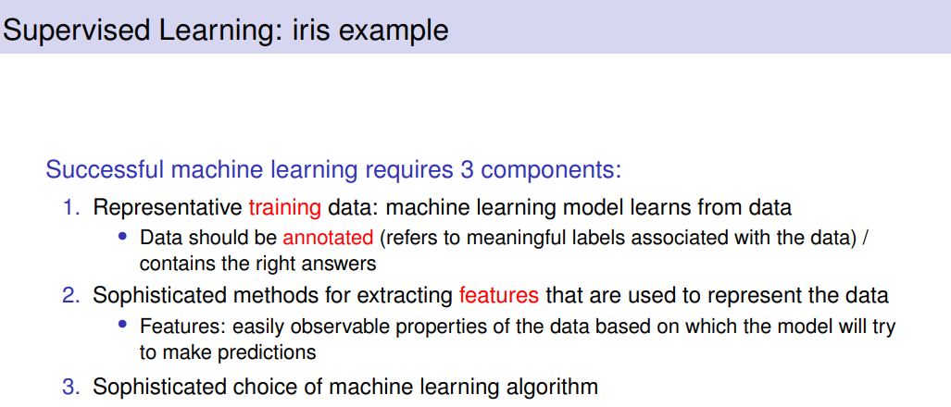

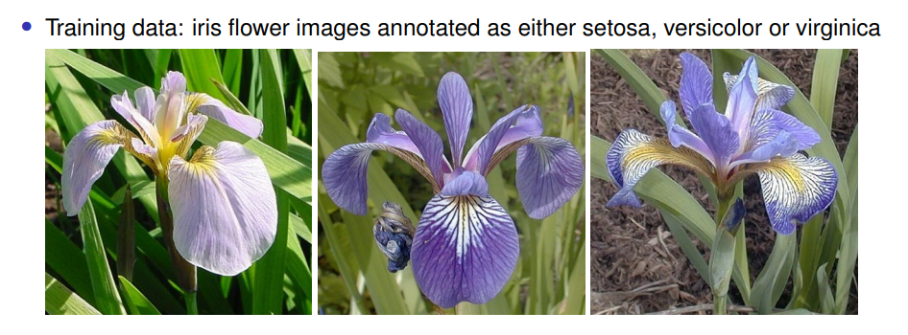

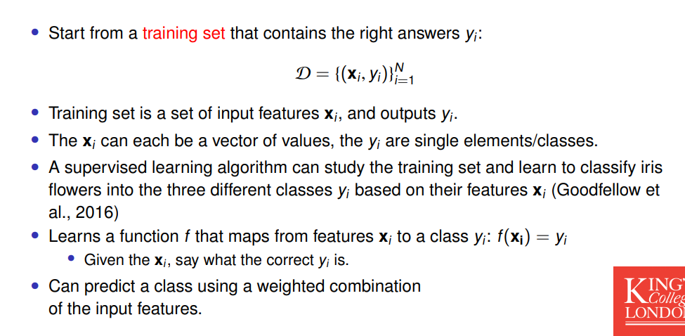

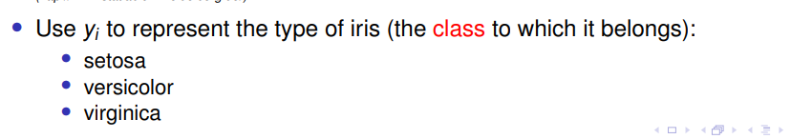

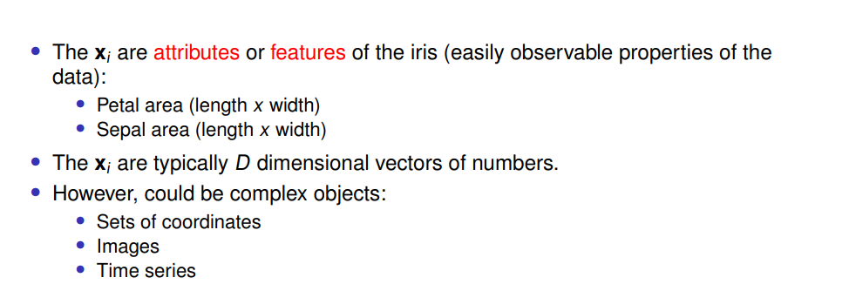

训练数据就是各种各样的照片

Y 是我们想要得出的label，在这个例子中，就是不同的花的种类。

X 则是给定的一些特征，比如大小等等

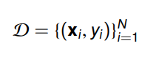而这个式子的意思是，D（数据集）里面有N个(xi yi)pair，每个特征对应着一种花，一共有N个pair用于训练

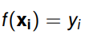这个式子的意思则是，给function f 一个D维的特征的向量，比如花的形状，颜色等等，f 能够返回给你正确y，也就是花的种类

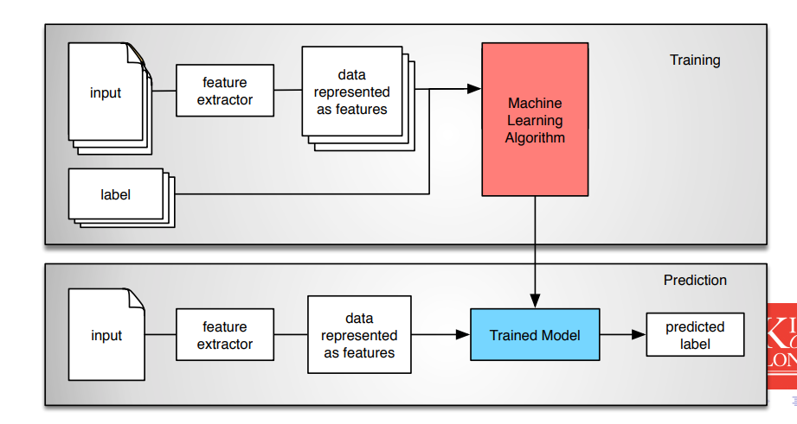

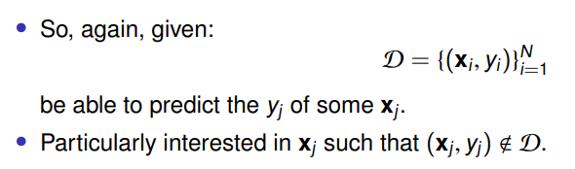

训练模型的时候，我们用于训练的模型是有label的，从而帮助模型学习，但是训练好的模型输入的数据是不会给他label的，因为我们的目的就是要让模型自己识别label并判断出这个数据属于哪种类别

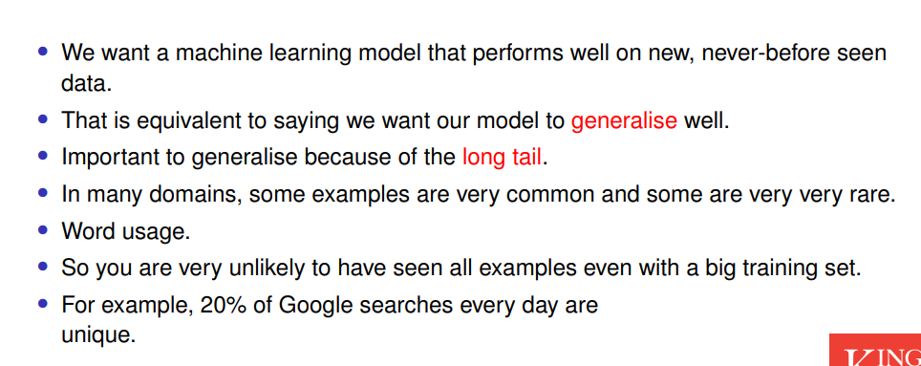

Long tail的意思就是，会有一小部分数据很常见，但是实际上绝大部分数据都很少出现，甚至可能不在训练的数据集里，但是模型依然需要能够识别他们

#### Classification and Regression

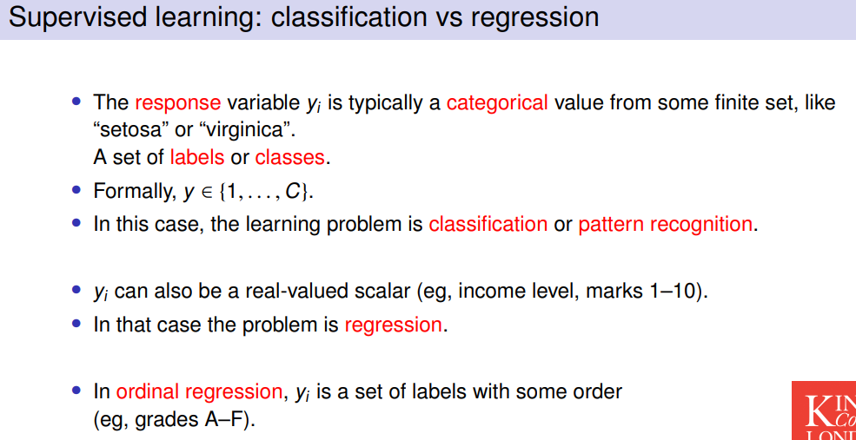

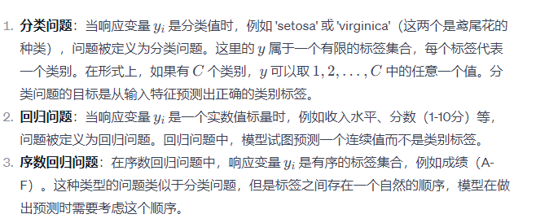

##### Classification

###### Binary and multiclass classification

##### 

只有两个种类的就是binary classification，超过两个就是multiclass classification

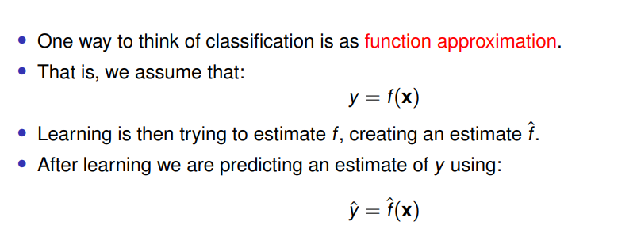  
可以这样理解，存在一个绝对正确的function f，能够完美根据每个x分析出对应的y。但是我们实际上是做不到完美的，所以我们只能尽可能创造一个贴近function f 的，从而尽可能的使我们的预测正确

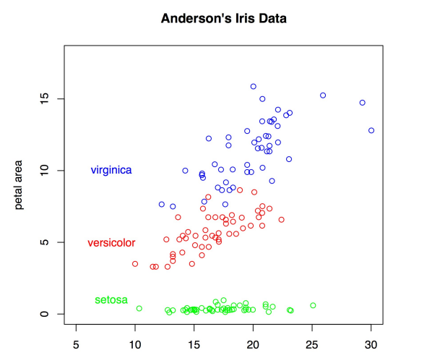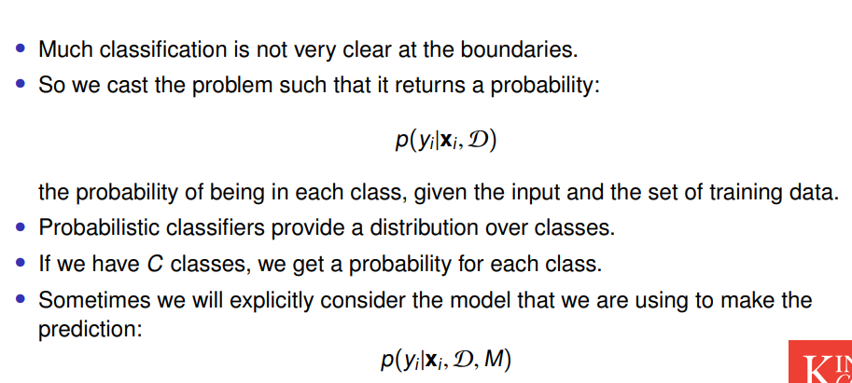

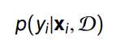

这个式子的意思的，在给定数据集D（用这个数据集训练）的情况下，在给定xi的前提下，y 是 yi的概率是多少

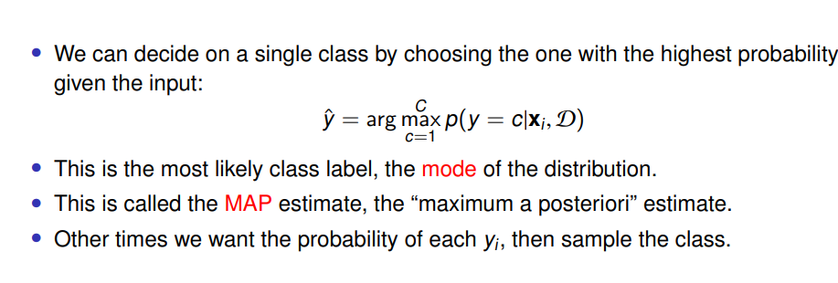

现实生活中，你很难百分百确定，x属于哪种y，更有可能的情况是，他大概率属于一种y，比如说y1，但也有一定的可能是y2。因此我们可以选择概率最高的那个class作为他的class

###### Regression

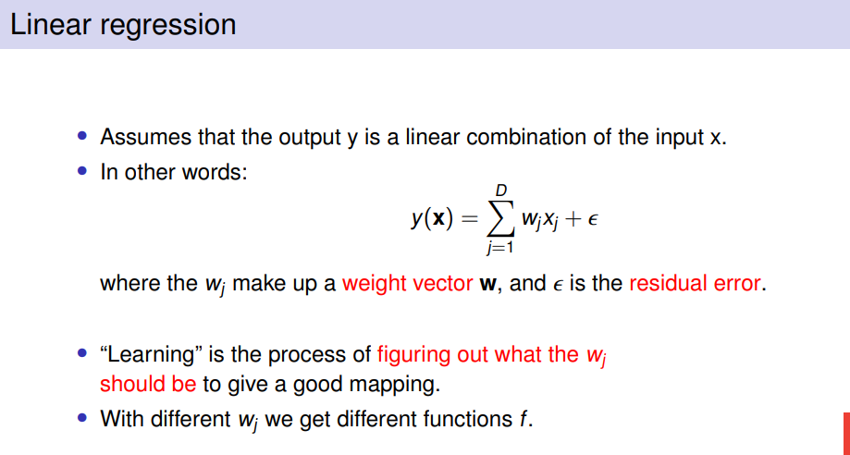

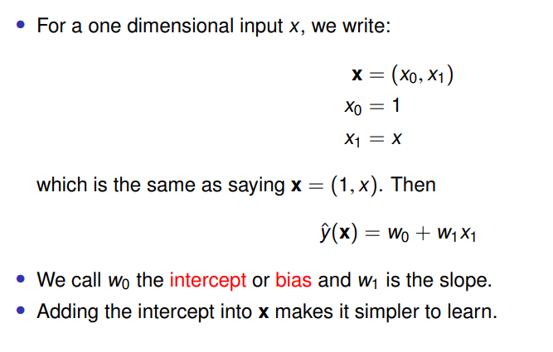

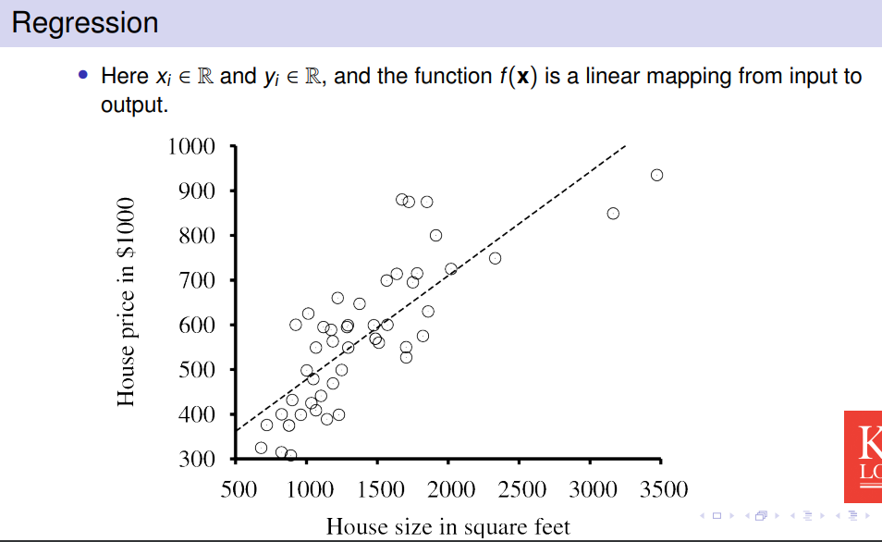

由于regression的性质，你很难将xi分配到一个明确的yi上，因此我们可以根据数据集来得出一个式子，能够大致预估yi的位置

### Unsupervised Learning

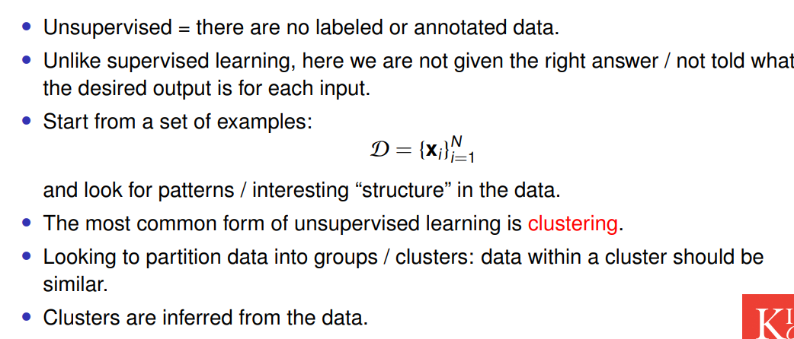

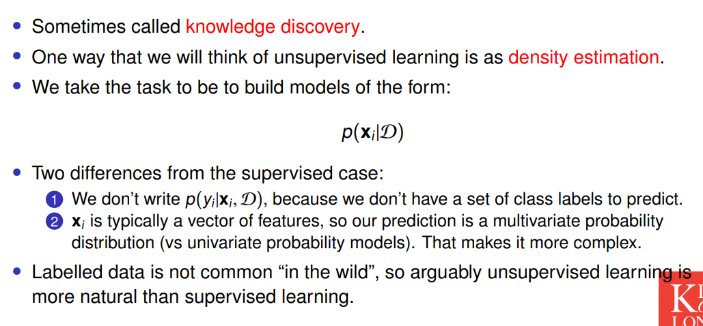

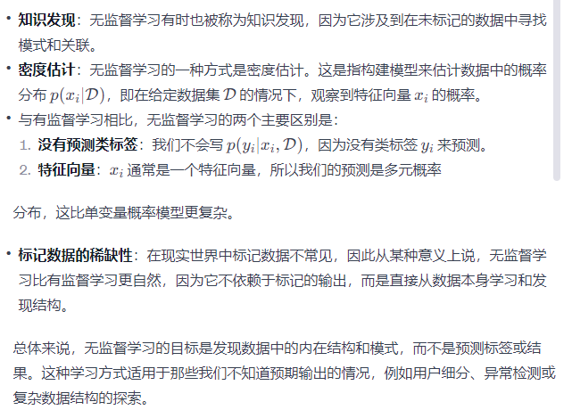

#### Cluster

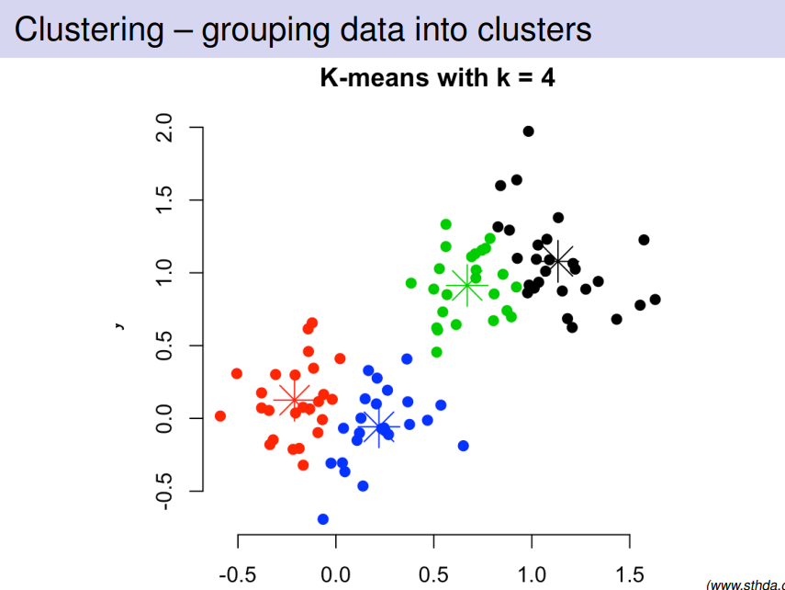

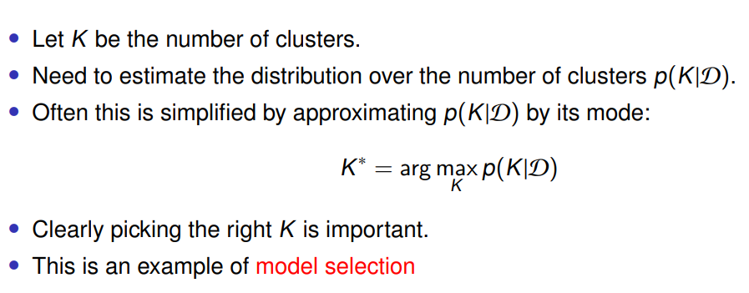

同时因为是无label学习，预估一个比较合适的cluster数量也很重要，会很大程度上影响结果

### Parametric vs non-parametric

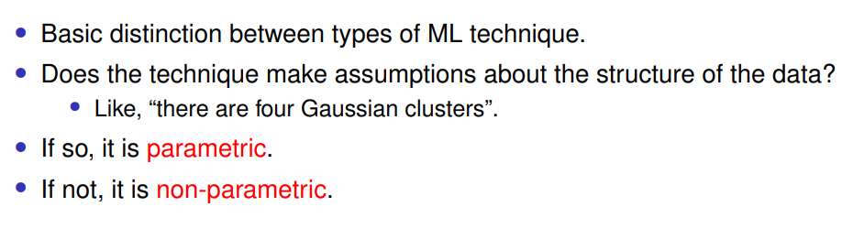

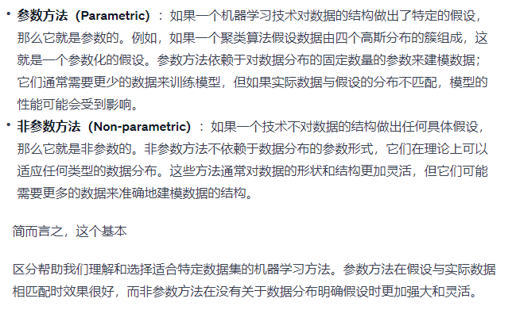

#### Pros and Cons

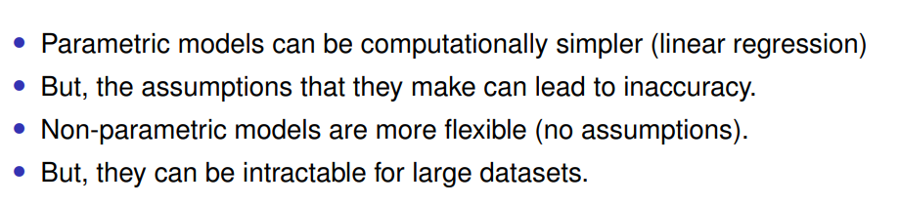

#### Non-parametric example

##### KNN

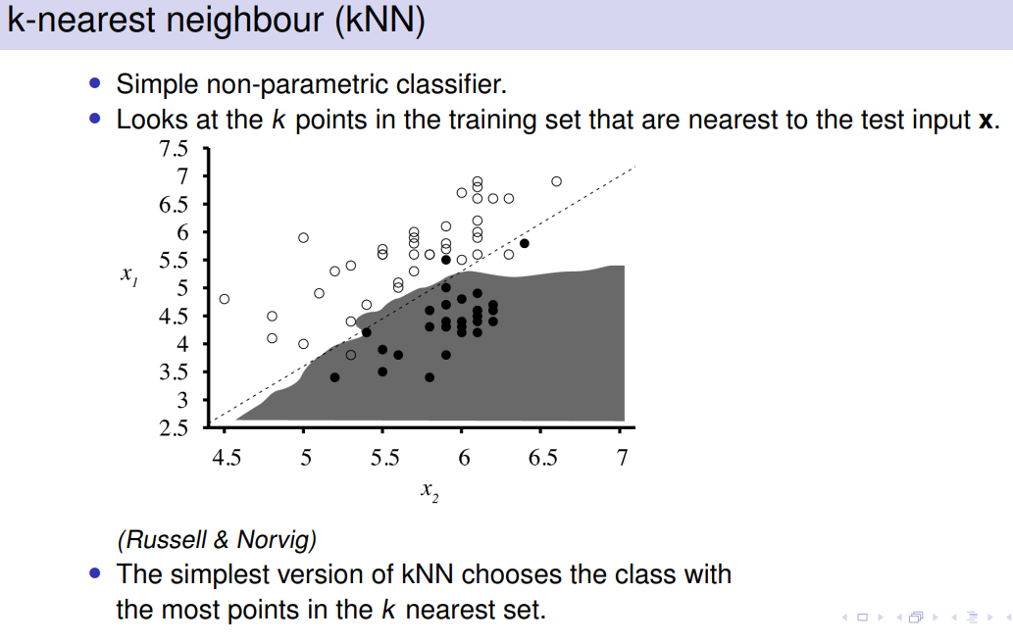

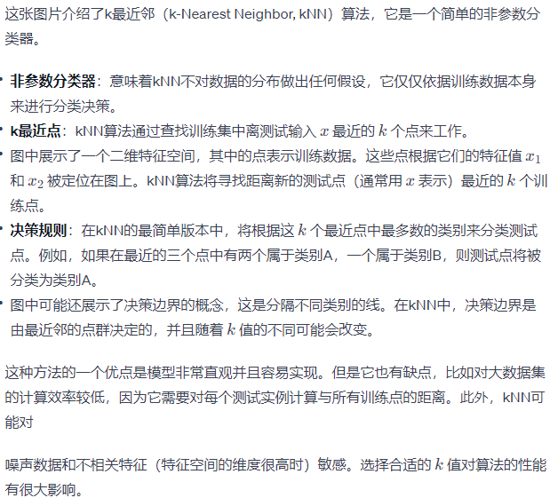

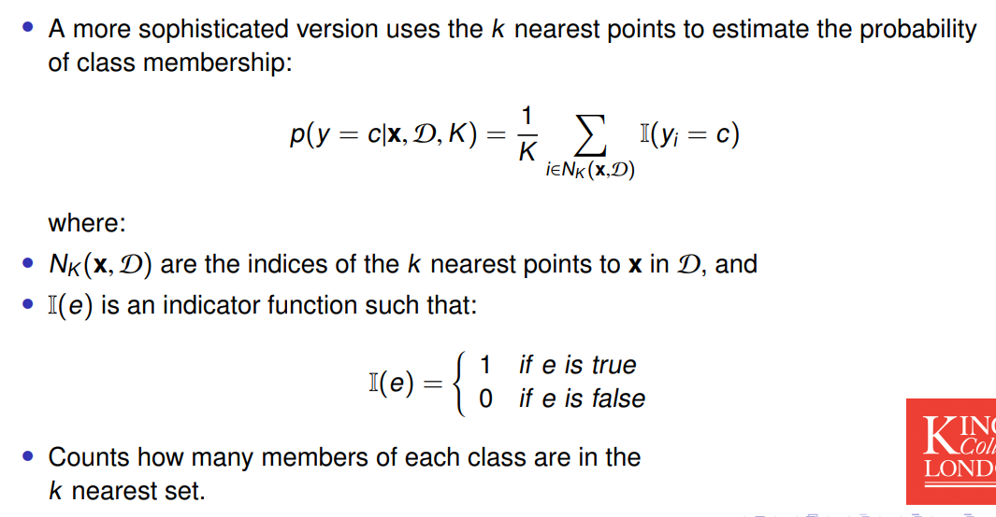

关于这步可以看tutoorial1里的最后一题，基本上就是哪个类多归到哪个去，和我cw1里做的一样

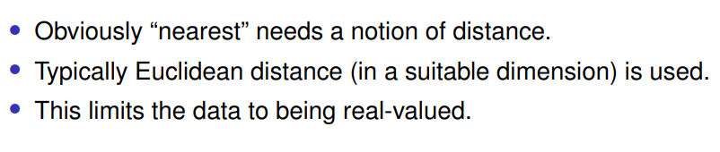

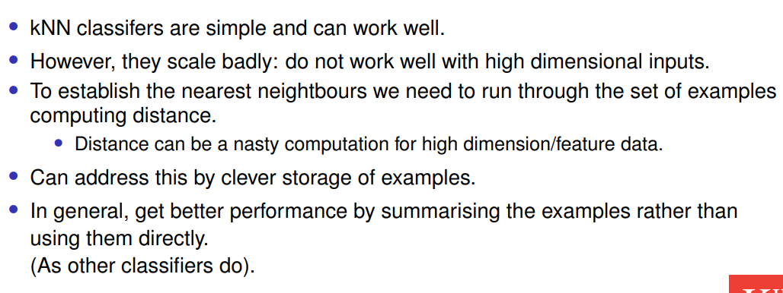

#### Curse of dimensionality

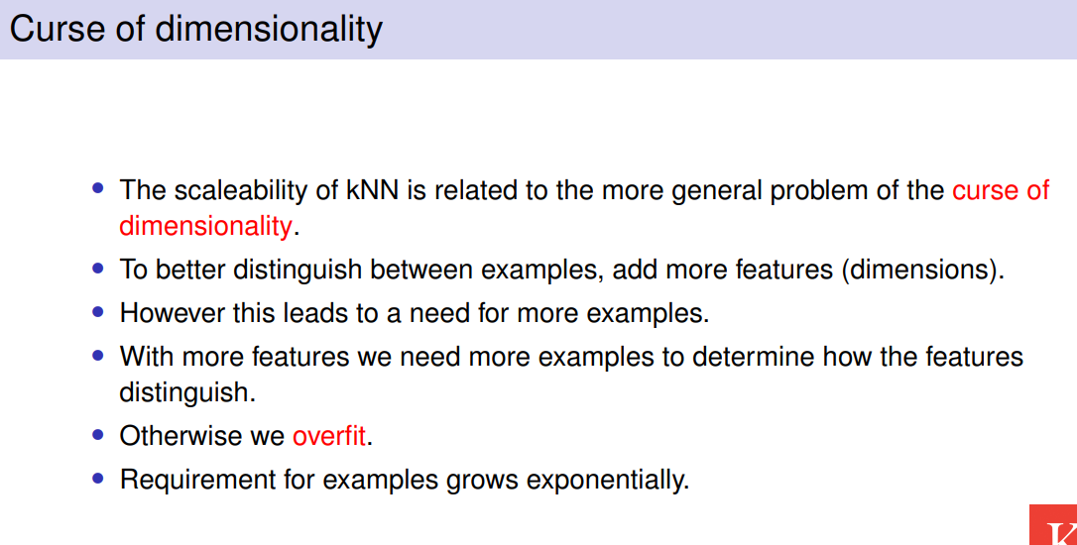

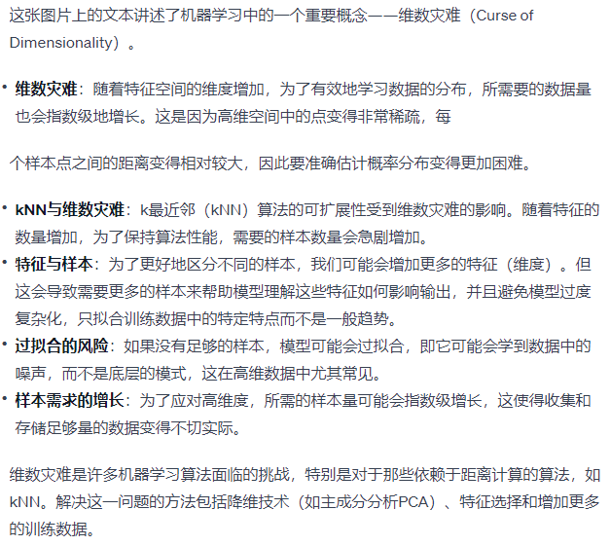

#### Parametric models

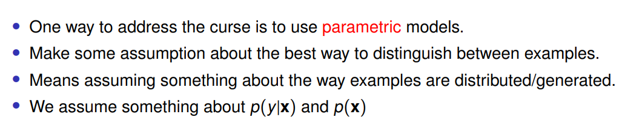

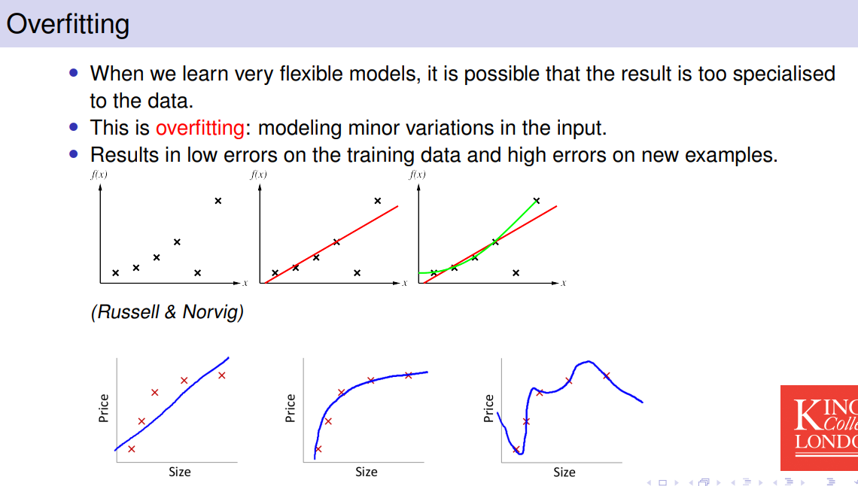

Linear regression 就是一种 parametric models，这是因为你在最开始的时候就已经假定了最终模型一定是呈现一种线性的形状

### Performance measurement

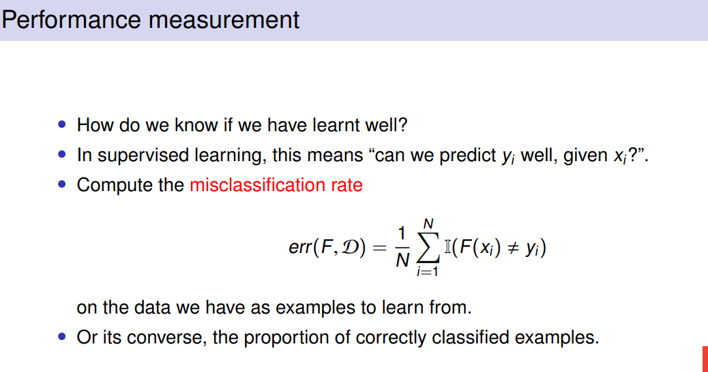

这个式子其实很简单，就是计算有几次你的function f 预估的y 不是xi 所对应的真正的yi

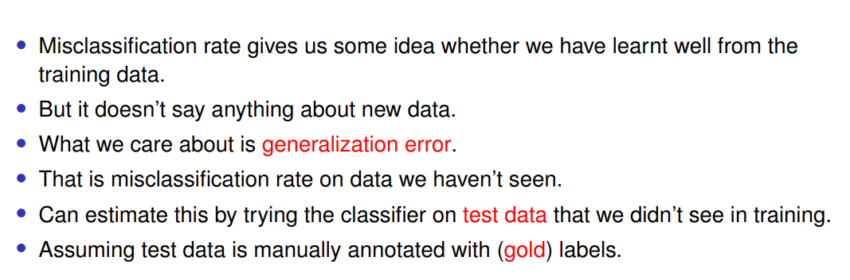

可以分理出一部分test set专门用于最后的比对，从而得到一个大概的准确率

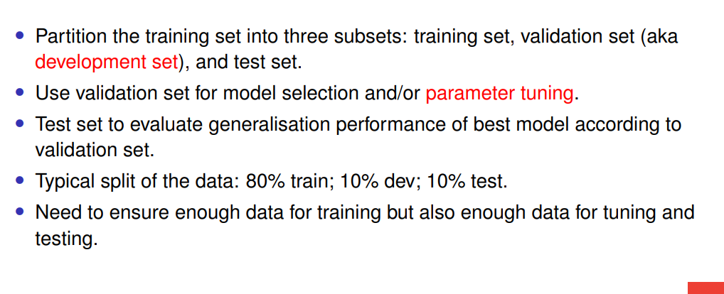

但是我们怎么选择正确的model呢？单纯根据一个test set的准确率吗？显然是不行的，因为这就违背了我们的初衷，也就是使我们的model能够正确的预估一些比较罕见的数据。因此我们可以再分一部分数据集出来用于再测试

但如果我们的数据量不够大怎么办呢？

我们就只能够重复利用同一个数据集了

### K fold cross validation

### Leave one out validation

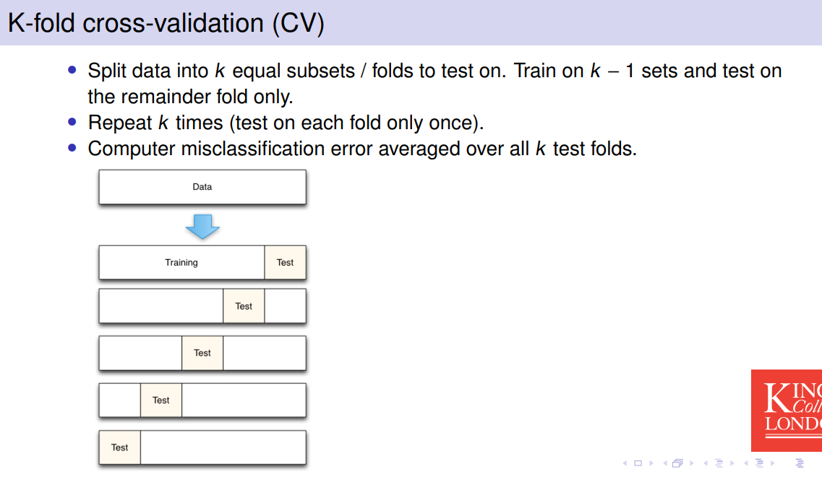

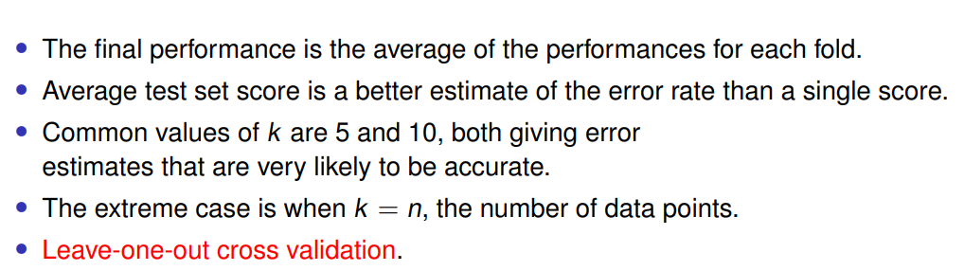

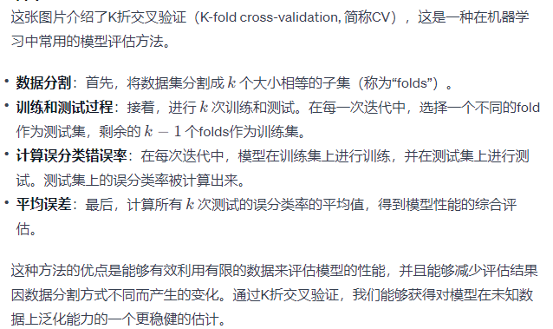

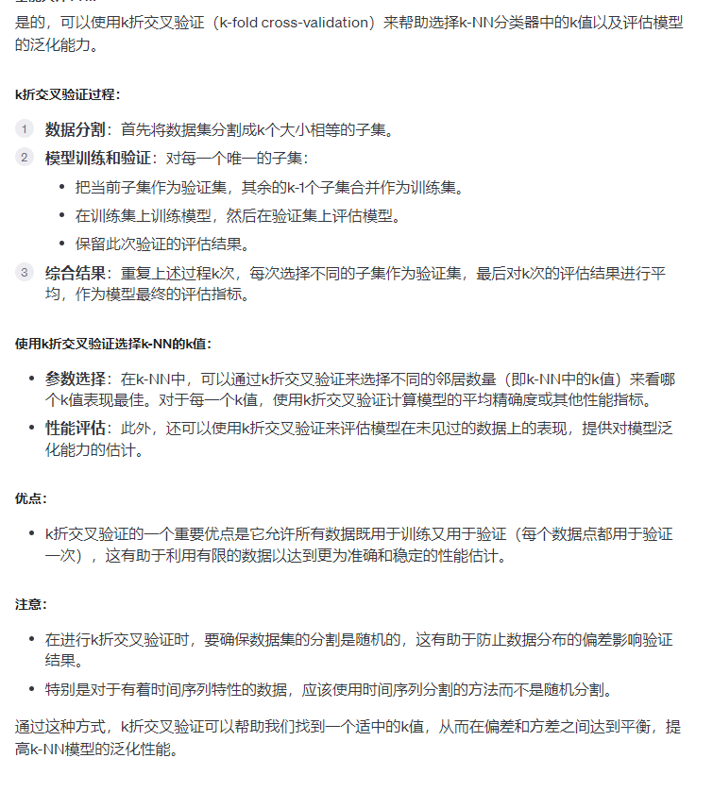

### Accuracy

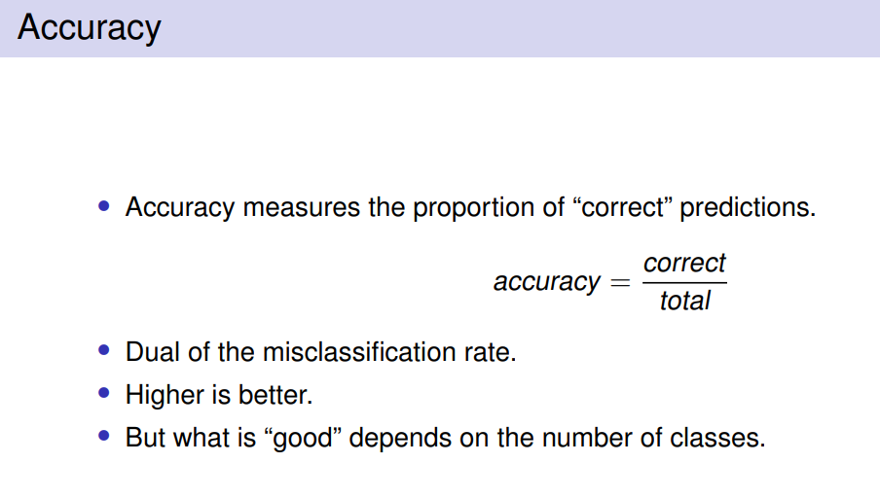

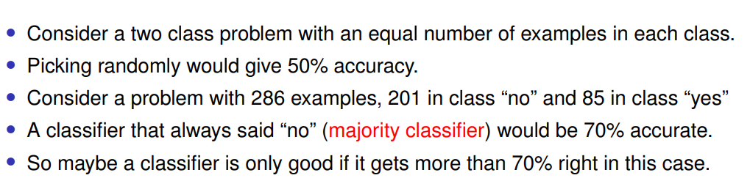

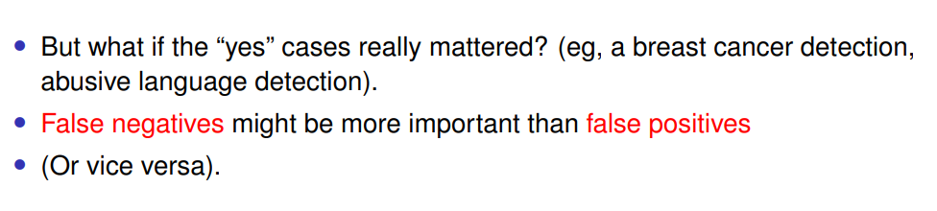

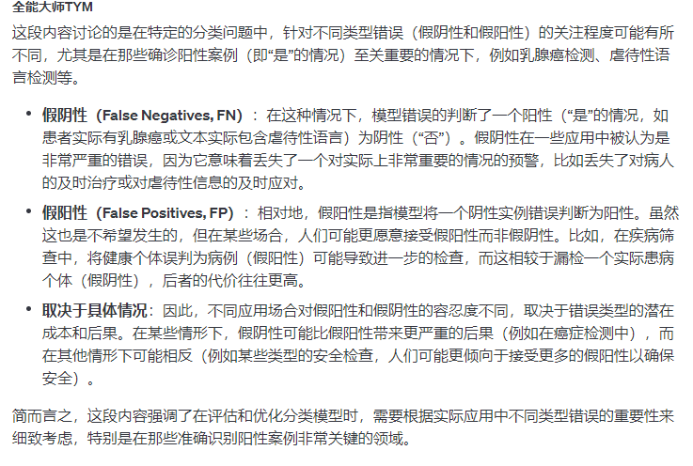

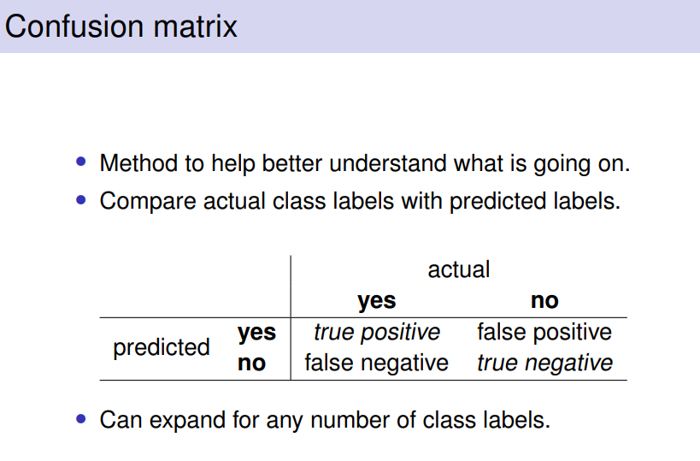

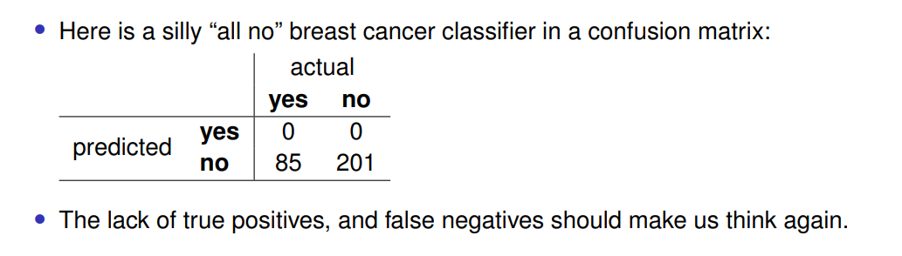

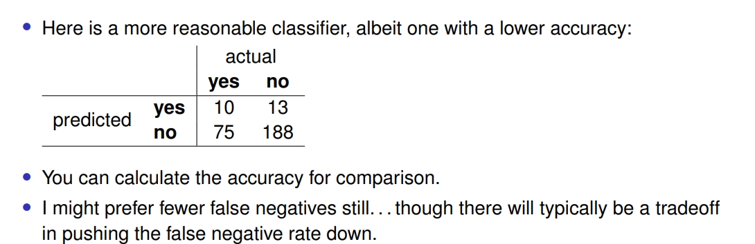

#### Precision

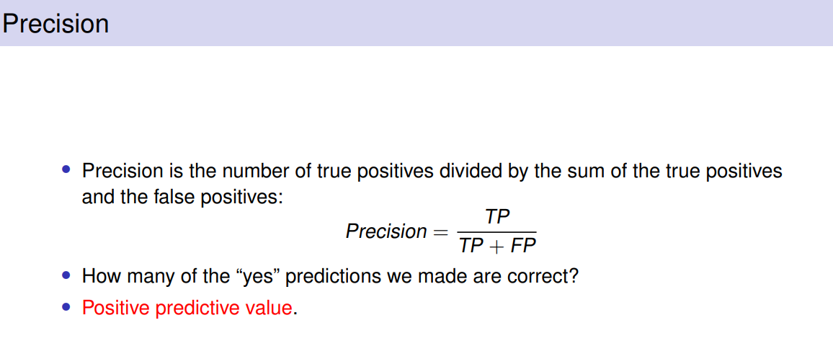

#### Recall

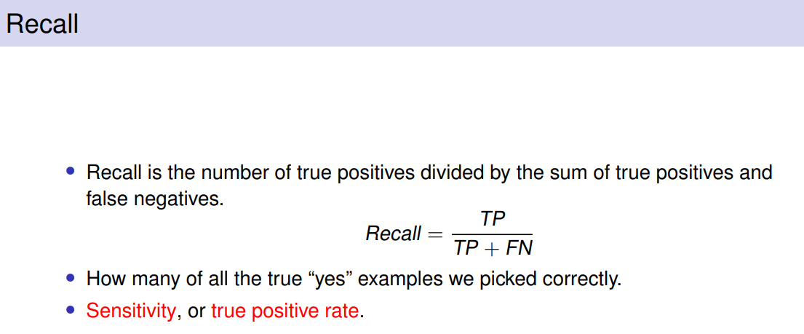

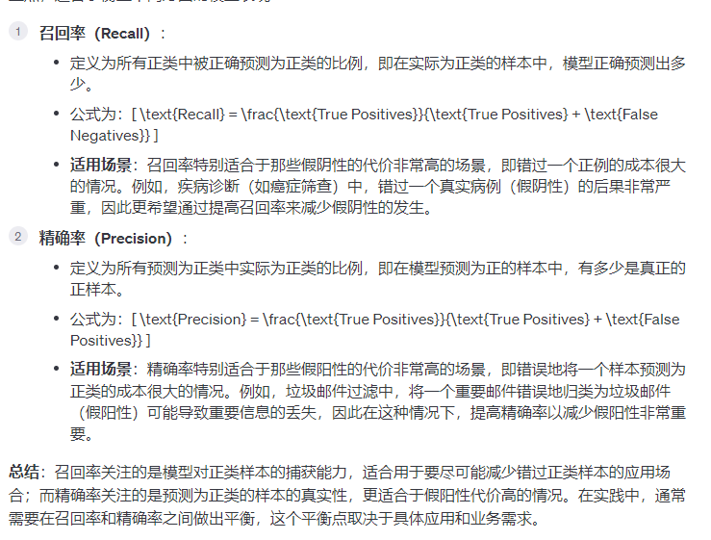

#### F1 score

#### ROC curve

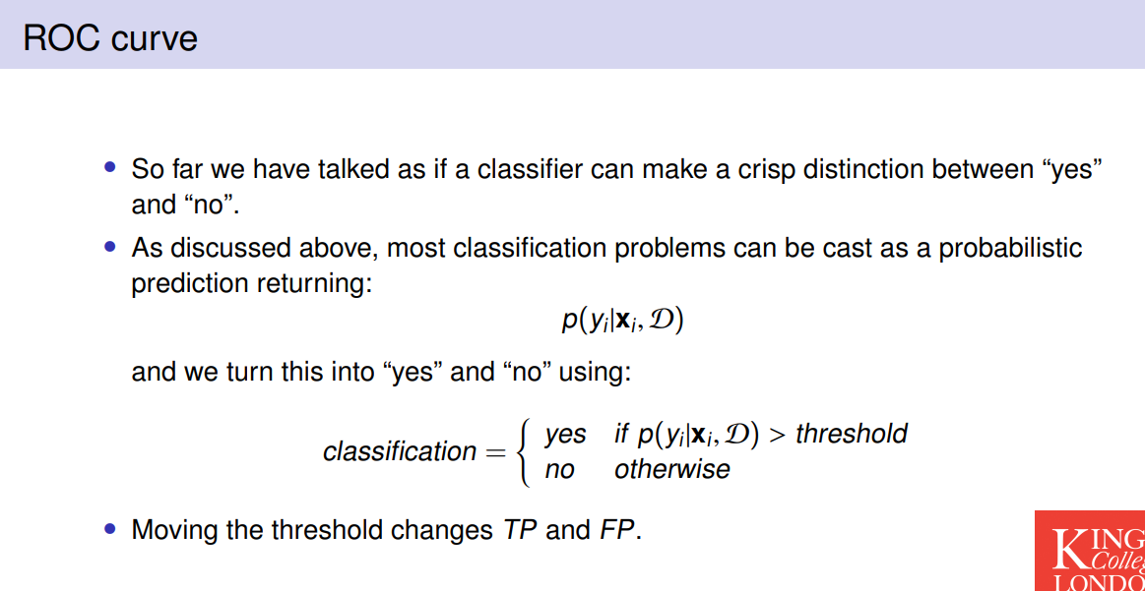

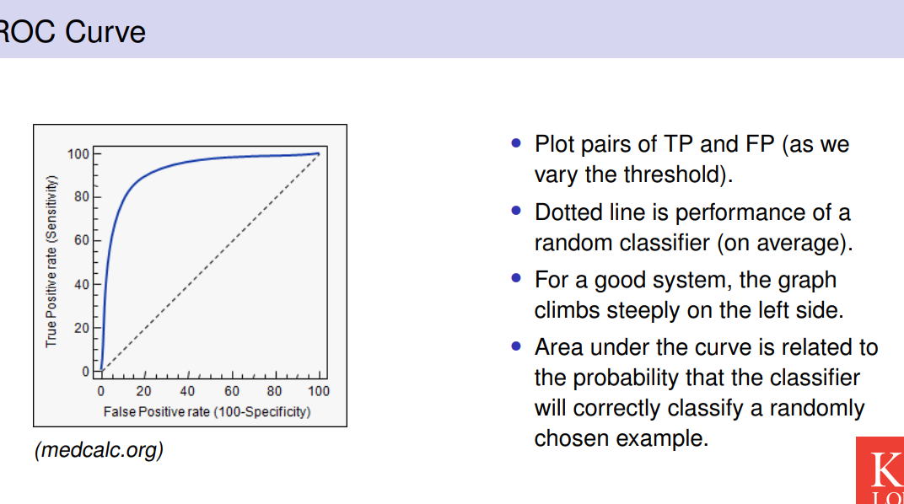

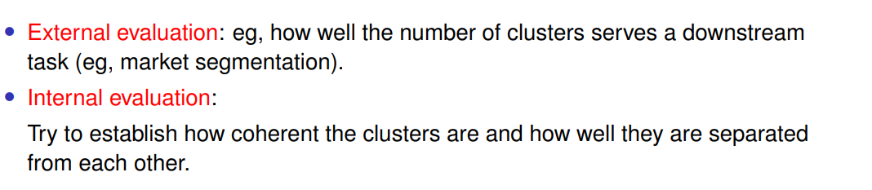

## Week 2

### Decision tree learning

### 

### 

### 

### 

## 

### Entropy

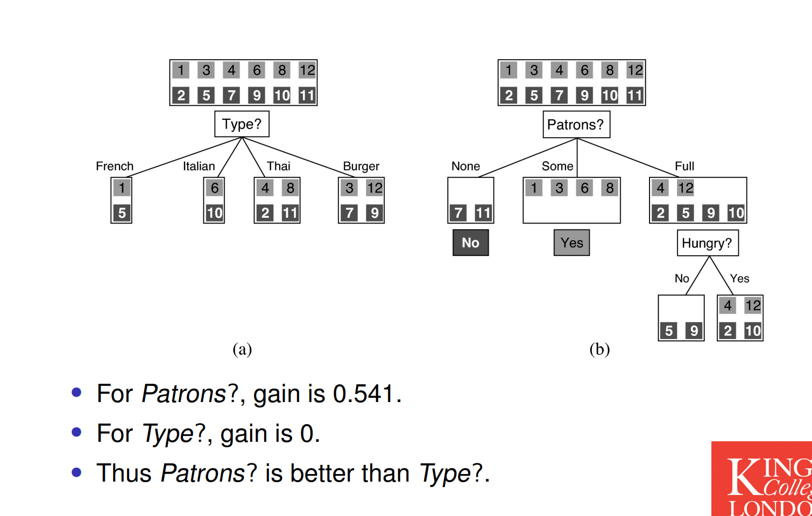

图a因为每一组都有相同数量的positive 和 negative因此其实就是按比例加起来最后得到1,（⅙ * 1 + ⅙ * 1 + ¼ * 1 + ¼ * 1）

图b则不一样，首先前两组要不就是只有positive，要不就是只有negative，因此他们的熵都是0，第三组的计算方法则是 -1 * (⅓ log2 ⅓ + ⅔ log2 ⅔ ）（因为这里一共有6个variable，其中两个是positive占了三分之一，剩下四个是negative，占了三分之二）得到差不多0.918，但是这个数字我们还需要乘以他的比例，这里他有6个variables，占了总数的一半，因此就是乘以0.5，得到0.459。 同时因为其他两组都是0，因此这个分类的最终的熵就是0.459，而gain就是1-0.459 = 0.541   
Gain is 1 is because the original set has 6 positive and 6 negative so the entropy for the entire set will be 1, however is set arrange differently then the entropy will be different, and we will use different number for H(s)

补充：上面的positive和negative指的是最终的结果，比如在这个例子中我们想要知道是否选择这家餐厅吃饭，positive就代表最终选择了吃，反正则是不吃

### Gradient descent

### 

### 

### 

### 

### 

### 

### 

### Batch and stochastic gradient descent

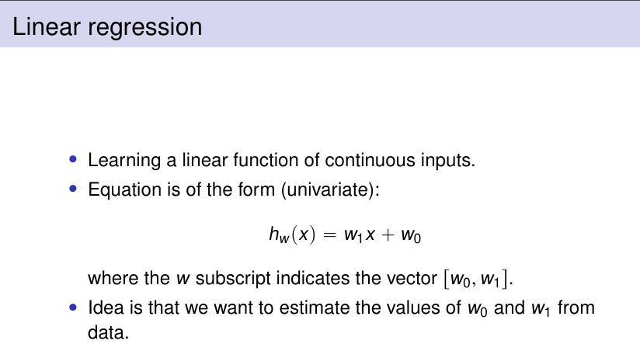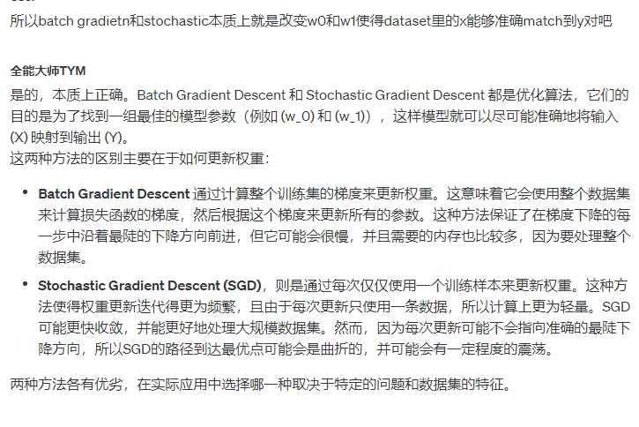

### 

### 

### Multivariate linear regression

### 

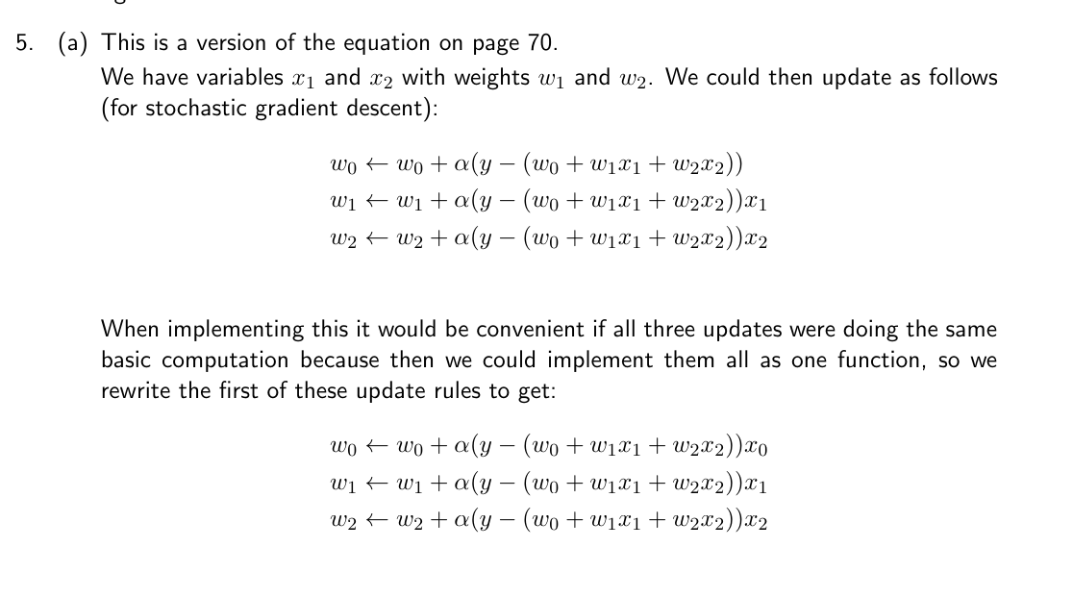

如tutorial所示

### 

### 

### 

### Linear classifier

### 

### 

### Ensemble Learning

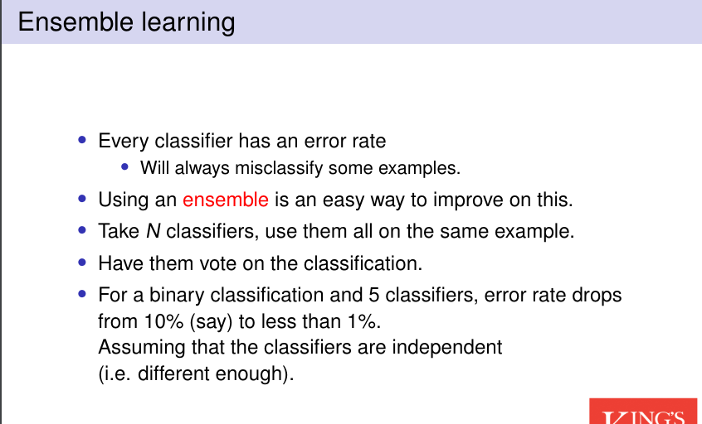

就是有好几种不同的classifier同时给出分类，选择出现次数最多的分类作为最终分类

### 

#### Boosting

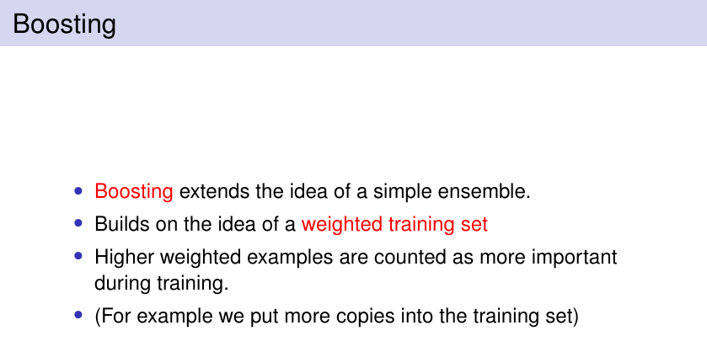

和ensemble有点像，但是在不断的测试中我们会给出现错误的set分配更多的权重，比如在总dataset数量不变的前提下给分类错误的set分配更多的training data

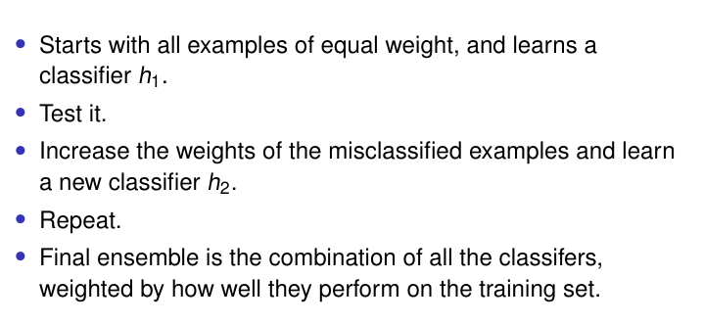

## 

#### Bagging

#### 

## Week 3

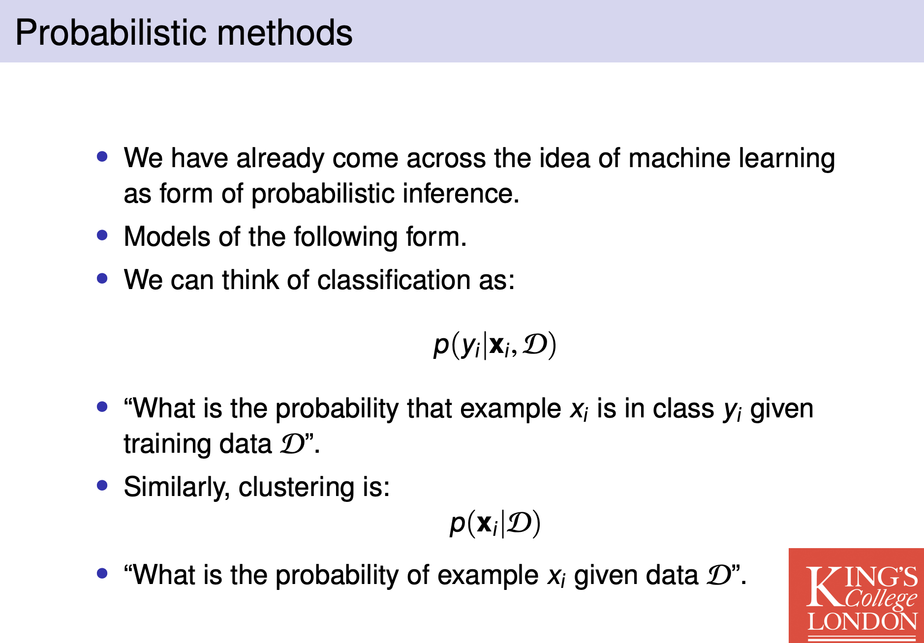

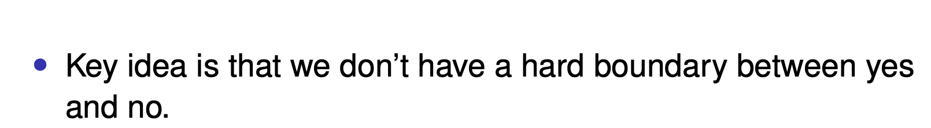

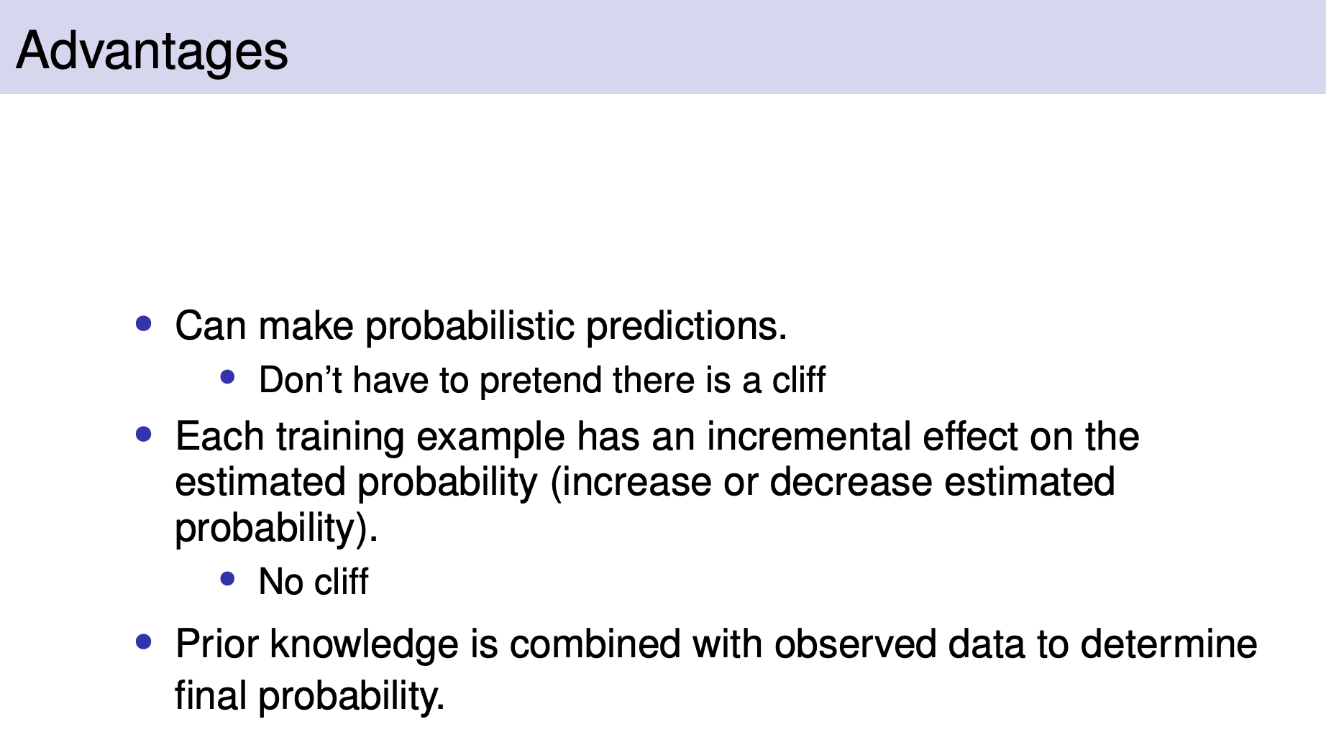

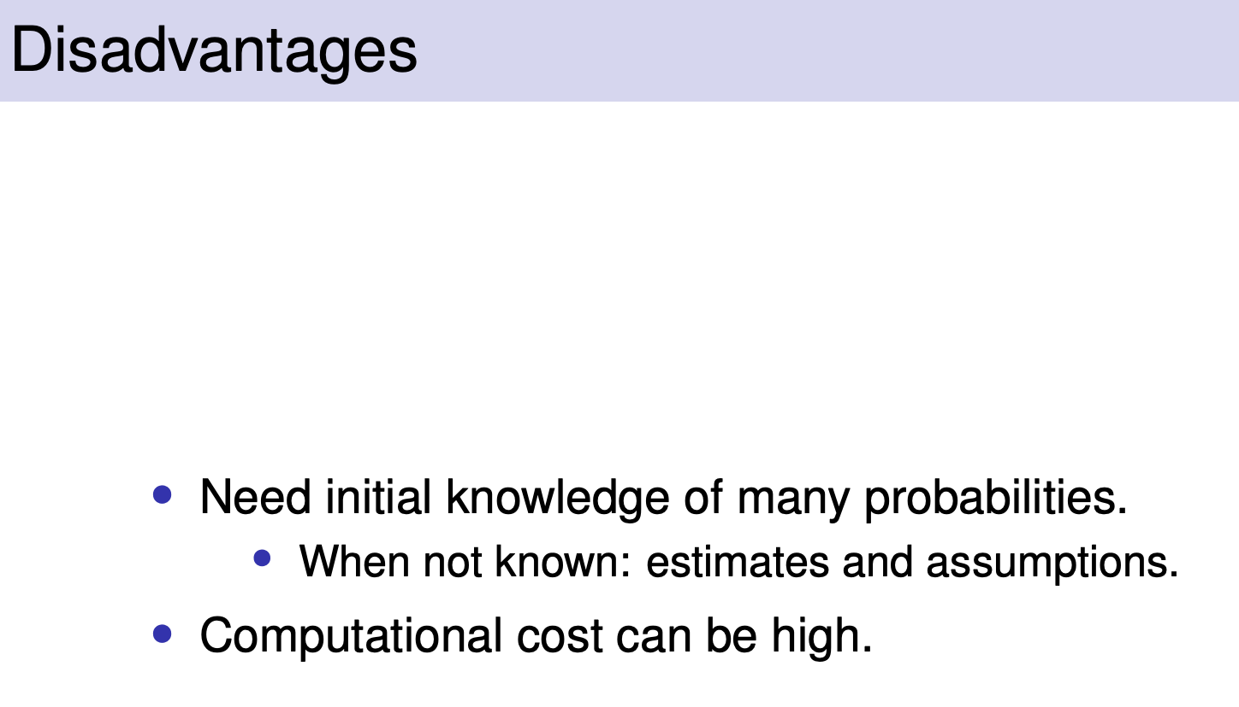

### 

### Bayes Theorem

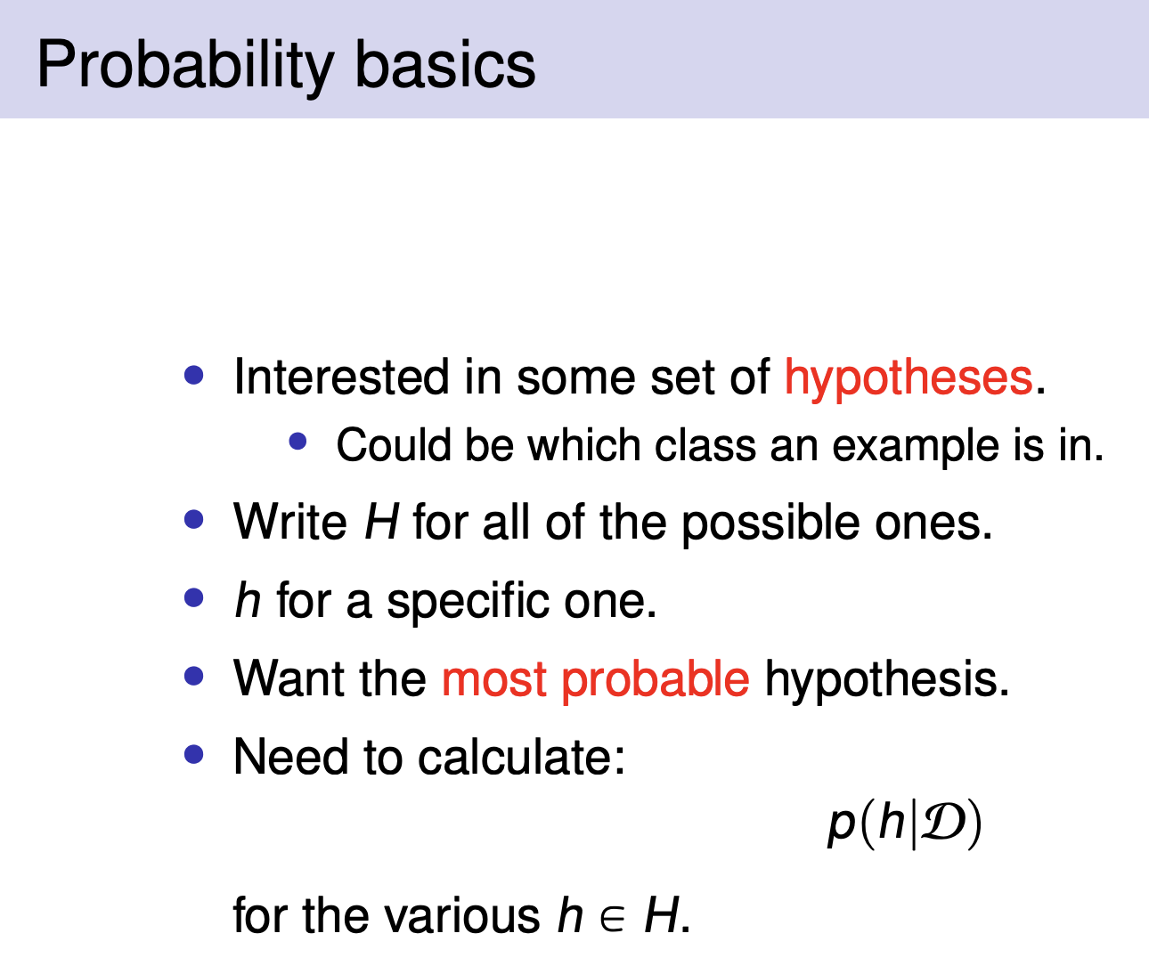

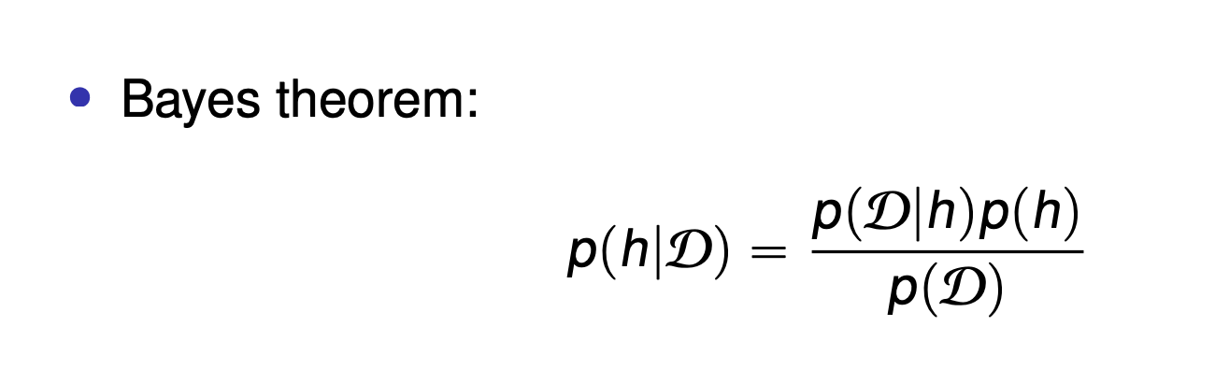

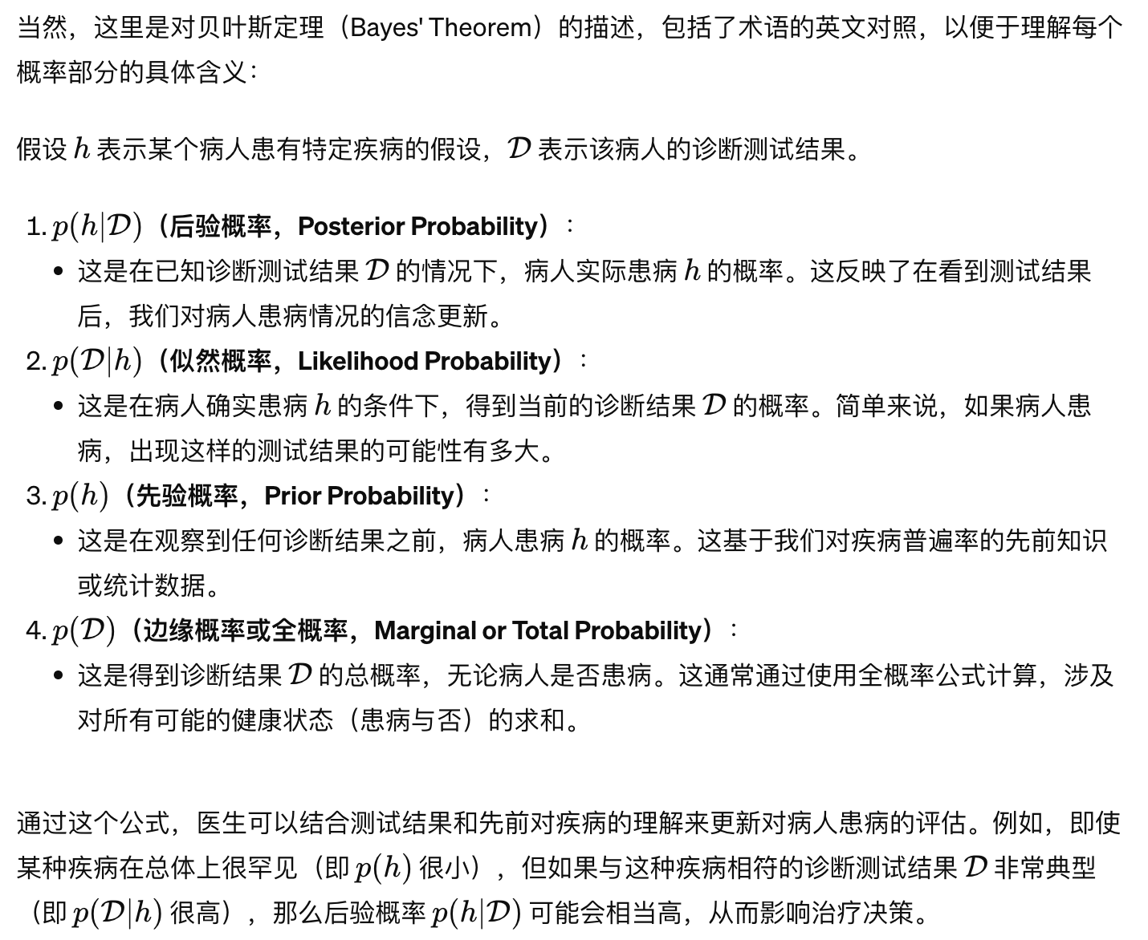

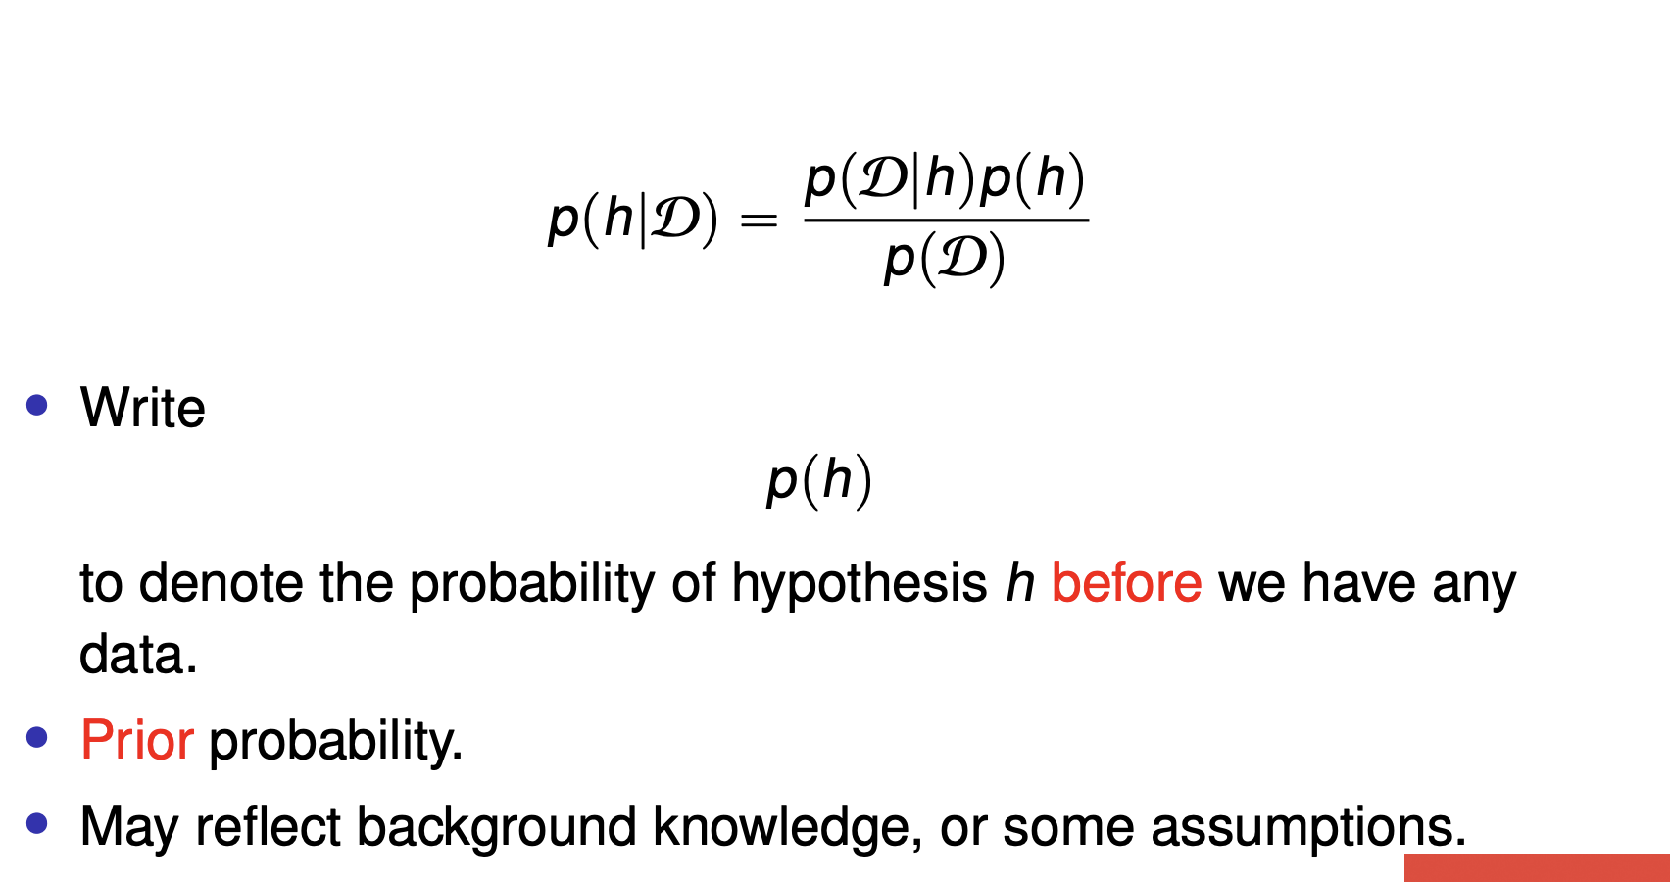

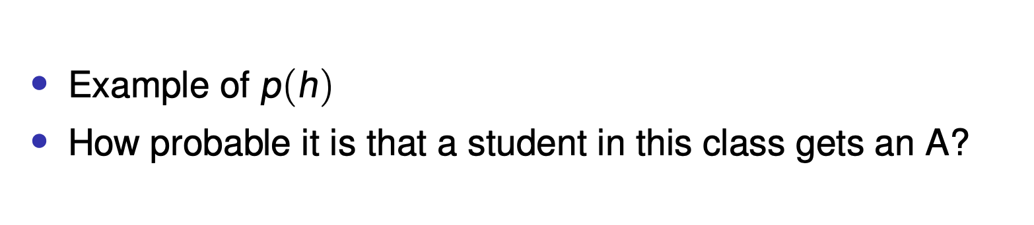

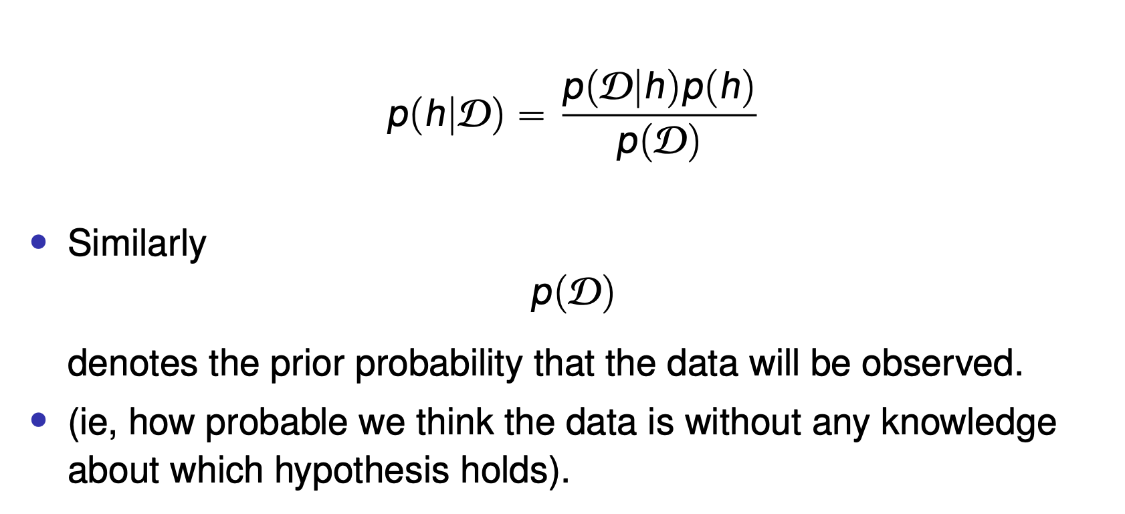

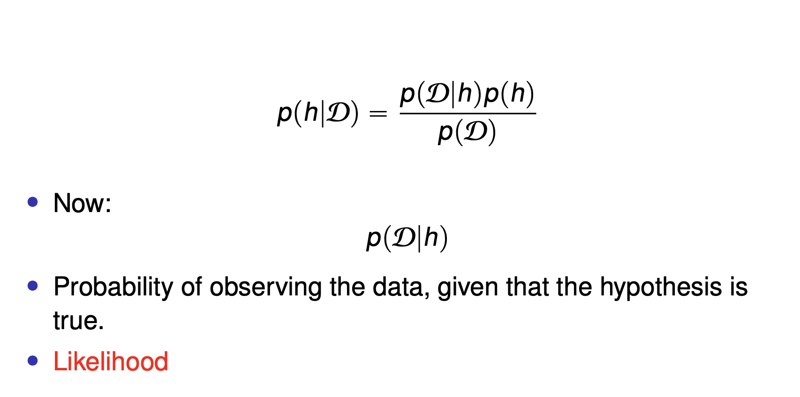

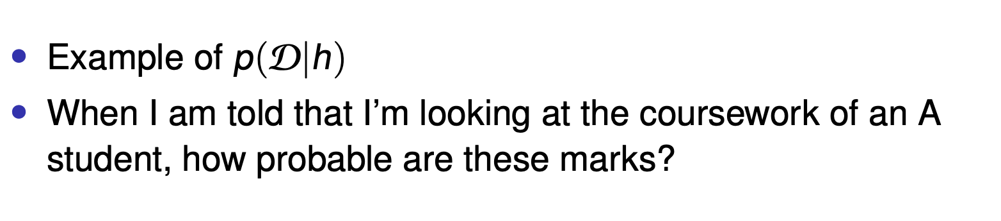

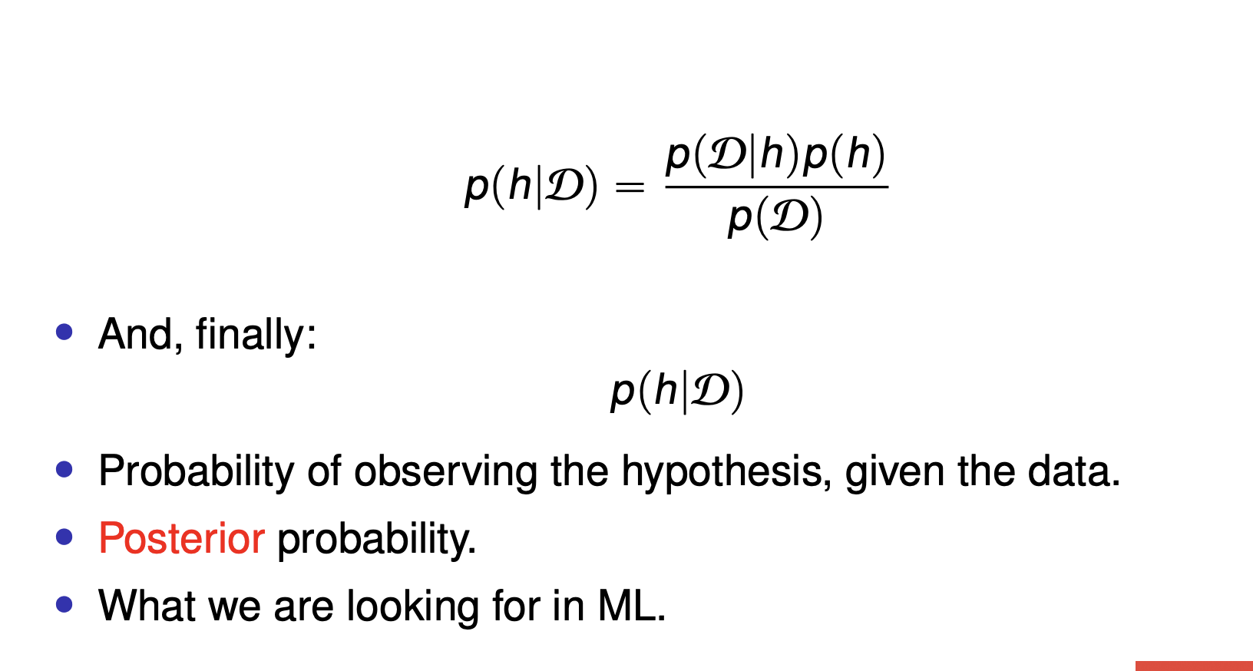

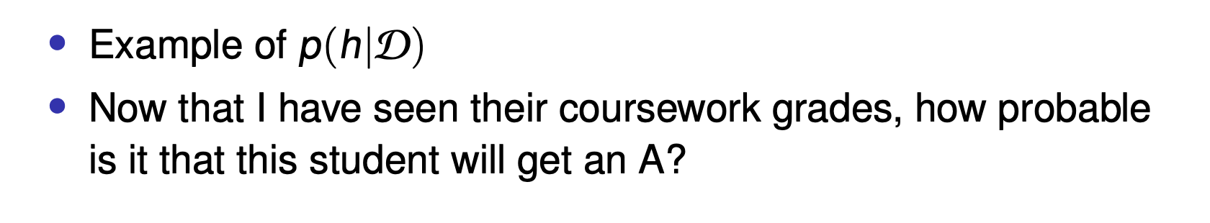

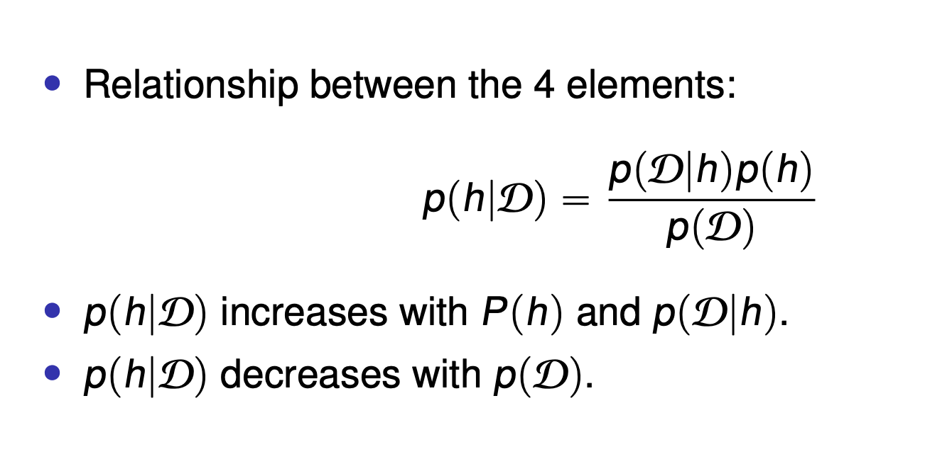

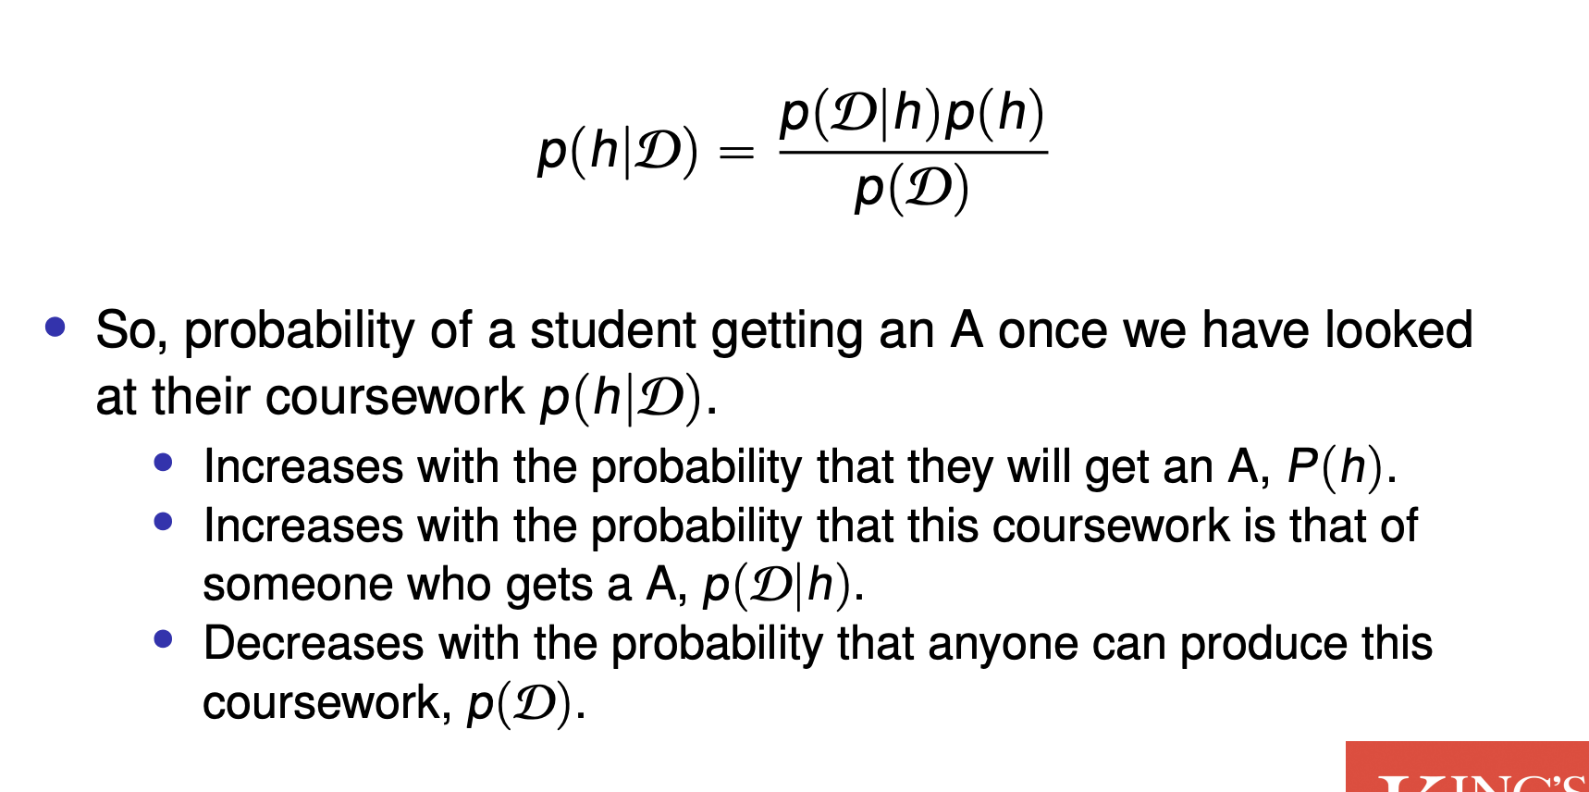



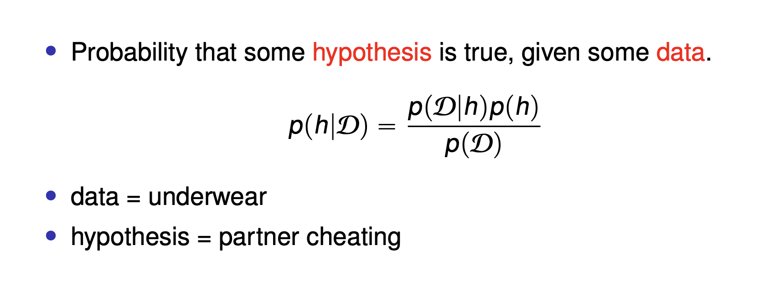

更具体的去看这个link的第20页开始的内容

https://keats.kcl.ac.uk/pluginfile.php/9695866/mod_resource/content/17/lect03.pdf

### Maximum a posteriori（MAP）

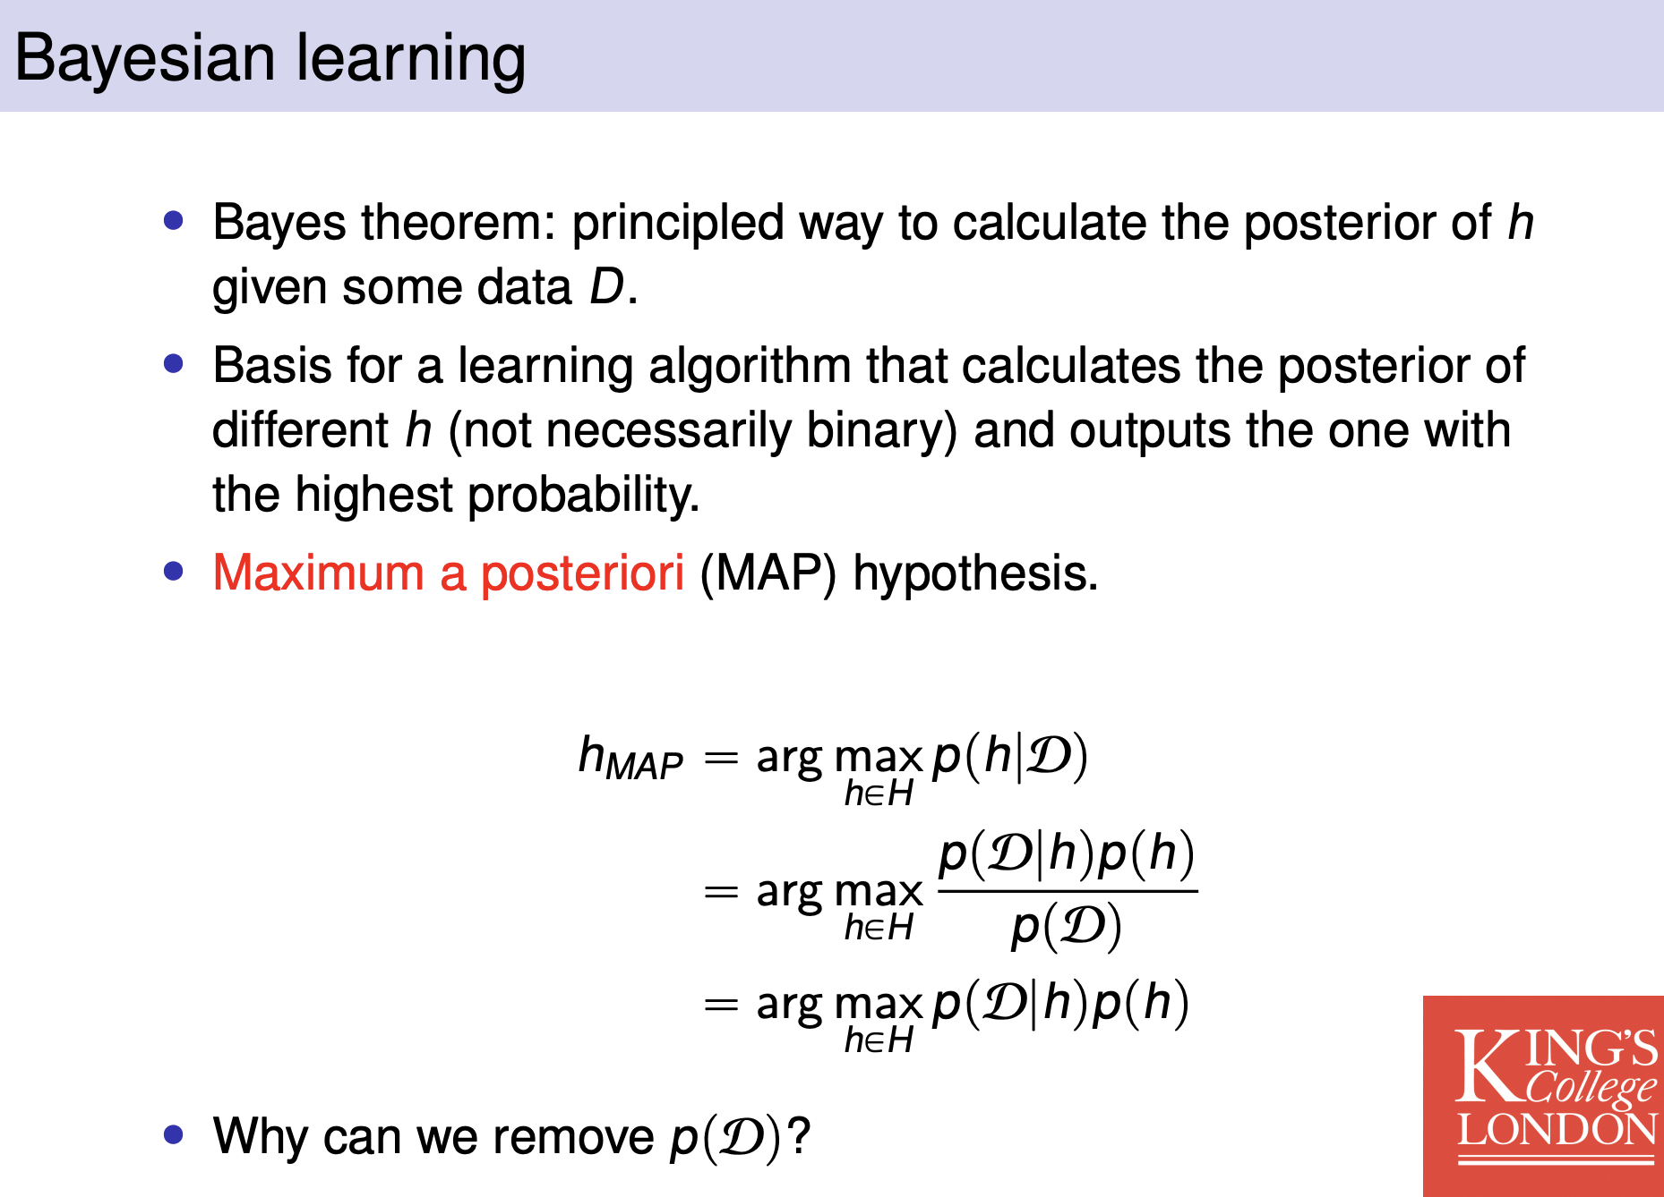

这里移除pD是因为pD对于所有的情况下来说都是一样的，因此就算移除也不会改变整体的结果，因此可以移除掉以节省计算时间。比如½ < 4/2,因为除的都是同样的数，就算移除也不改变结果

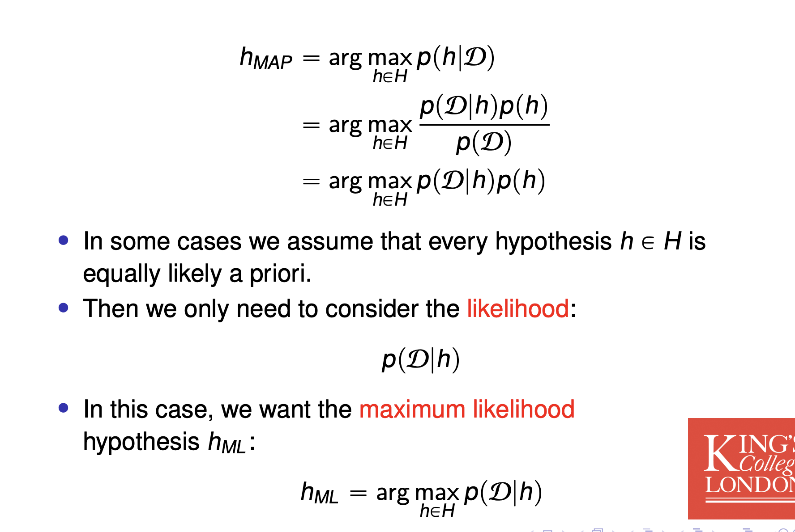

ph也是同理，只要保证所有的先验概率都是一致的，就算移除也不影响

### Naive Bayes Classifier

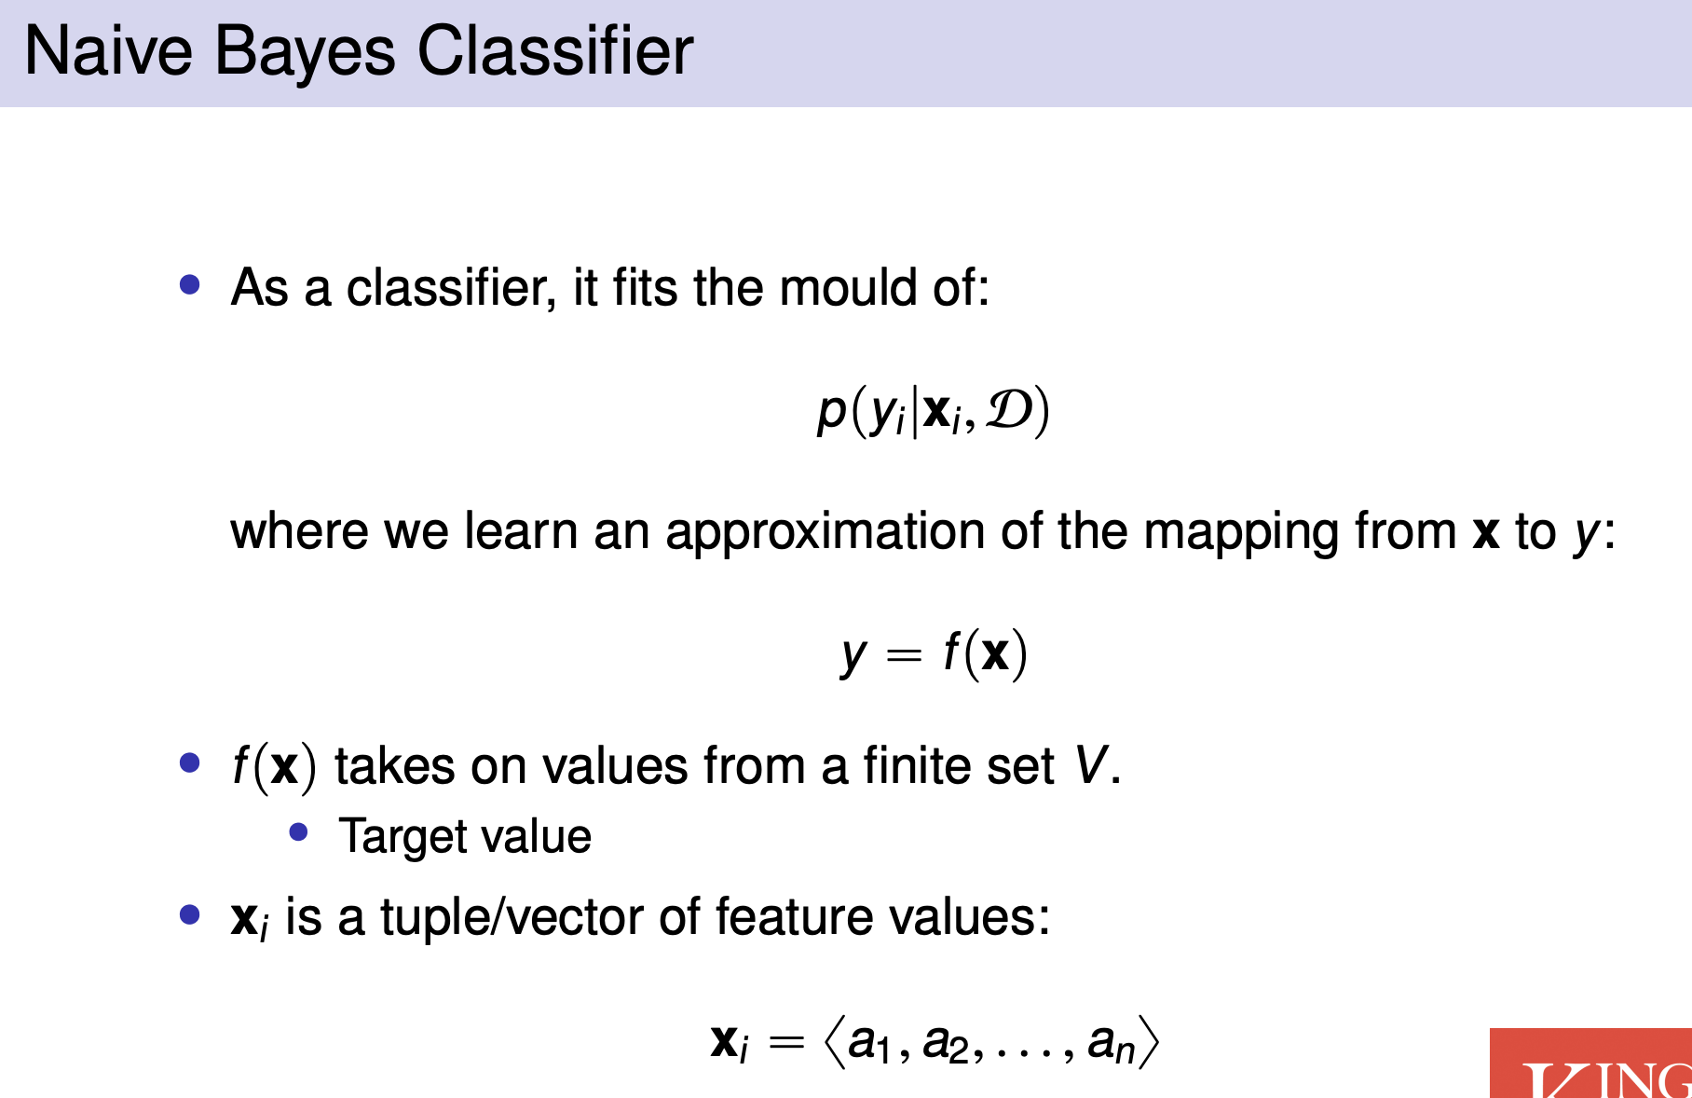

这里的定义和之前差不多，x是特征，y是对应的物品，对着特征找物品

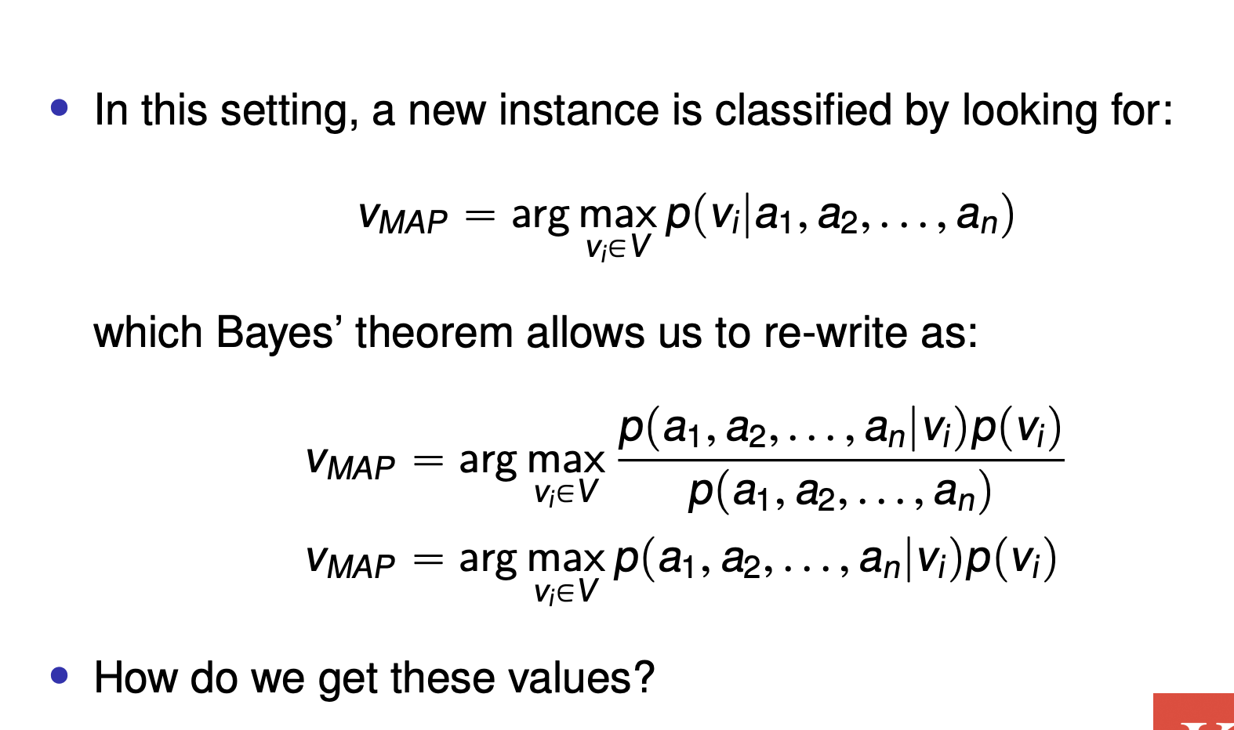

这里的pD就是pa1,a2a3….an,而ph则是pvi,我们的目的也很简单，找到一个能够最大化likelihood的pvi。

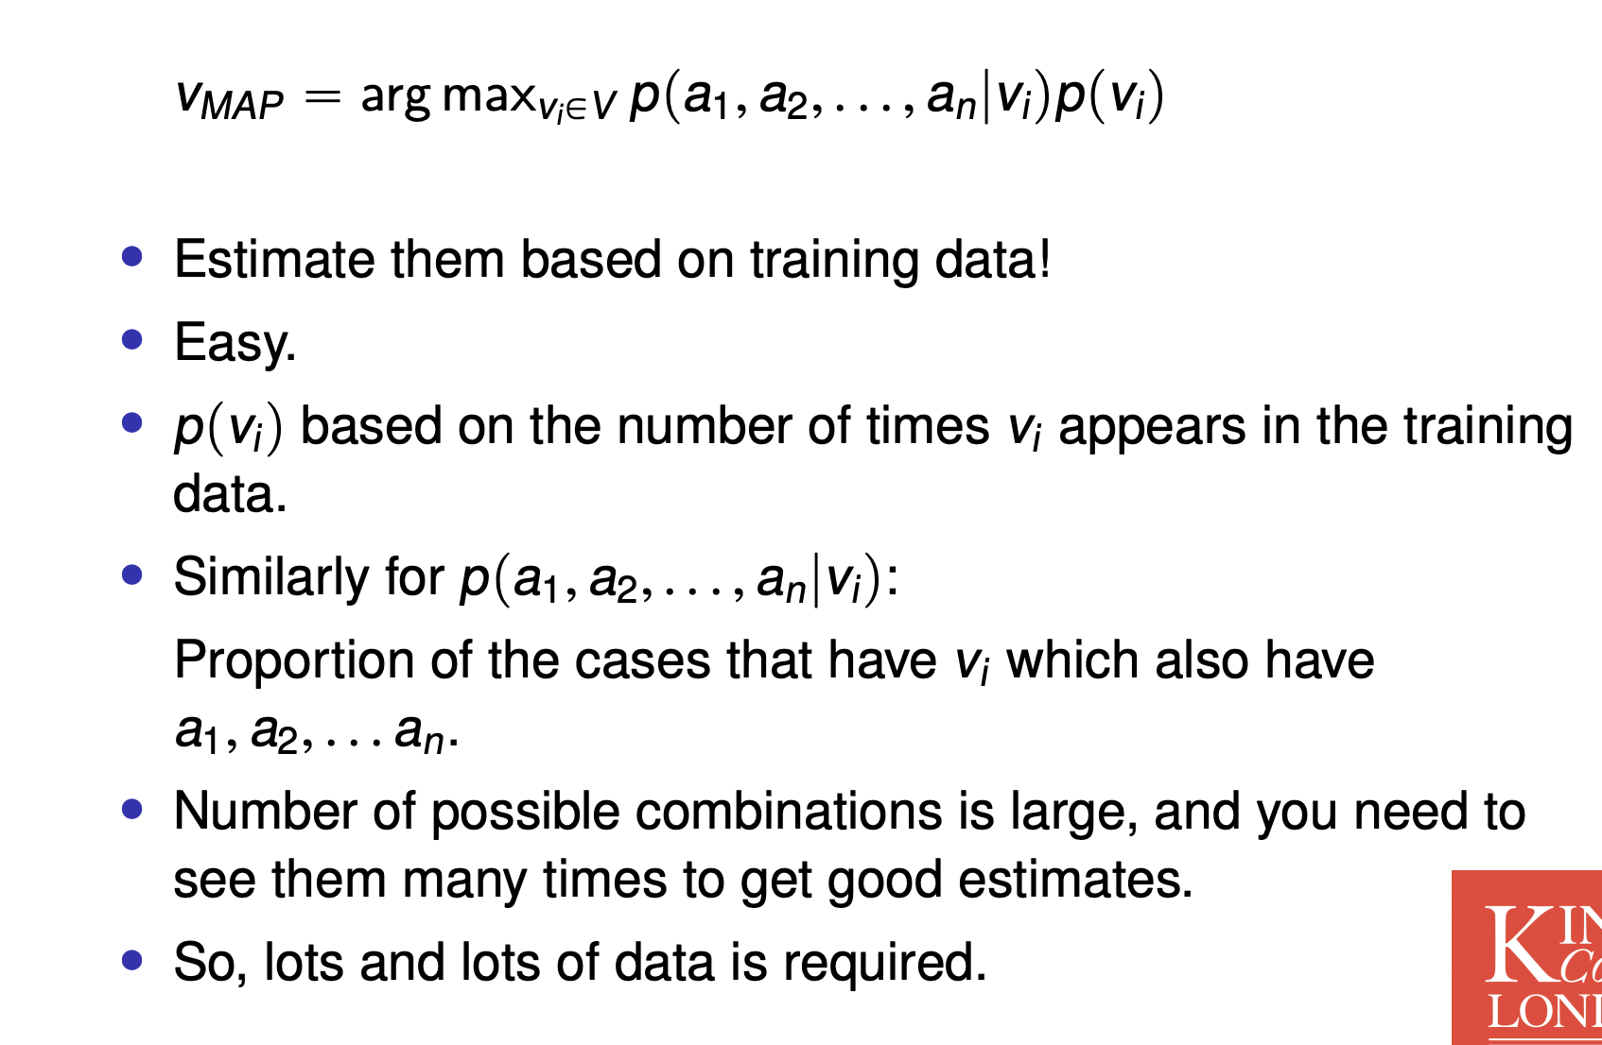

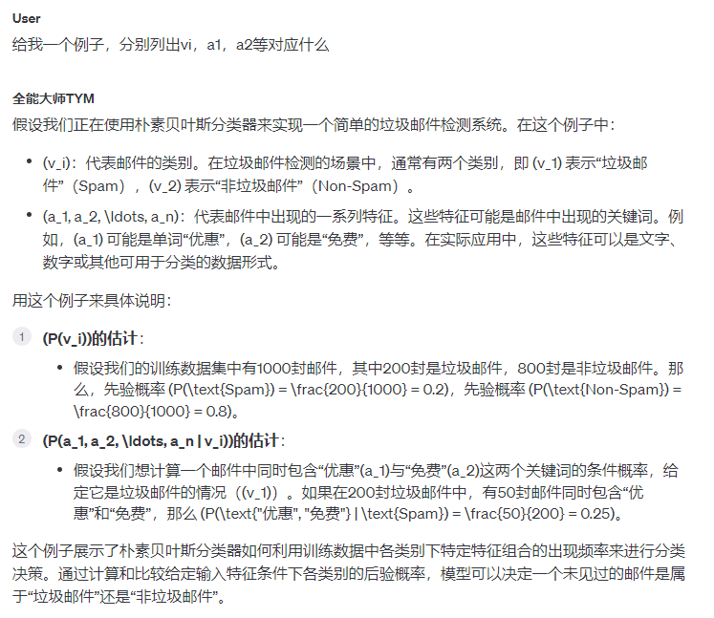

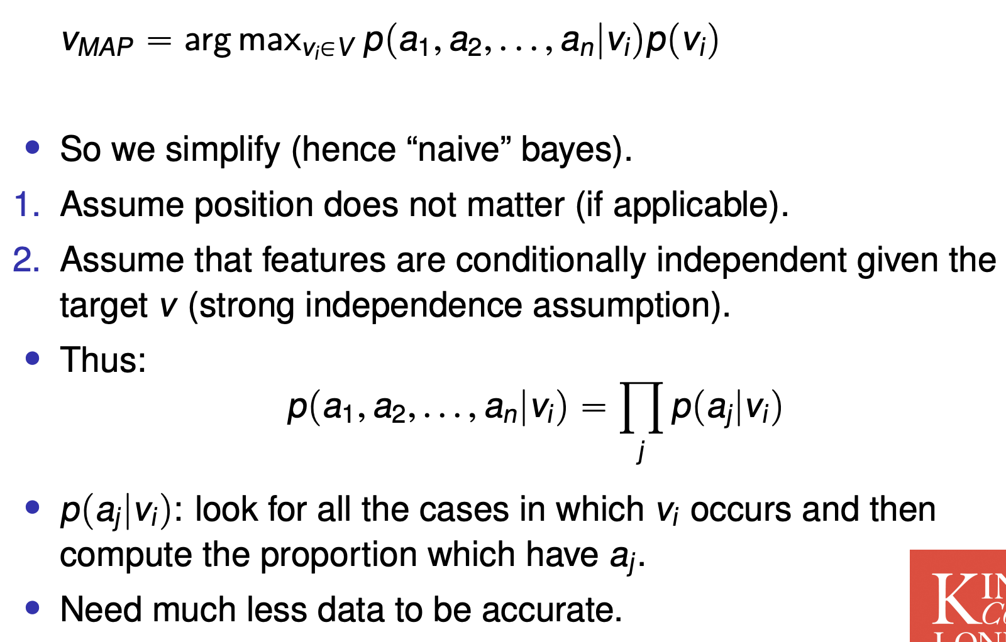

这里的第一条位置不重要的意思是比如说训练检测诈骗邮件的模型，我们只需要检测某一个单词是否存在而不在意这个单词具体在哪个位置

第二条的意思是，每个feature 比如a1,a2对vi的影响是独立的，也就是说不会出现如果有a1则a2的影响力更大的情况，因此我们能把p(a1|vi)与p(a1|vi)相乘得到一个综合结果

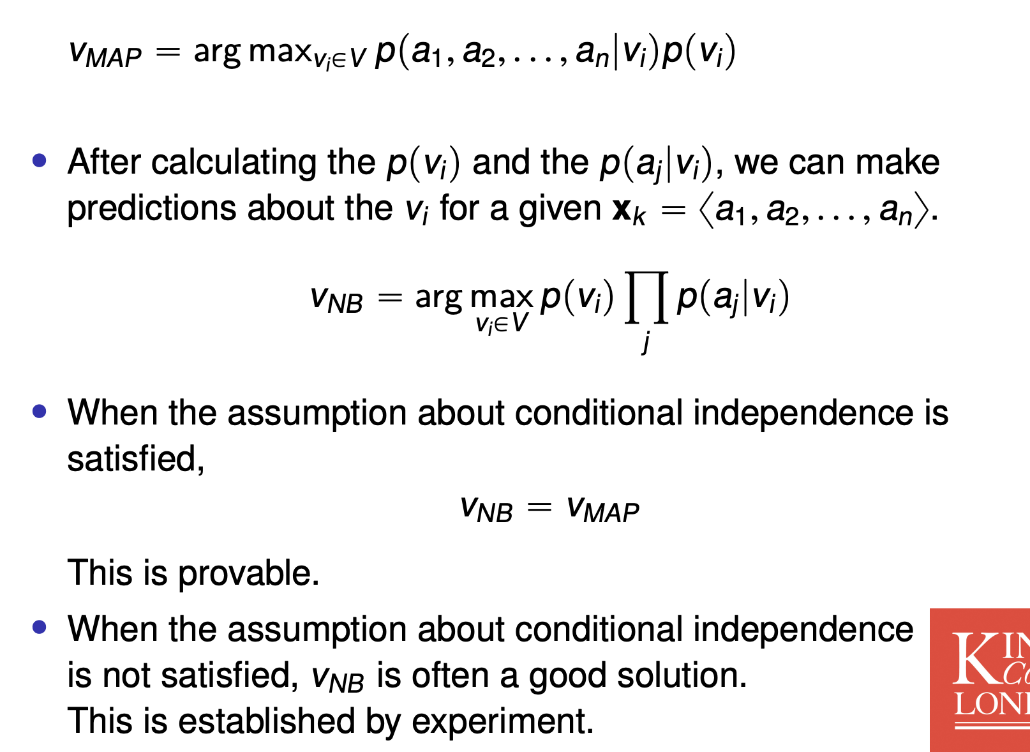

根据上面的条件，我们就可以诶简化计算了，比起计算繁杂的

我们可以计算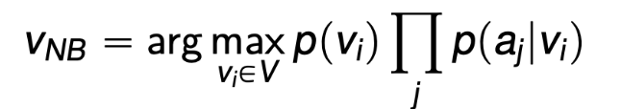代替

甚至就算Vmap和Vnb不完全相等，实际测试中Vnb的结果通常更好

#### 实际应用

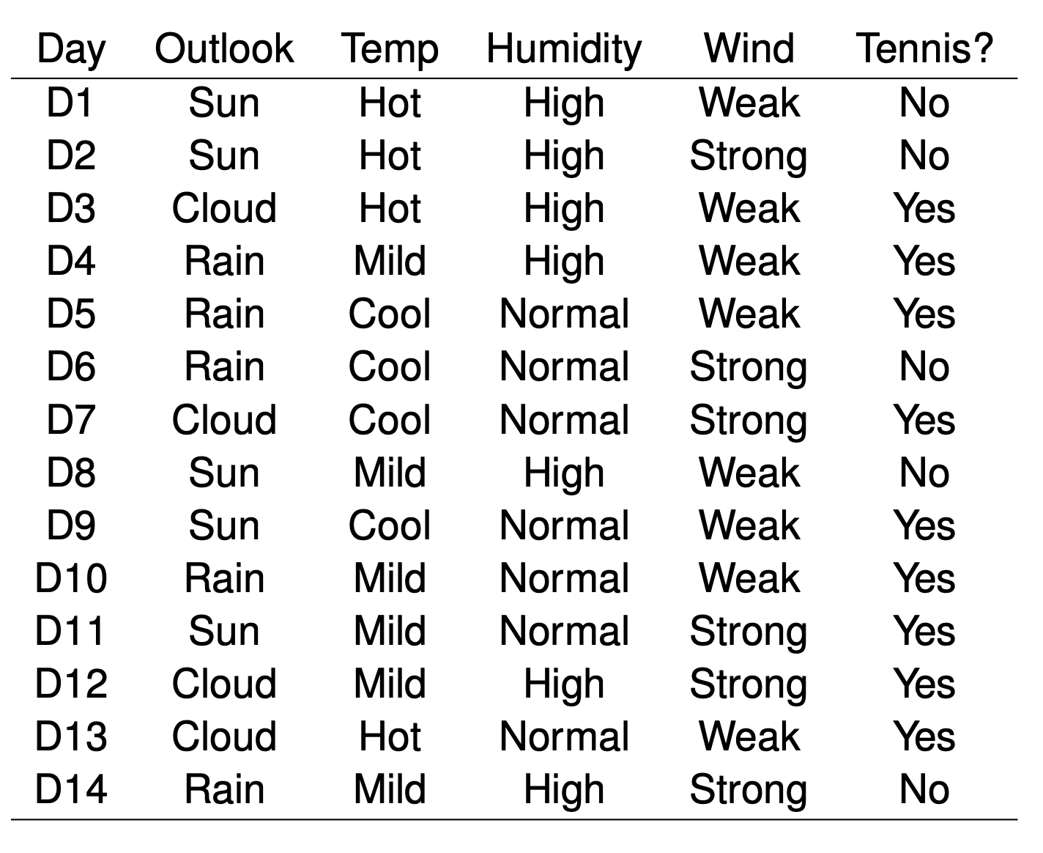  
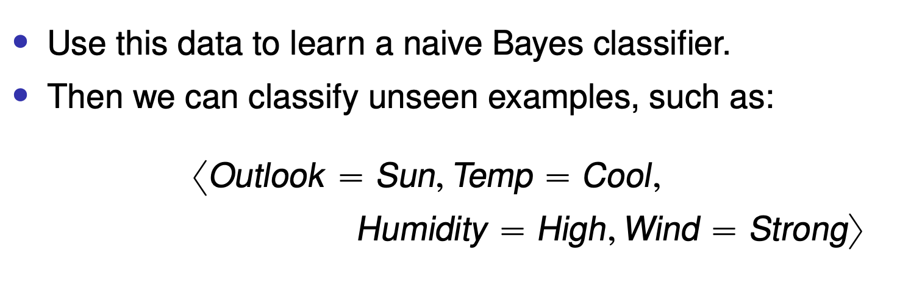

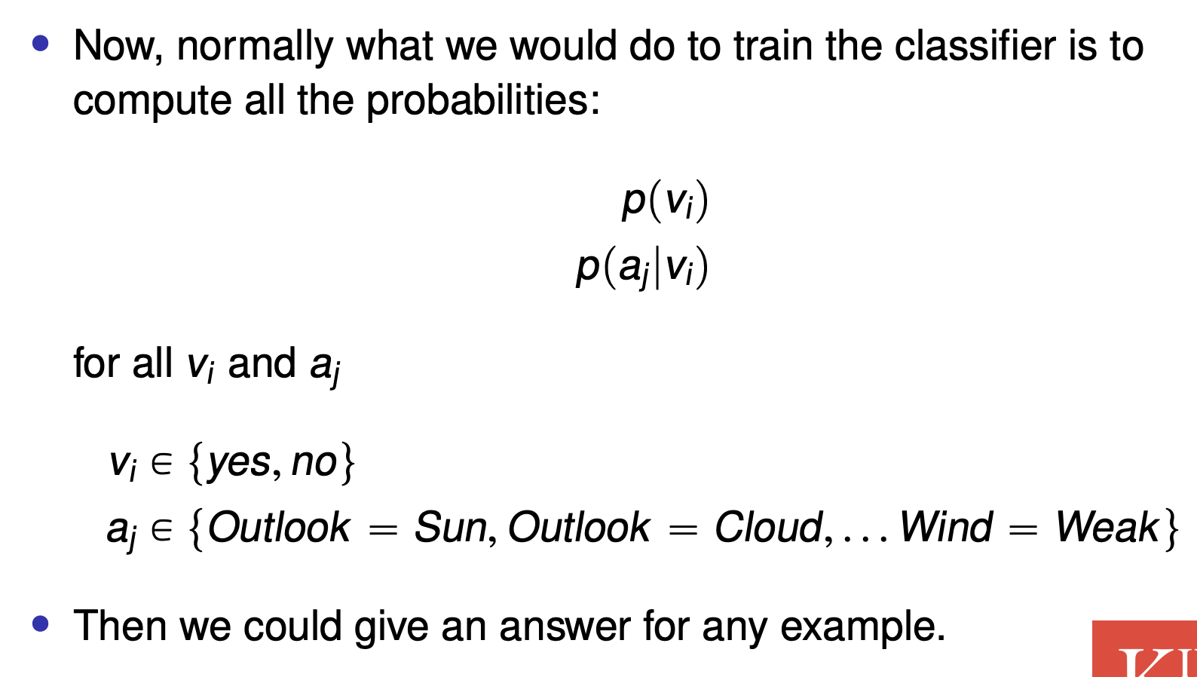

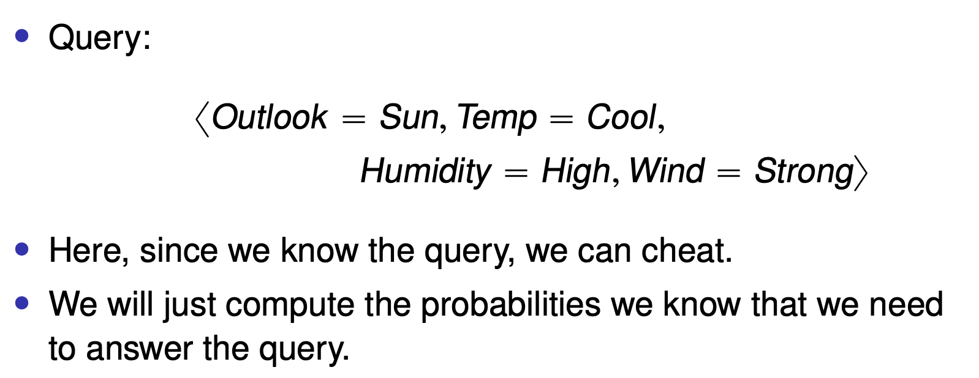

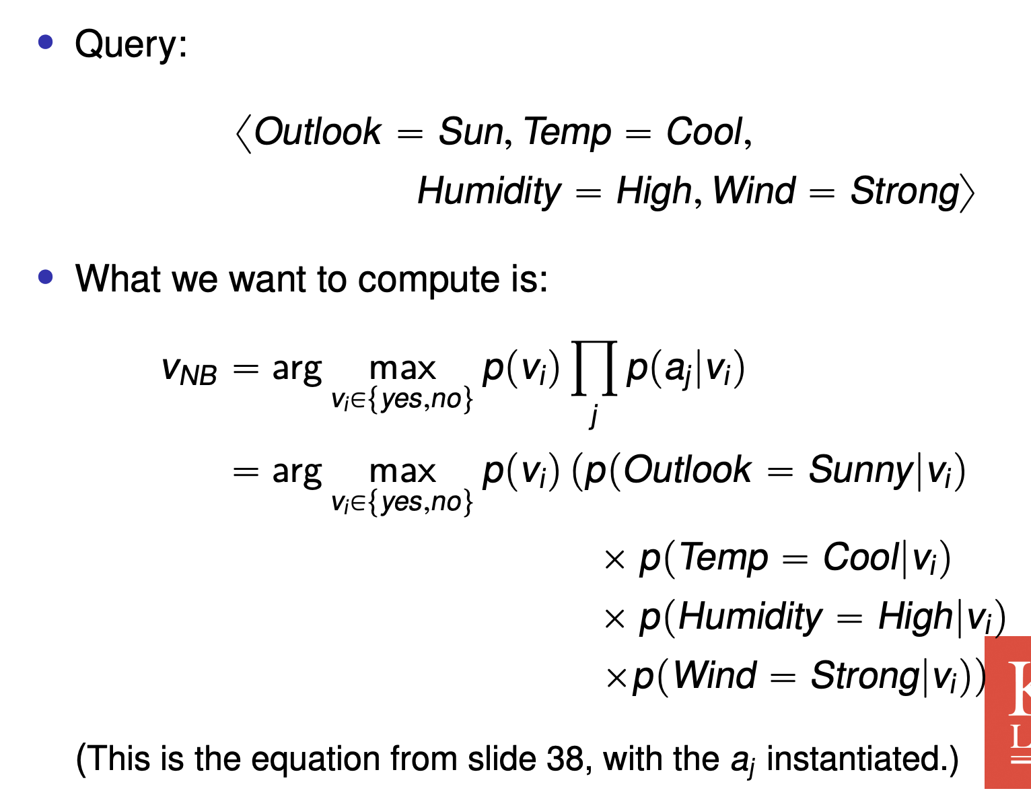

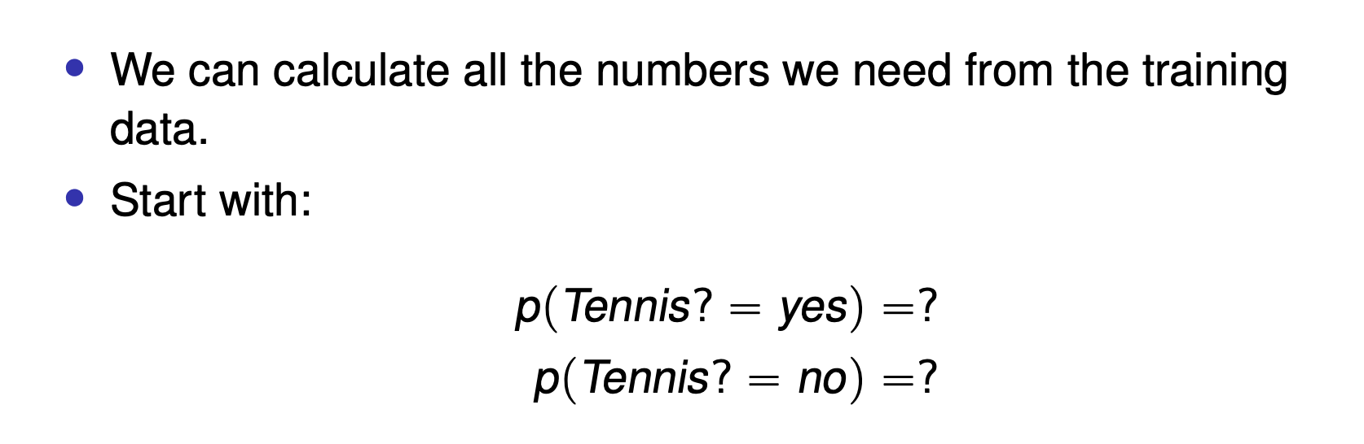

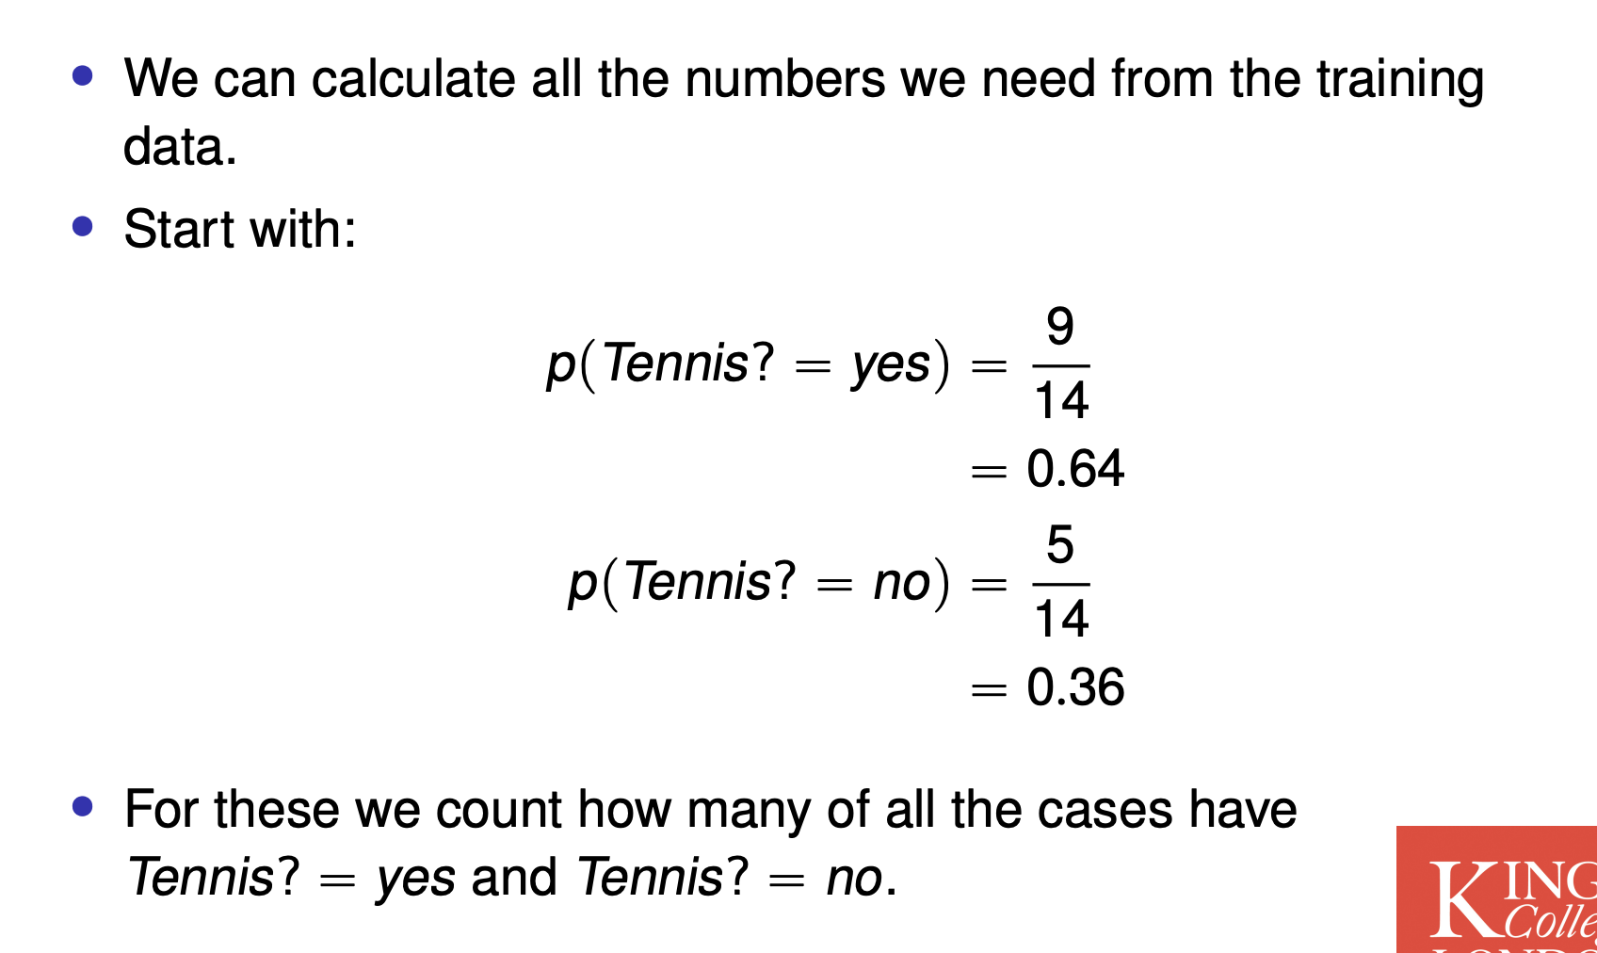

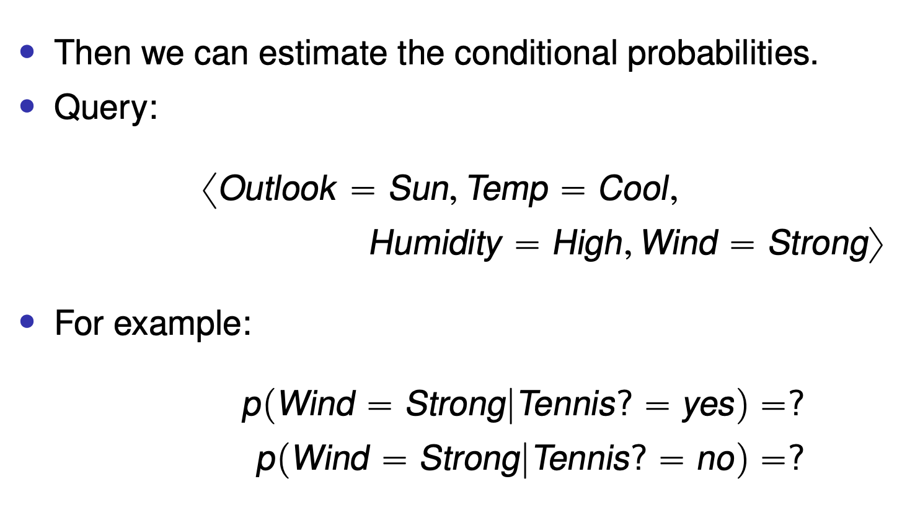

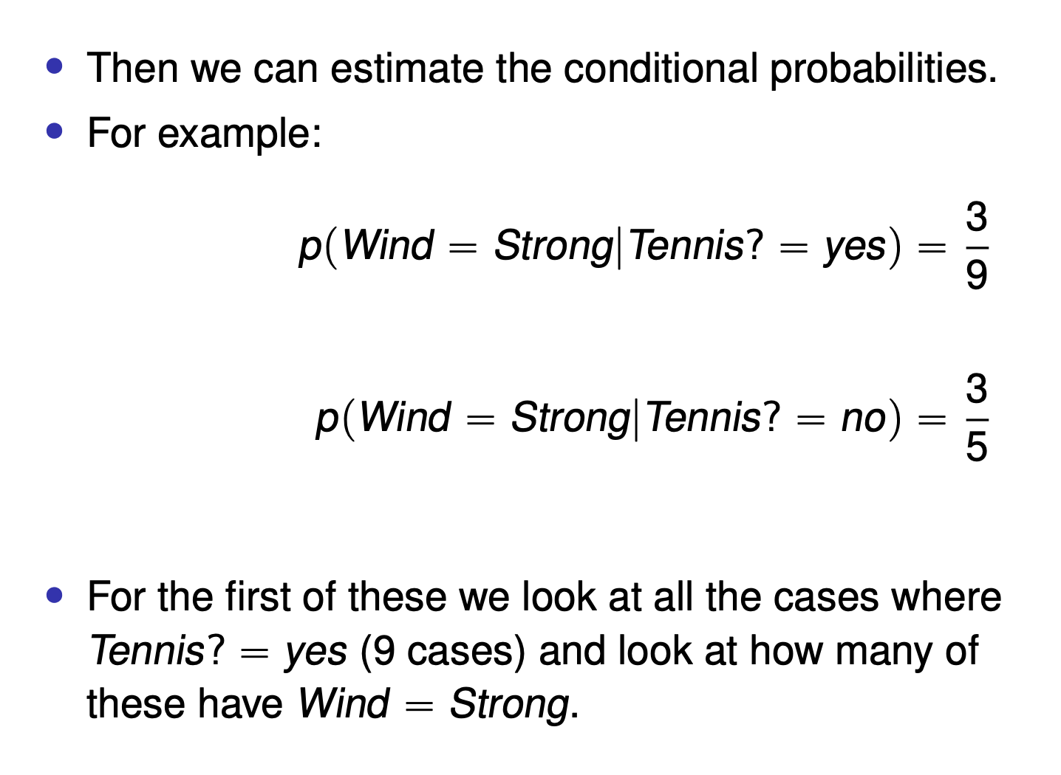

然后对剩下的feature也进行计算

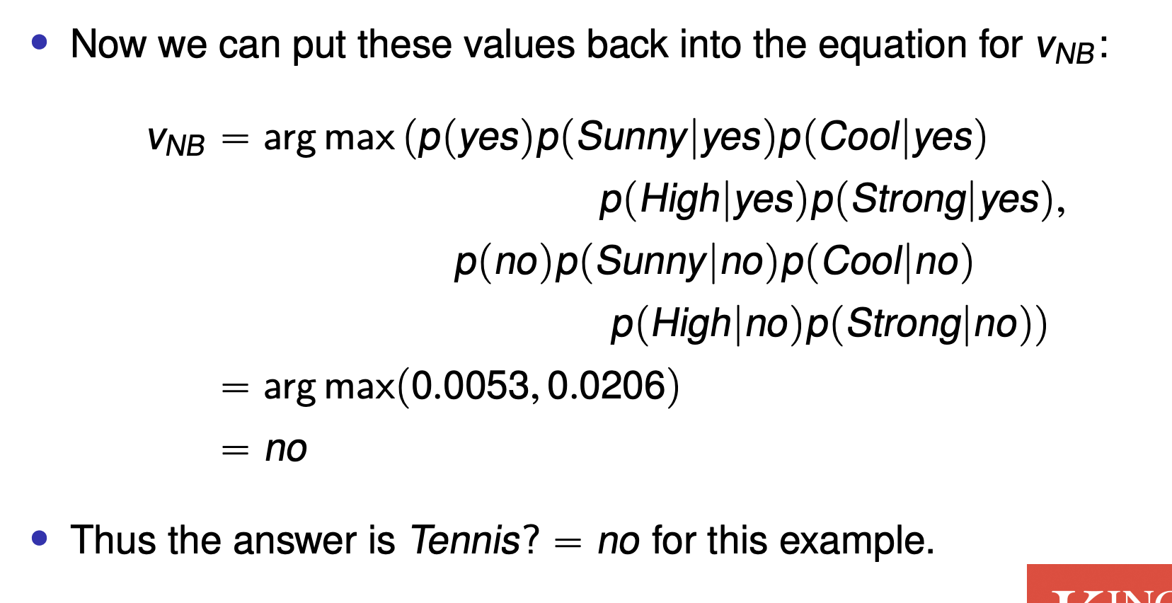

最后比对发现，在wind等于strong的情况下，不打网球的概率比打网球高。注意这里的概率不需要相加得到1

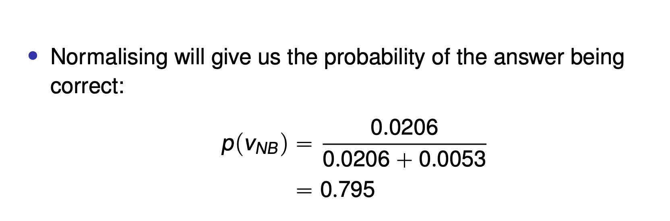

如果实在想要更直观的概率，可以这样子

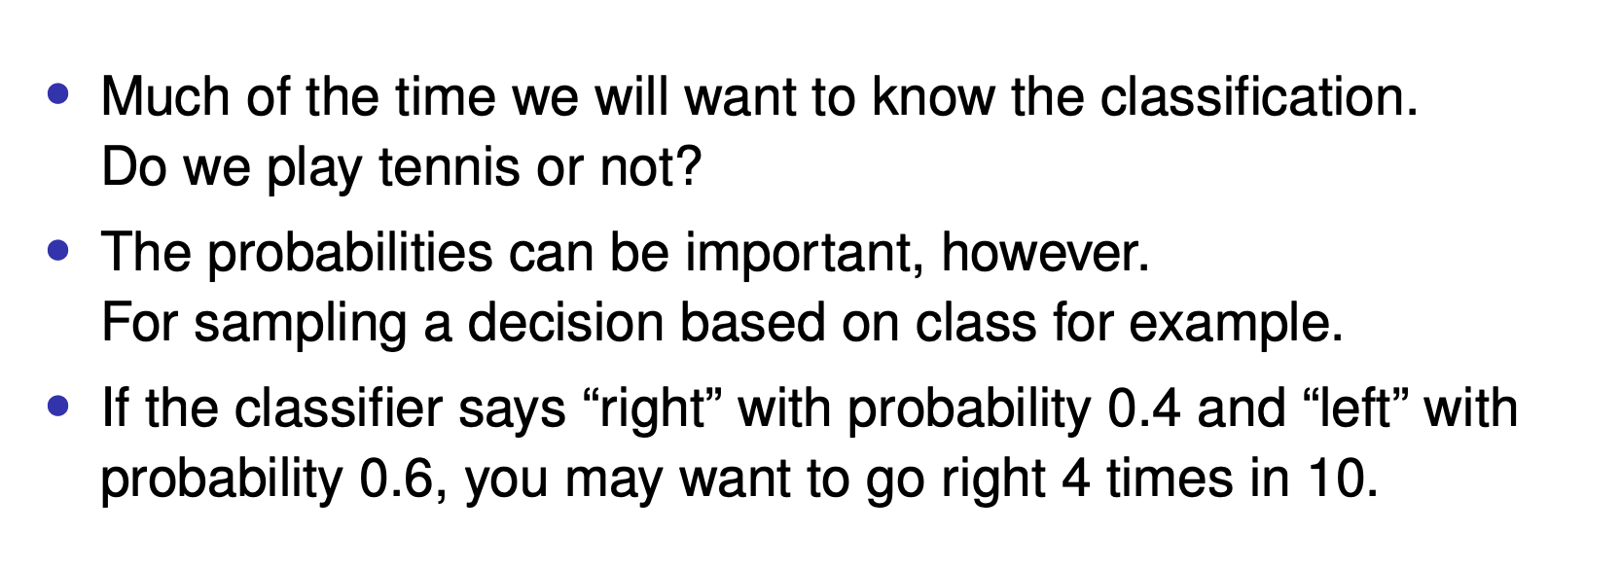

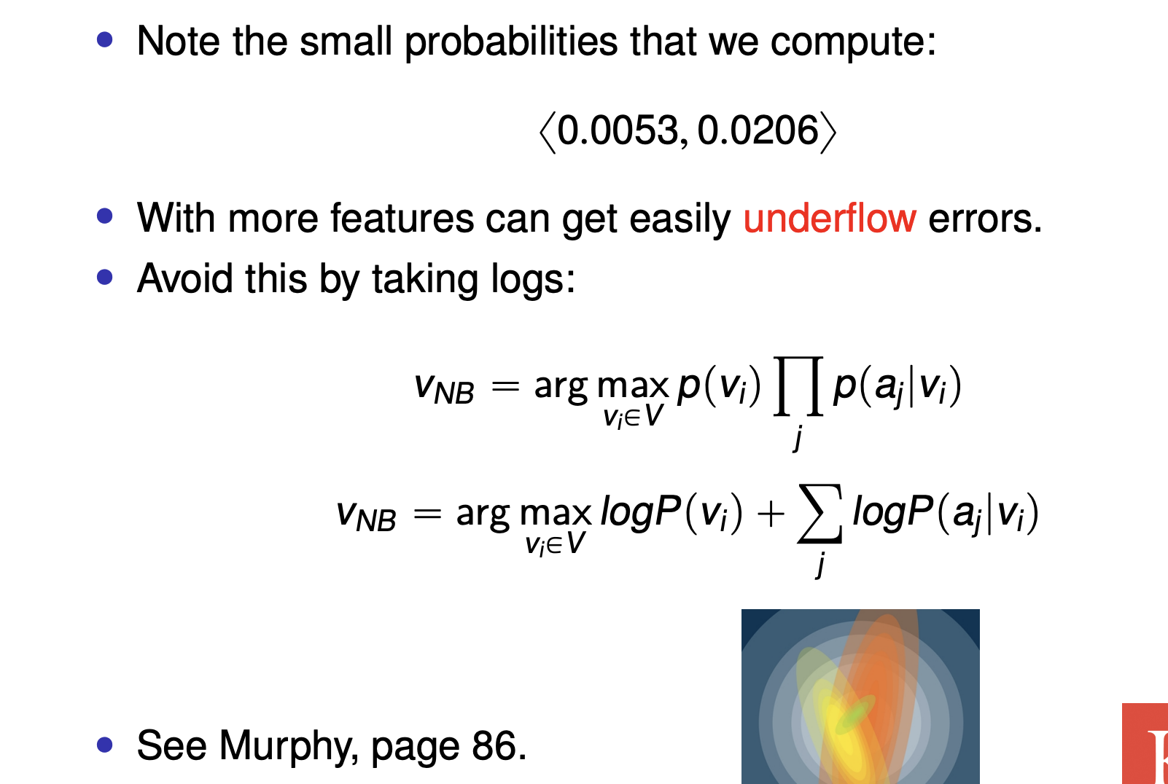

如果有时候数字太小，那就需要用到log了

### M estimate

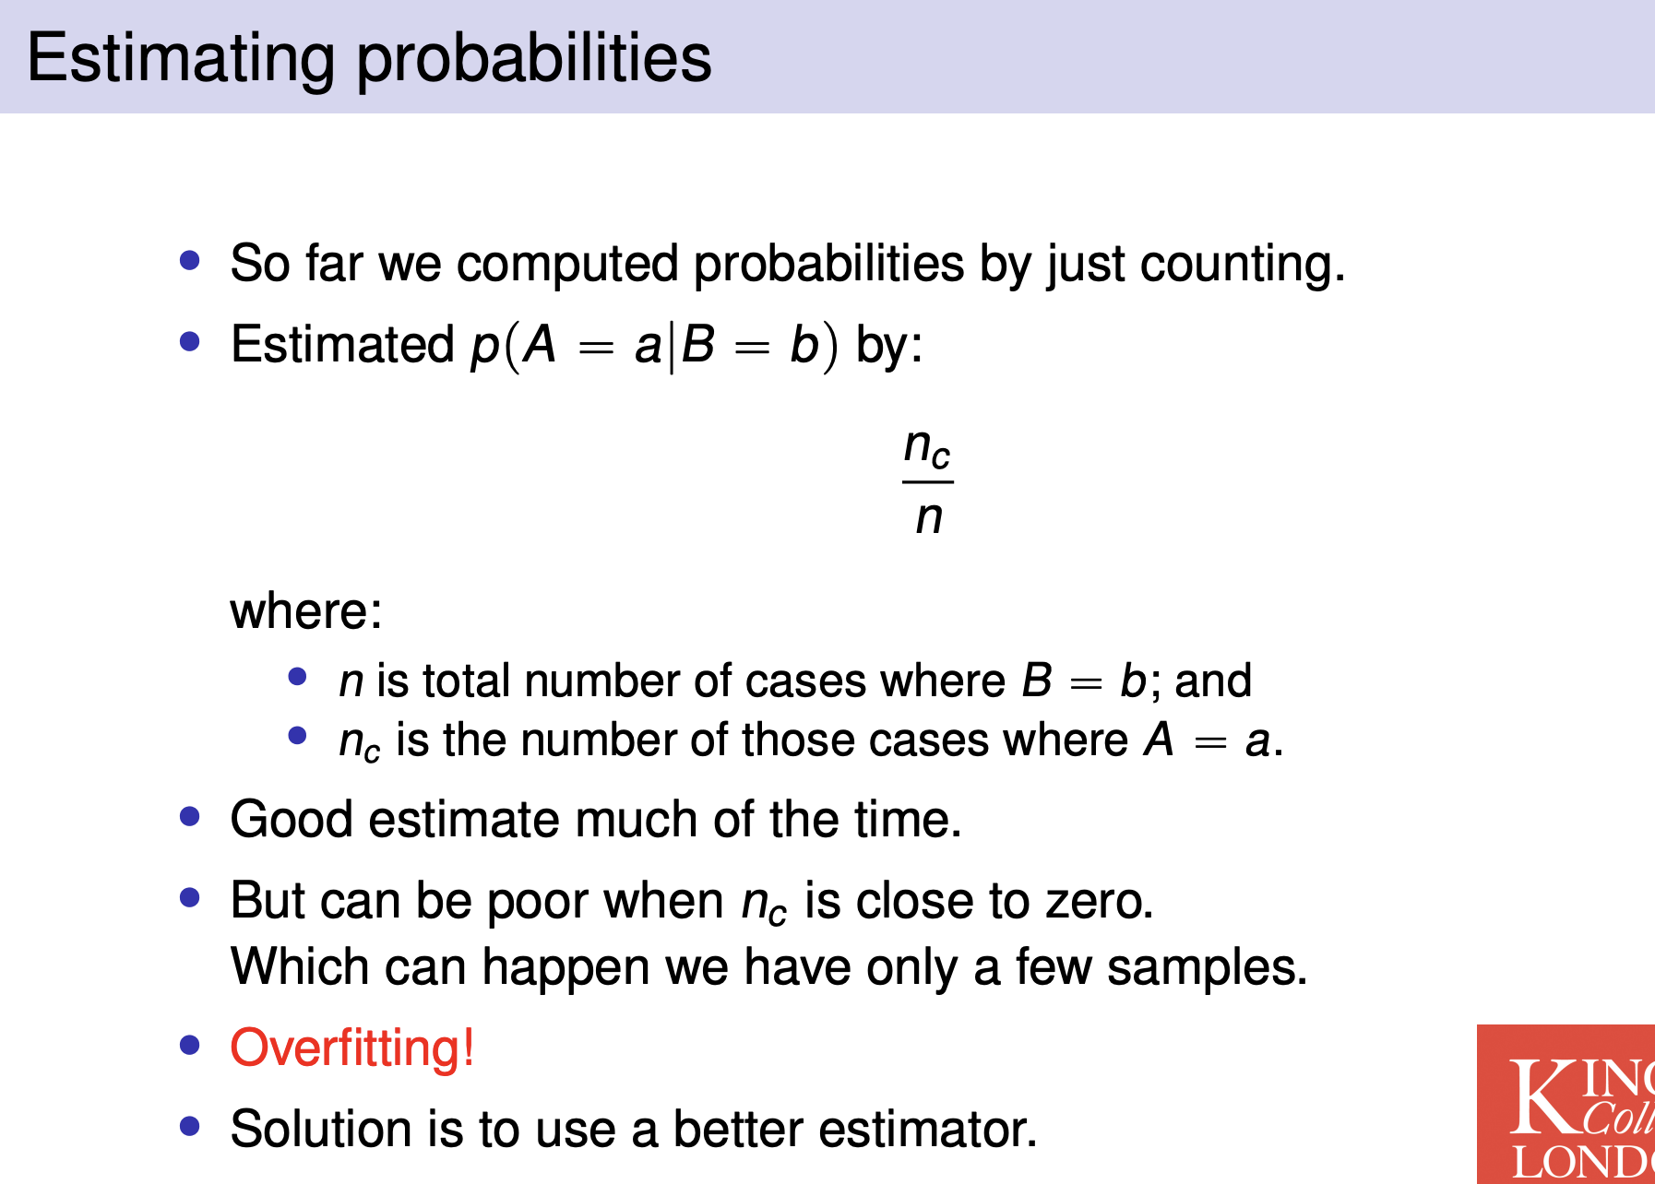

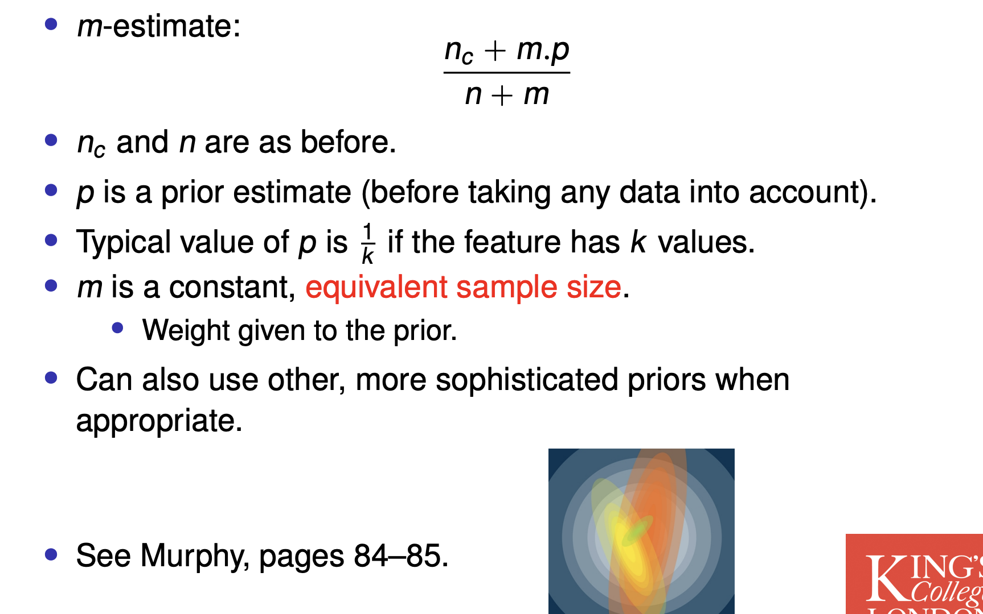

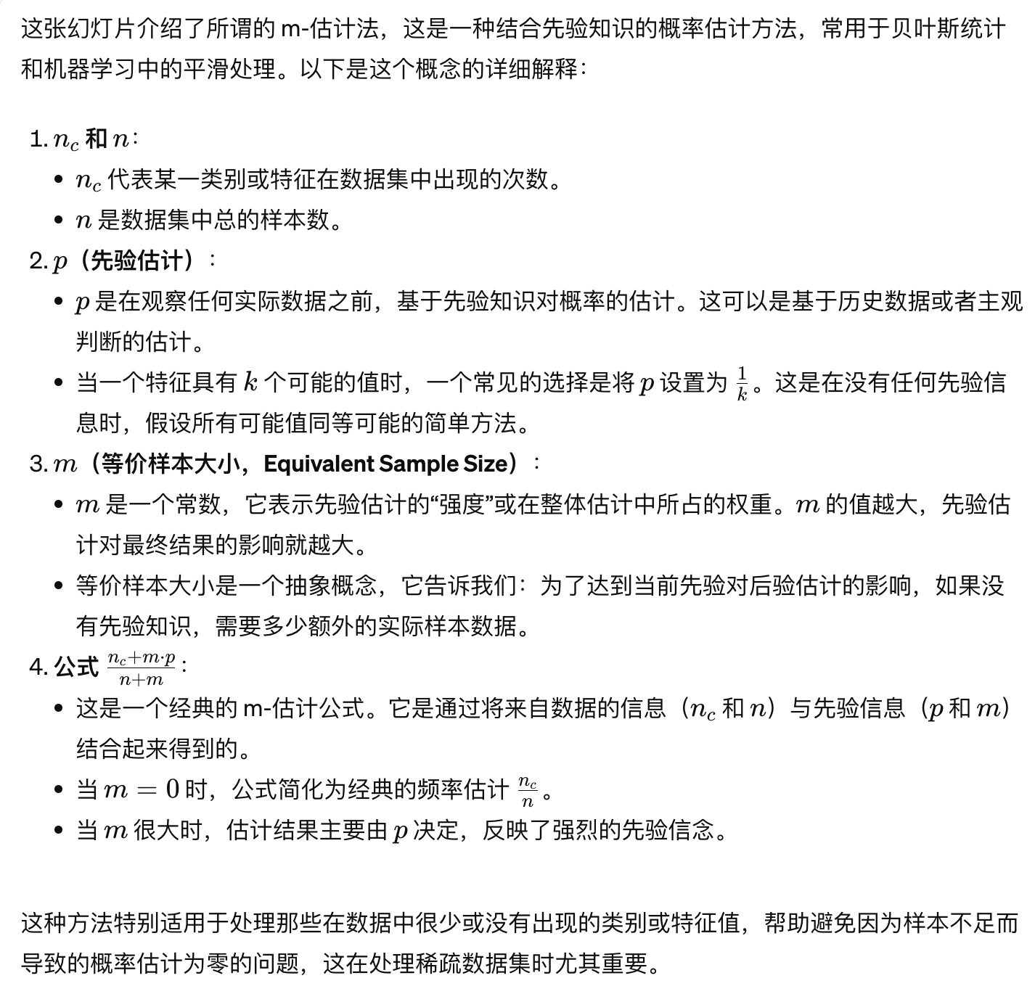

这个其实很好理解，比如说我们现在只有n = 10个data，那10个肯定是不太够的，我们便可以再加m = 30个进去一起算。然后根据先验概率p = 0.4，我们把nc = 3和0.4x30 = 12相加得到15，再用15除以10+30 = 40得到0/375，这就是一个更准确一点的概率

### Gaussian

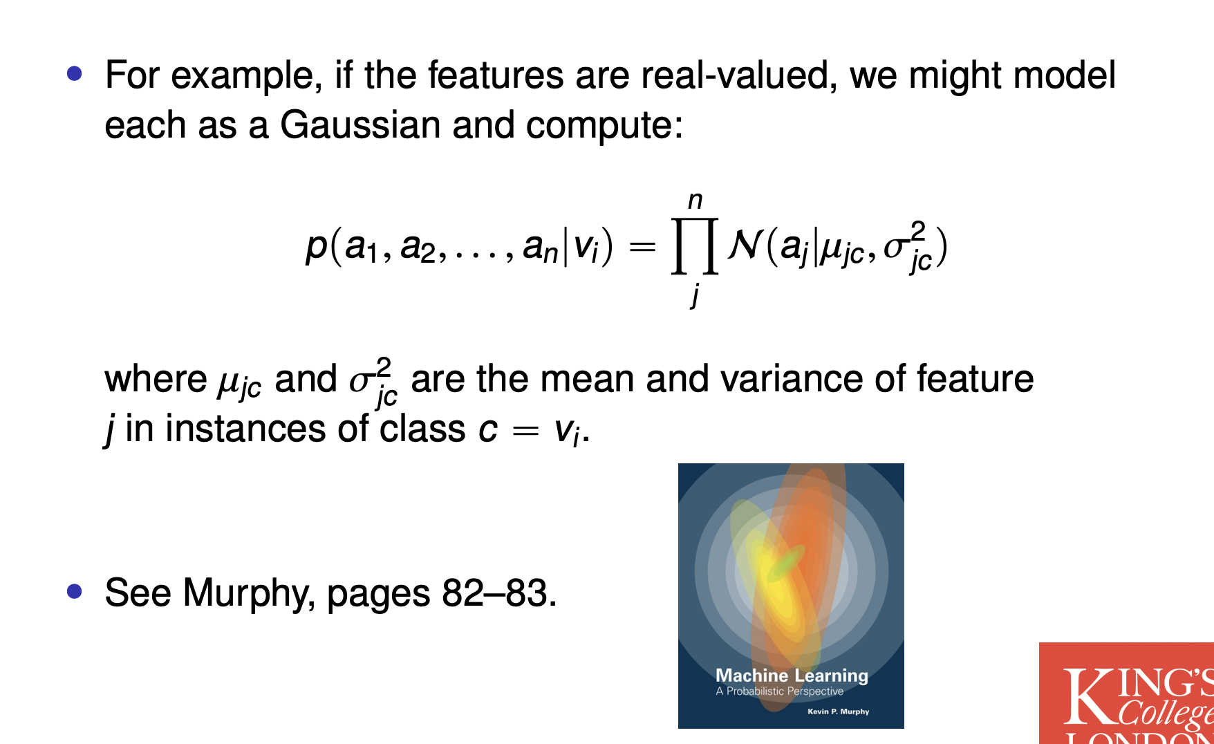

### Unsupervised learning

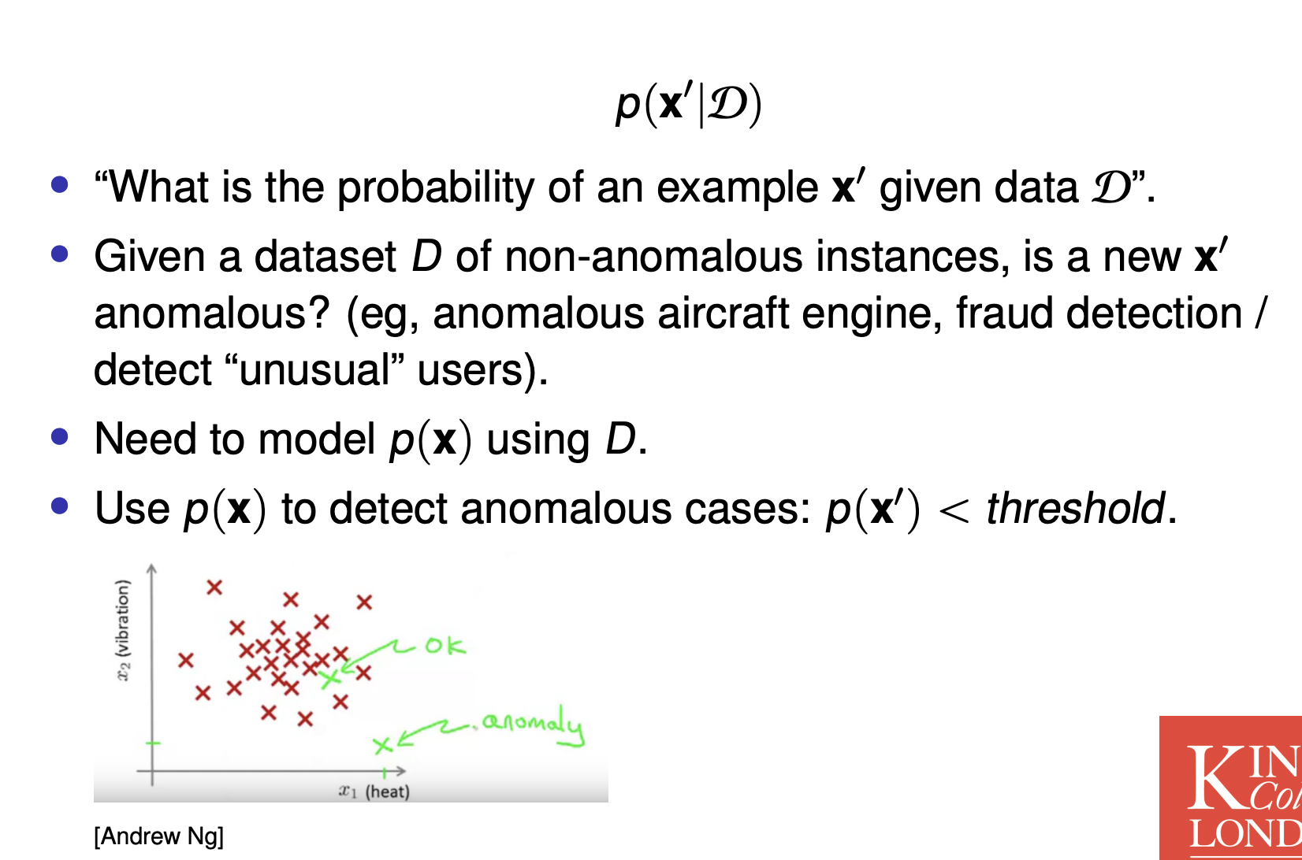

基本上就是用正常数据训练模型，如果一个数据小于阈值，则这个数据是异常的

#### Mix model

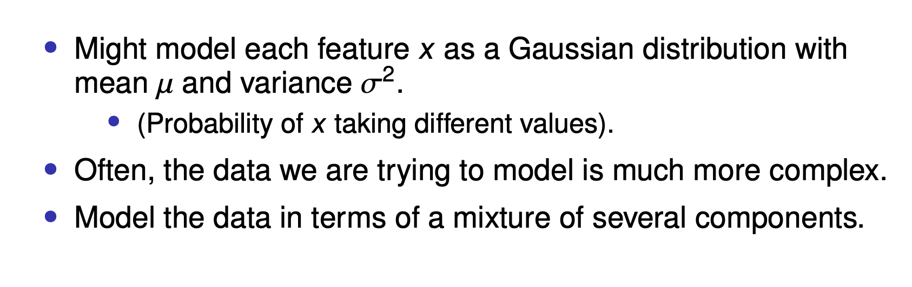

##### 高斯分布的定义

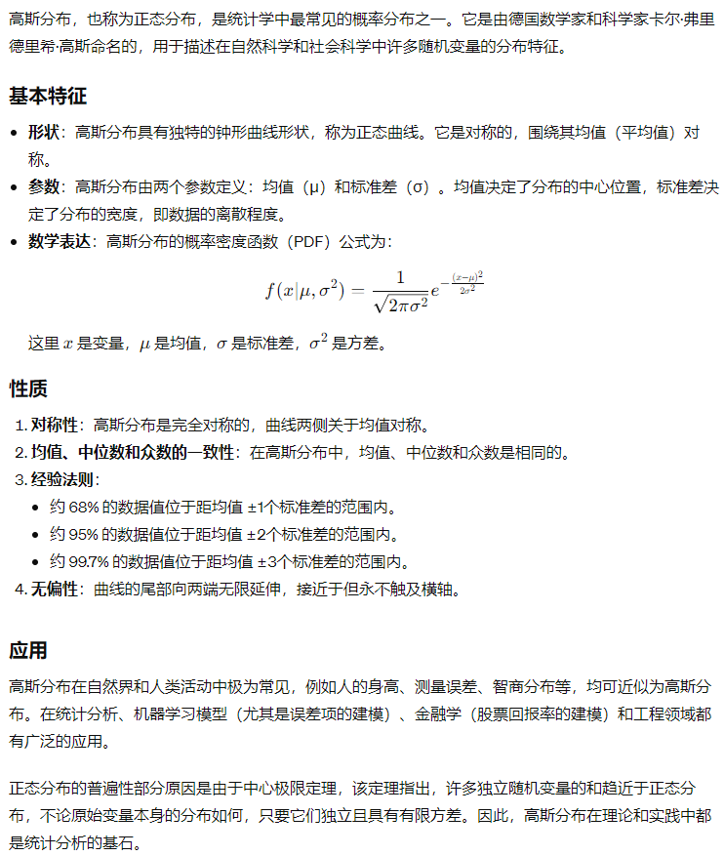

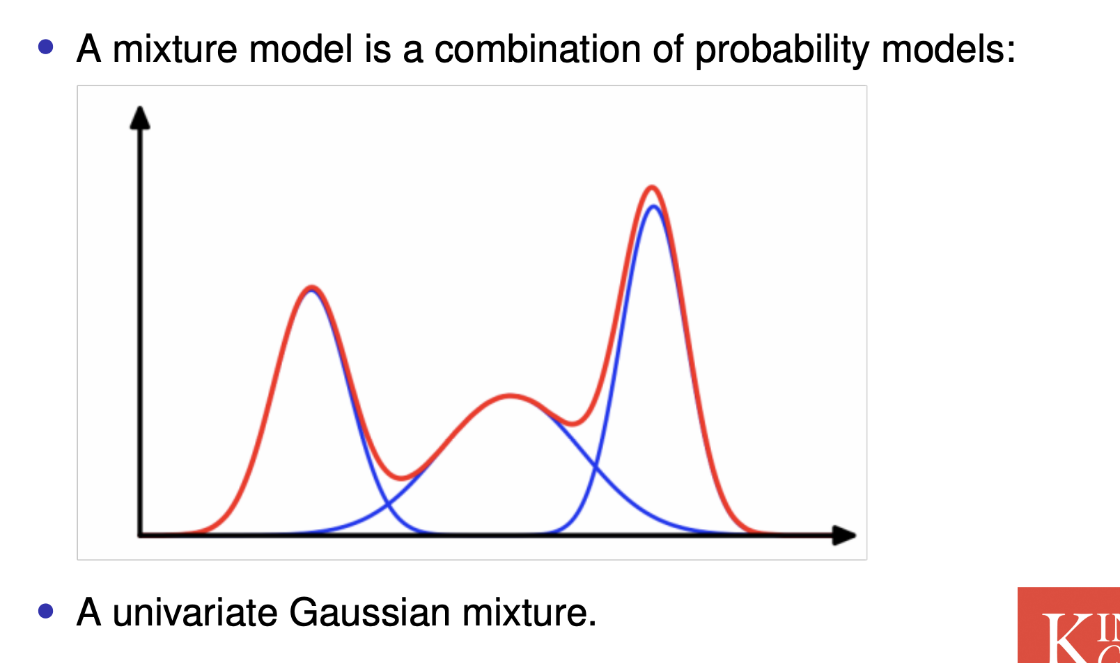

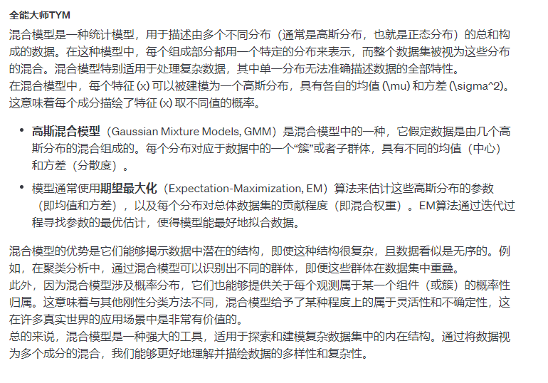

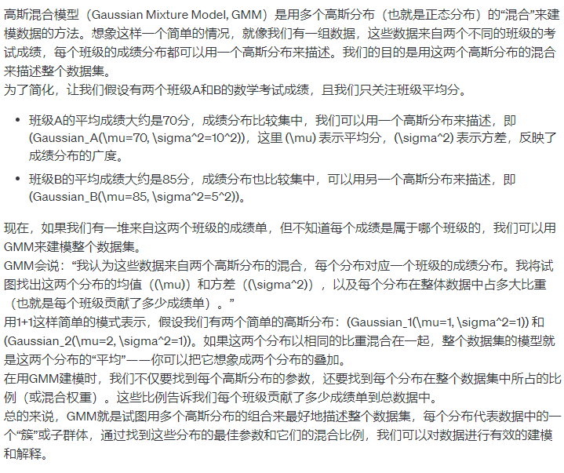

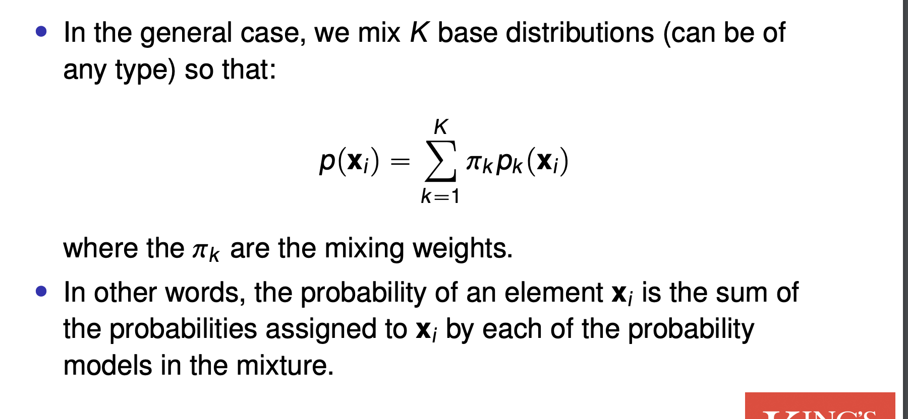

基本上就是每个feature 有不同的weight，最后相加。比如0.1*A + 0.2*B ….

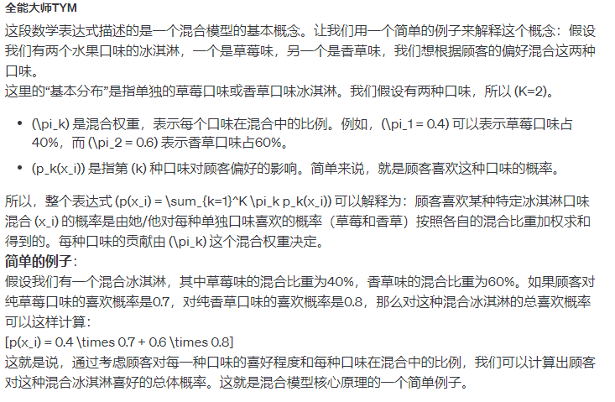

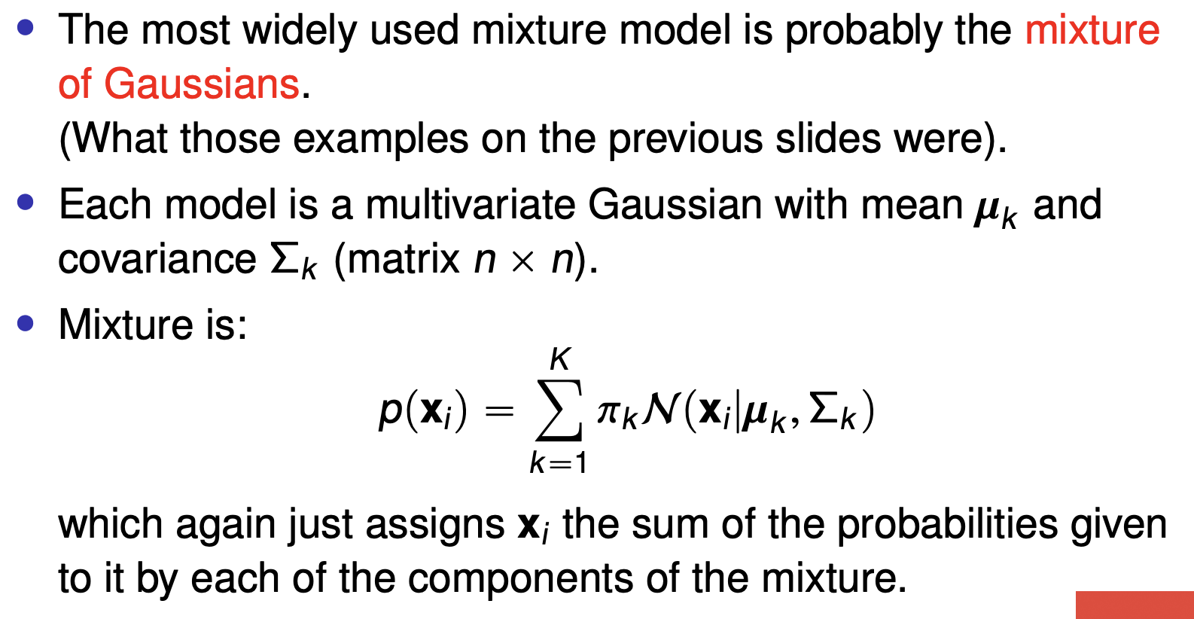

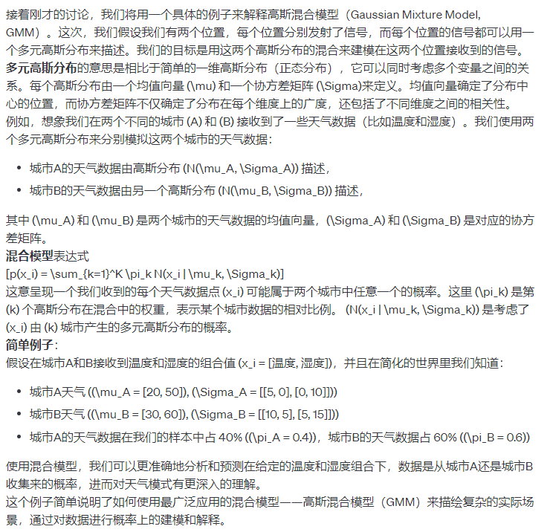

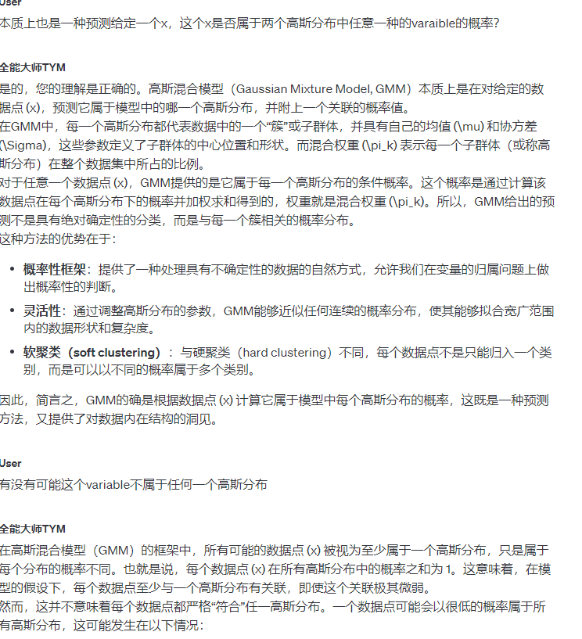

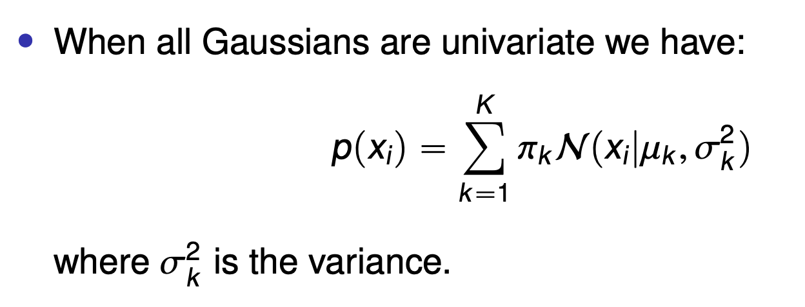

Matrix 更贵所以用variance 代替

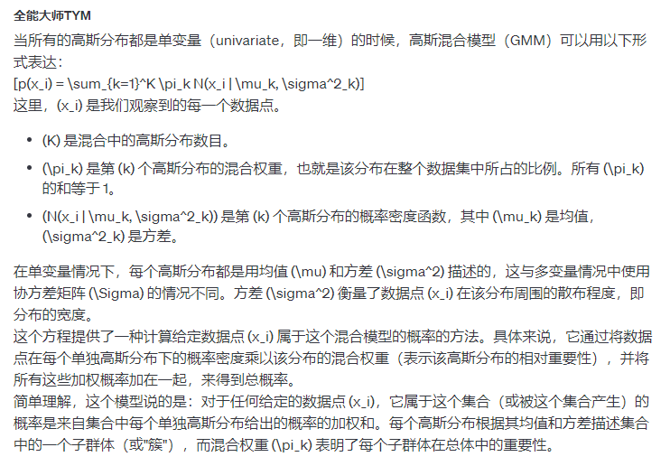

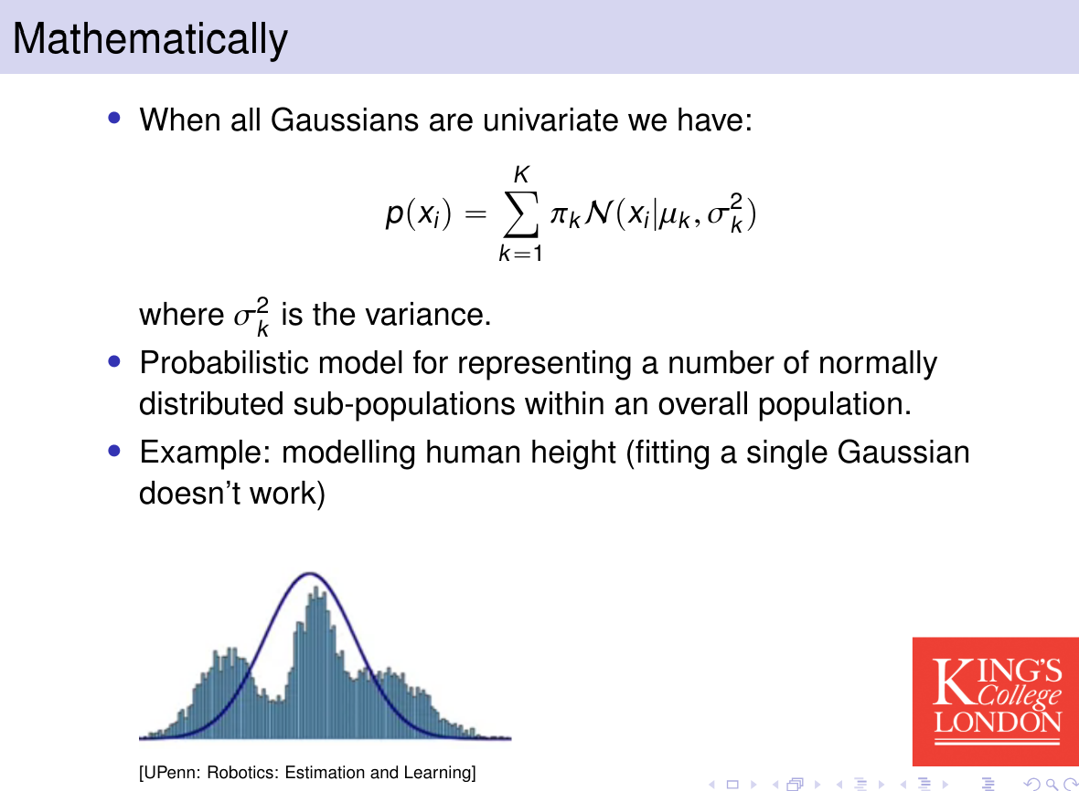

#### Expectation Maximisation

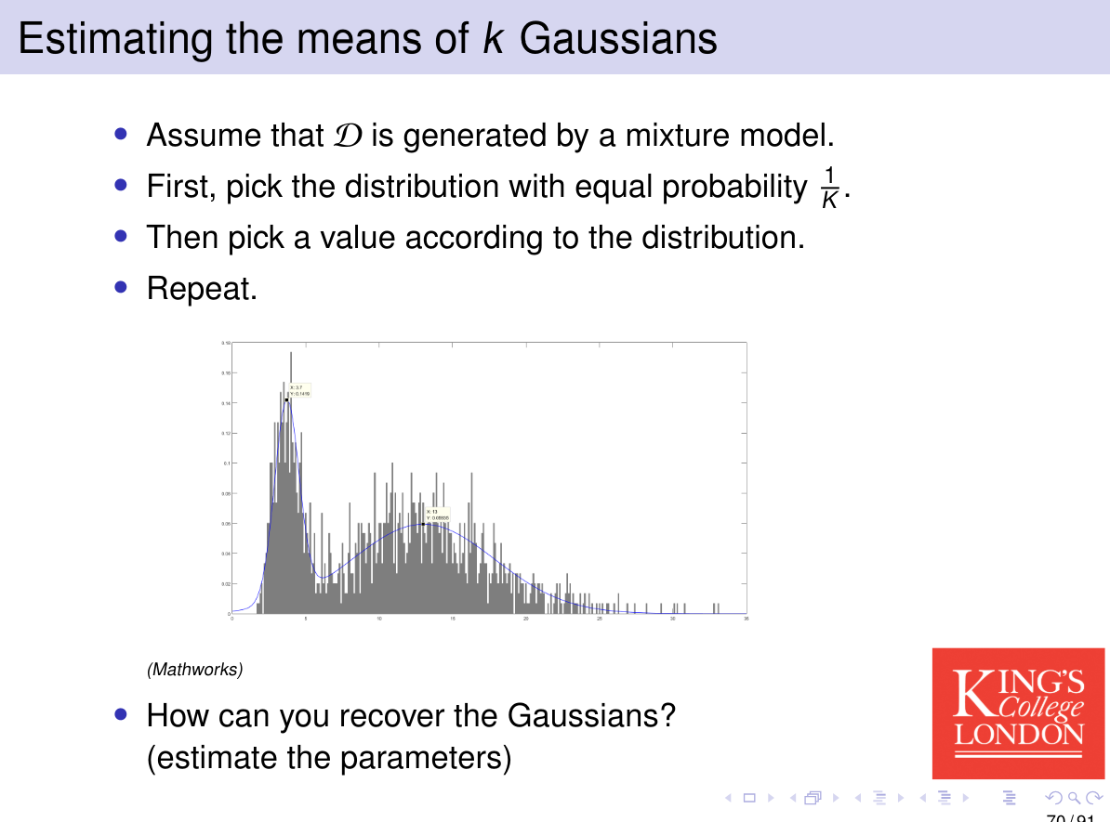

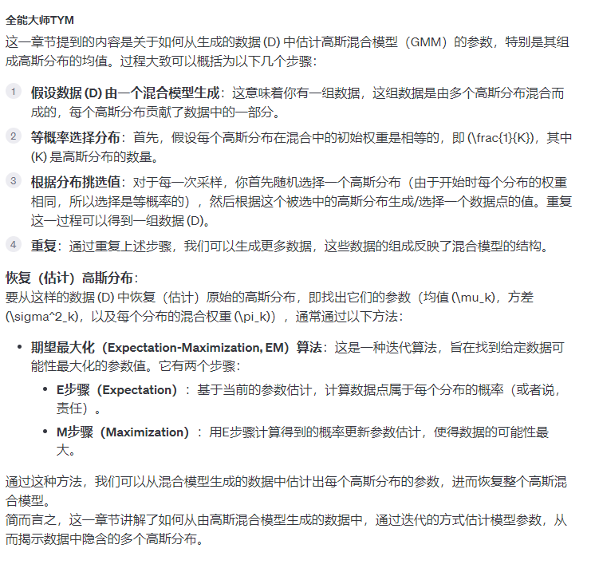

问题的目标是假定了这么一种情况，我们有一组数据D，且目前有 未知数量的高斯分布组成一个混合模型，我们的目标是猜测这些高斯分布的均值和variance

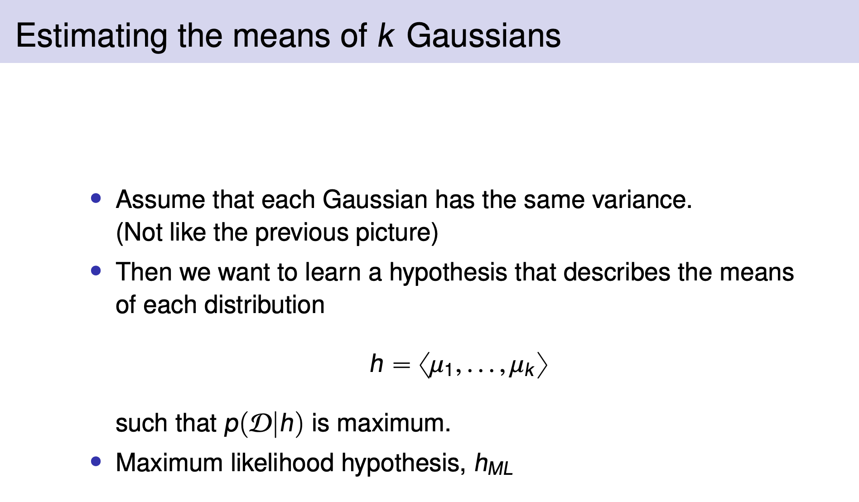

这一步其实相对来说更好理解，就是我们已知数据点属于其中一个高斯分布的情况下，计算p（D|h），然后选择概率最大的那个

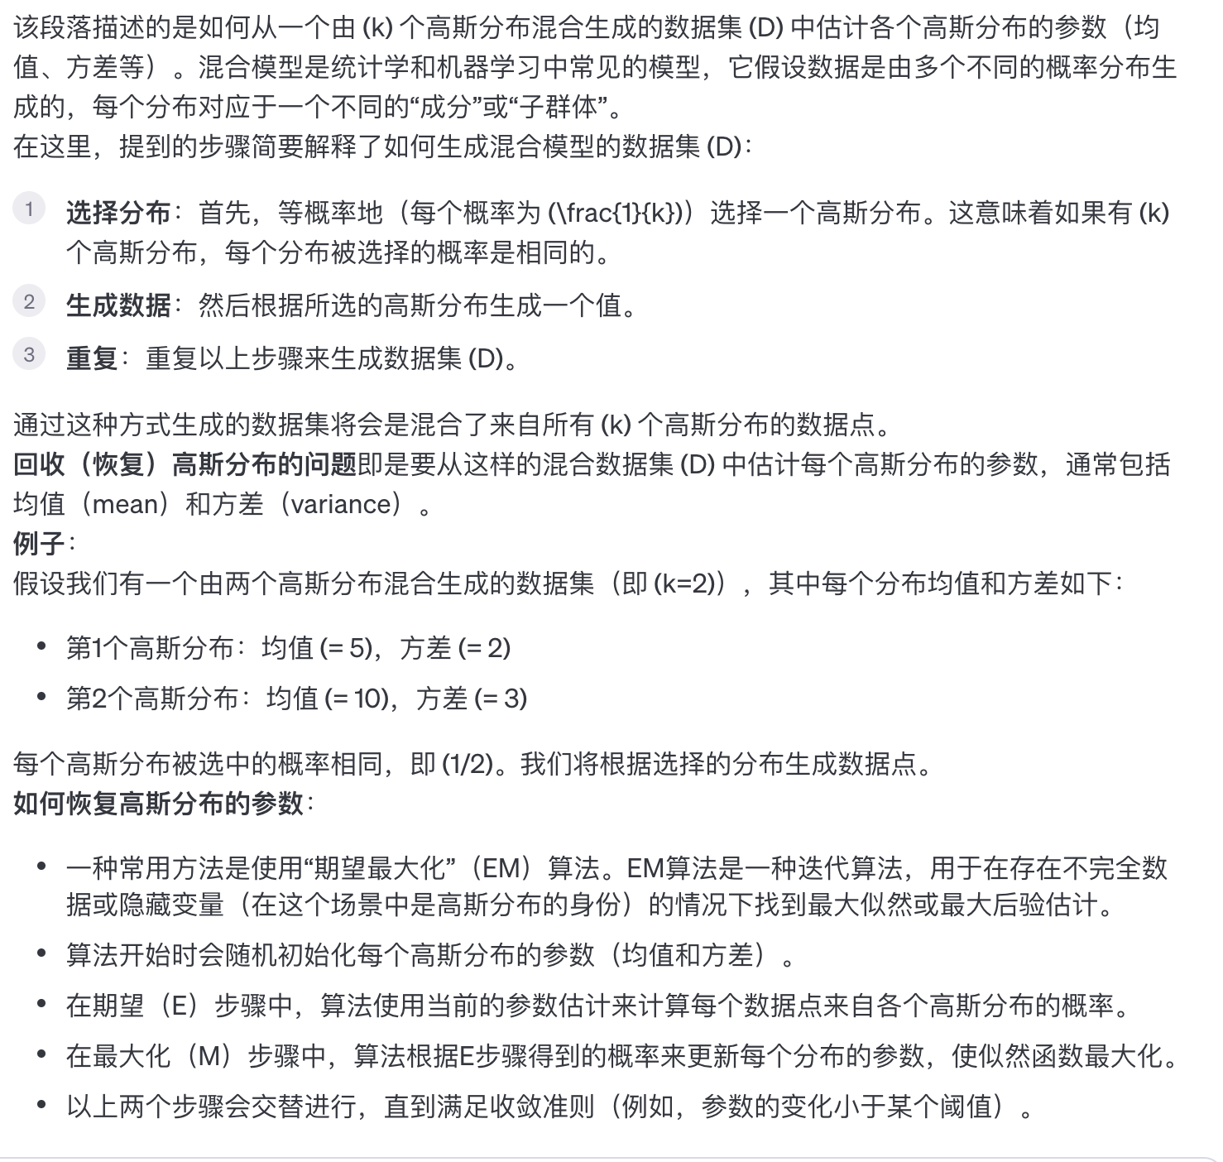

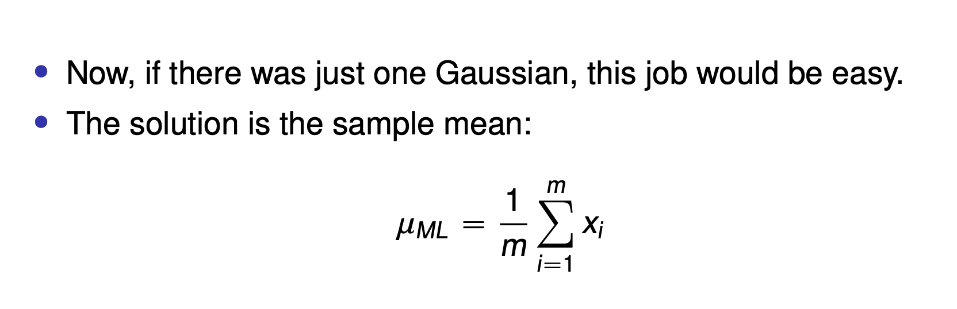

如果只有一个高斯分布，那么计算平均值也很简单，就是把所有的数据相加然后求平均

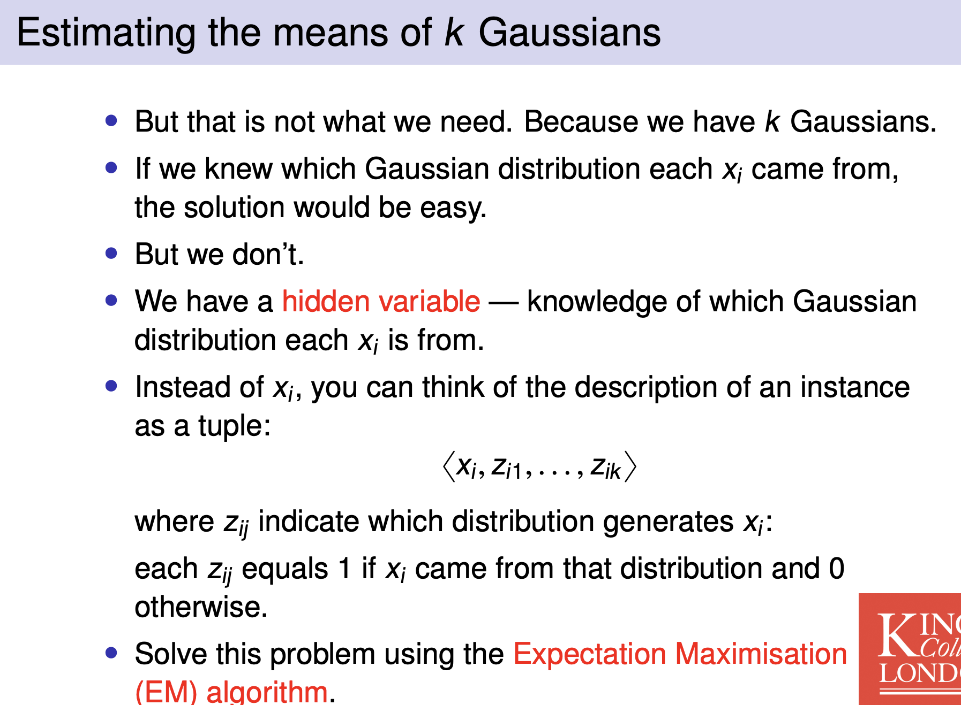

但是实际情况中有很多不同的高斯分布构成了整个数据，且我们不知道每个数据点分别来自哪个高斯分布。这里我们可以用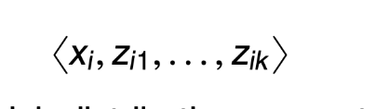表示，如果xi确定来自于zi1，则zi1=1，其他的z=0 。但是实际上我们并不知道x具体来自哪个z，因此我们只能给出一个概率，比如x有60%的可能性来自z1，40%可能性来自z2。这时候就需要EM来解决这个问题

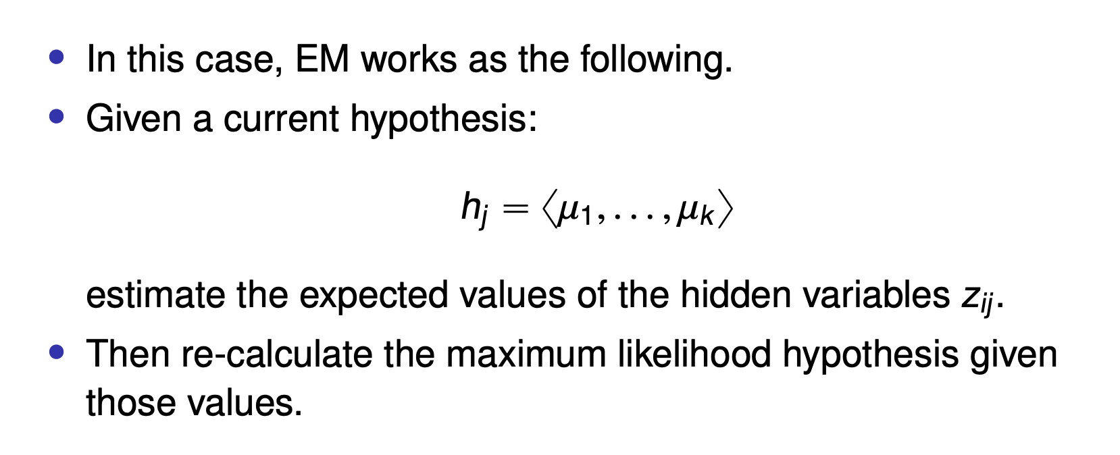

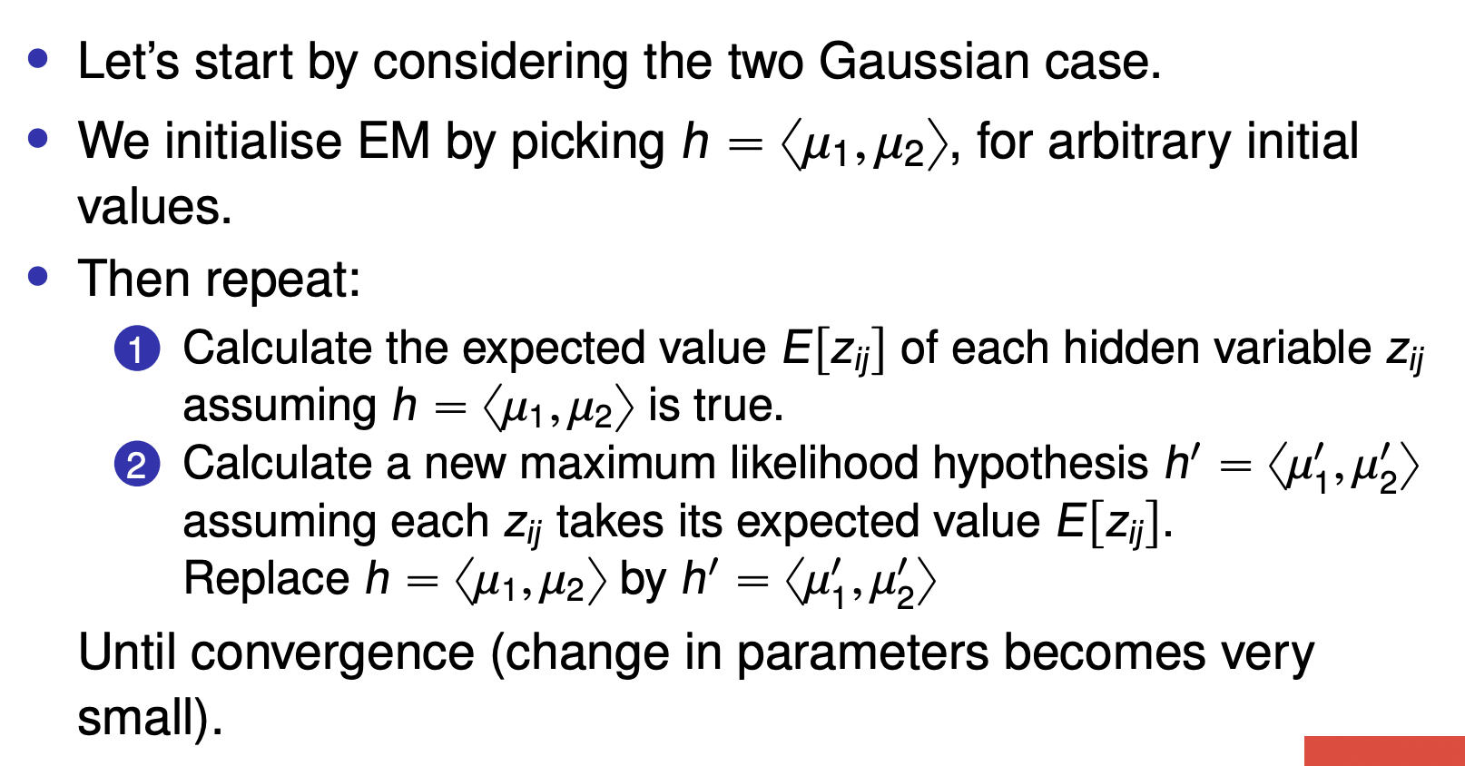

先随便生成两个数，然套公式就完事了

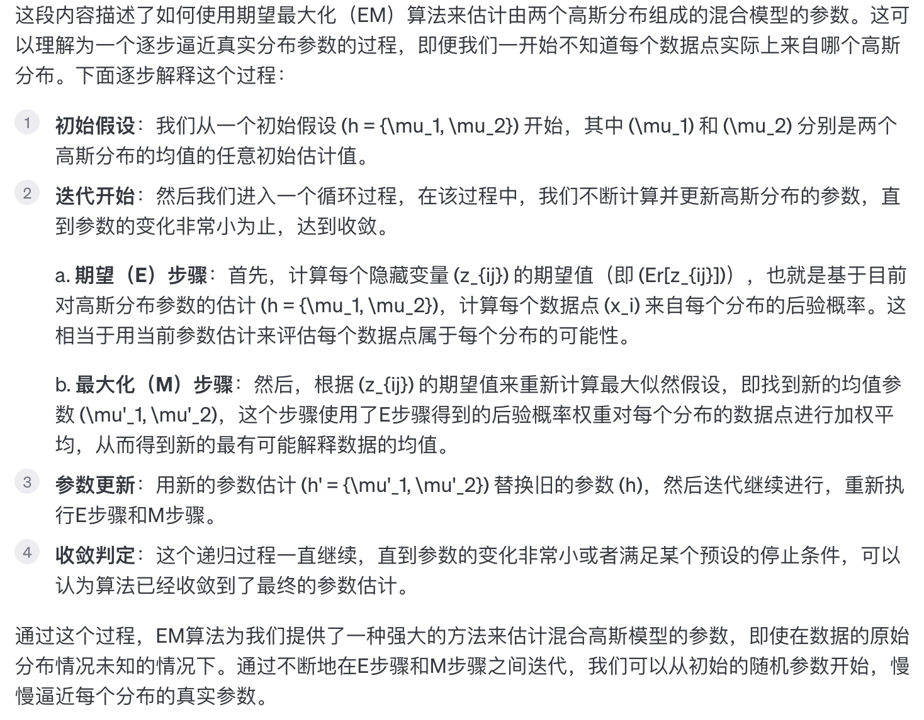

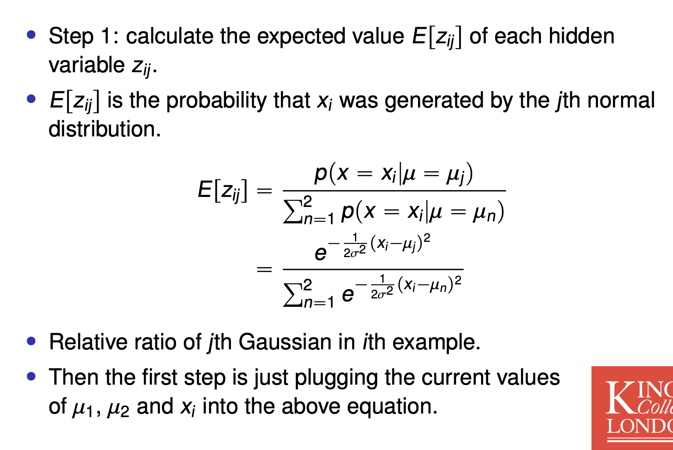

这里的E[zij]给出了点x属于这个高斯分布zij的概率

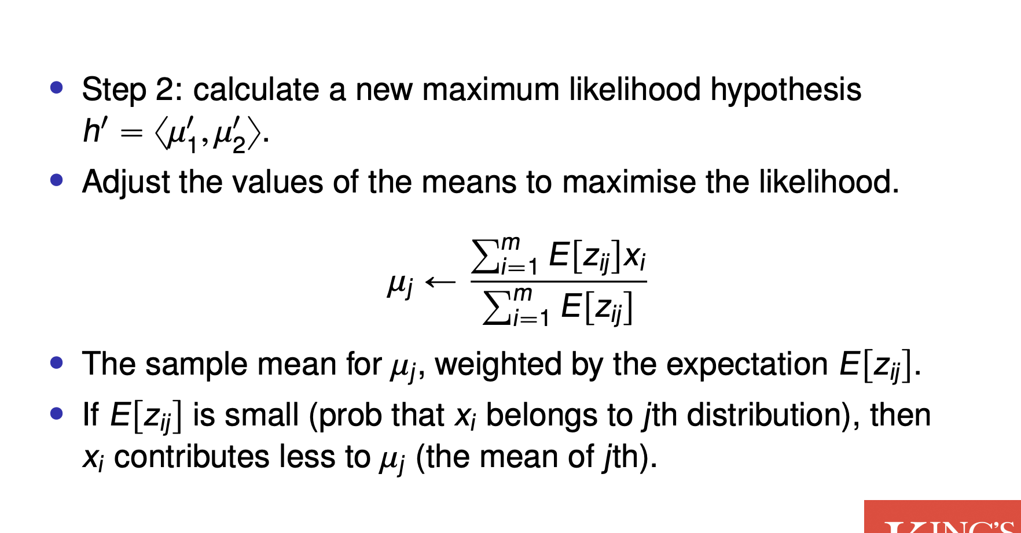

这一步的操作是那E[zij]概率乘以对应数值的和除以概率的和，这里的i对应第几个数据点，j则对应高斯分布的位置

上述的操作用一个example就是，假如我们有三个数据点，2,3,4，假设这里其中一个高斯分布的概率已经计算出来是0.3,0.5,0.8，则这个高斯分布对应的平均值的计算方式是 2*0.3 + 3*0.5 + 4*0.8 = 5.3，然后用5.3除以(0.3 + 0.5 + 0.8) = 3.3125

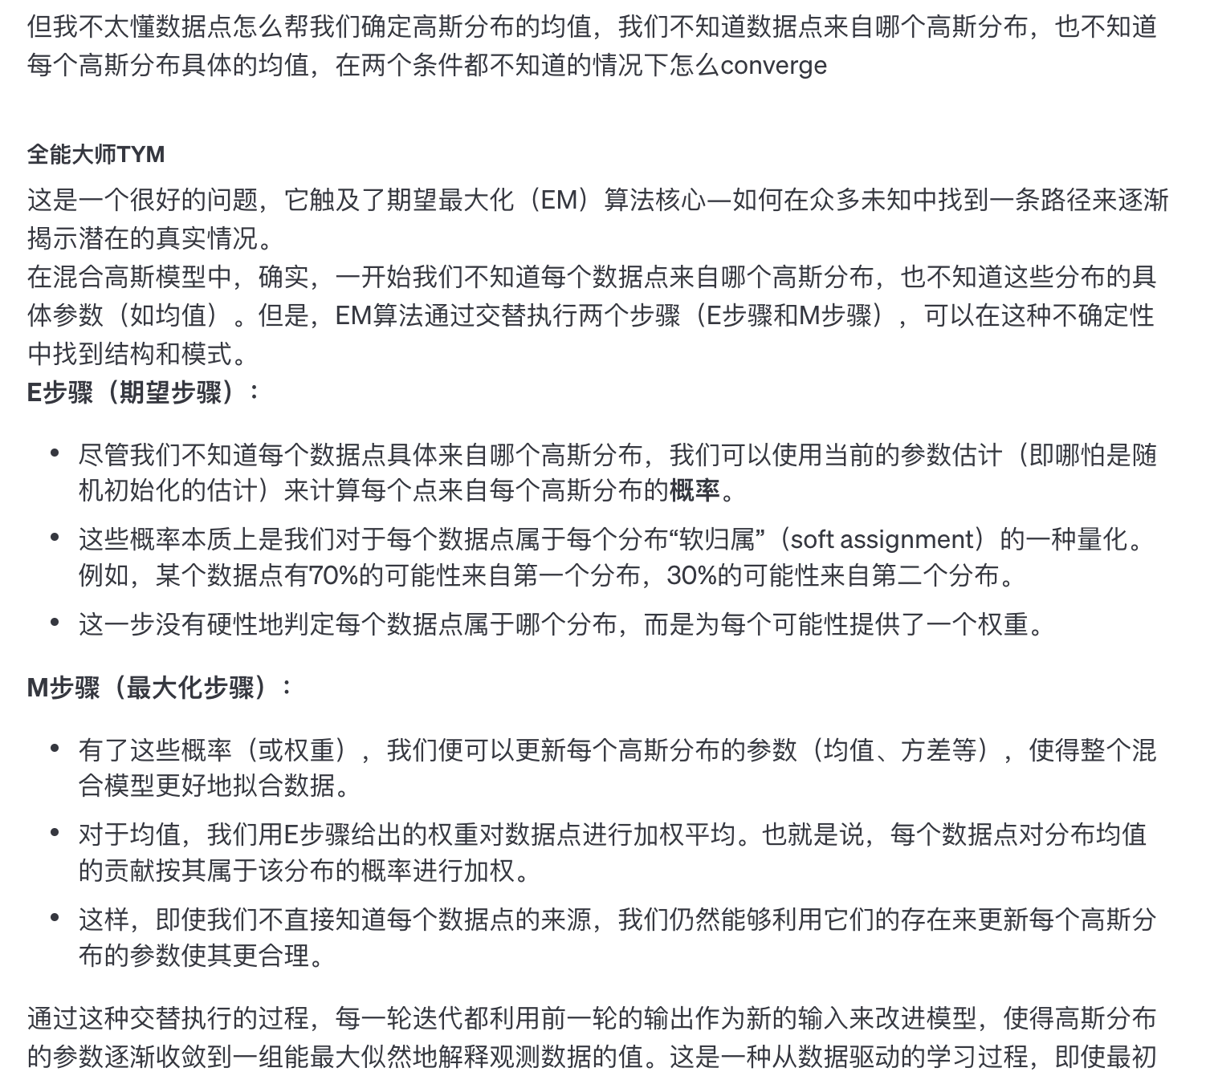

通过这种交替执行的过程，每一轮迭代都利用前一轮的输出作为新的输入来改进模型，使得高斯分布的参数逐渐收敛到一组能最大似然地解释观测数据的值。这是一种从数据驱动的学习过程，即使最初的初始值是随机选择的，通过迭代，算法仍可以找到参数的合理估计，使得给定观察数据的可能性最大化。

最后，虽然我们无法保证找到的是全局最优解（因为混合模型可能存在多个局部最优），此算法通常能找到一个非常好的解，特别是如果使用多次不同的初始化并比较最终解的策略。

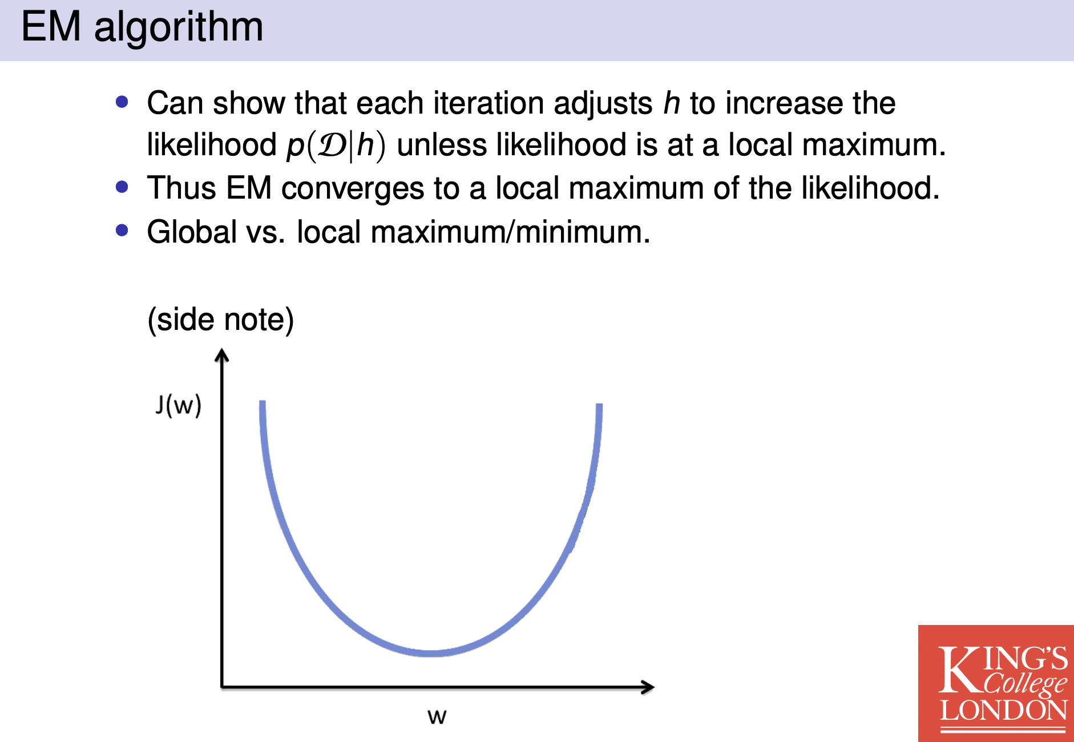

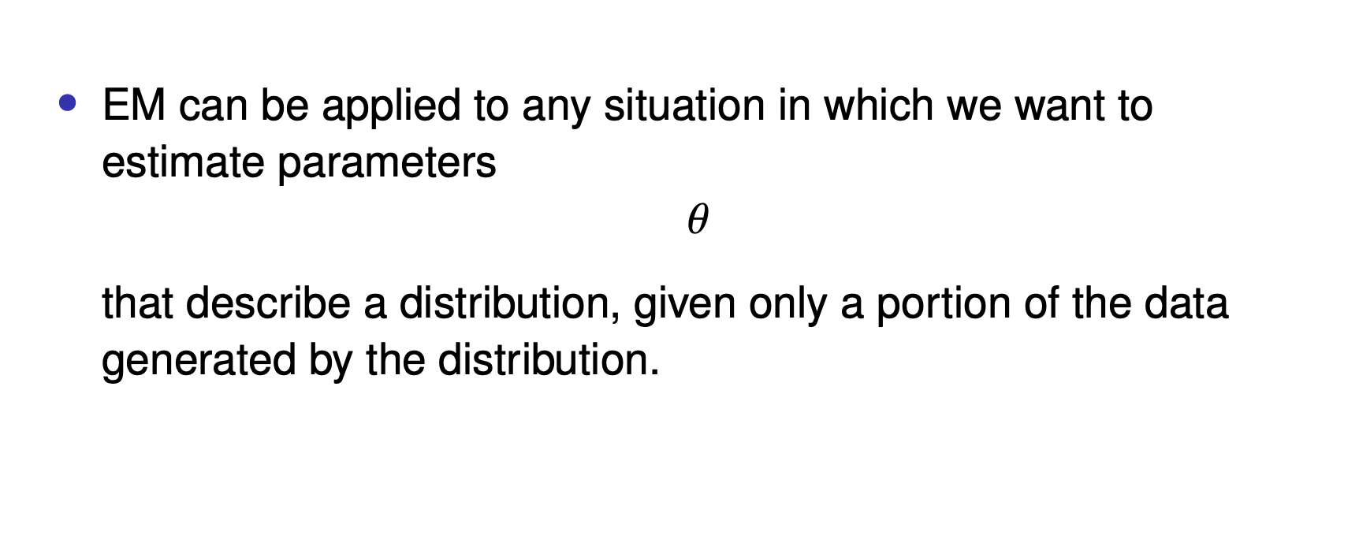

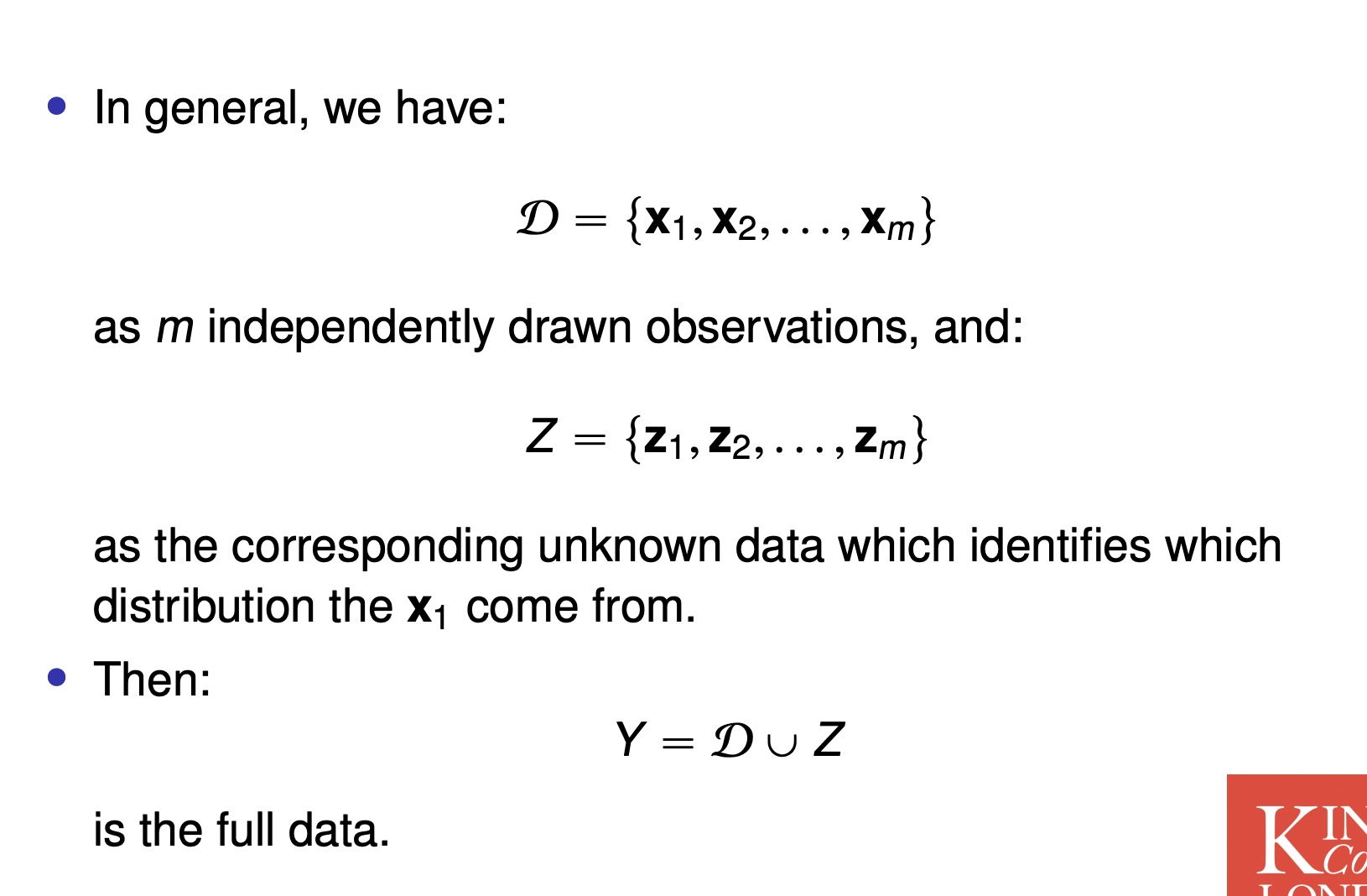

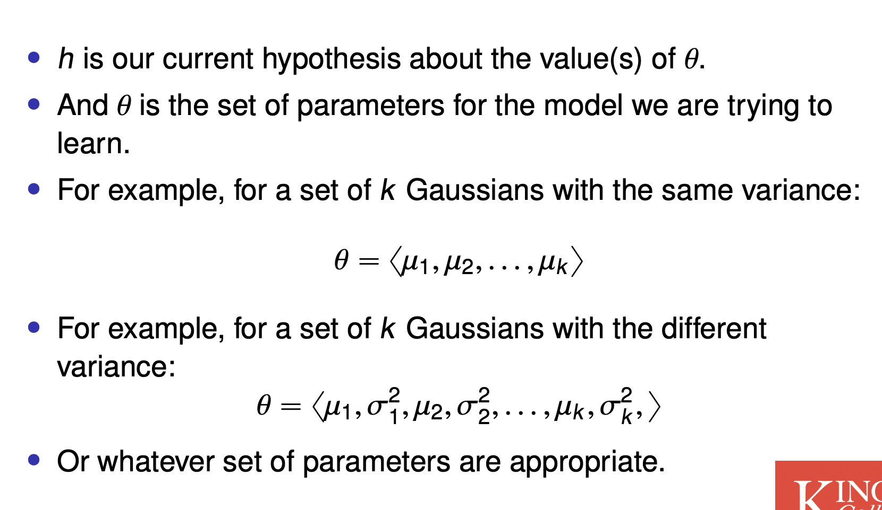

Theta基本上就是一个储存了所有高斯分布均值的vector

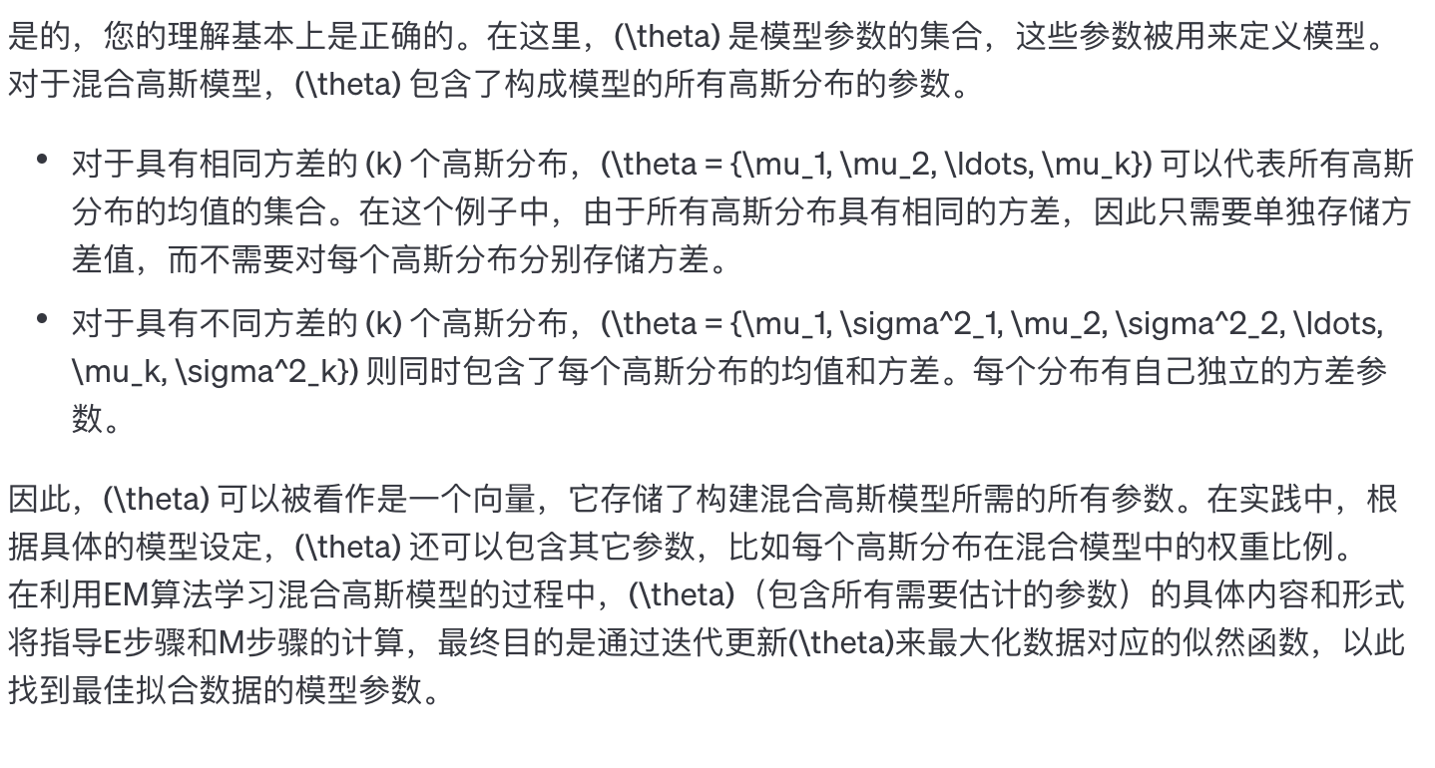

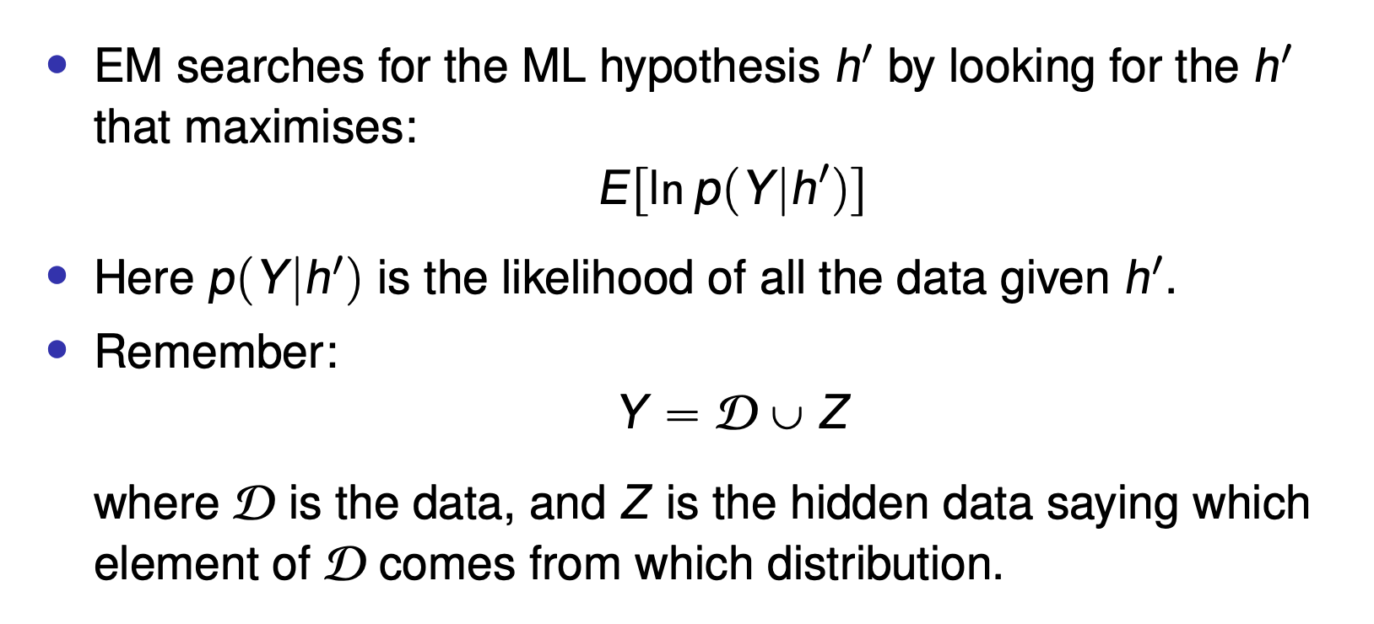

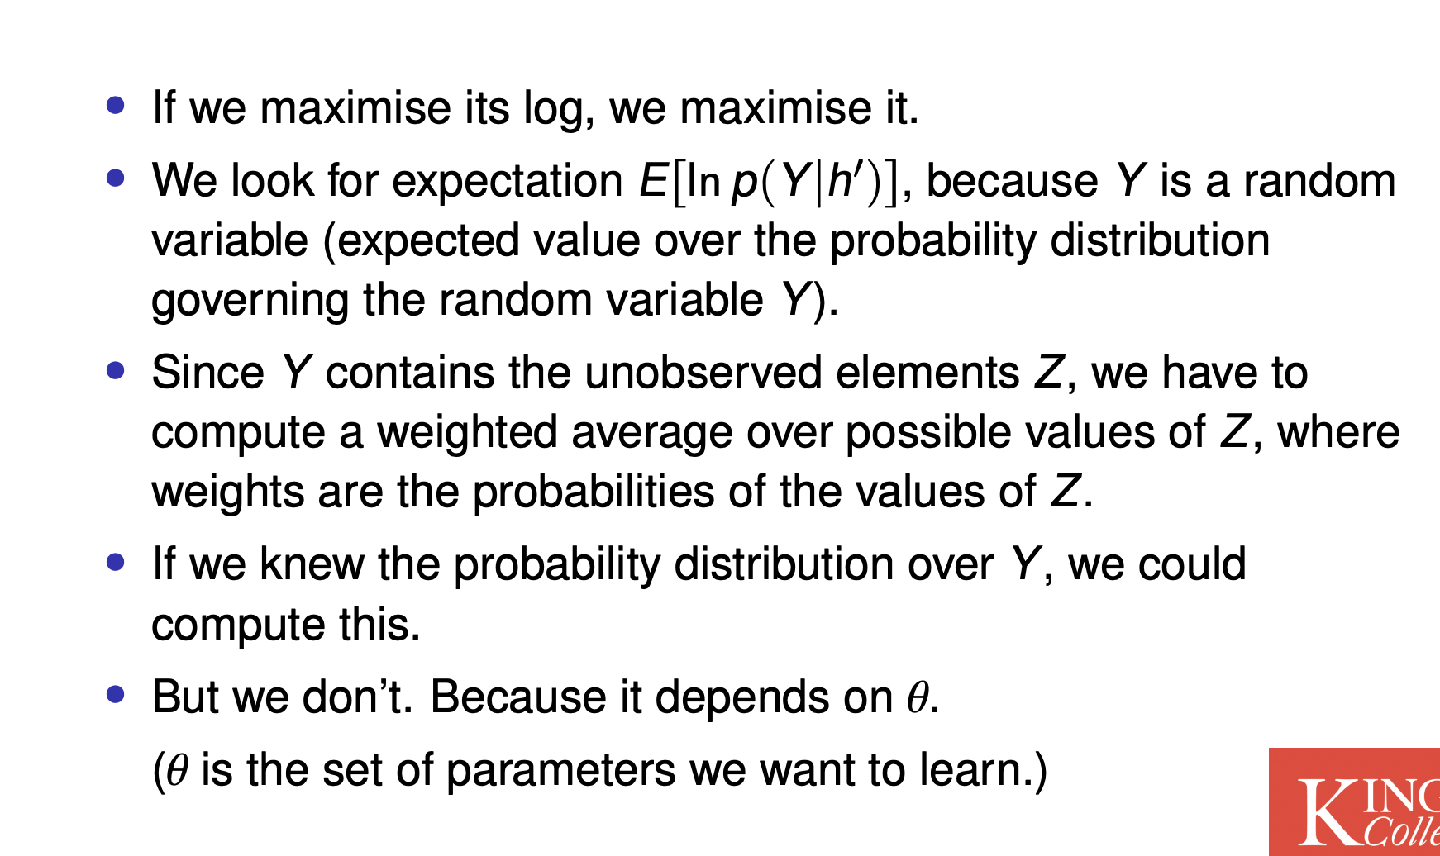

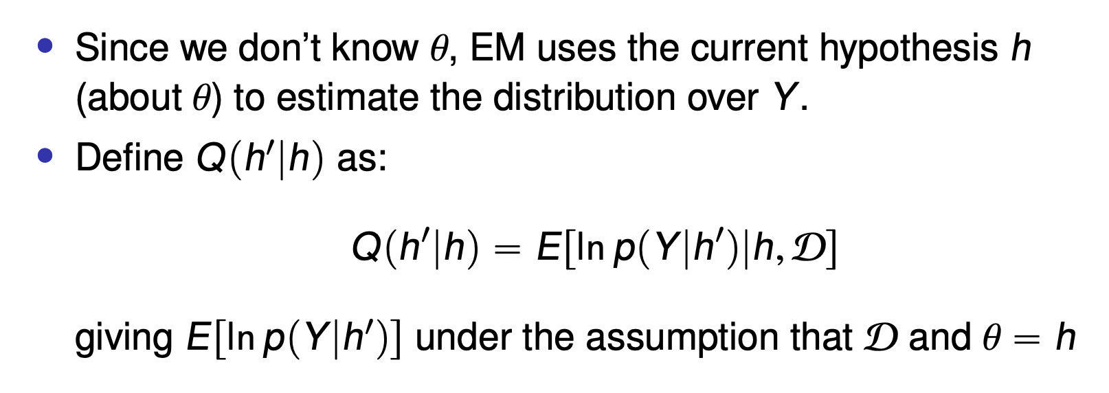

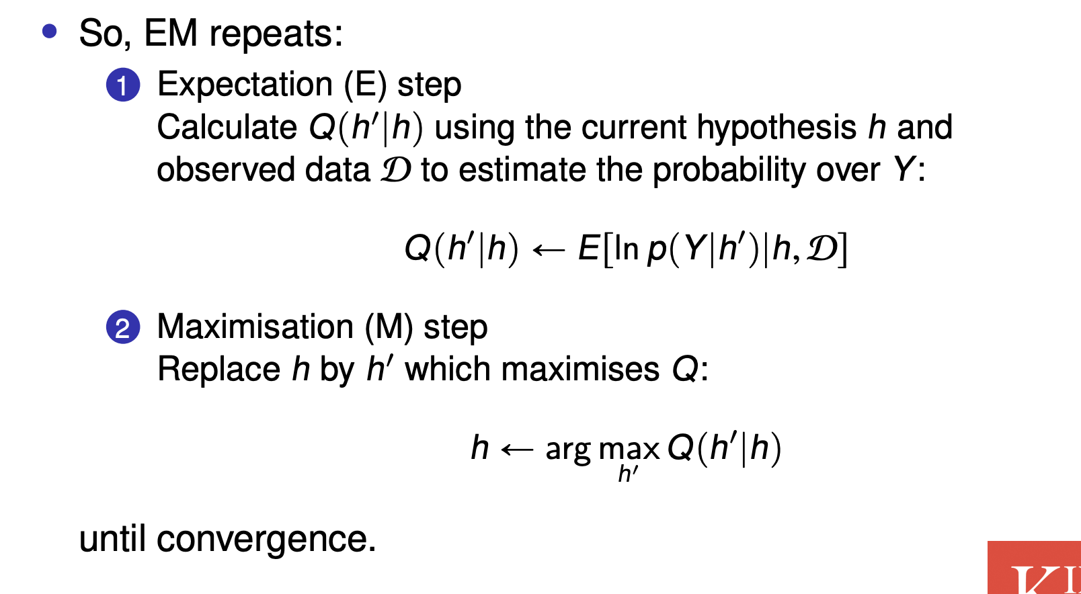

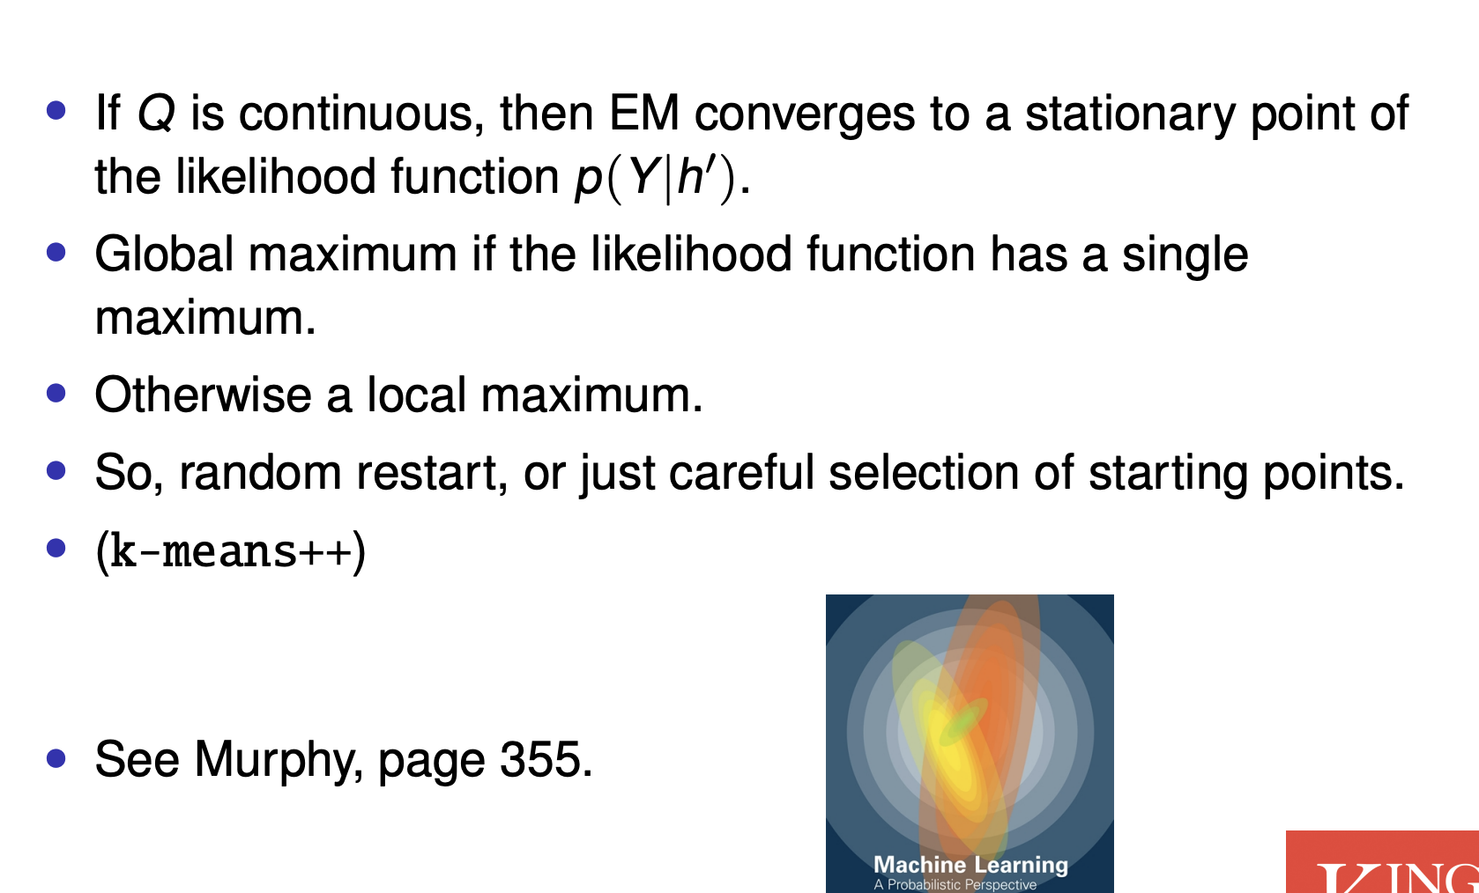

### K means

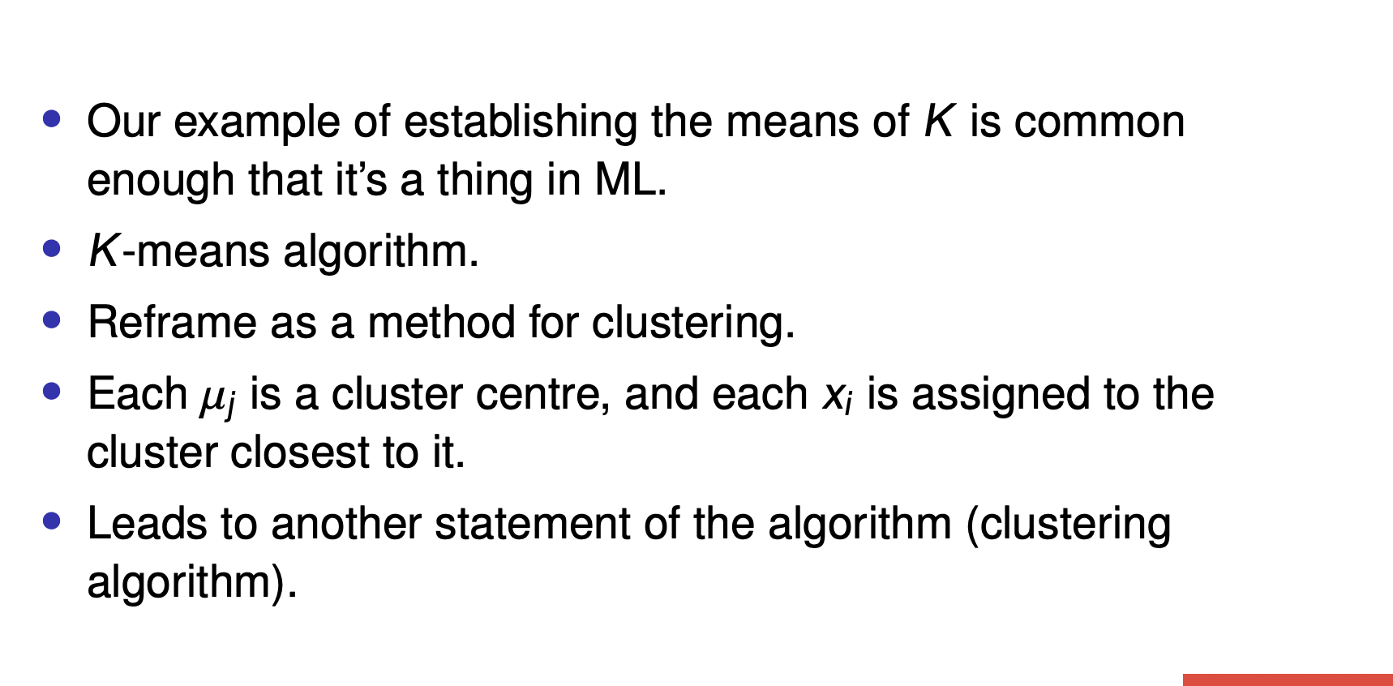

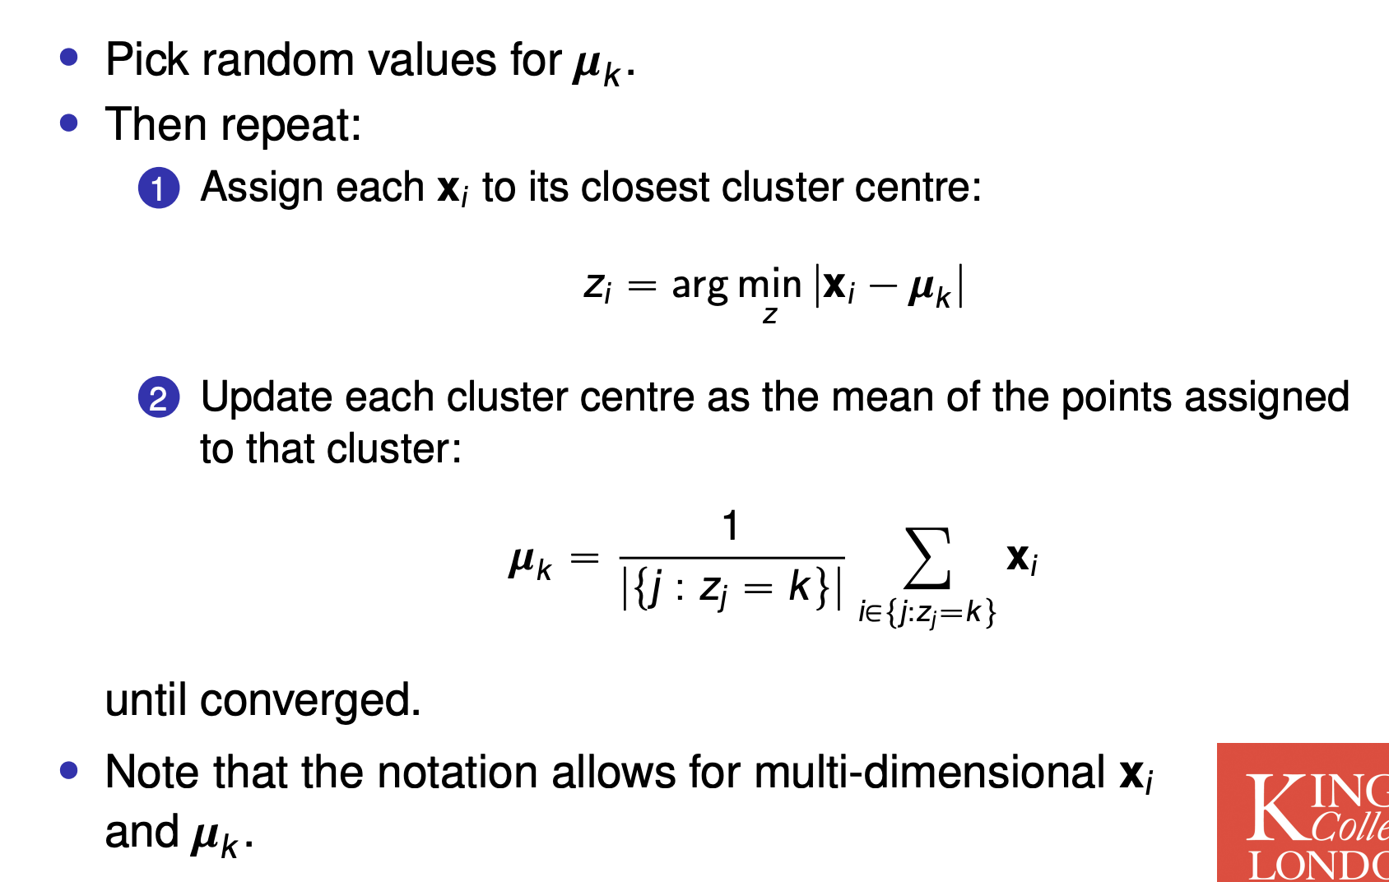

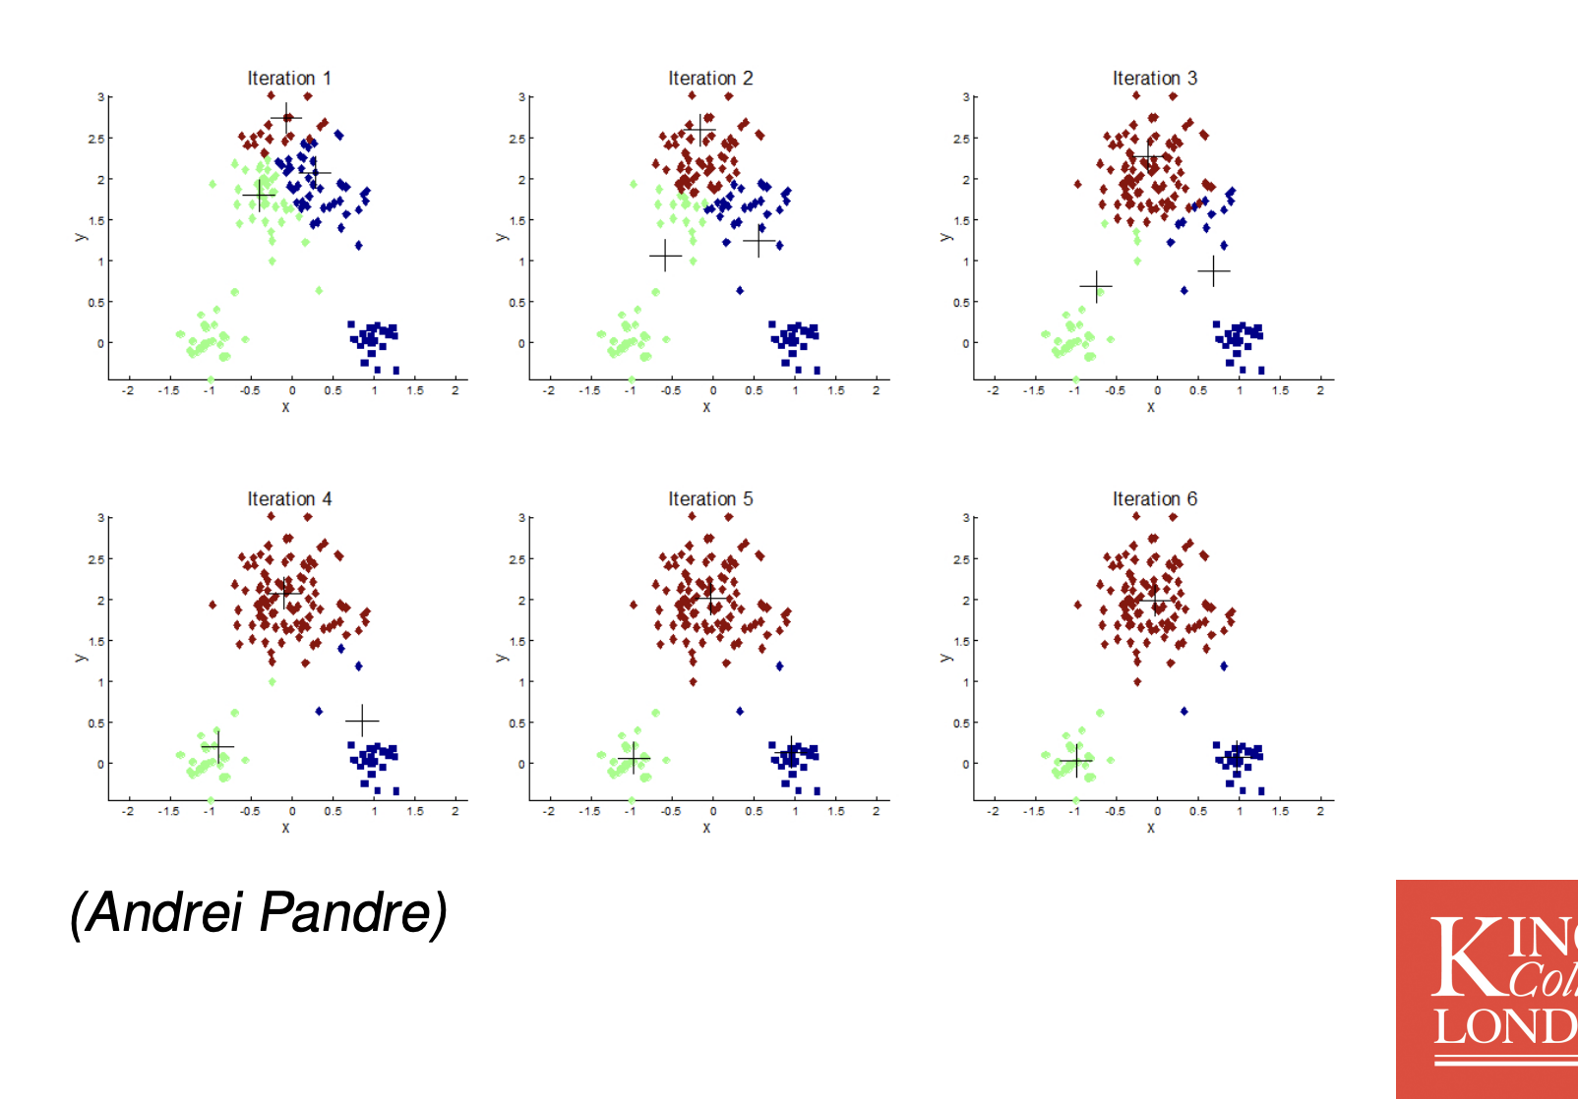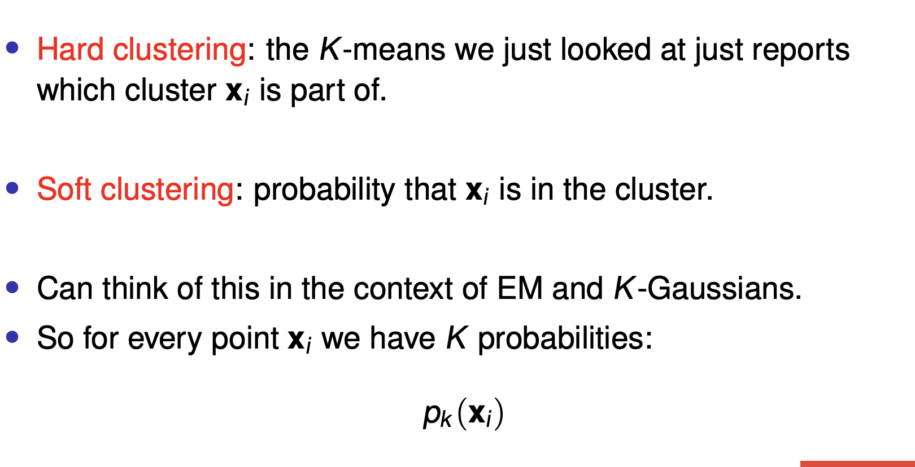

## Week 4

### Markov Assumption

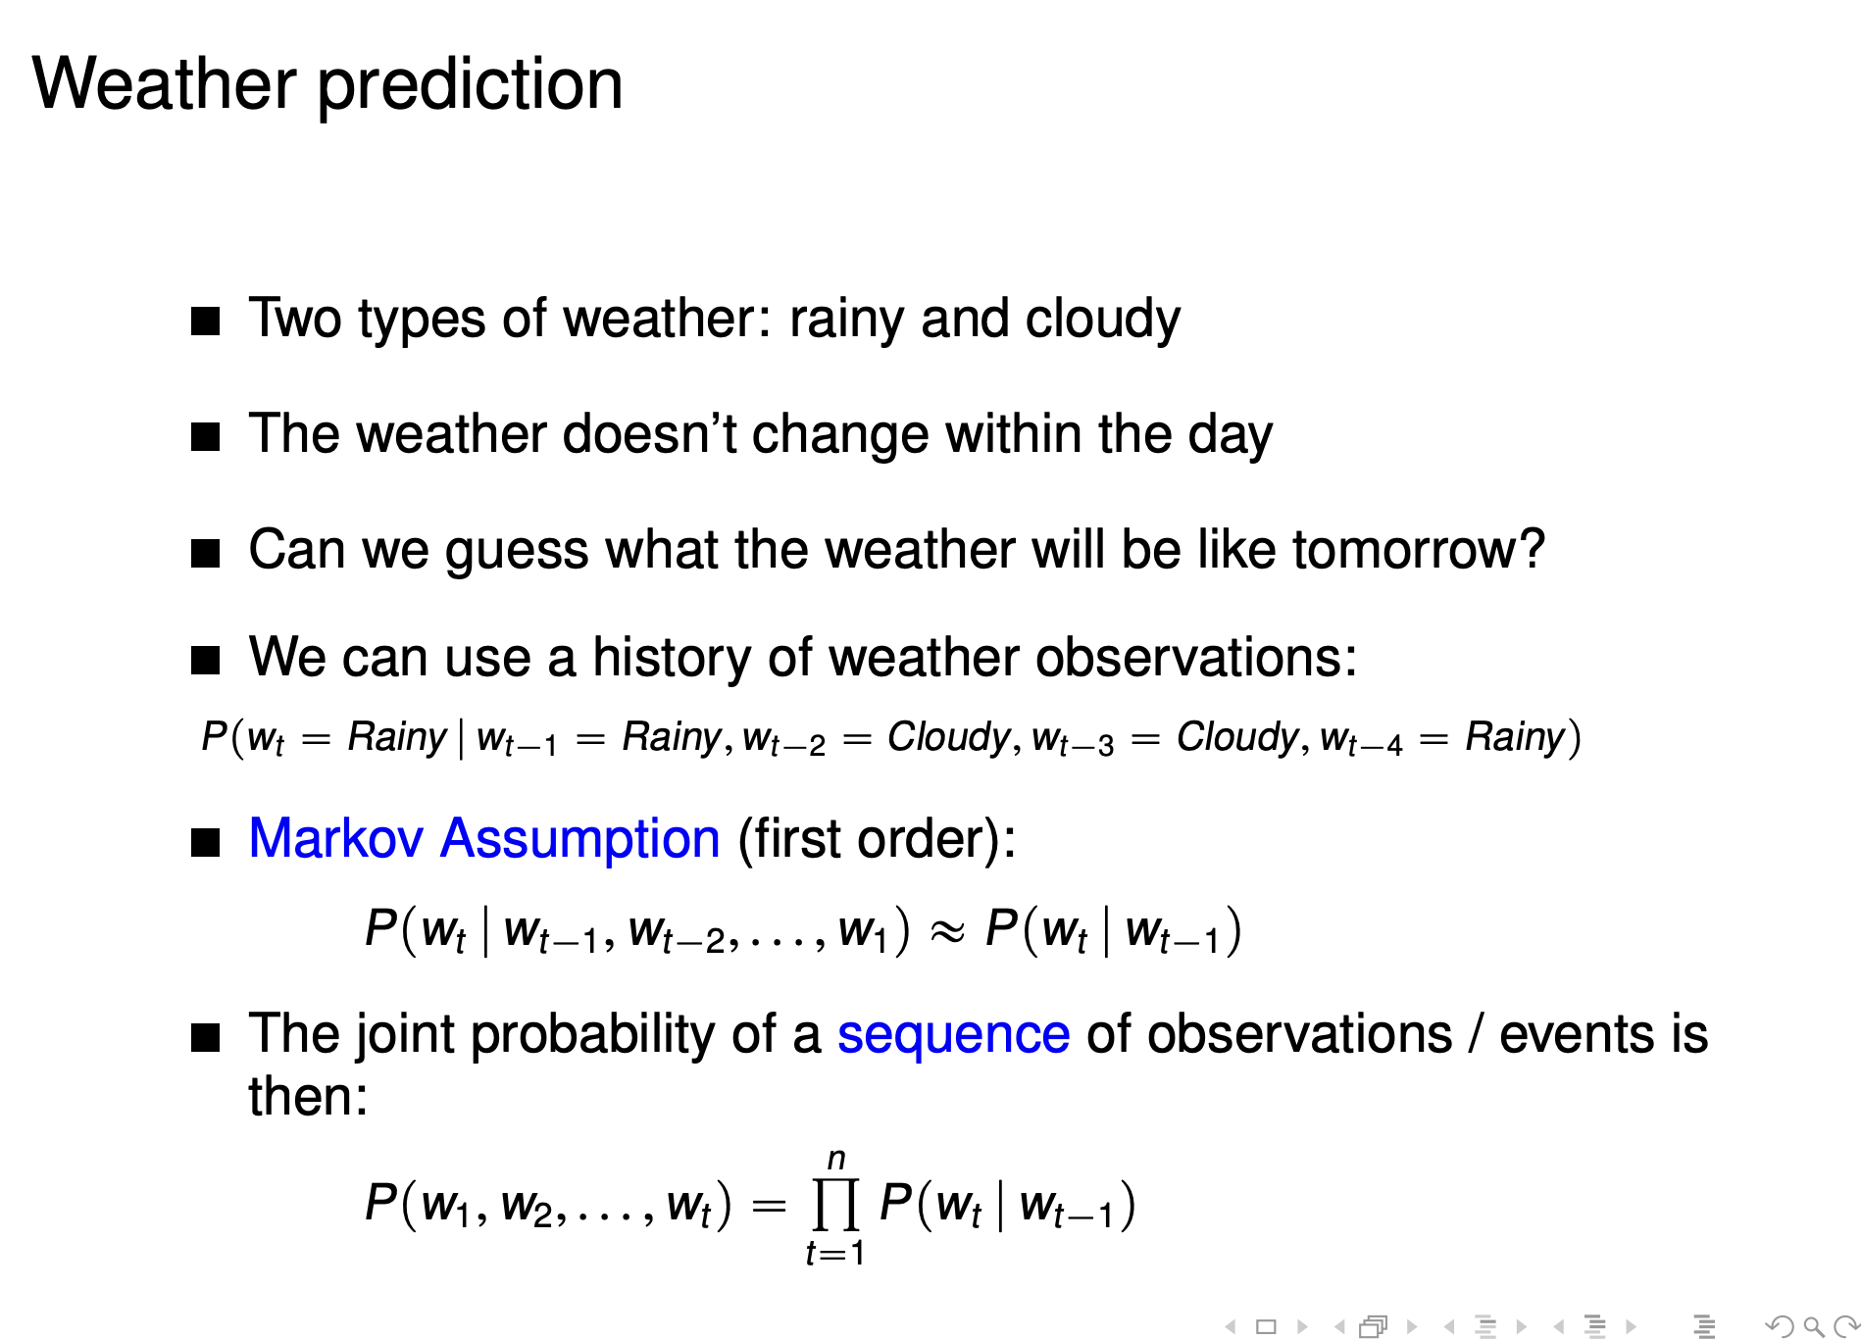

如果每次都要考虑前面的很多天的天气，那就太复杂了，根据frist order Markov assumption，我们只考虑前一天就行

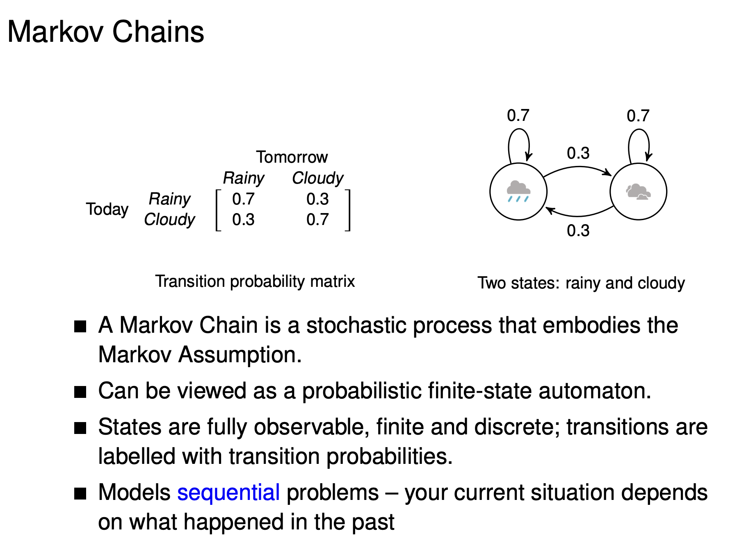

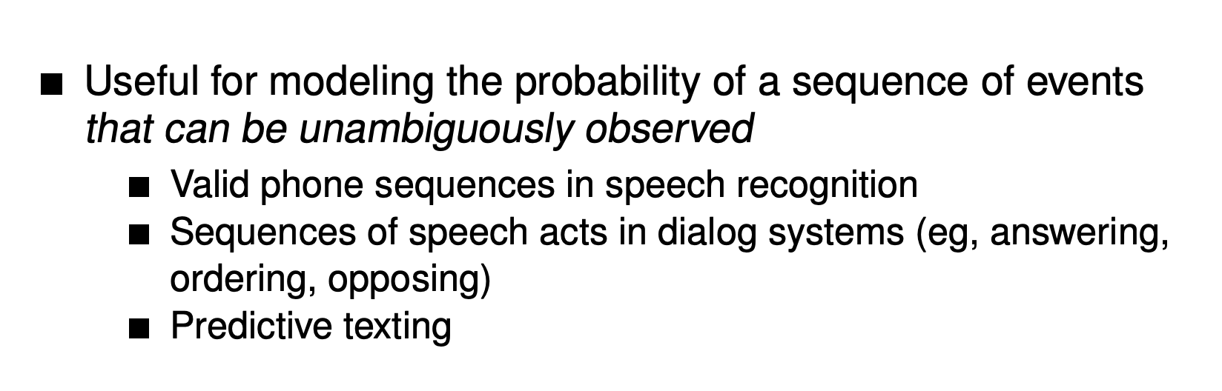  
这里要明确一点就是，Markovmodel只能用在能被明确观察到的模型上，比如我现在在房子里，我能透过一扇窗看到外面的天气，连续五天每天我都能记录下天气，这种情况就能用markov model。但是如果现在窗户被封上了，我看不到外面的天气了，我只能通过每天进房间的人判断天气，比如天气只会是下雨或者晴天，那我就能通过看进来的人有没有带雨伞判断外面的天气。这种情况就不是unambiguously observed了。原因是这种情况下state就不是明确的，比如进来的人可能某一个下雨天忘记带伞，如果我们把这种情况判作晴天，我们的计算就会出问题。这种情况就需要Hidden Markov model

## 

### Hidden Markov Model

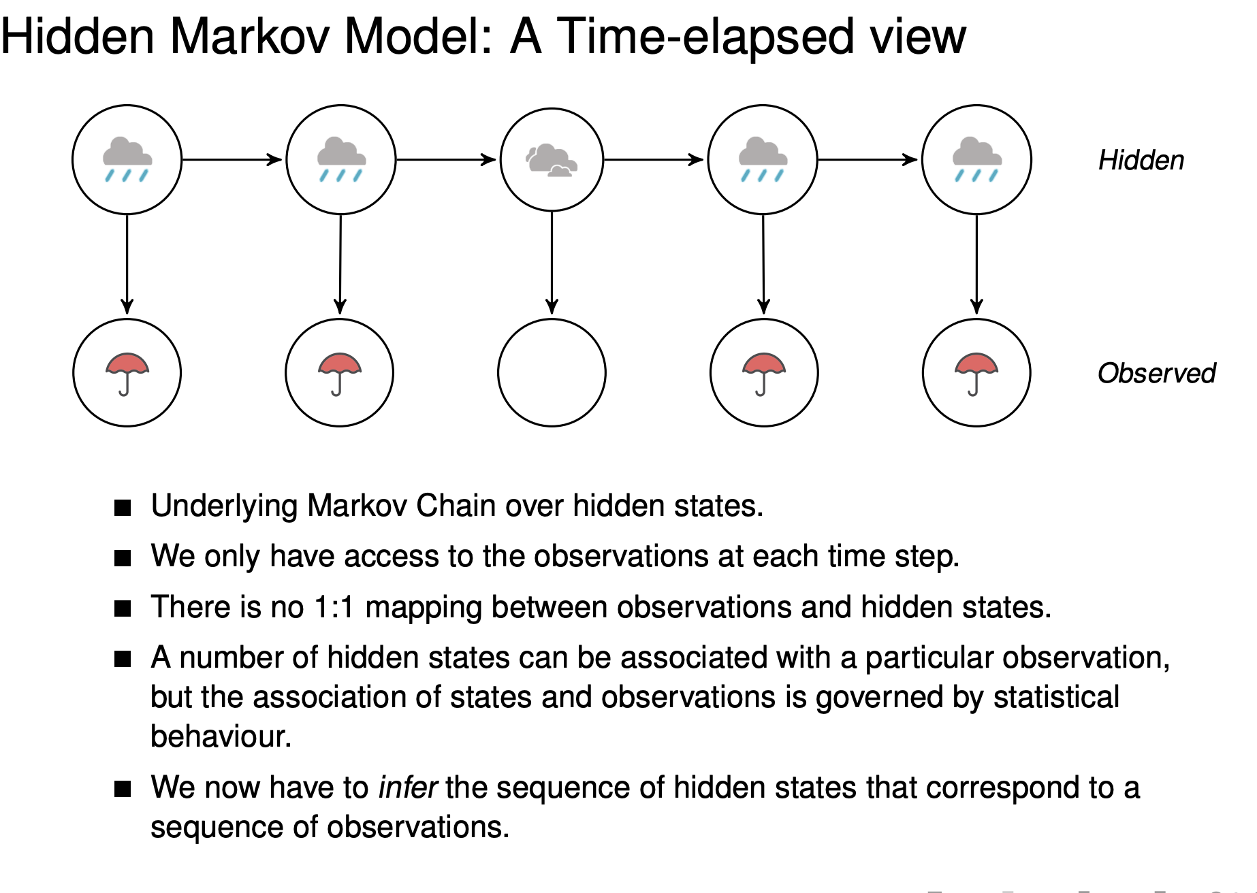

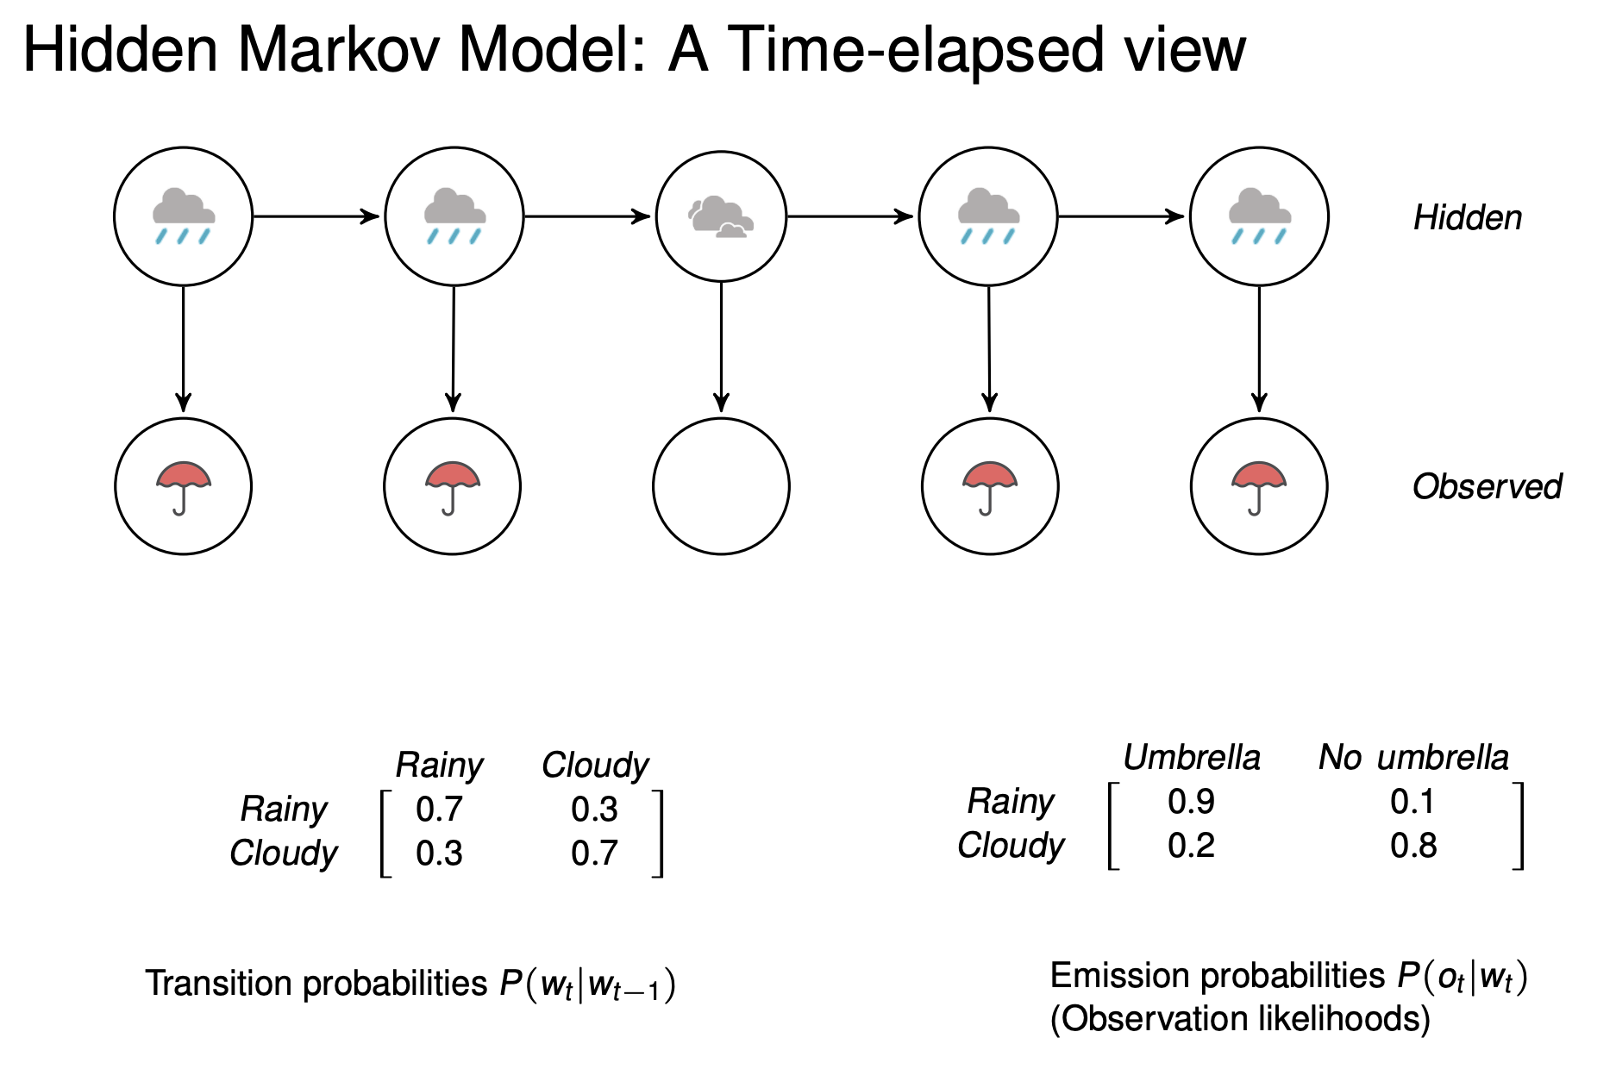

这里有两个前提，首先就是和之前一样，明天的天气只由今天决定，然后就是新加的条件，带不带伞只由当天的天气决定（没有额外附加影响因素）

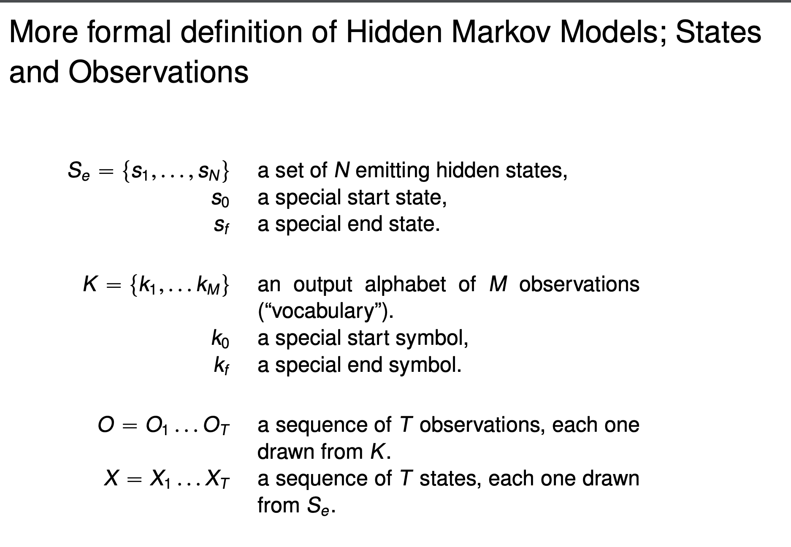

这里k0和kf是s0和sf的observation

#### 两个重要的assumption

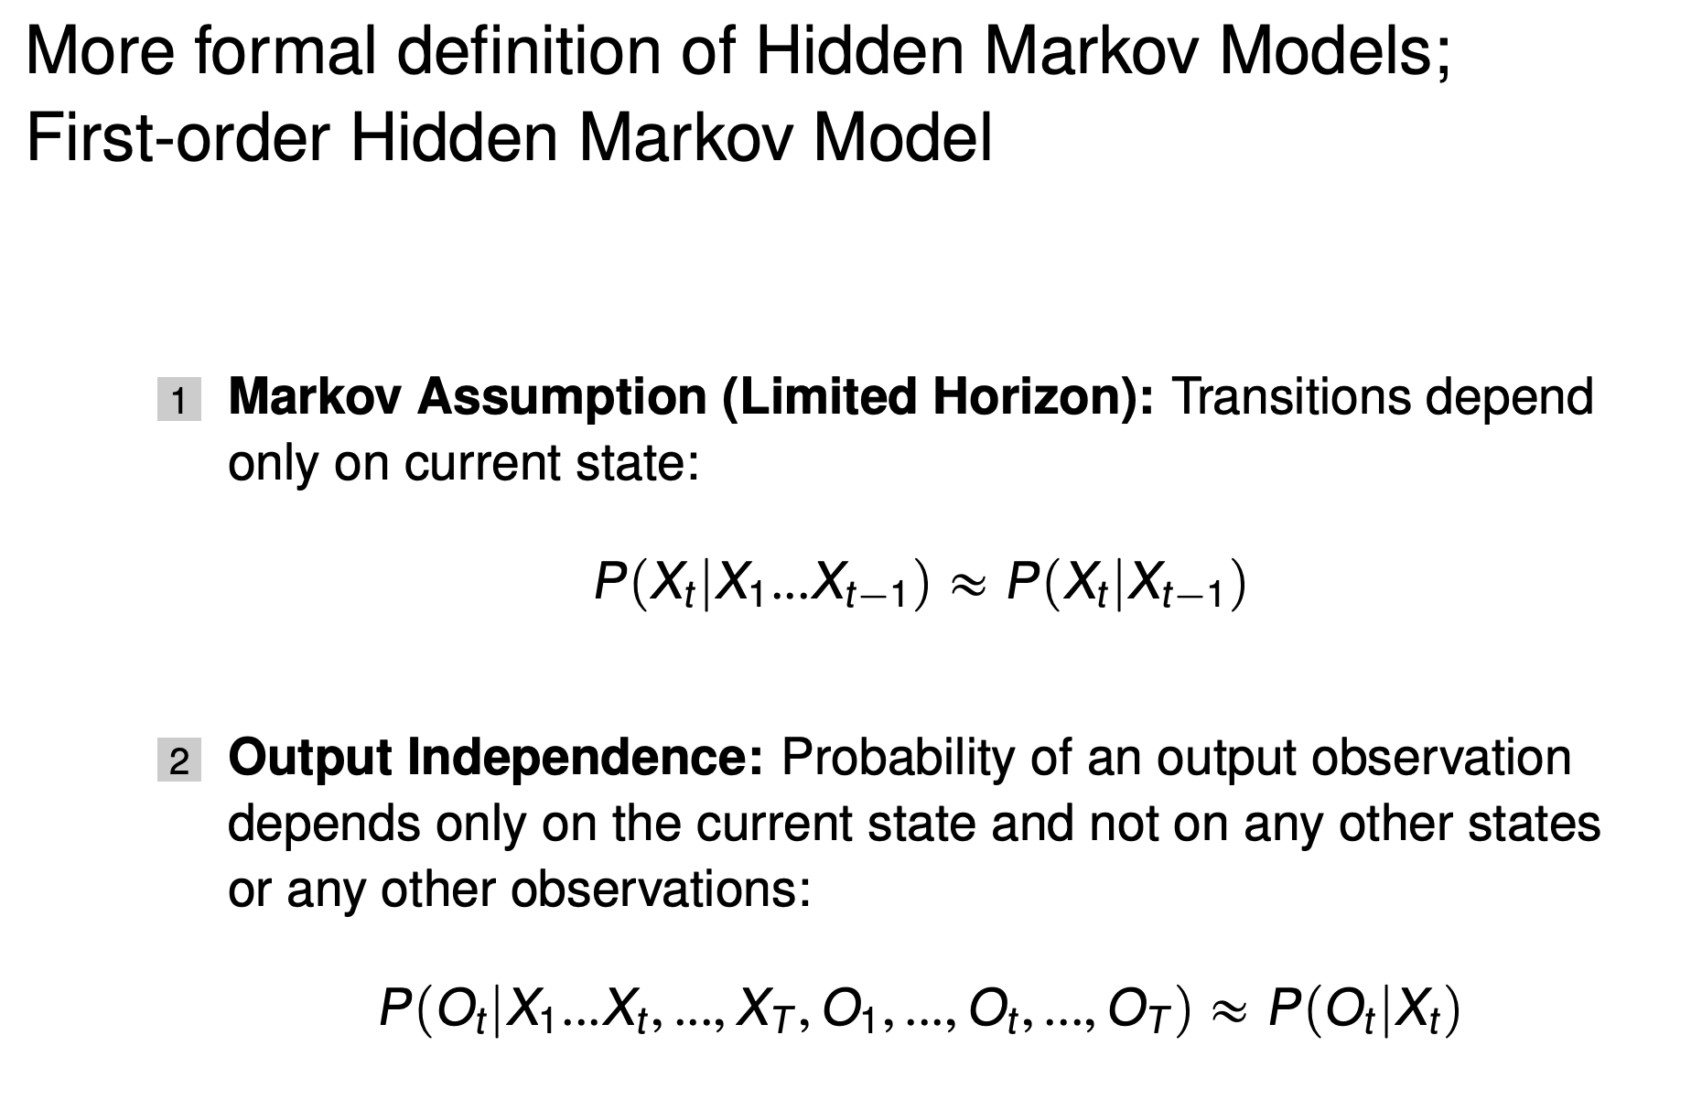

第二个意思是observation state（Ot），由且仅由当前的state（Xt）决定

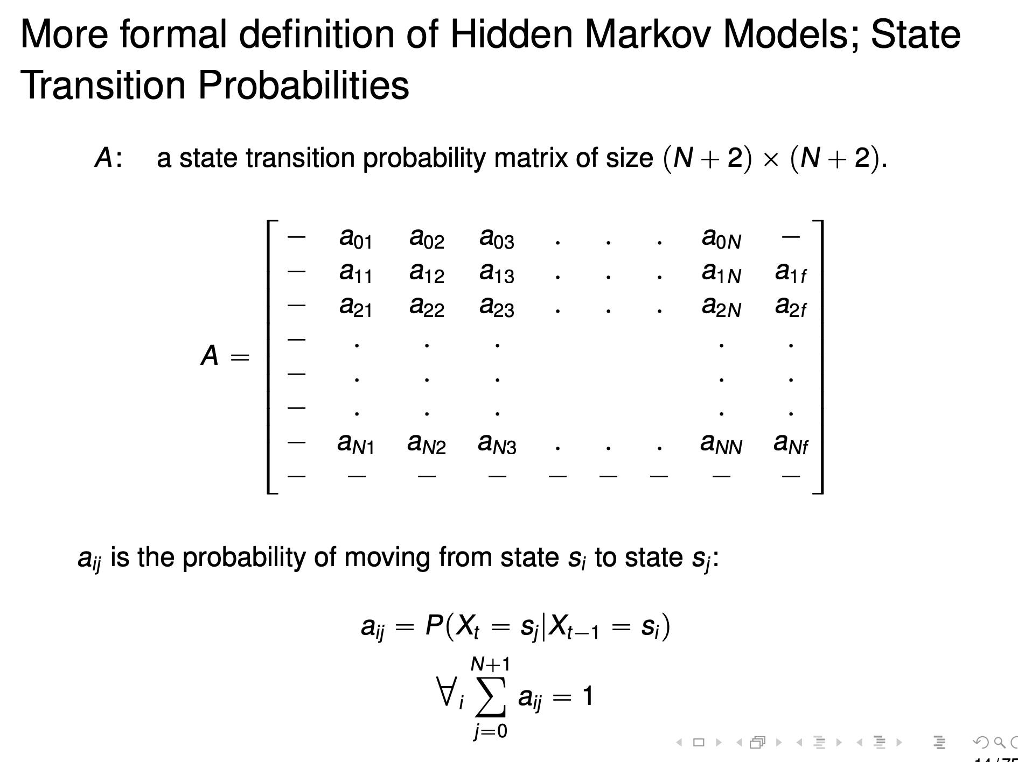

一步一步来说，首先这里的aij的意思是从i state到j state的概率，比如a12，就是从state1 到state2的概率。

同时这里要注意的是所有从state i出发到下一个state的概率的总和应该是1，比如说a12, a13, a14, a15…. A1n+1（也就是a1f）最后的概率总和应该是1。

注意这里的左边第一排和最下面的一排都是没有数字的，这是因为初始state是s0，而这个state其实并不明确存在，因此不可能出现a10或者a20这种从确定存在的state回到初始state的情况，最下面一排也同理，不可能出现af1,af2这种end state返回已有的state的情况。同时右上角的a0f也没有存在的意义。这些概率要不就直接删除，要不就设成0让他没有影响。

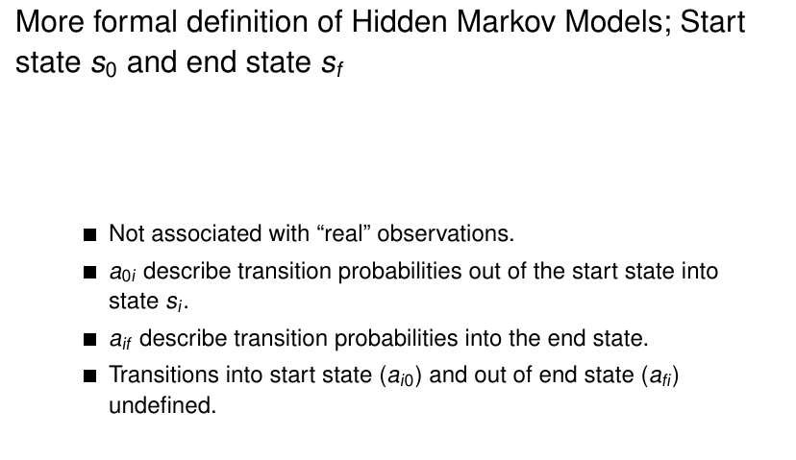

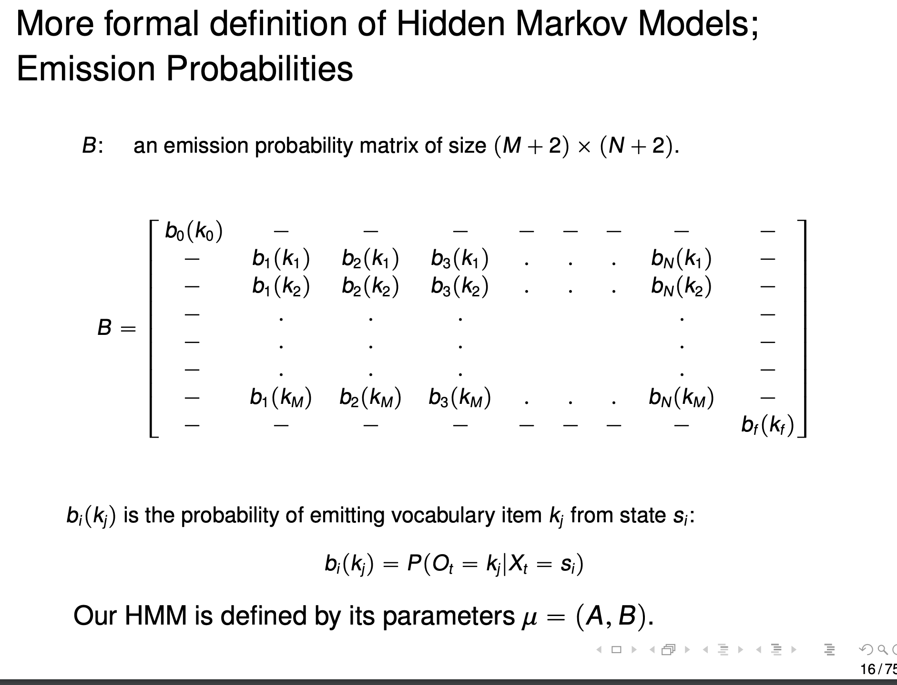

这里的b1k1的意思就是从state s1（b1） ，emitting observation state k1的概率 。比如b5k3，就是从state s0发射observation k3的概率。

同时我们之前也说了observation state k0和kf由且仅由对应的state s0和sf发射，且s0和sf会也仅会发射k0和kf，因此所由其他涉及k0,kf,s0,sf的情况都不存在，比如b1k0,b0k1,b1kf,b0kf等等。。。

这里要明确一点的是虽然state和observation都用数字标记，但不是说k1就一定是b1发射的，如果用天气形容state，雨伞形容observation，天气可能有1000种，但observation只有两个，分别是带伞和不带伞。相对的也可能只有两个state但有100个observation，比如下面的骰子例子

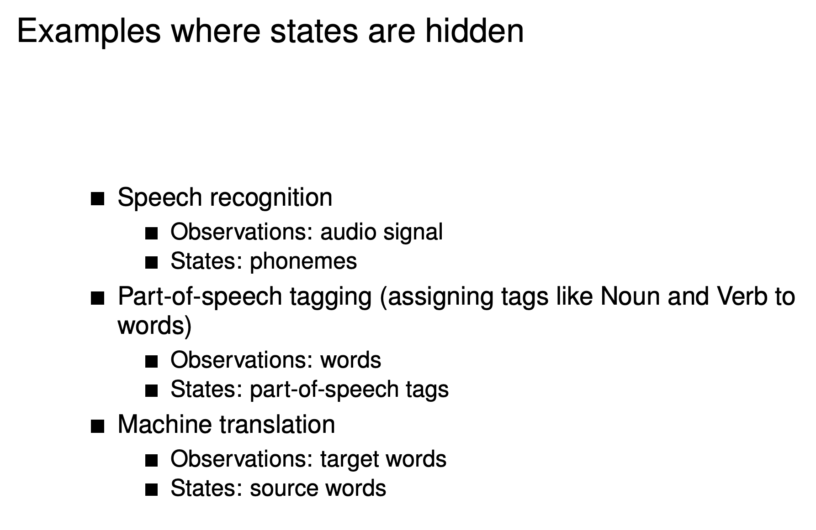

#### Example

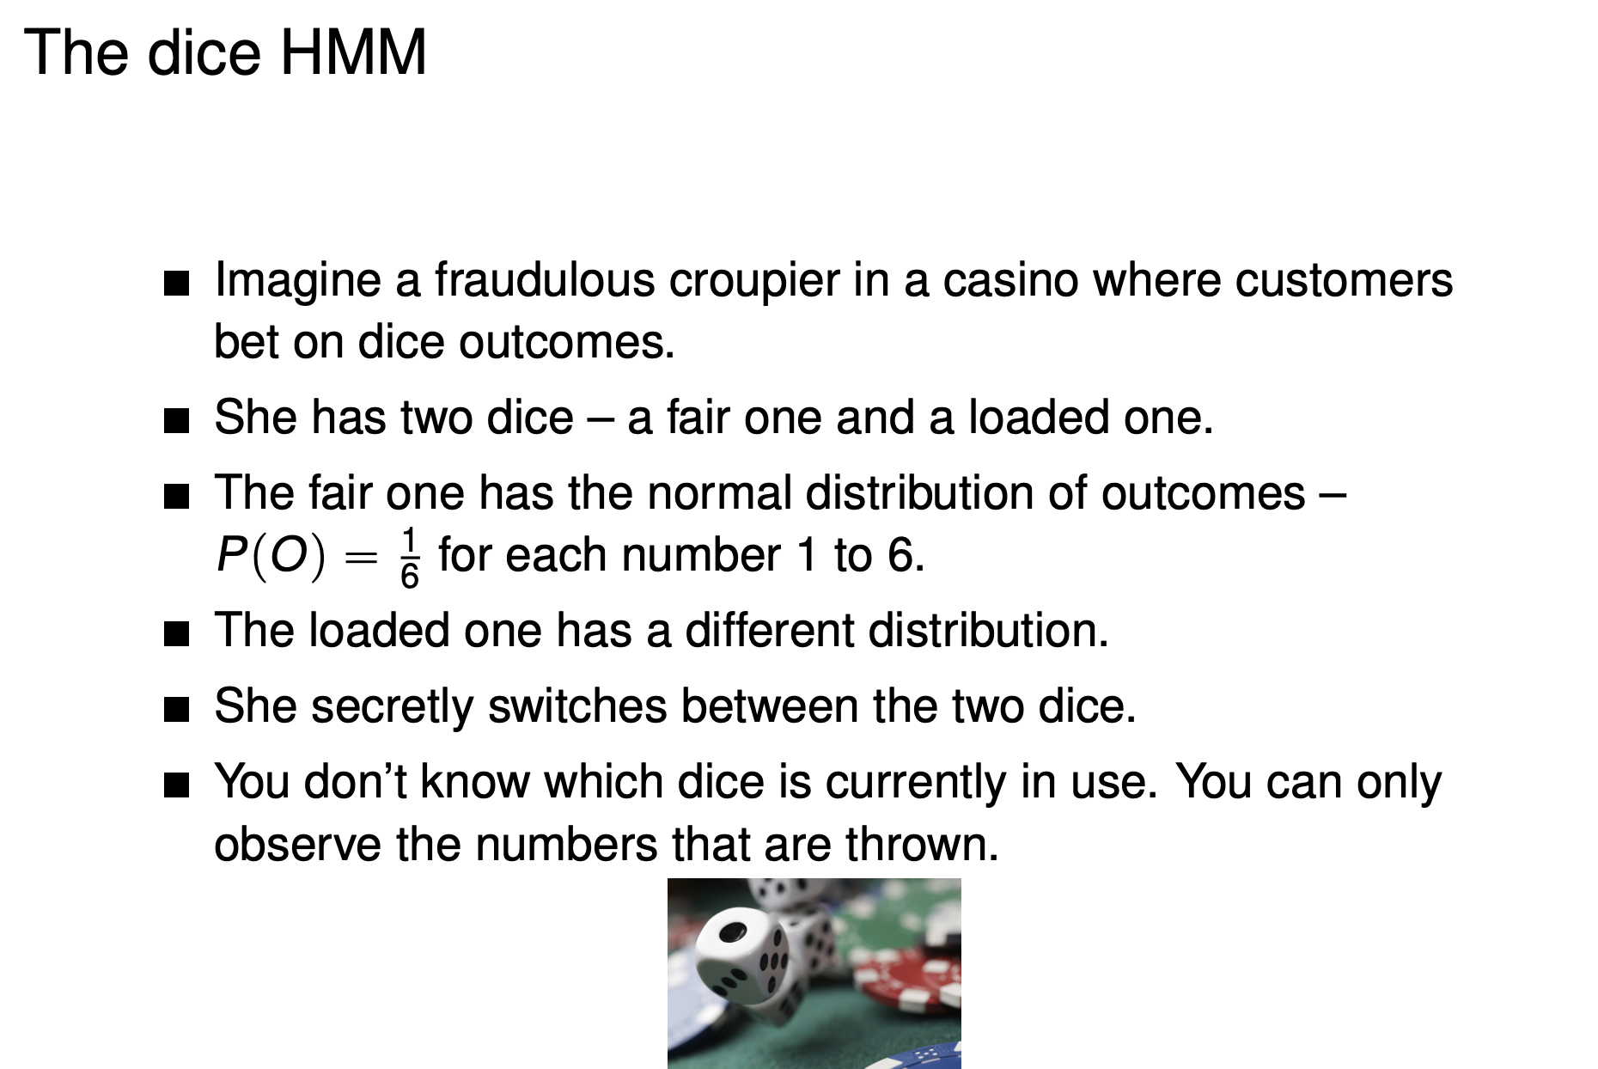

<https://keats.kcl.ac.uk/pluginfile.php/9695894/mod_resource/content/14/lect04.pdf>

具体的去看第29页开始的内容，或者第四周的第二个视频

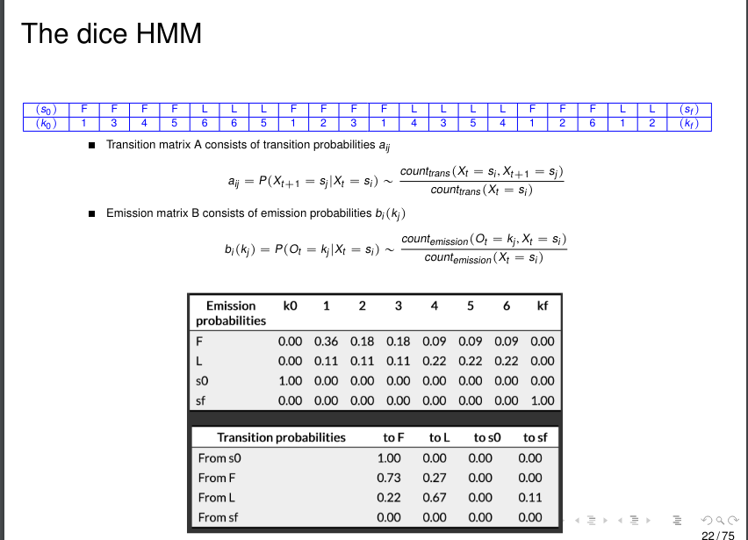

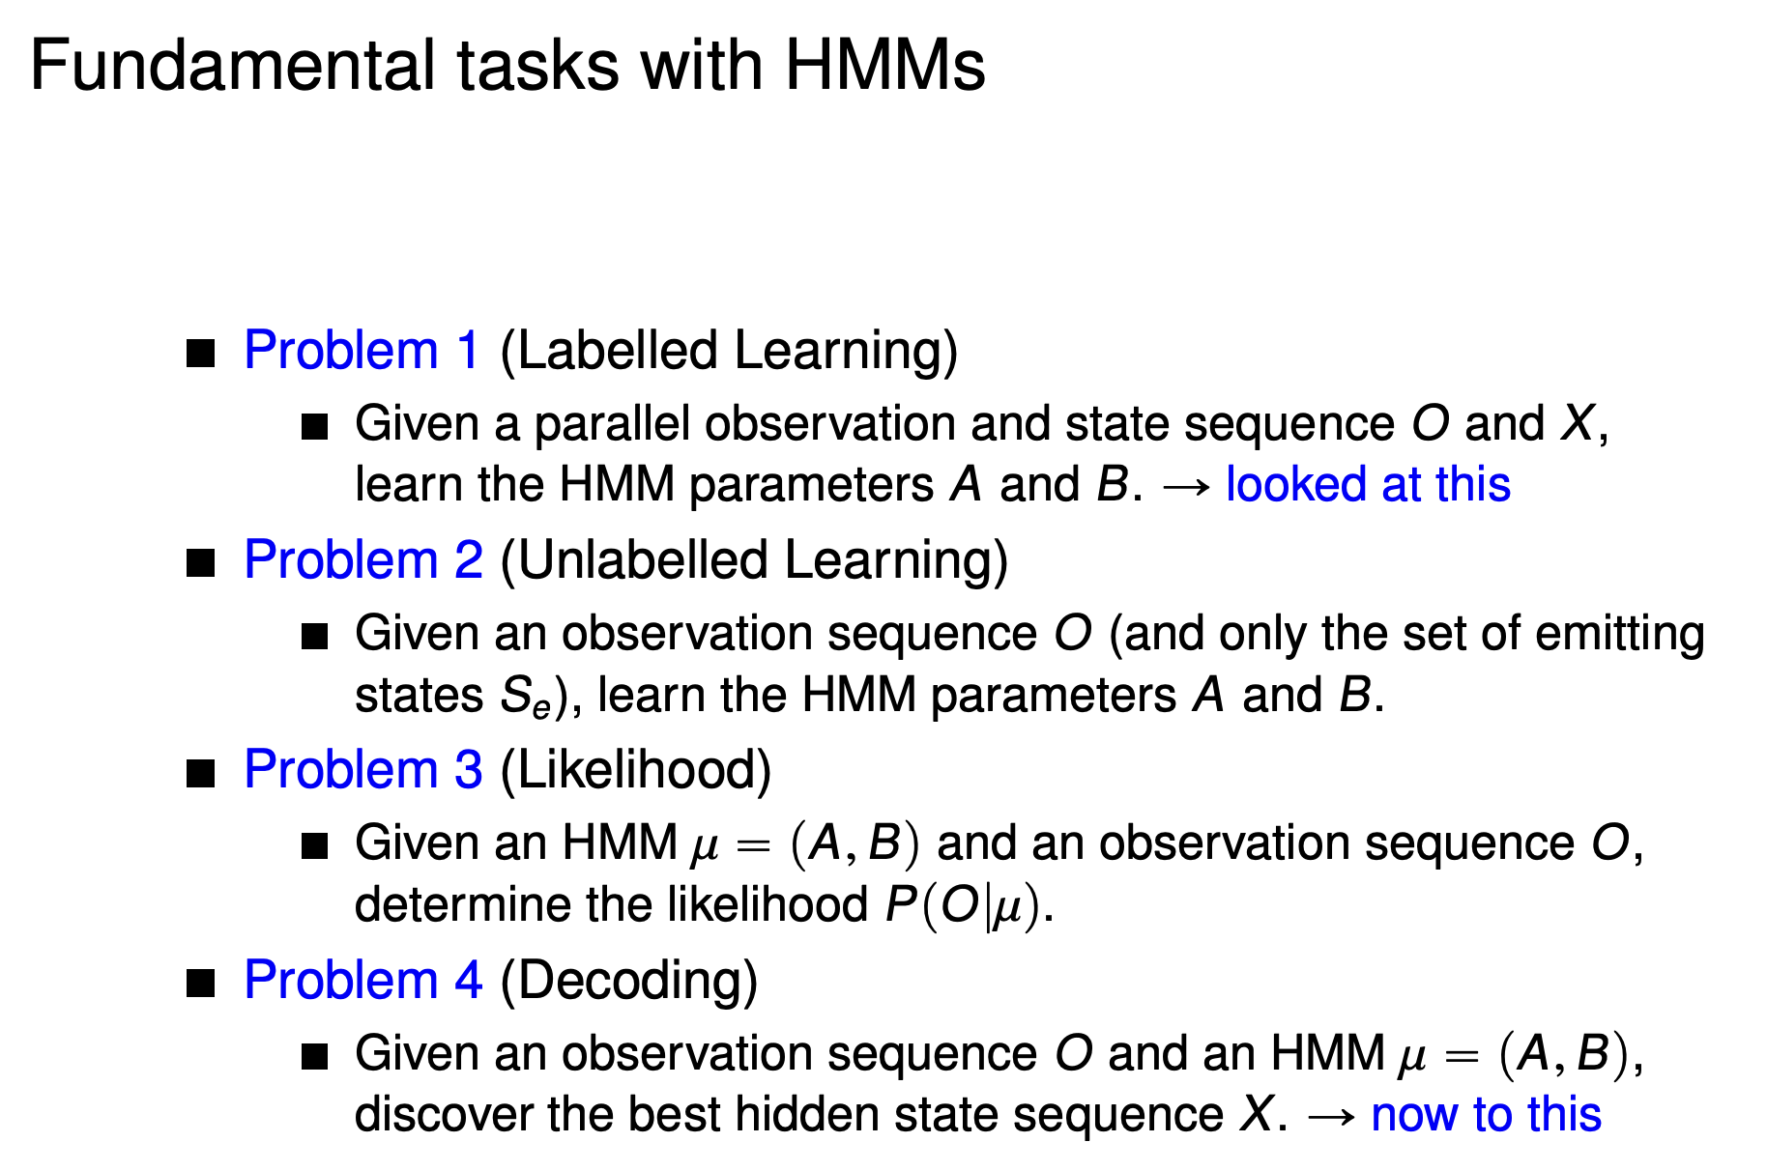

### Decoding

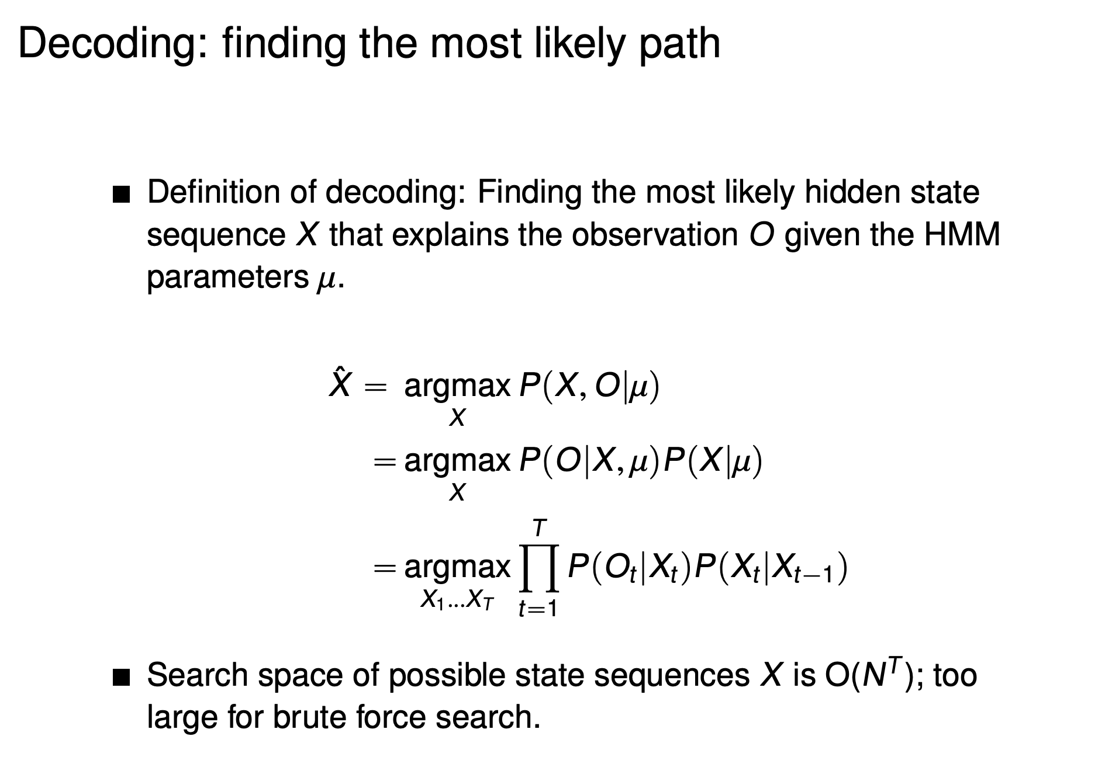

这里的mu指的就是之前提到过的各种state，比如s0，s1，sn，sf，k0，k1，kf等等

这里之所以从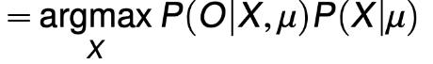

变成了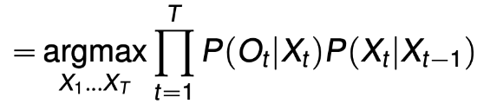是因为我们之前就提到过，Xt只由Xt-1决定，同理Ot只由Xt决定，因此可以去掉多余的mu，也就是去掉其他多余的state，因为他们根本不会有影响。所以我们需要找到一个能够最大化这个概率的X

### Viterbi

#### 本质

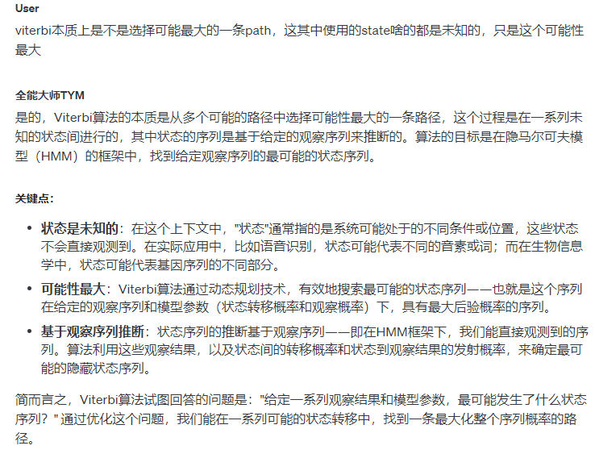

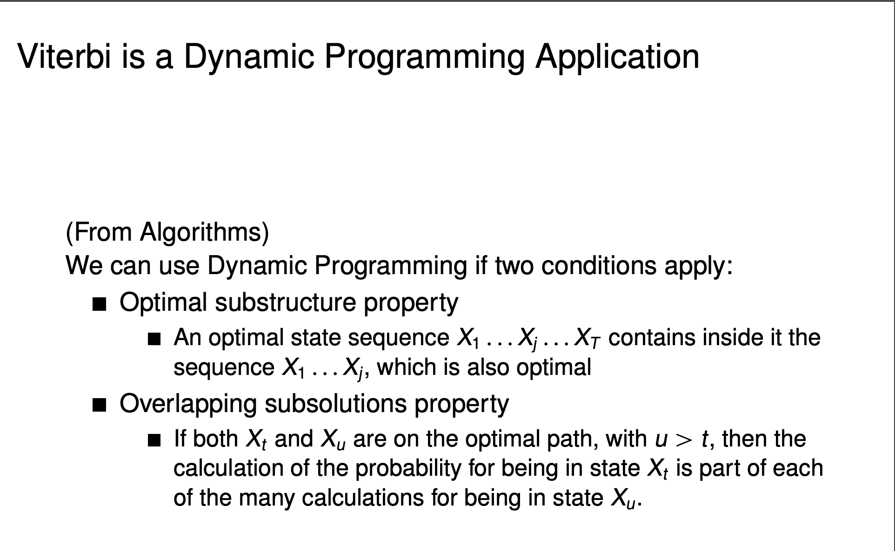

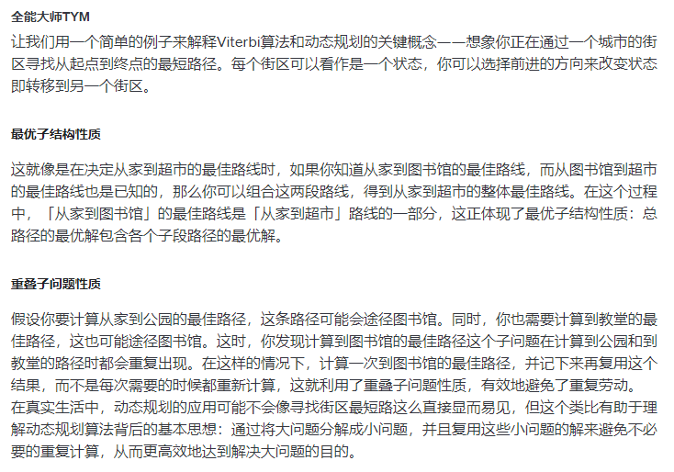

第一个性质有点类似ome relax部分最短路径中的任意一部分路径也同样是最短路径

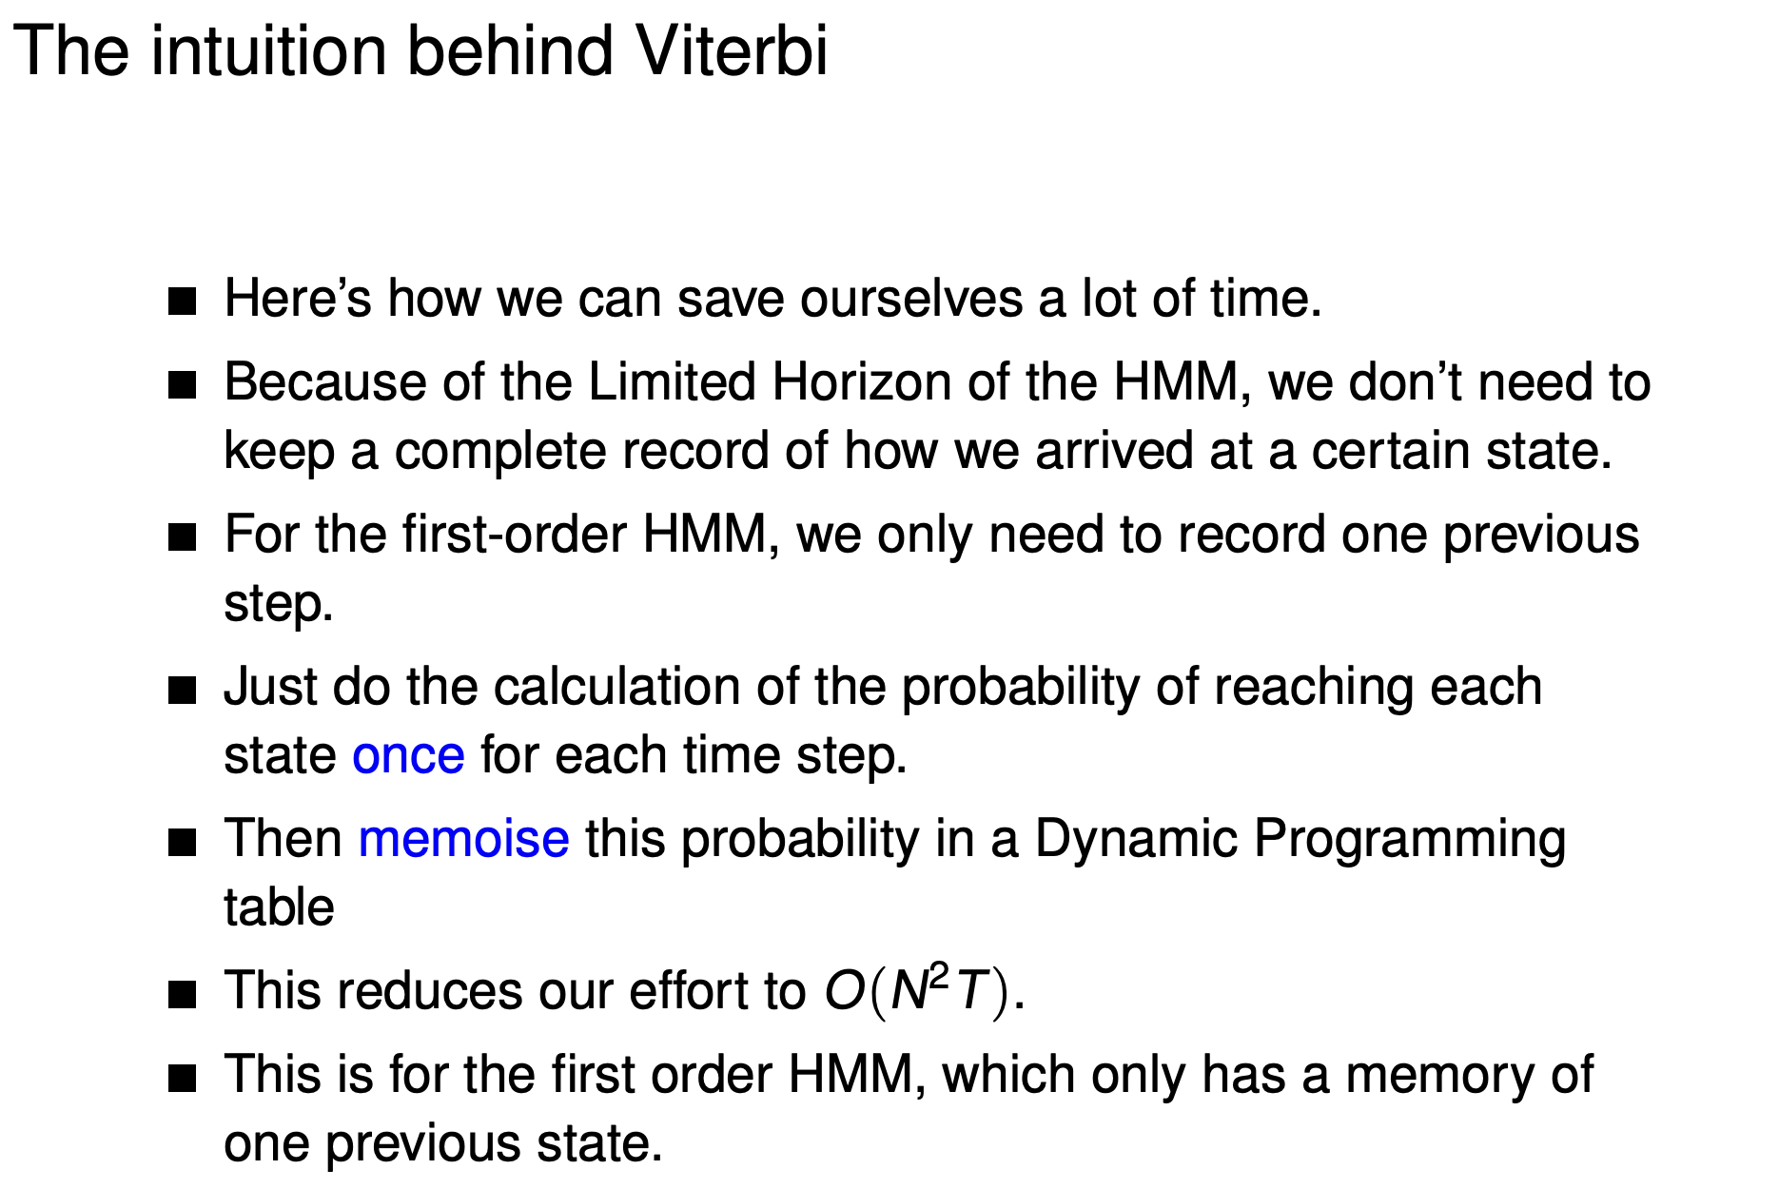

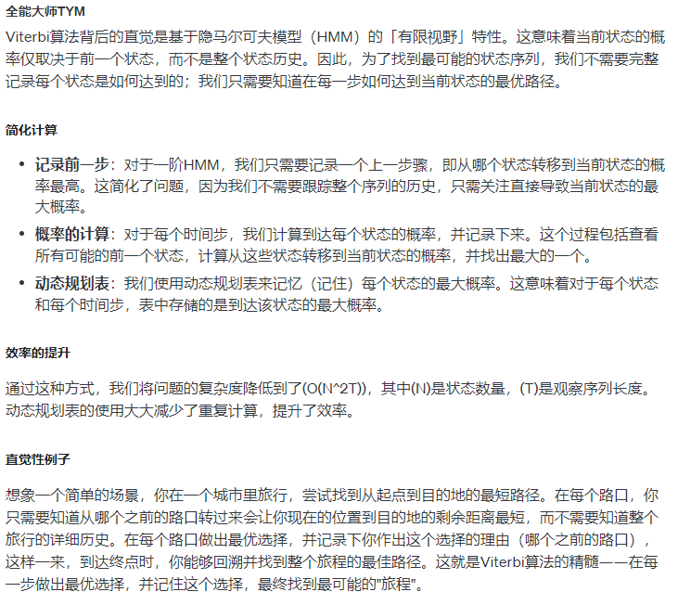

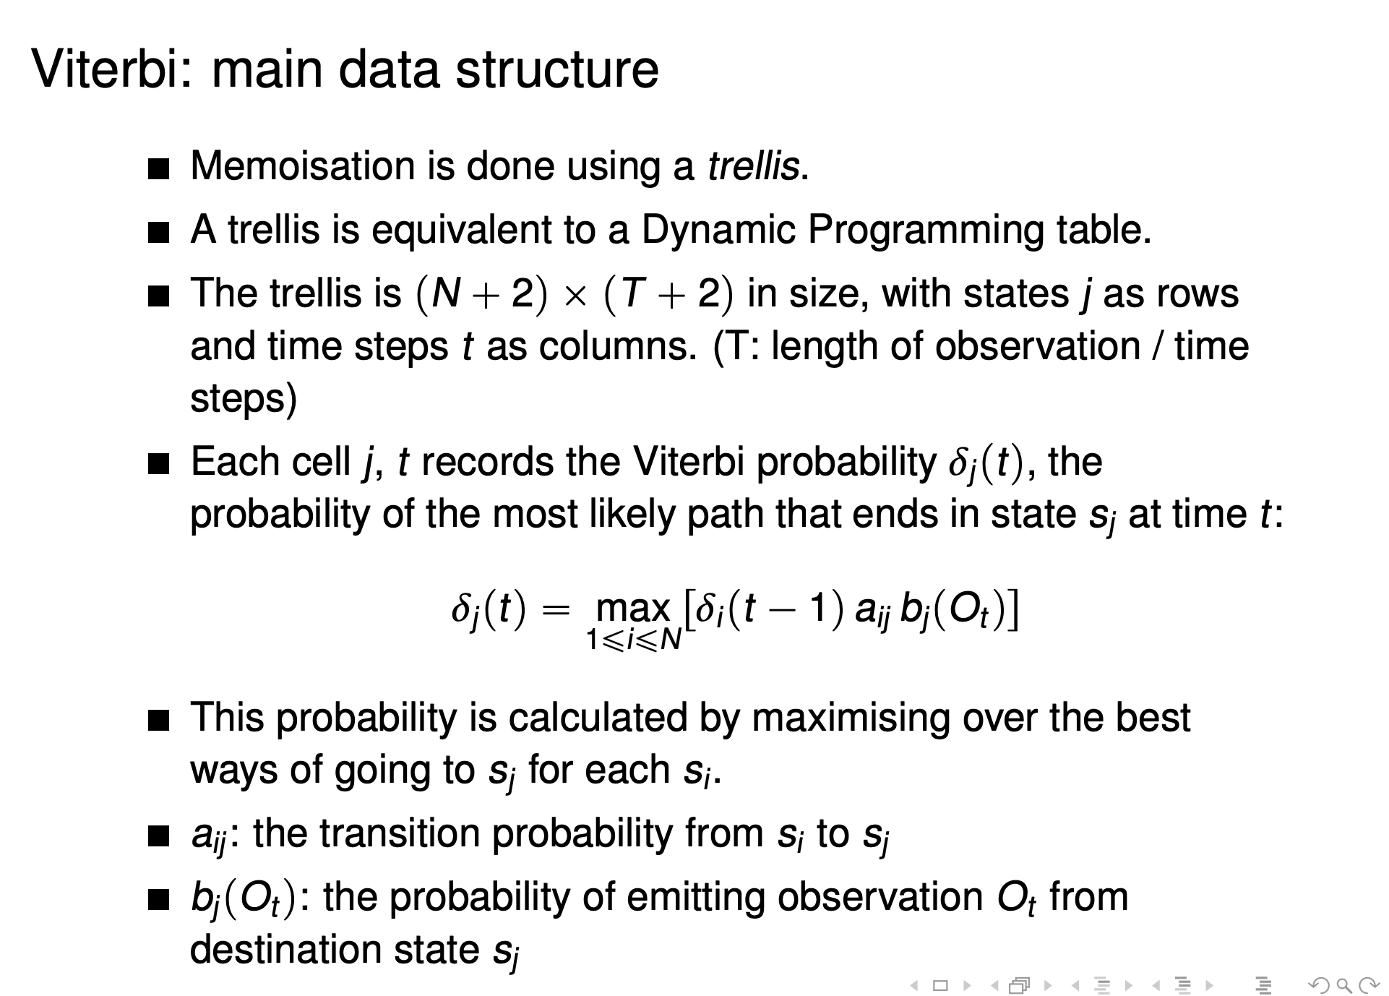

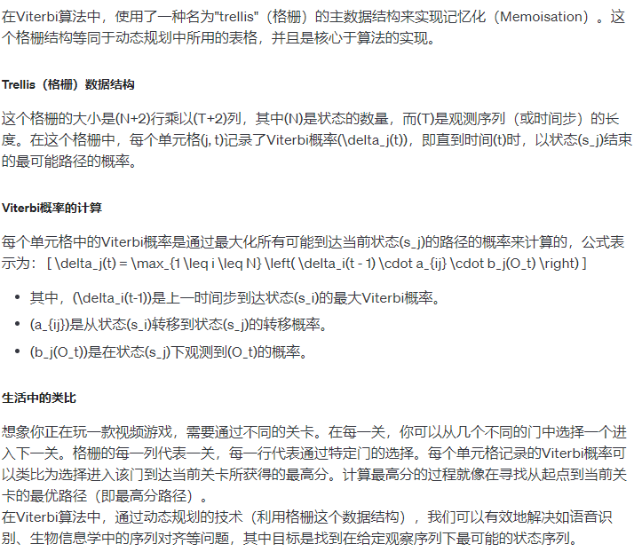

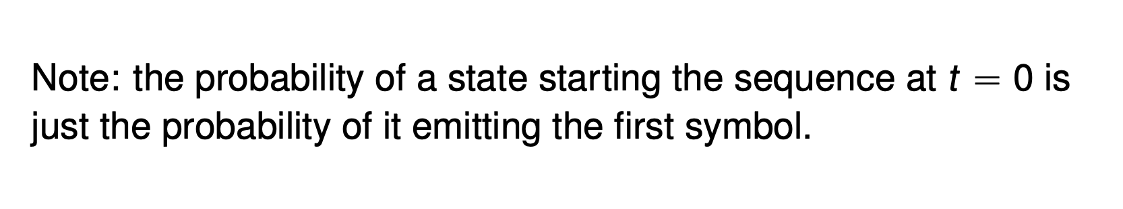

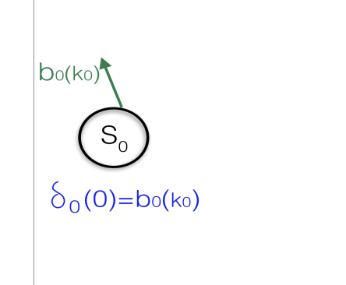

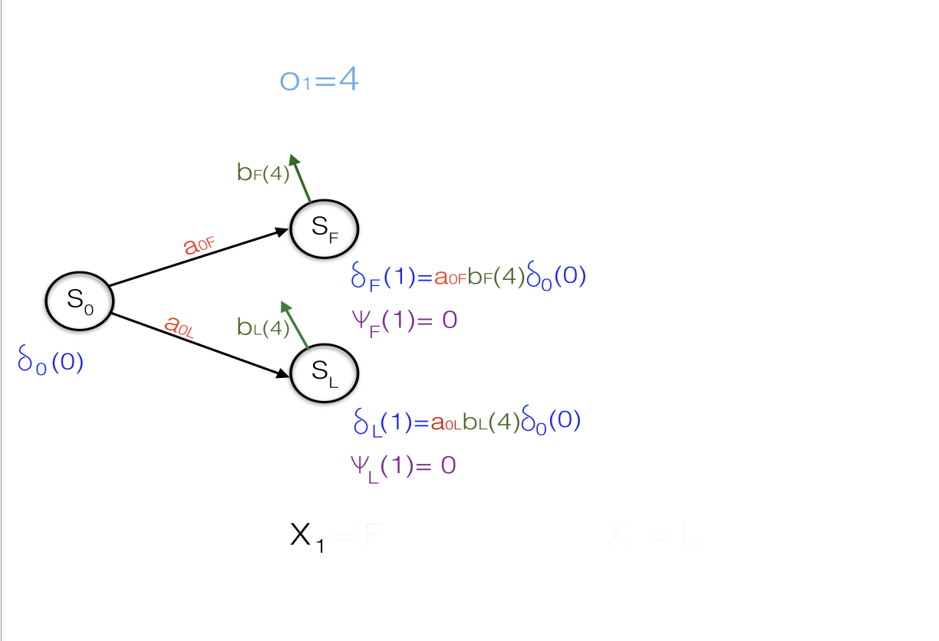

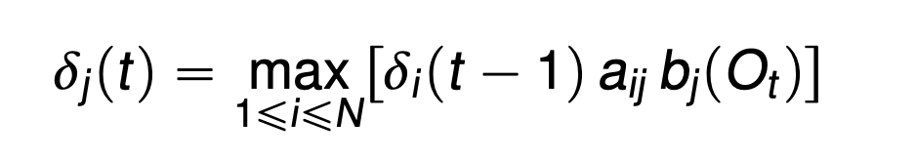

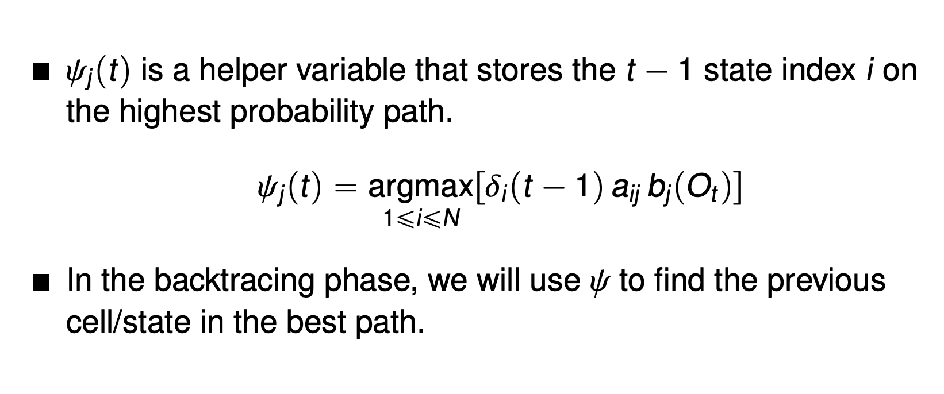

上面这个符号是用来backtrack之前的节点的，viterbi，本质上就是通过之前的训练集（下面的）计算得出的概率应用在每一个state 上，然后反推出当前这个state最有可能在用的骰子是哪个

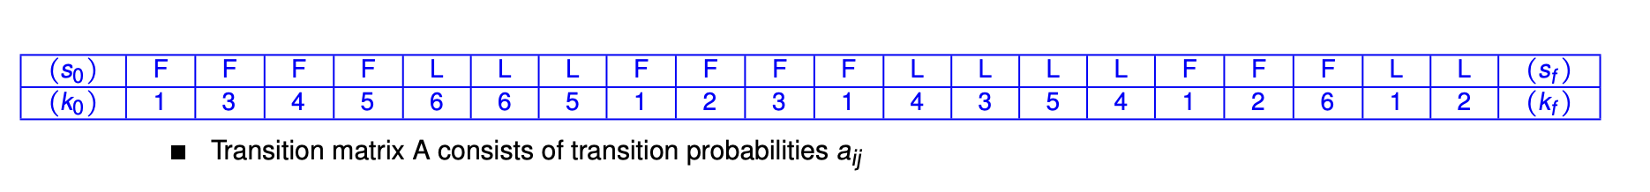

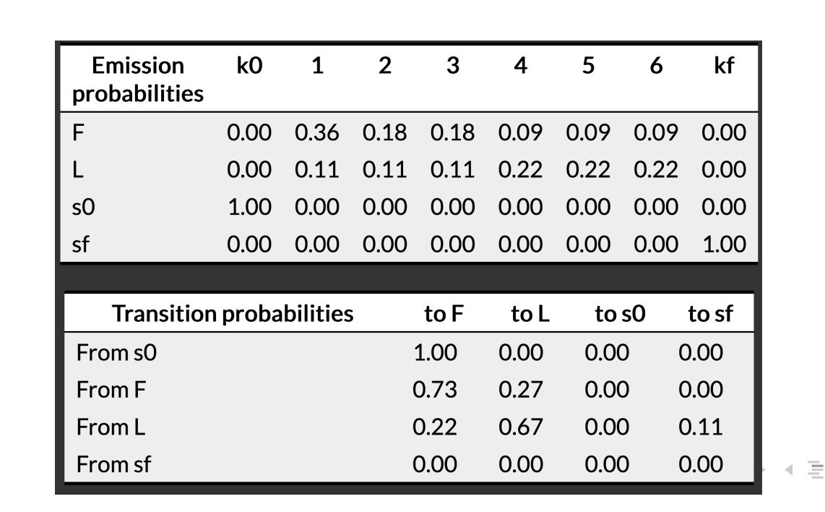

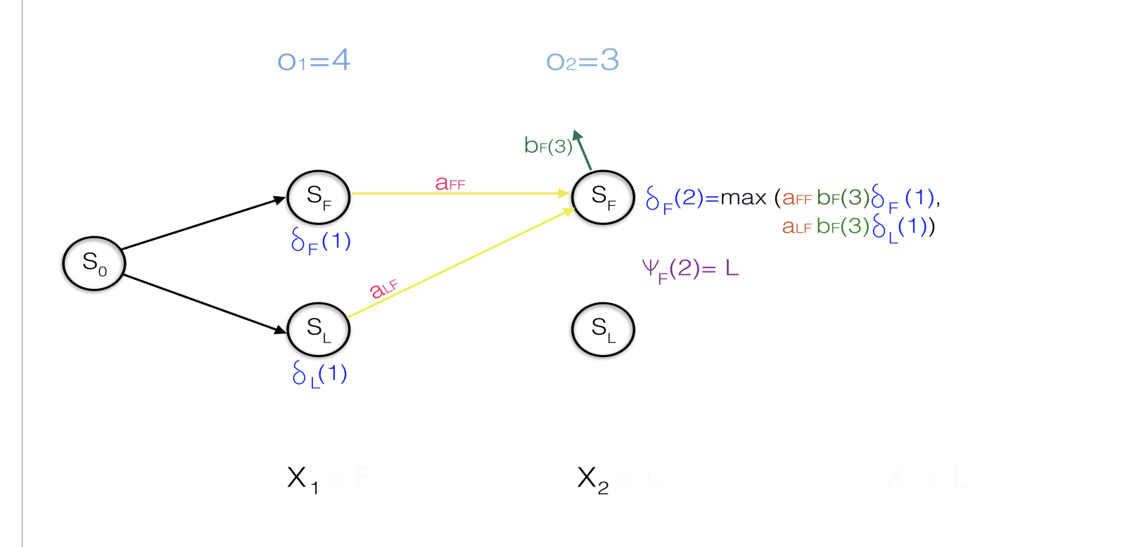

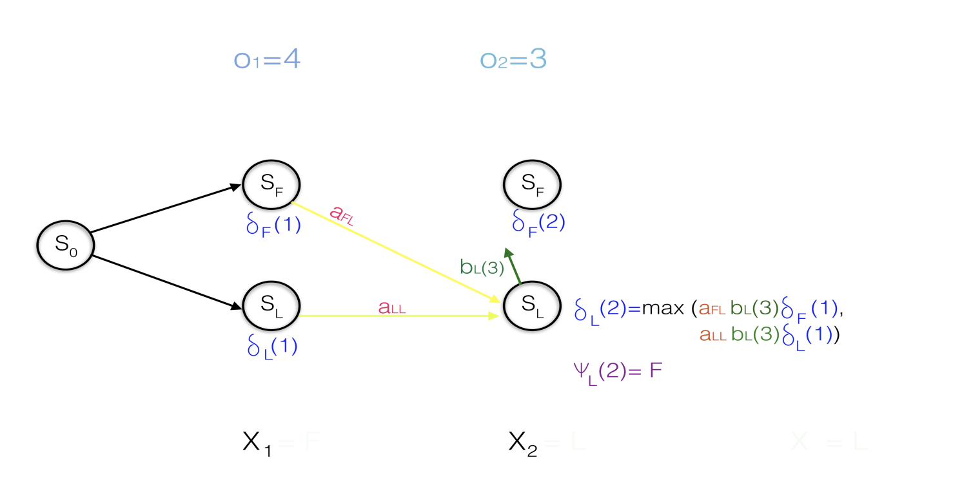

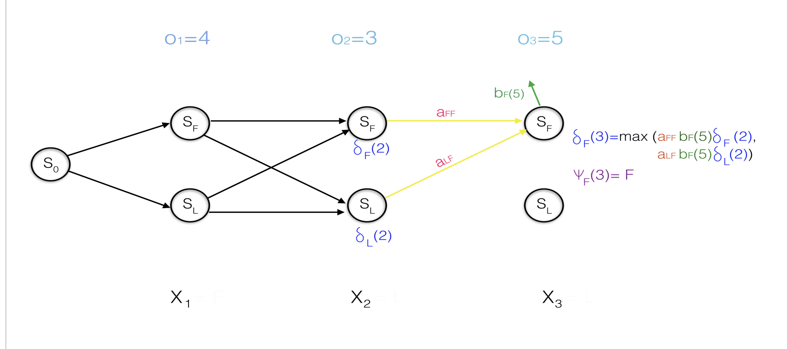

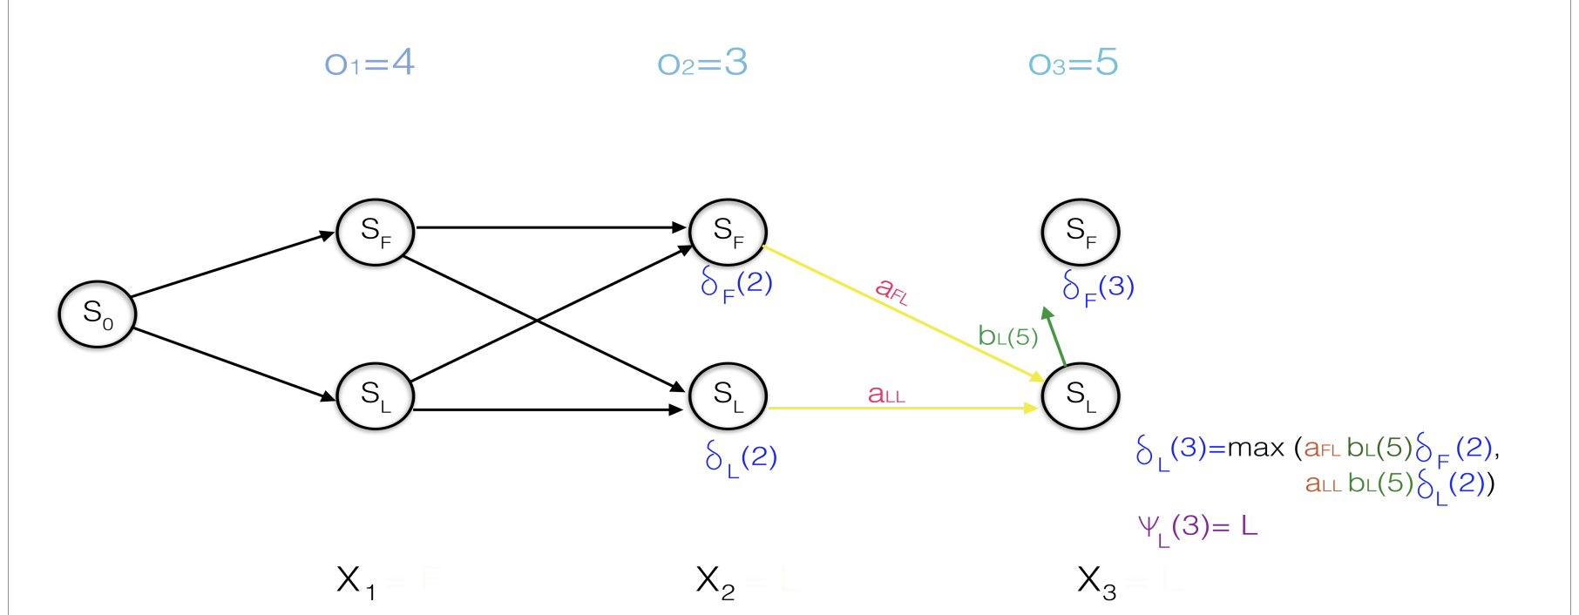

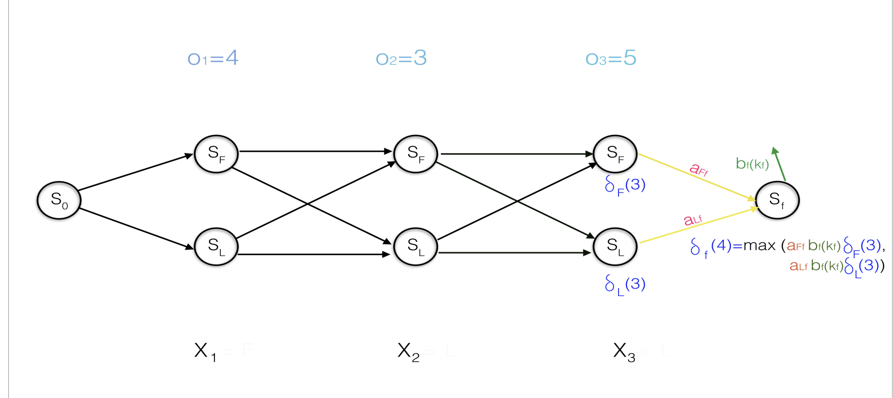

下面是根据之前使用的backtracking 符号反推

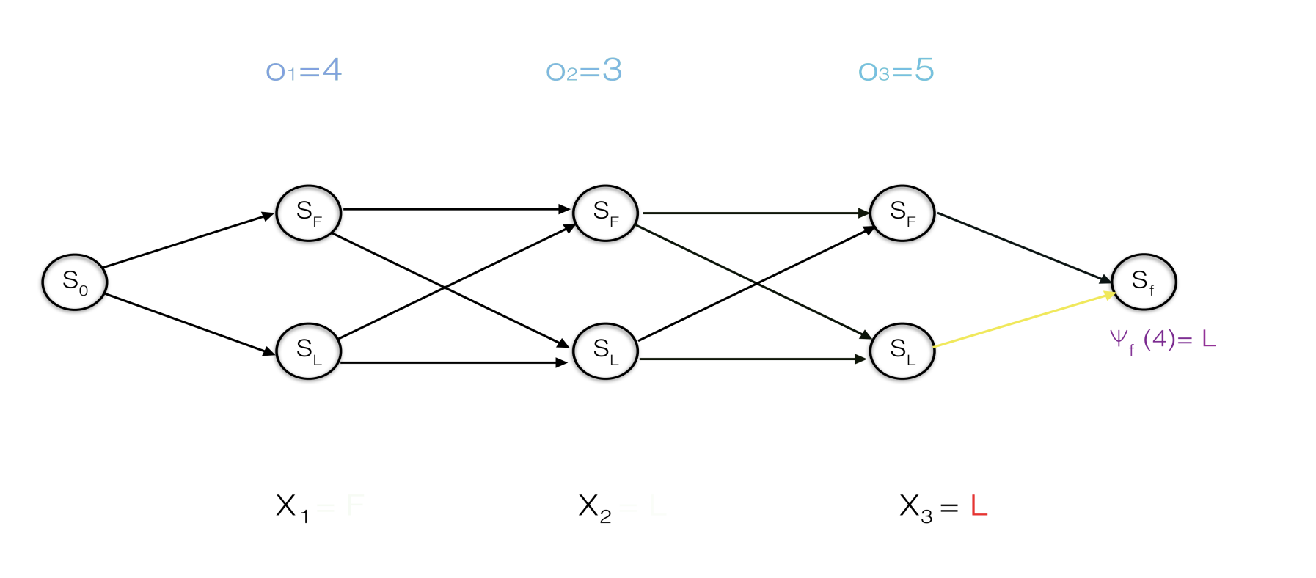

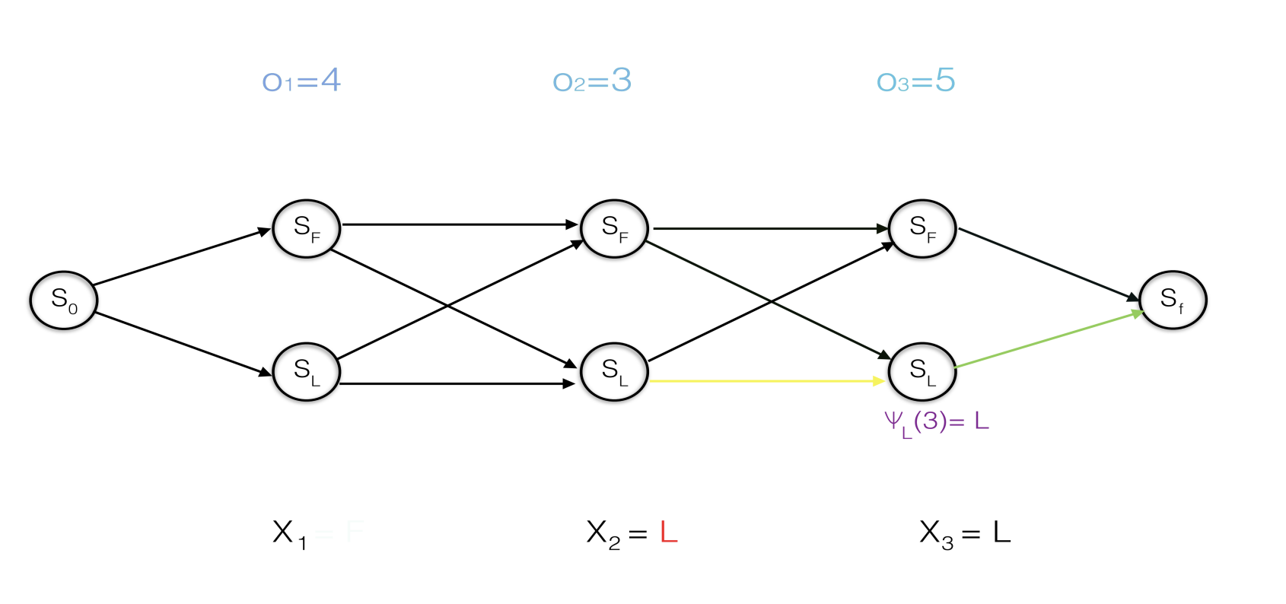

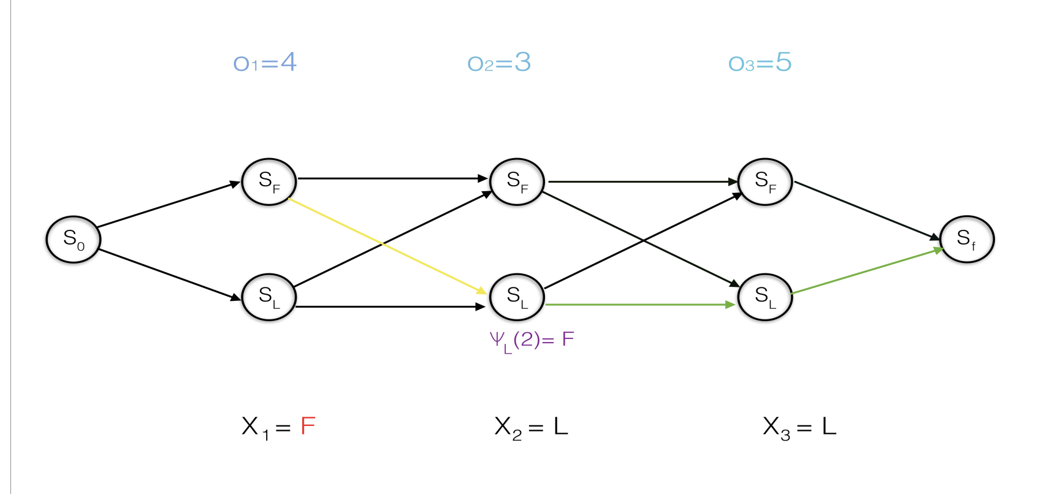

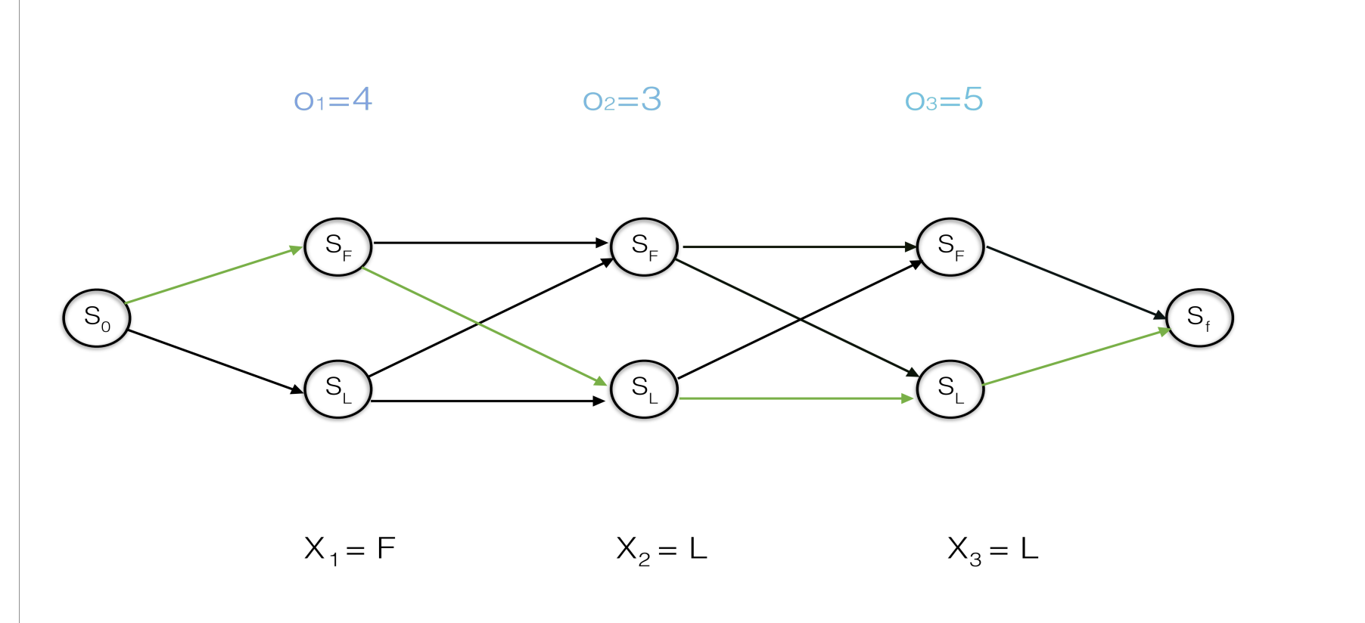

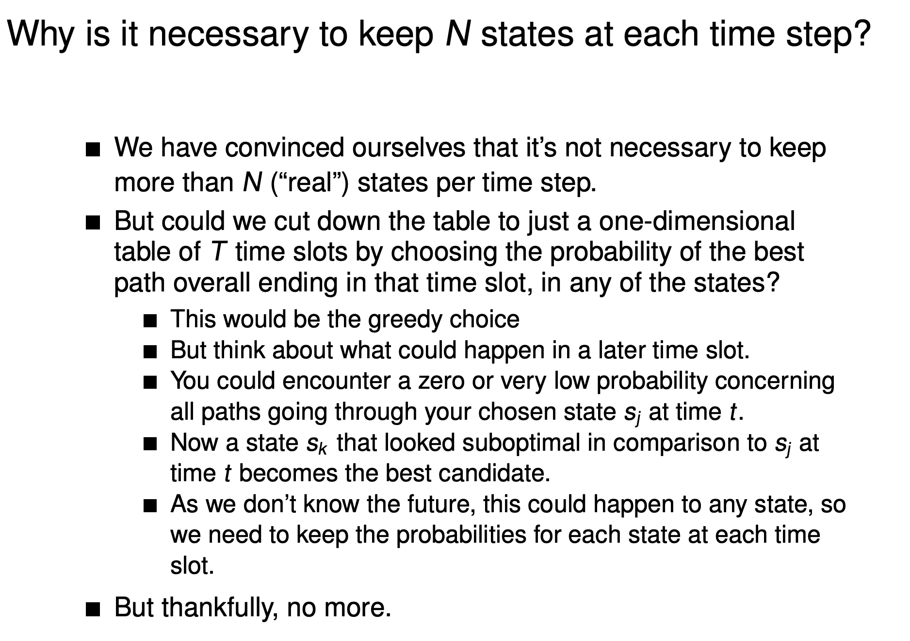

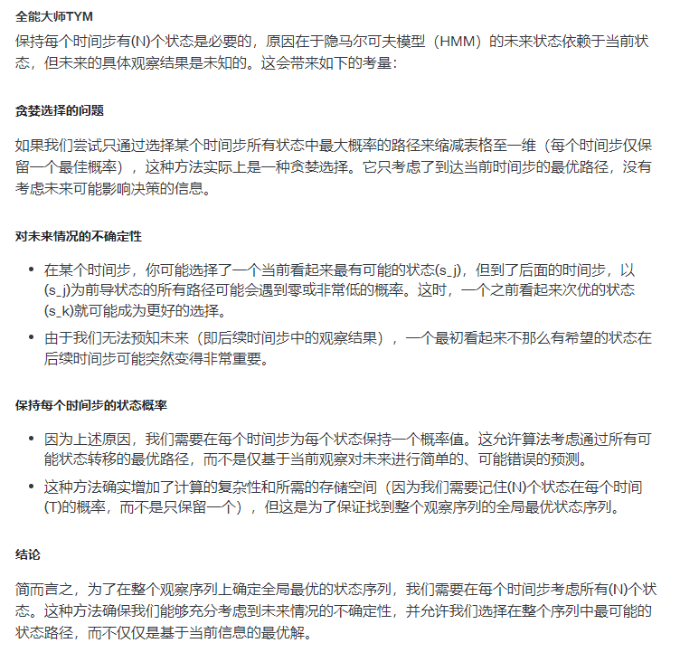

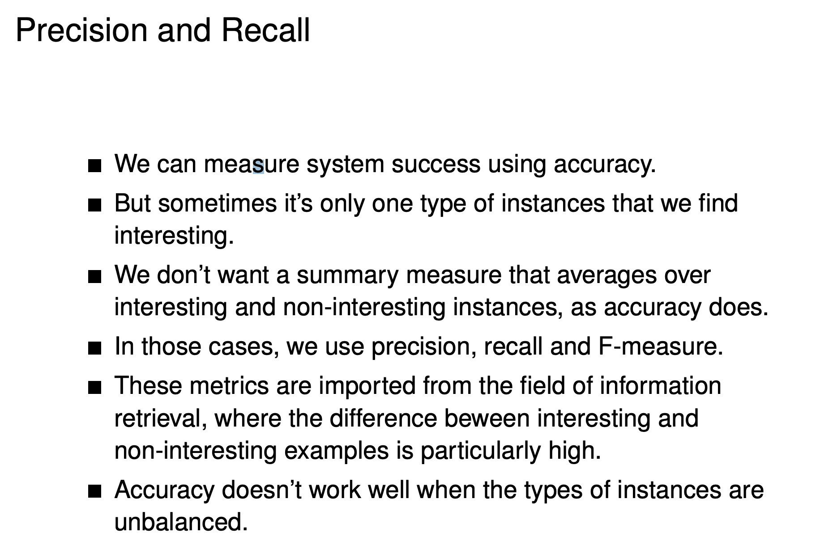

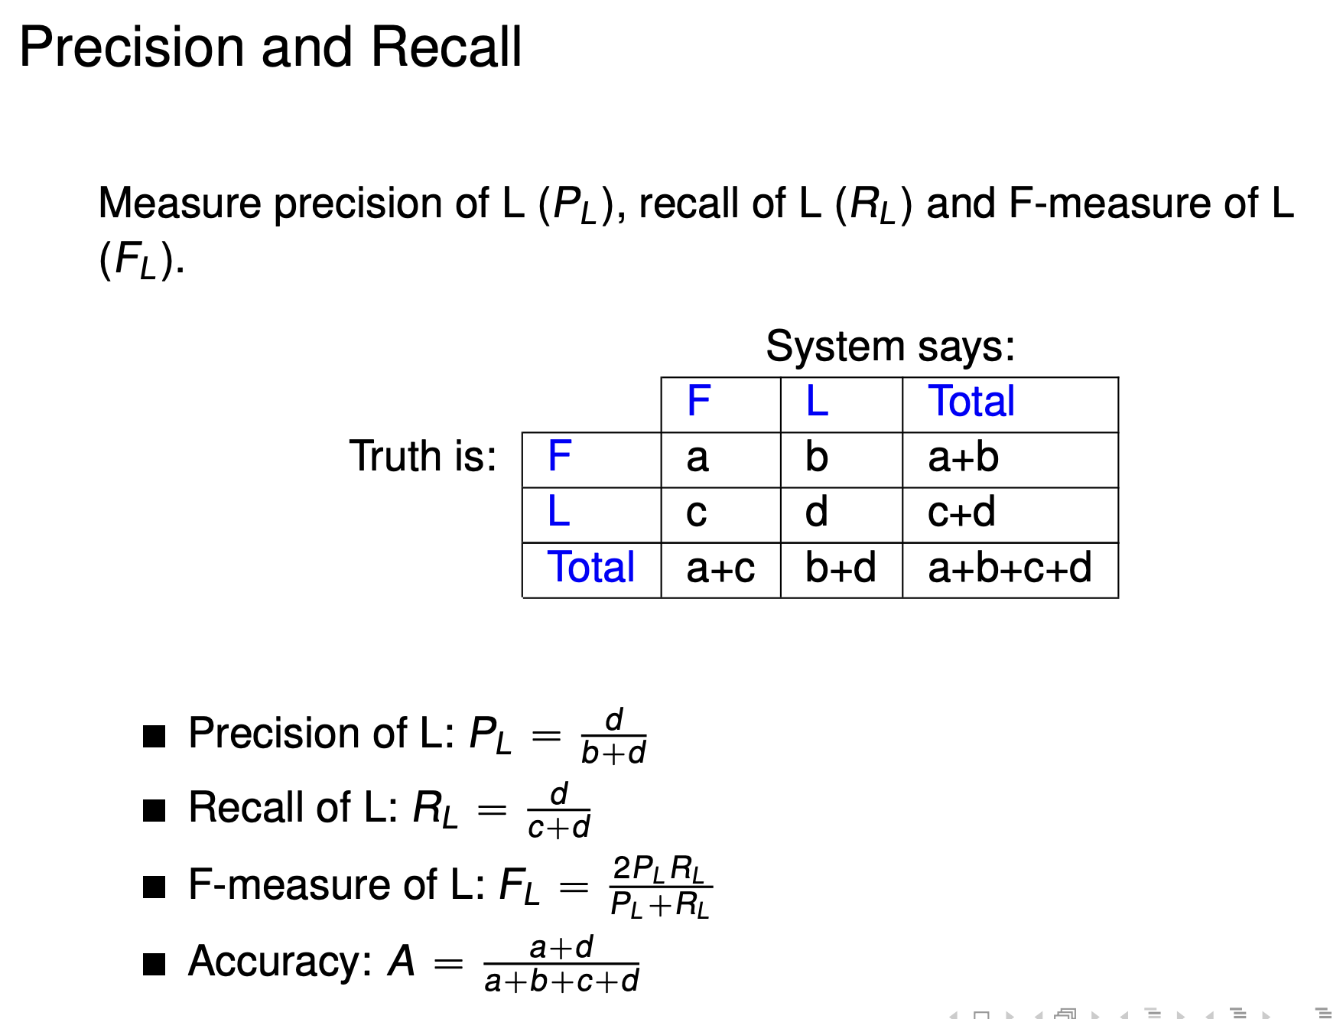

### Significance testing

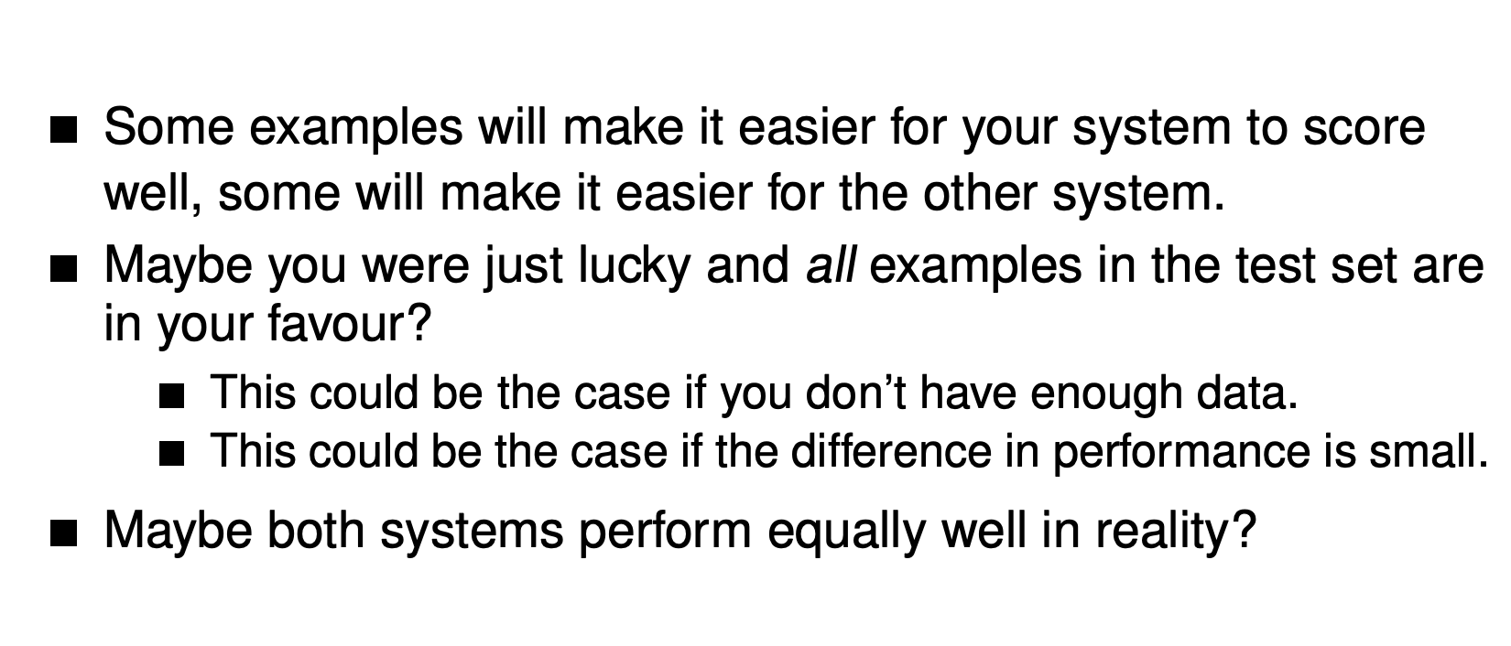

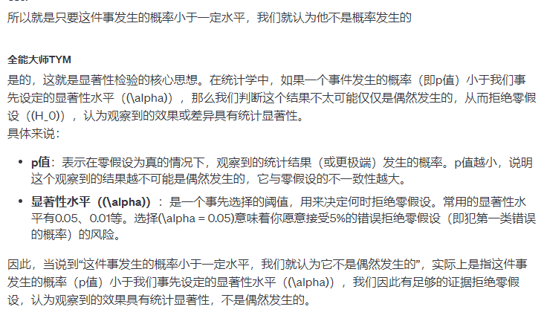

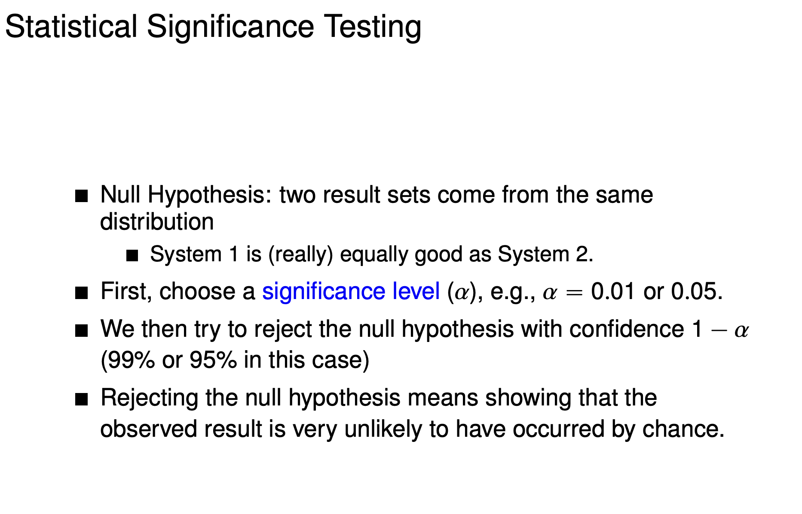

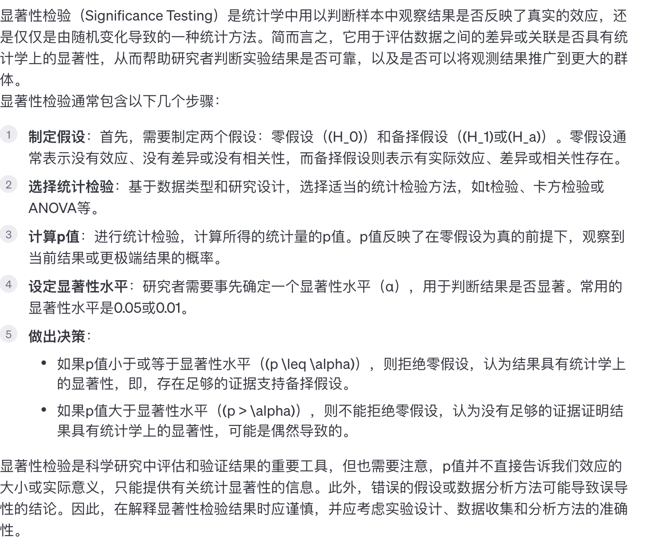

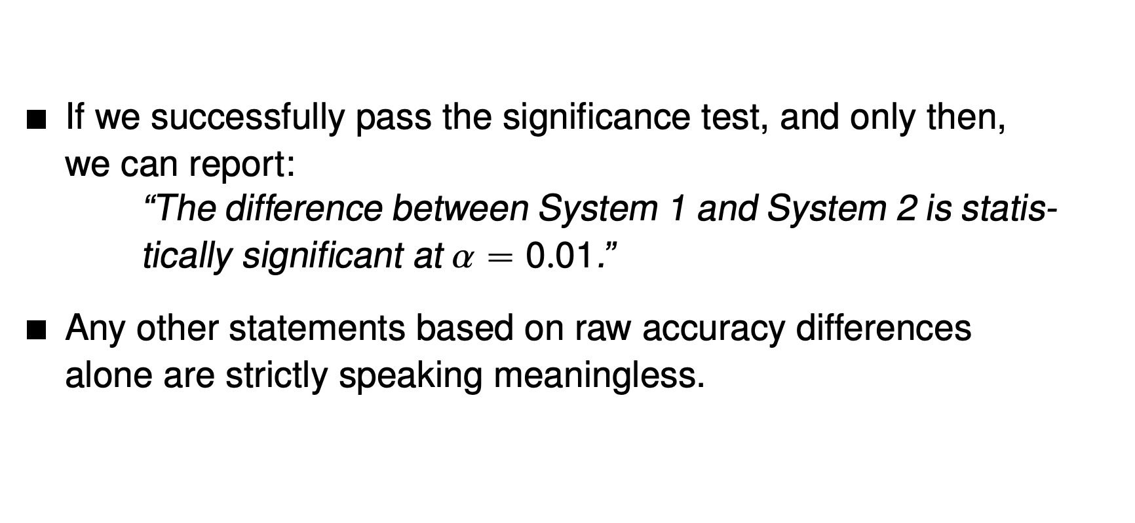

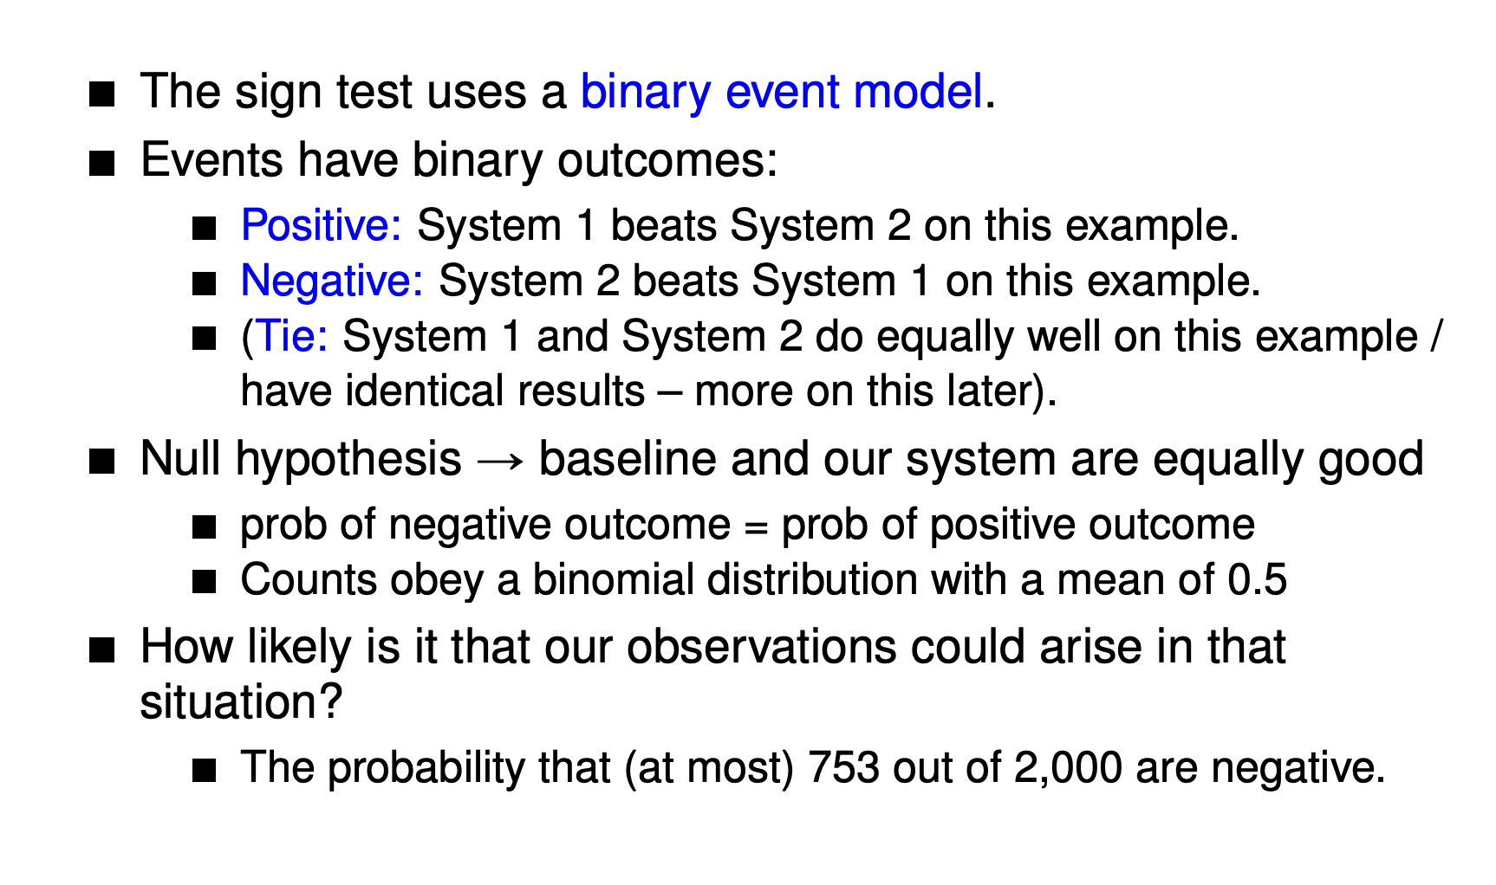

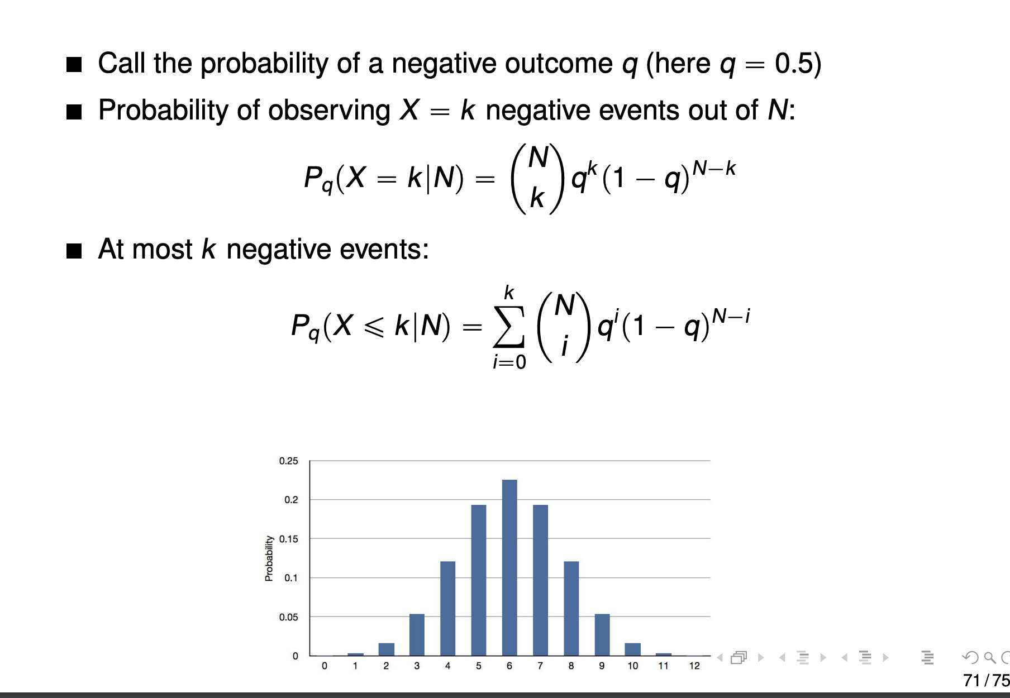

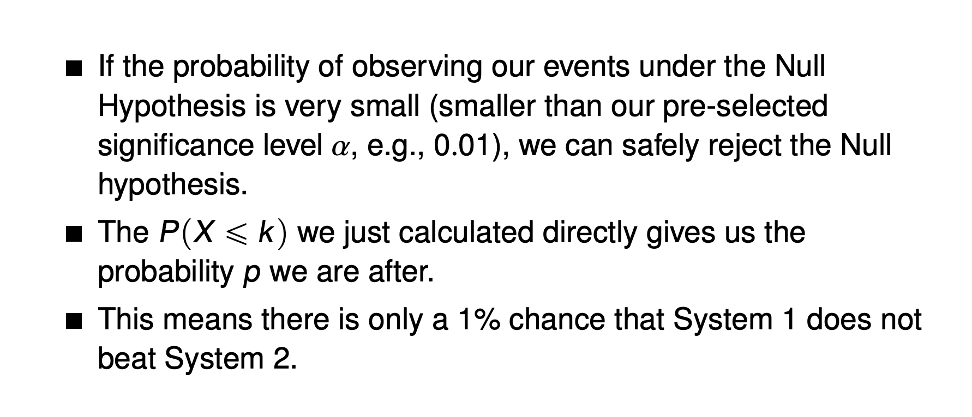

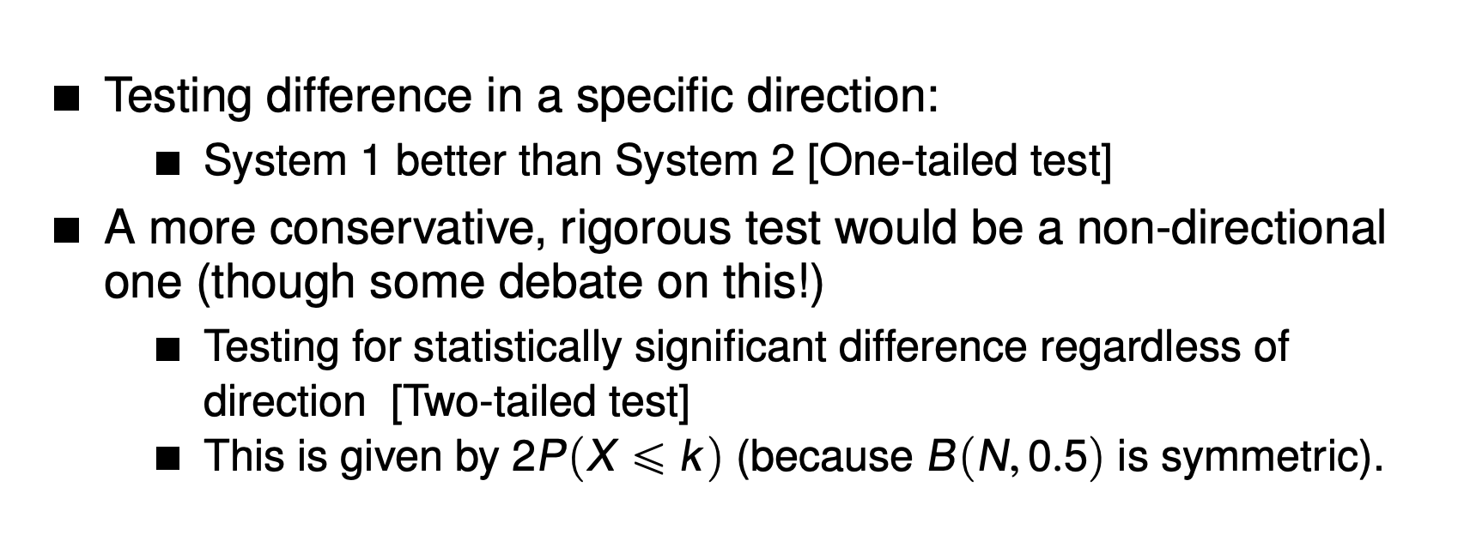

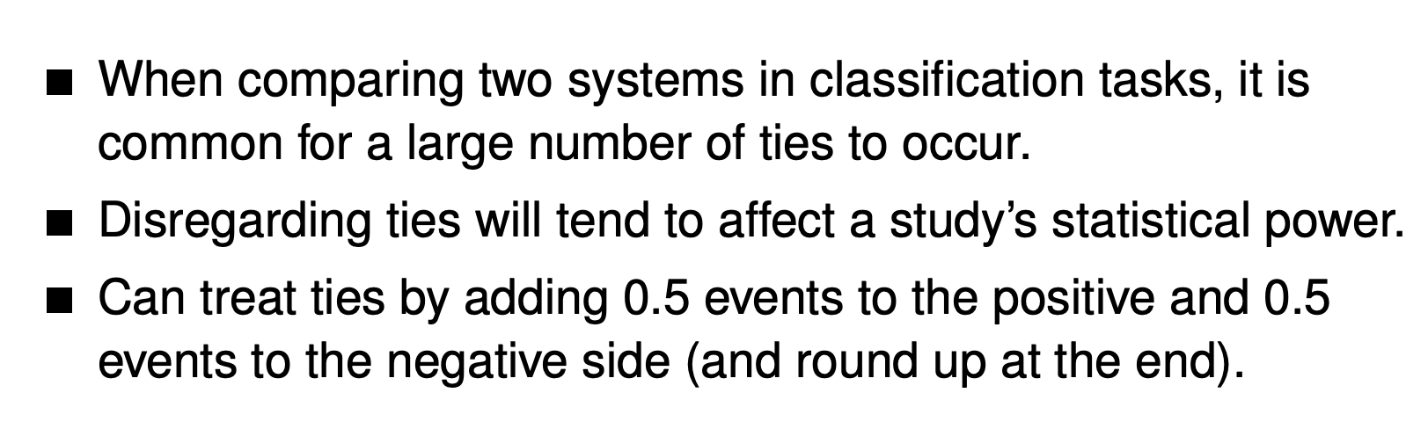

## Week 5

### Support vector machine

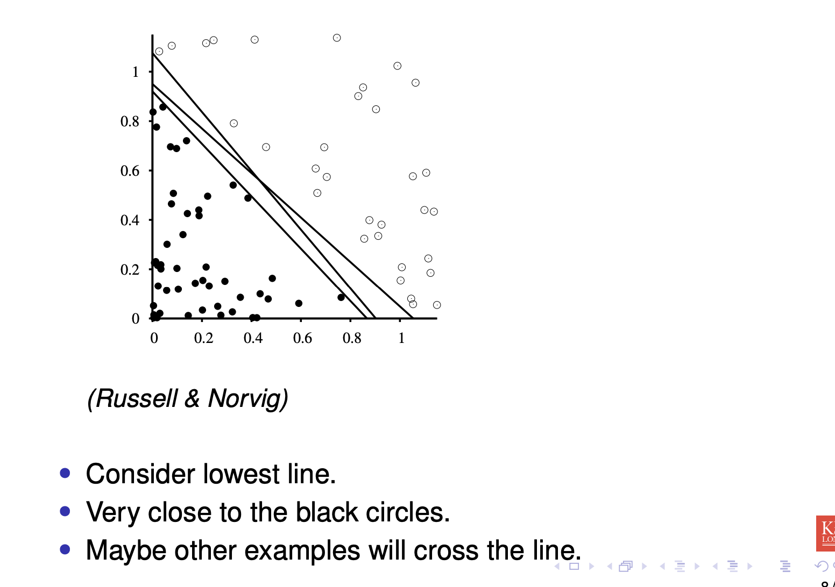

在选择分界线时，有很多不同的选择，但是具体选择哪一条是一个问题，我们不想选择离点很近的线，这是因为光是已经看到的点都如此贴近分界线了，假如有没显示出来的点，那么可能已经越界了，因此这条线就不能很好的把不同的点分割开来

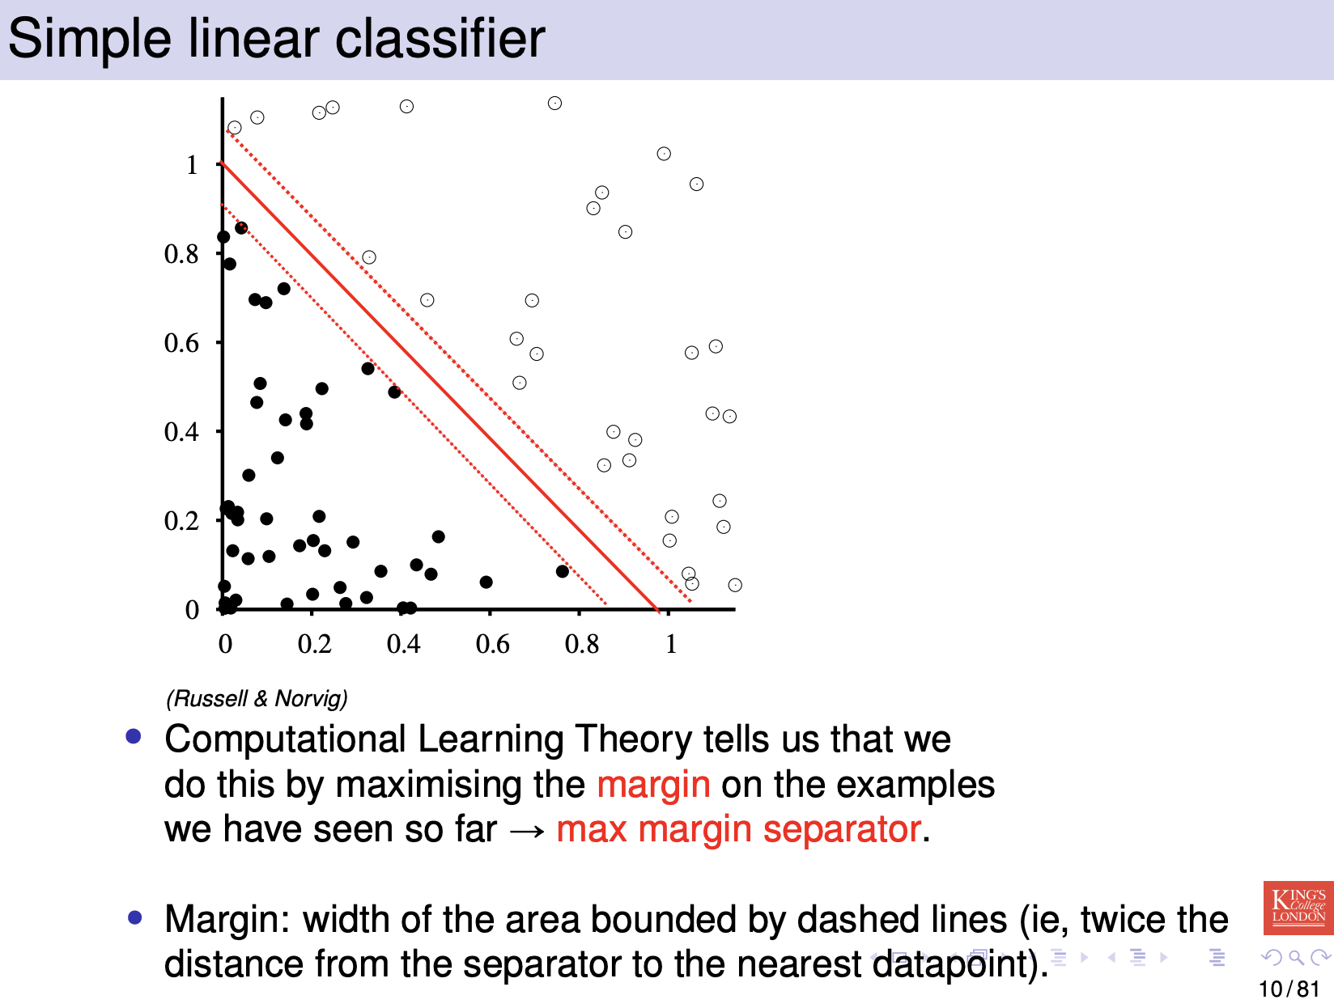

选择一条离距离线最近的点的距离最大的线，也就是说这条线离最近的点，不管是黑色还是白色的点的距离都大于或者等于其他的线

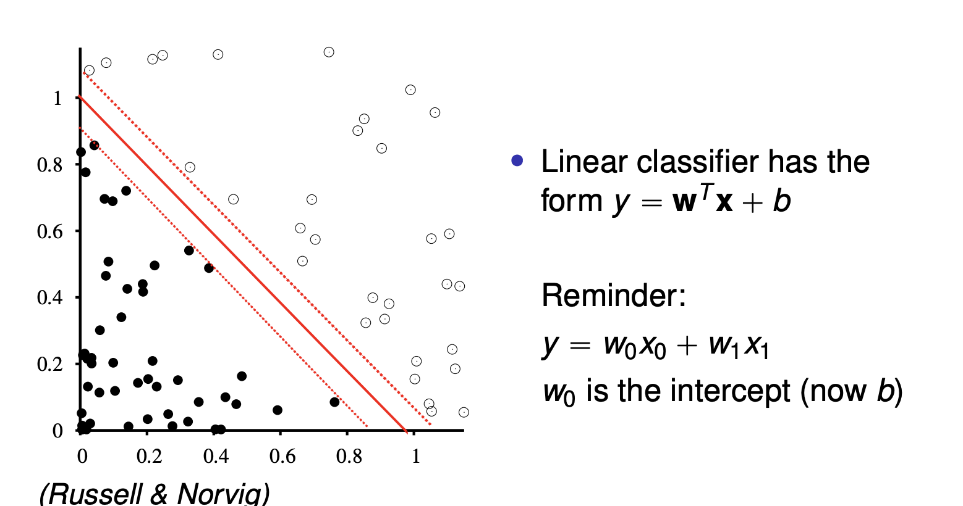

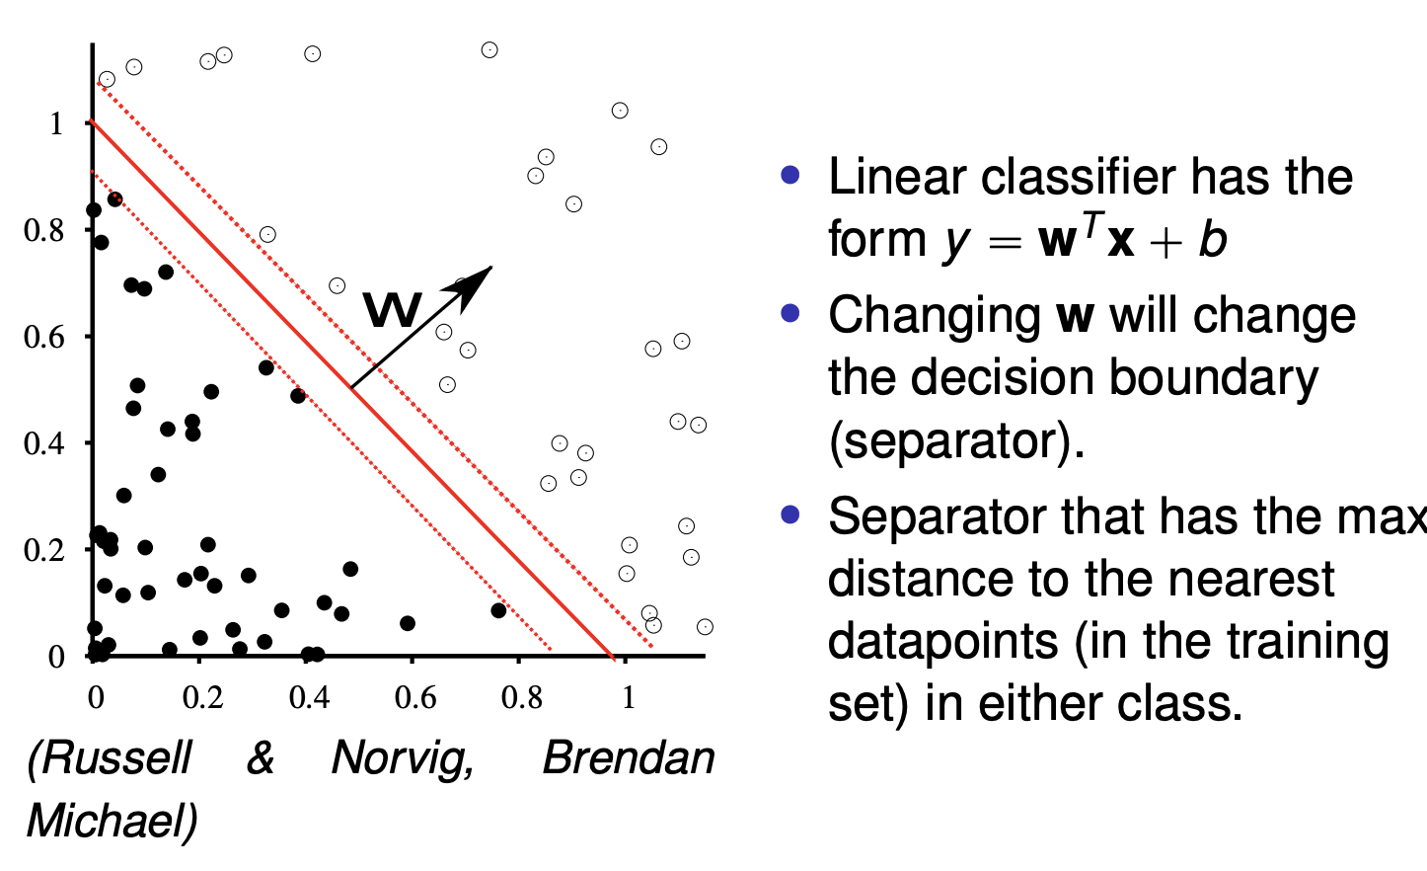

#### 重要

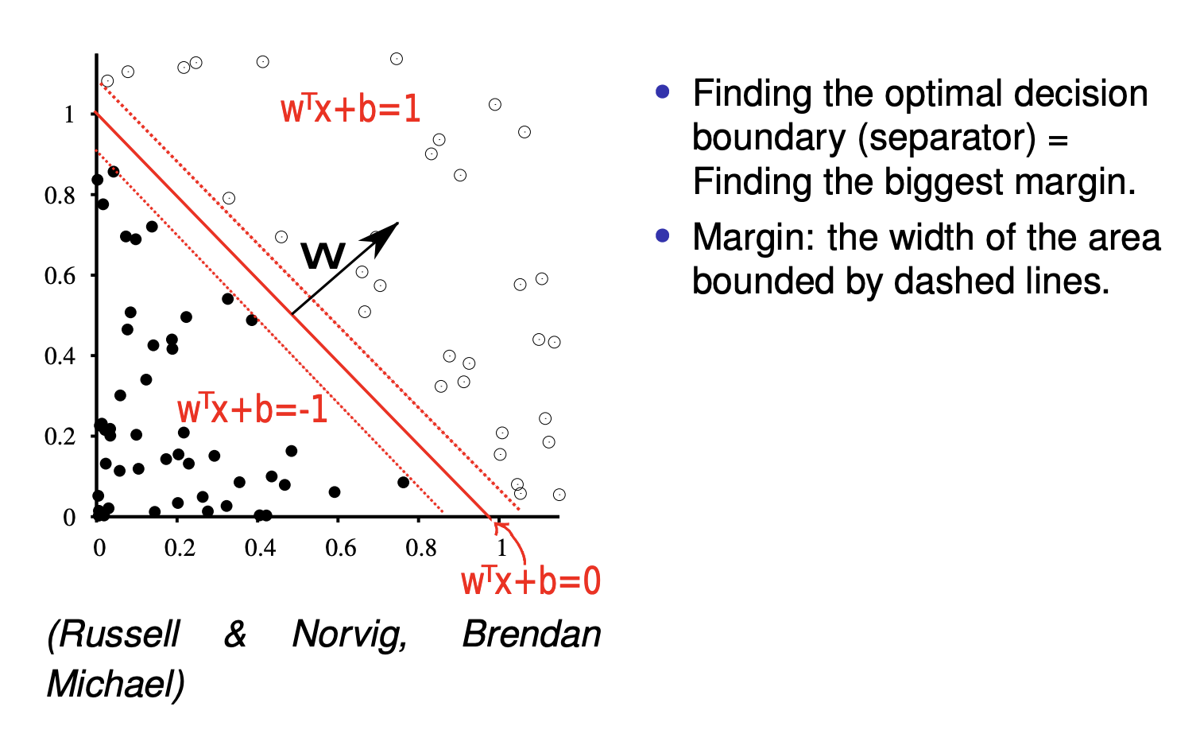

这里的这幅图最好是斜着看，法向量w其实是垂直于边界的，具体如下gpt所说

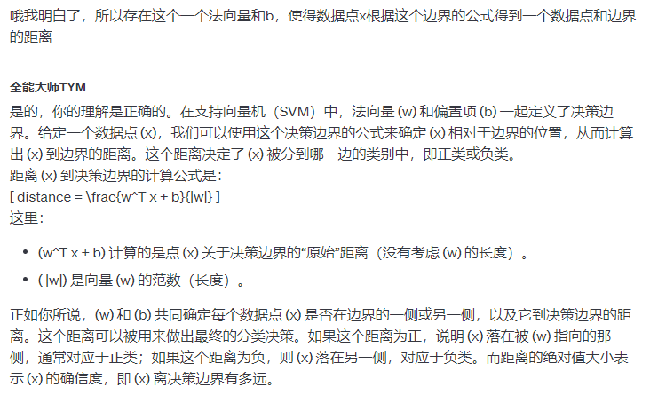

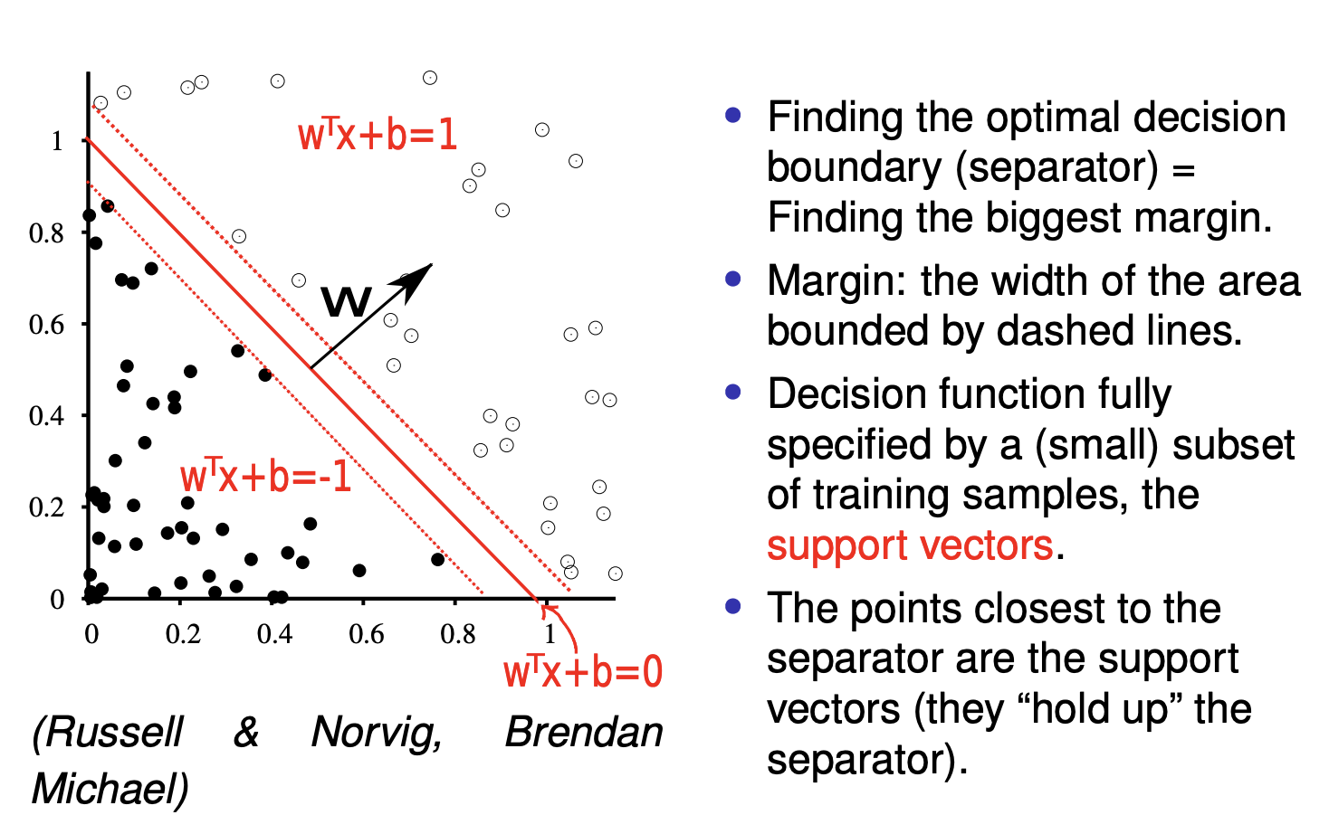

支持向量是指那些距离决策边界最近的数据点。它们被称为"支持向量"是因为它们直接影响（或支持）了最终决策边界的位置和方向

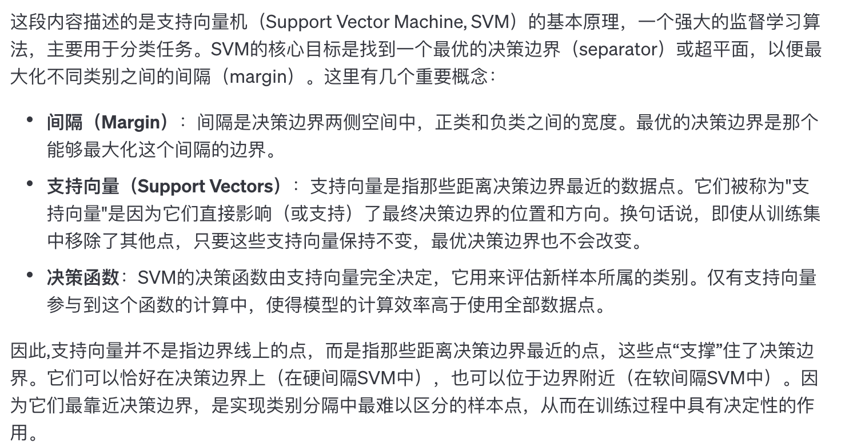

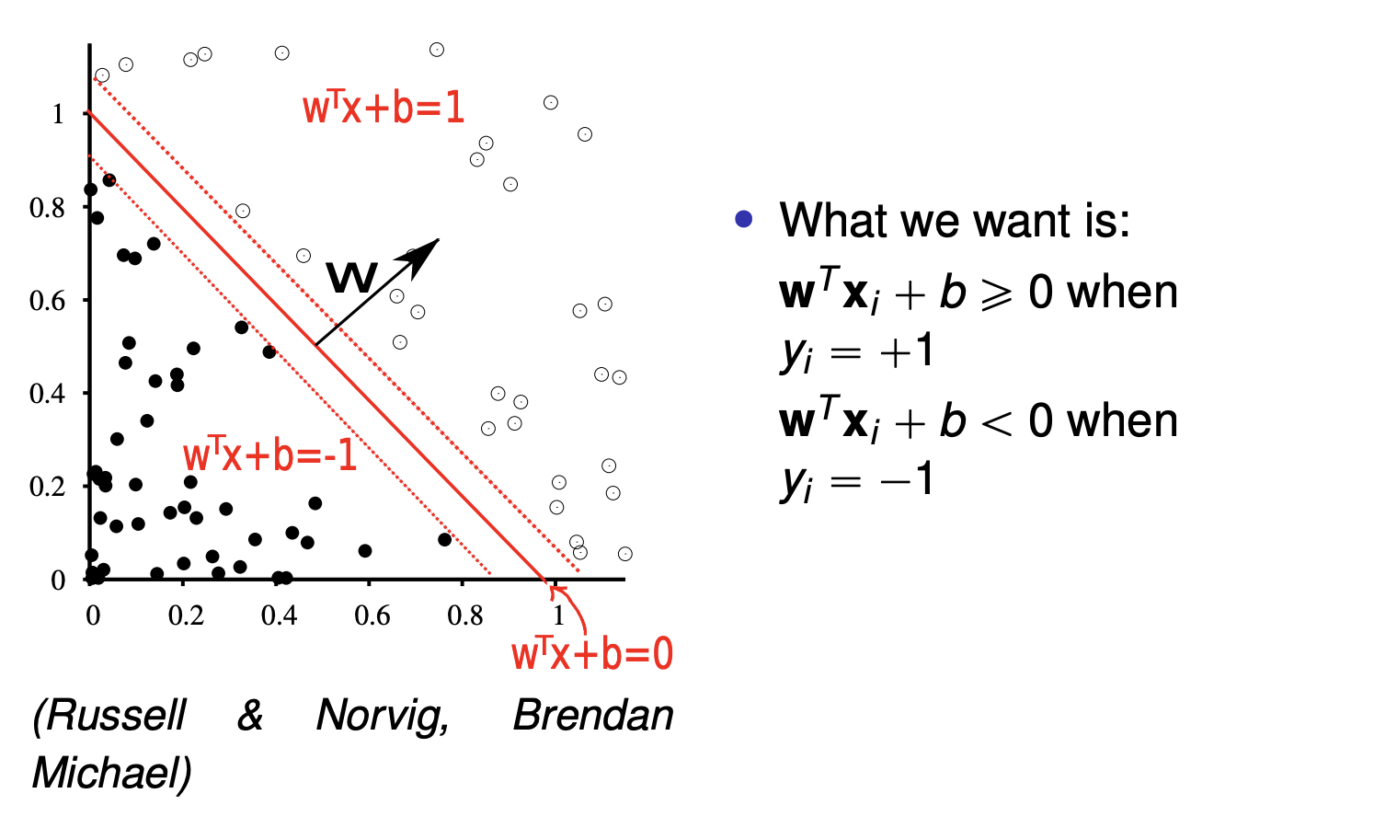

我们原本的目的是希望点被线完美分割成两部分，大于等于0或者小于等于0，但是为了给予更大的容错，我们可以把这个界限缩紧

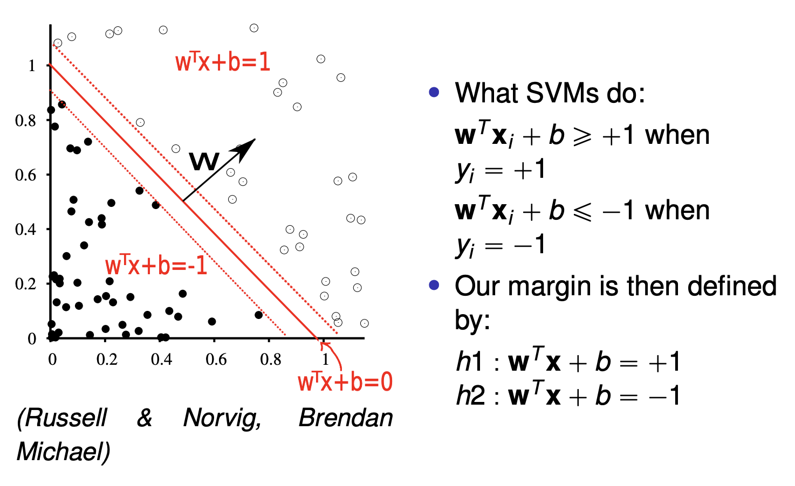

变成大于等于1或者小于等于-1，这样子我们就有更大的margin

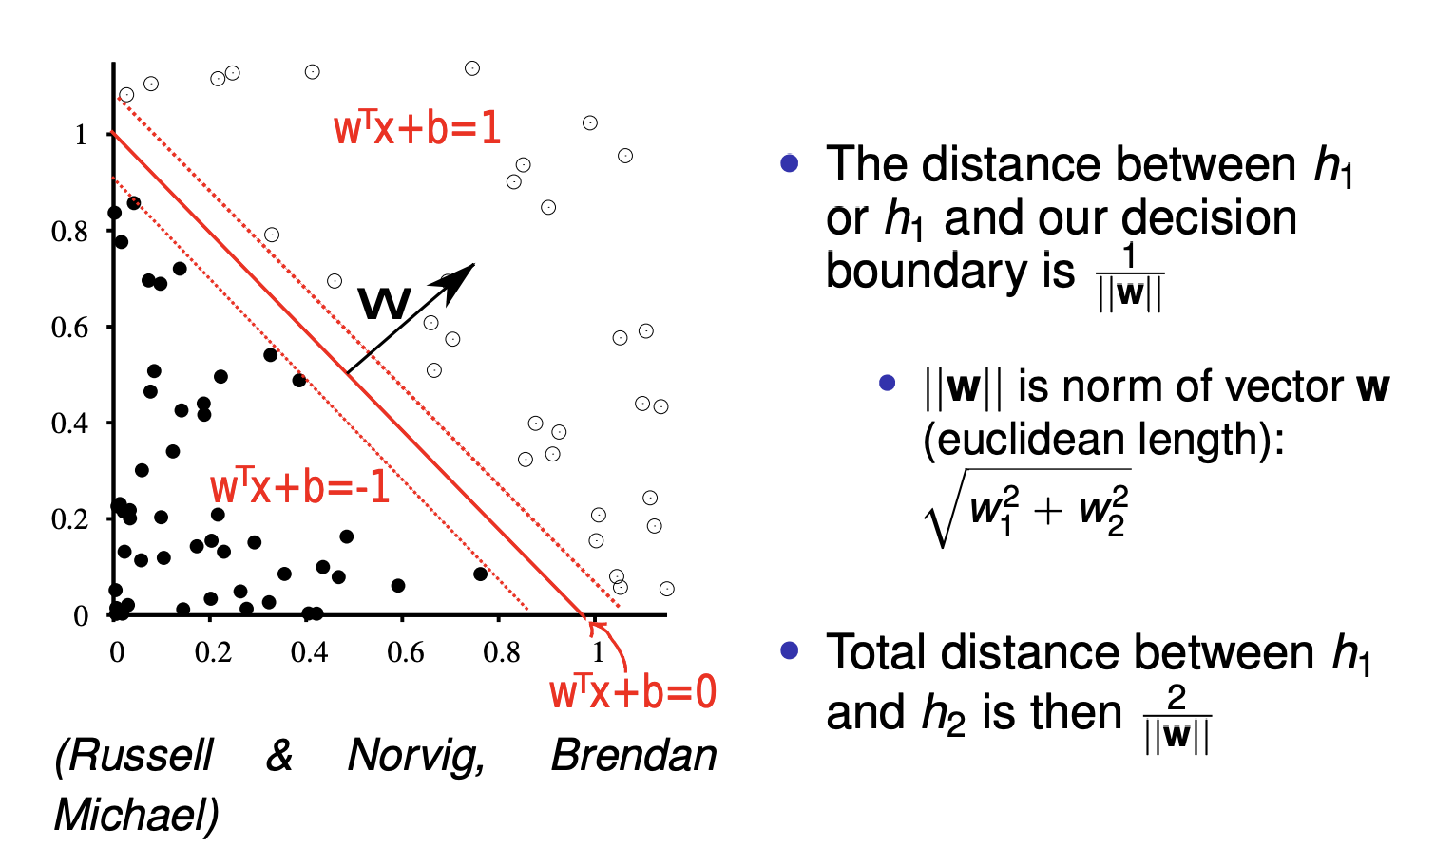

这里之所以是这样计算请参考gpt，这里要注意w是垂直于边界的，法向量和一般直线的方向是两个概念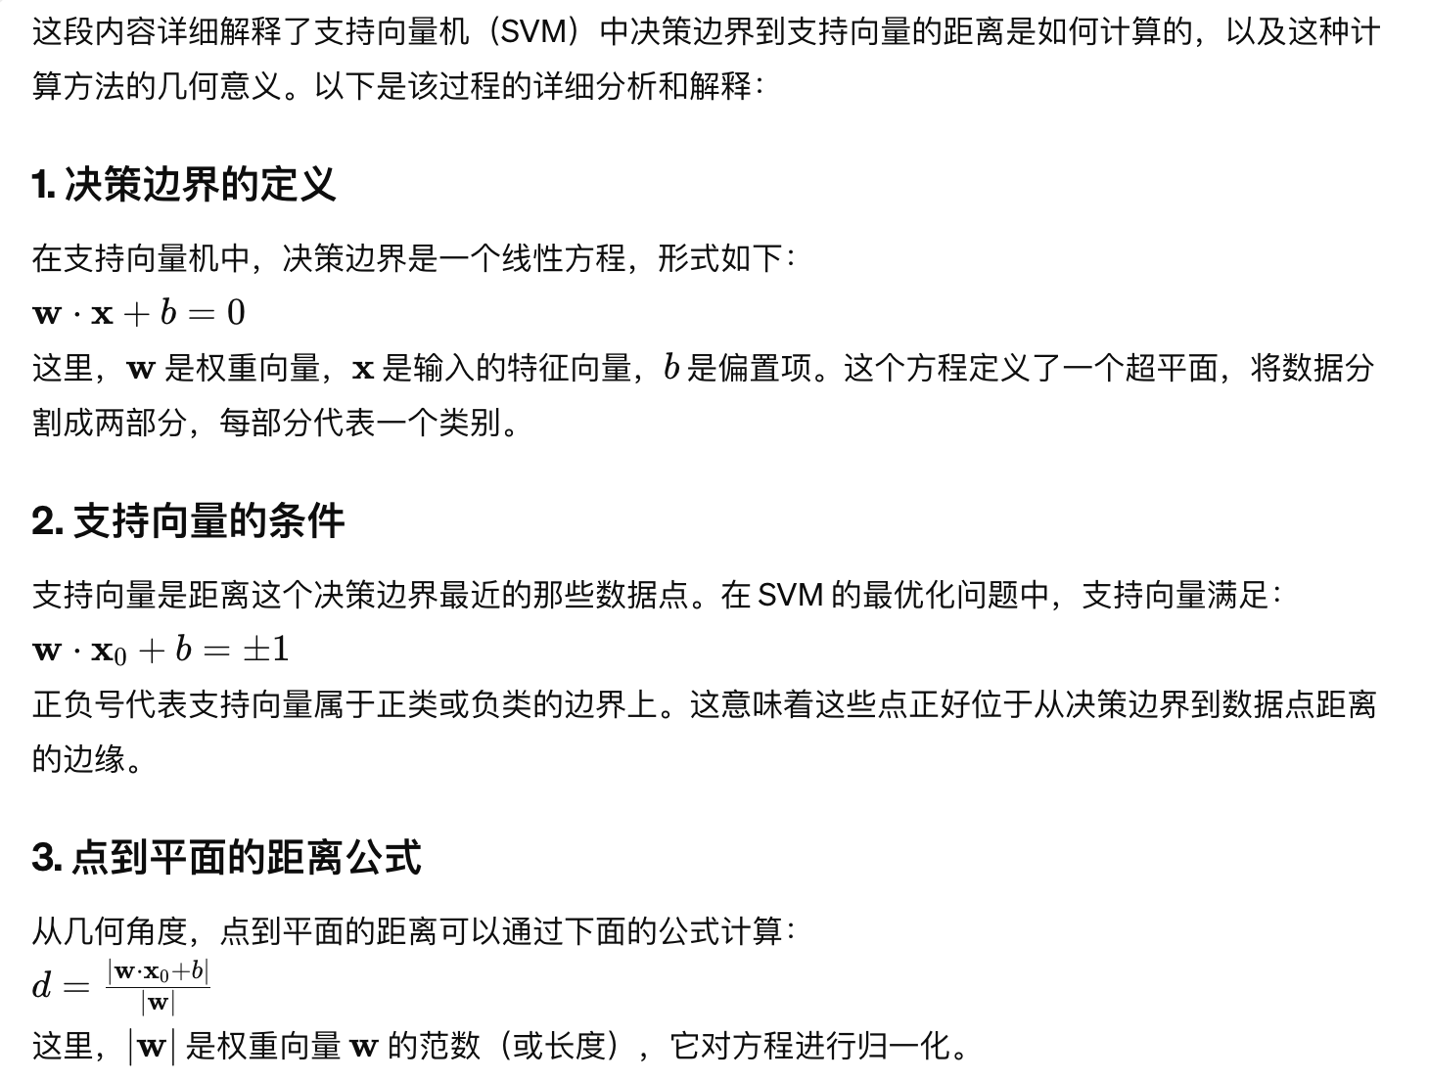

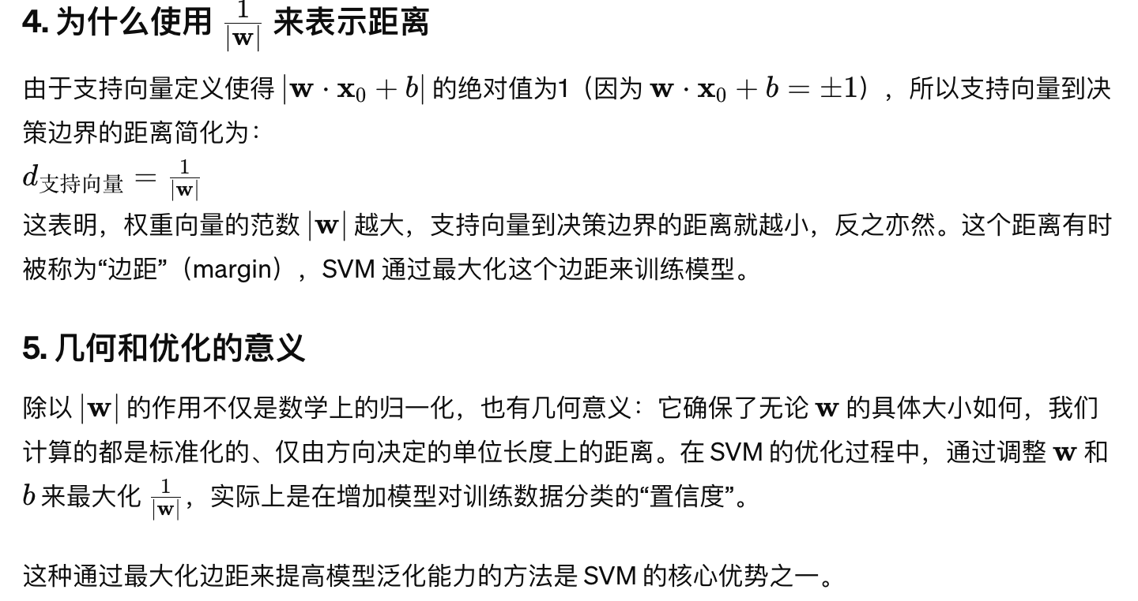

基本就是套用点到平面的公式但是由于我们之前定义了wx0 + b 大于等于1或者小于等于-1，而这里又是求绝对值，因此可以直接替换成1。然后因为这只是单独一边margin的距离，如果算上两边的话就得乘2，因此就是2/｜w｜

#### 重要，w为什么可以决定范围

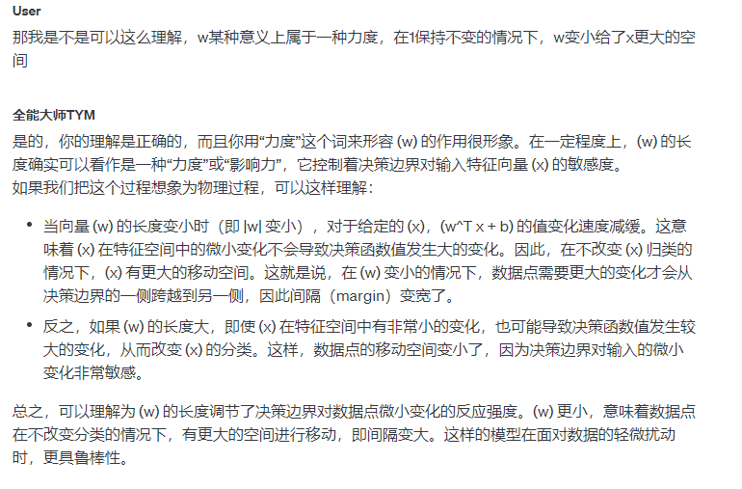

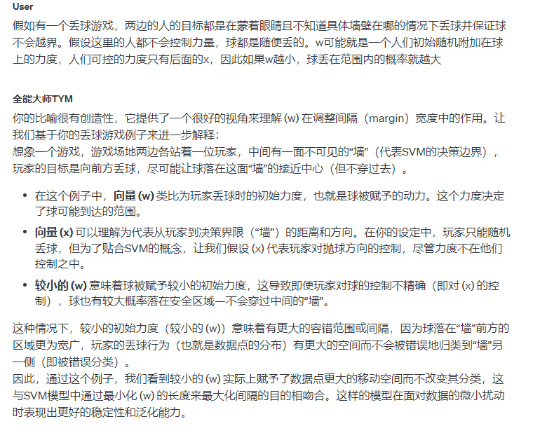

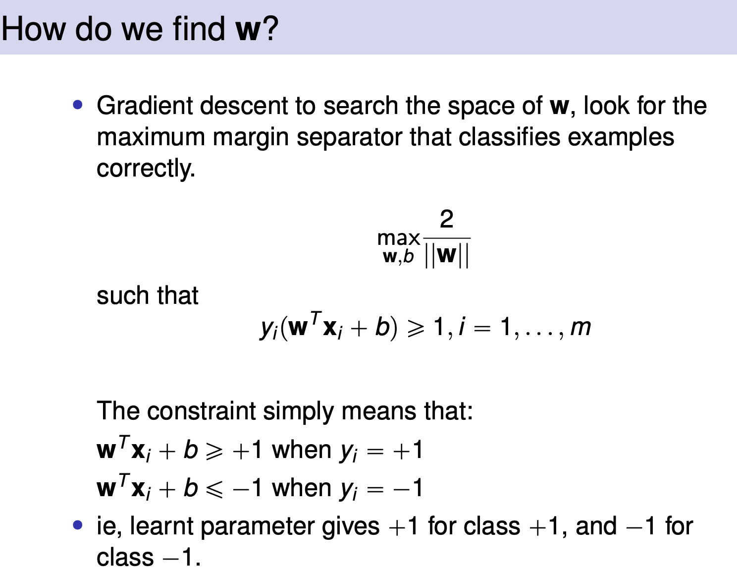

所以我们的目标就是最大化2/w，但是这个其实不好算，因此我们可以选择另一种办法，那就是最小化w，只要w最小化了，原式子就最大化了

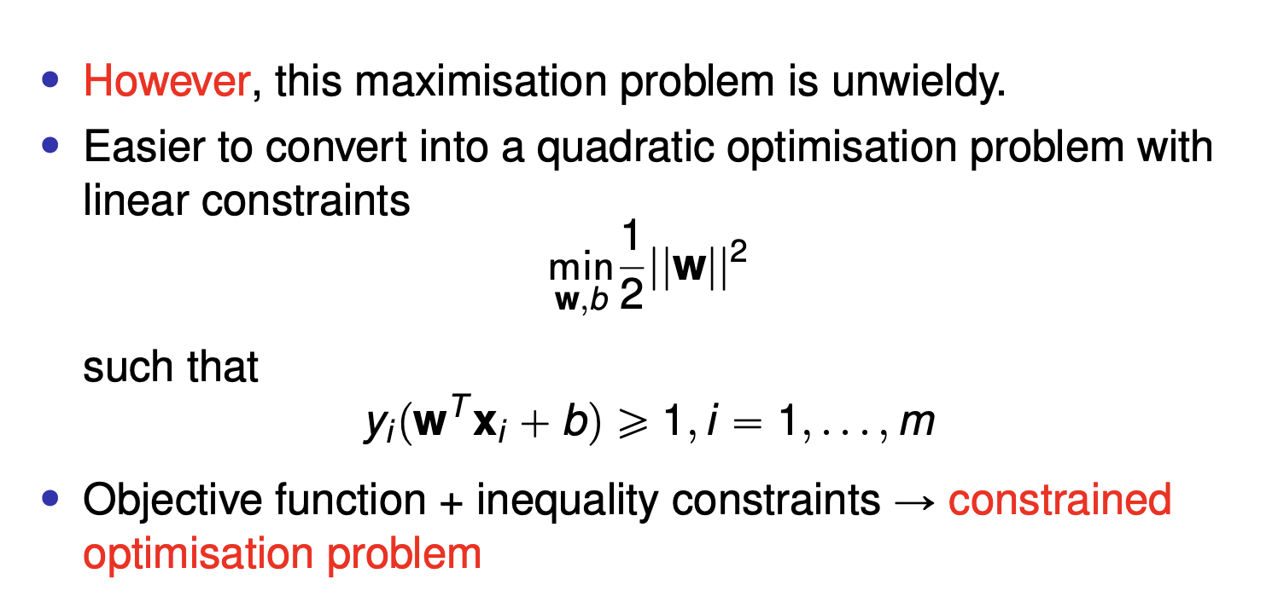

这里之所以这样子找好像是因为式子转换成这样后找到的w就是global minimum

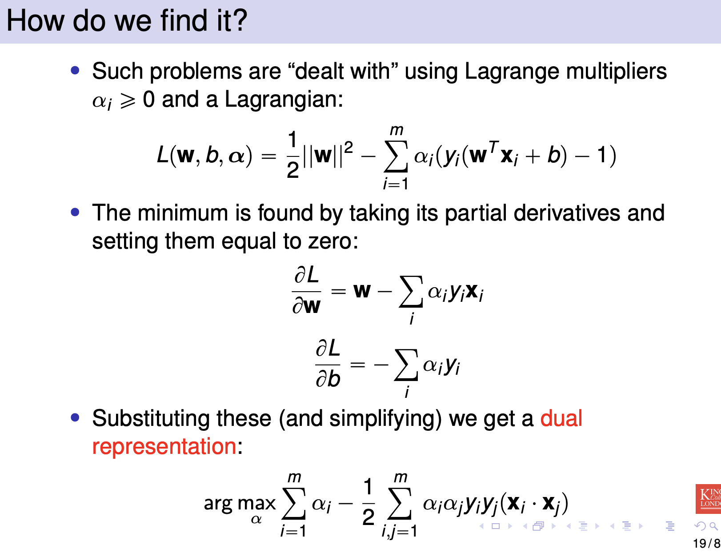

这里的左半部分是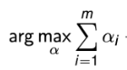是原来的右半部分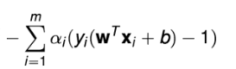求导后的结果，相对的原来的左半部分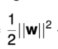是现在的右半部分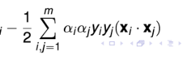。我们还可以发现这里的负号貌似反转了，这是因为我们原来的目标是在最小化½w^2，在对偶问题中就变成了最大化负项，因此反转了

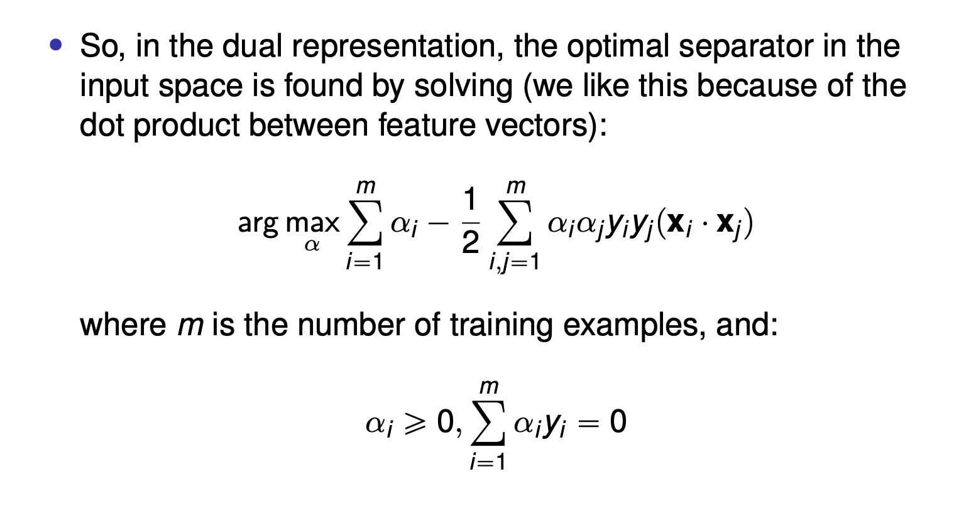

这里就是遵循了ome里的拉格朗日乘子必须大于等于0，且符合互补松弛条件，也就是乘子乘以实际的样本点得到0

#### 重要

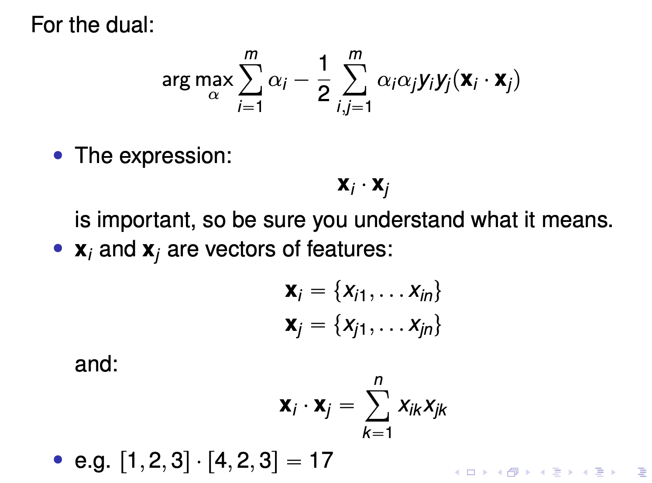

虽然是个愚蠢的问题，不过这里之所以是Sum of i 和 j是因为w本身就是sum of i，而两个sum of i相乘本质上需要把内部的所有项都乘一次，类似两个for loop

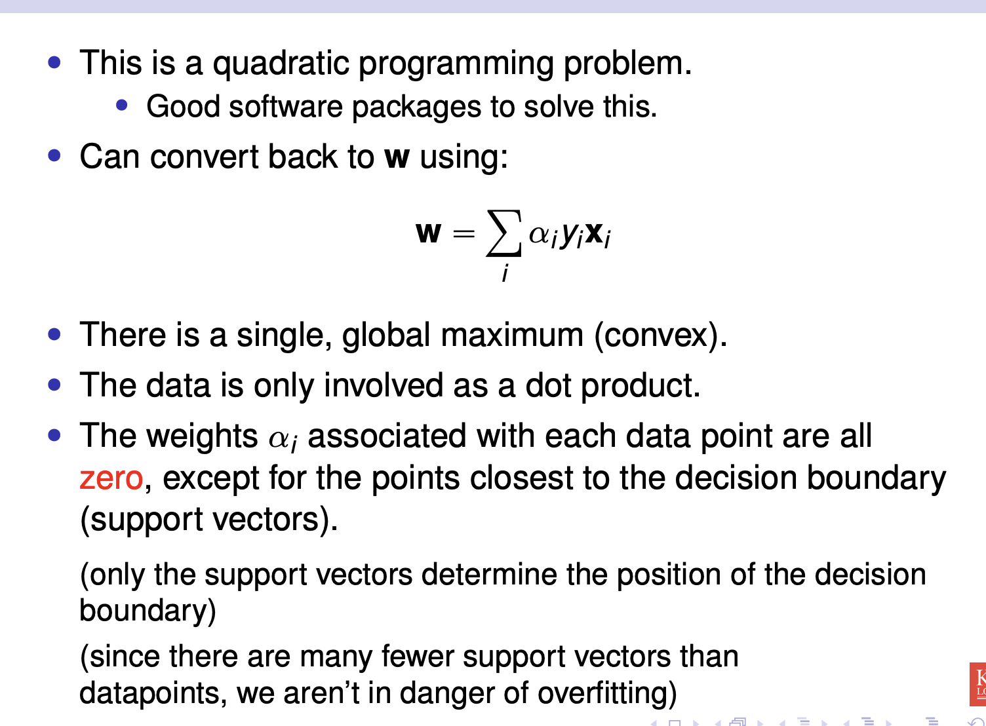

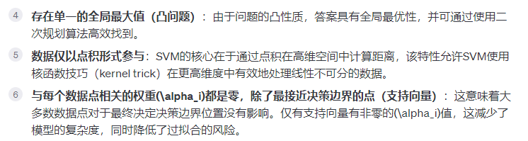

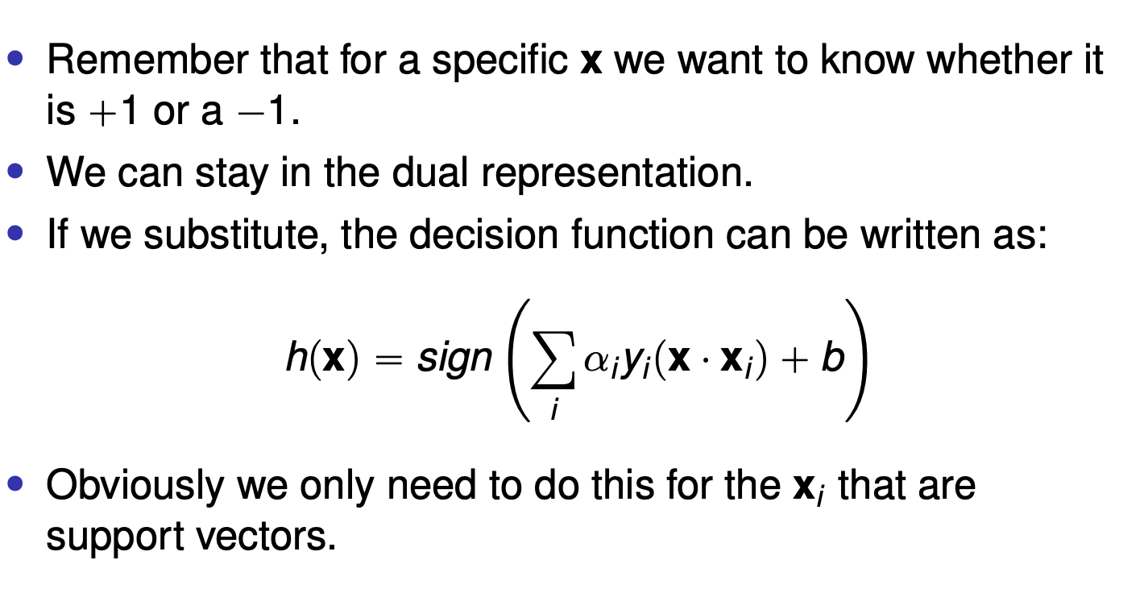

这里的sign就是+或者-，如果是正的，就是分割线上半部分的区域，反之就是下半部分

### Kernel Trick

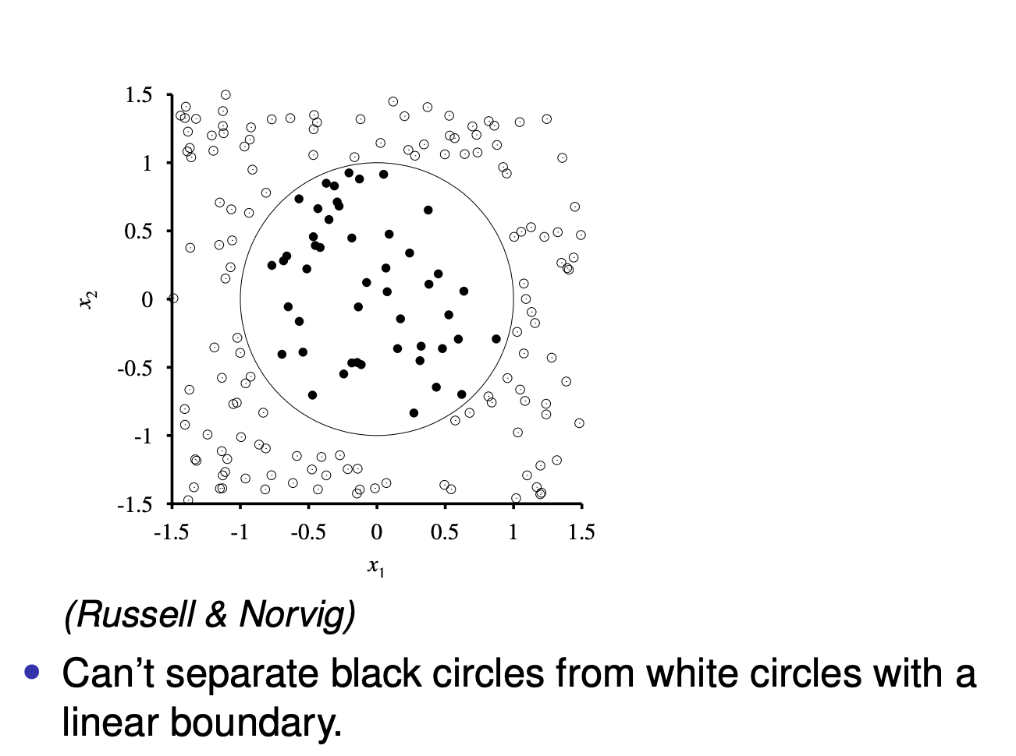

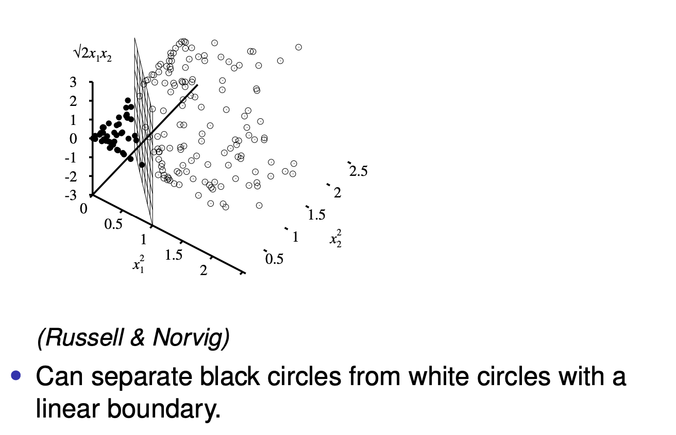

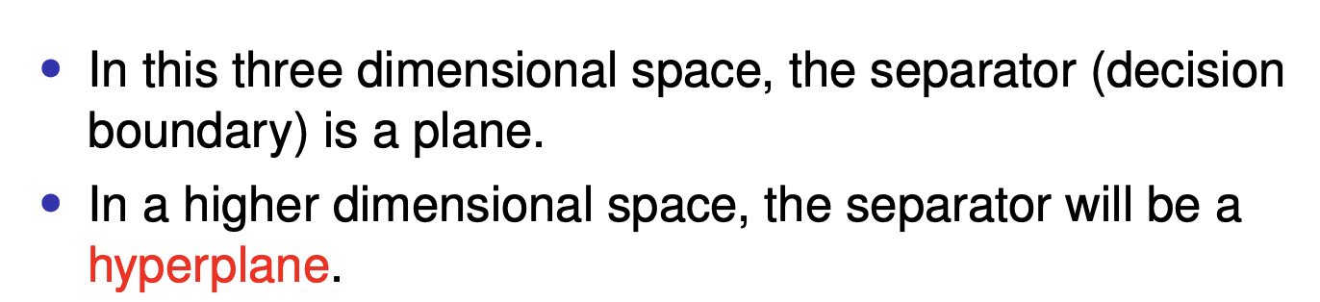

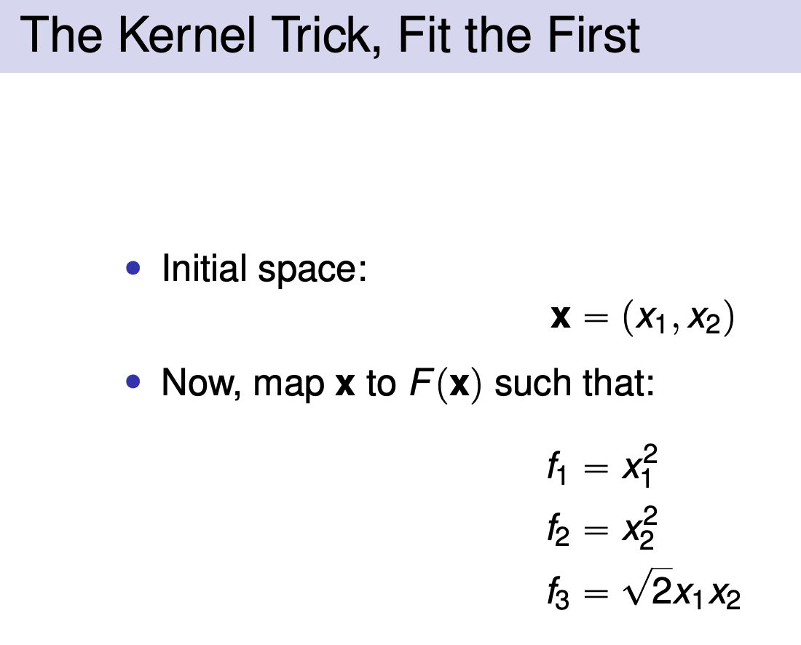

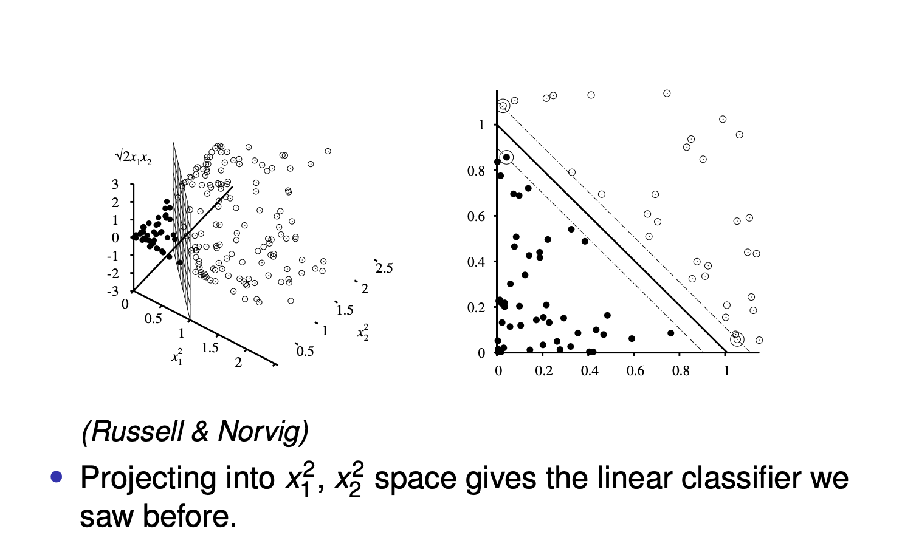

如果没有f3就会变成右图那样

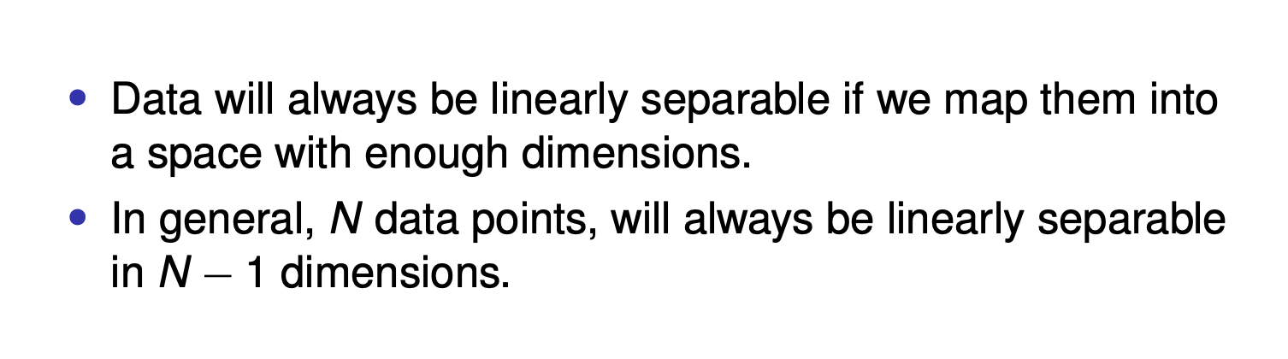

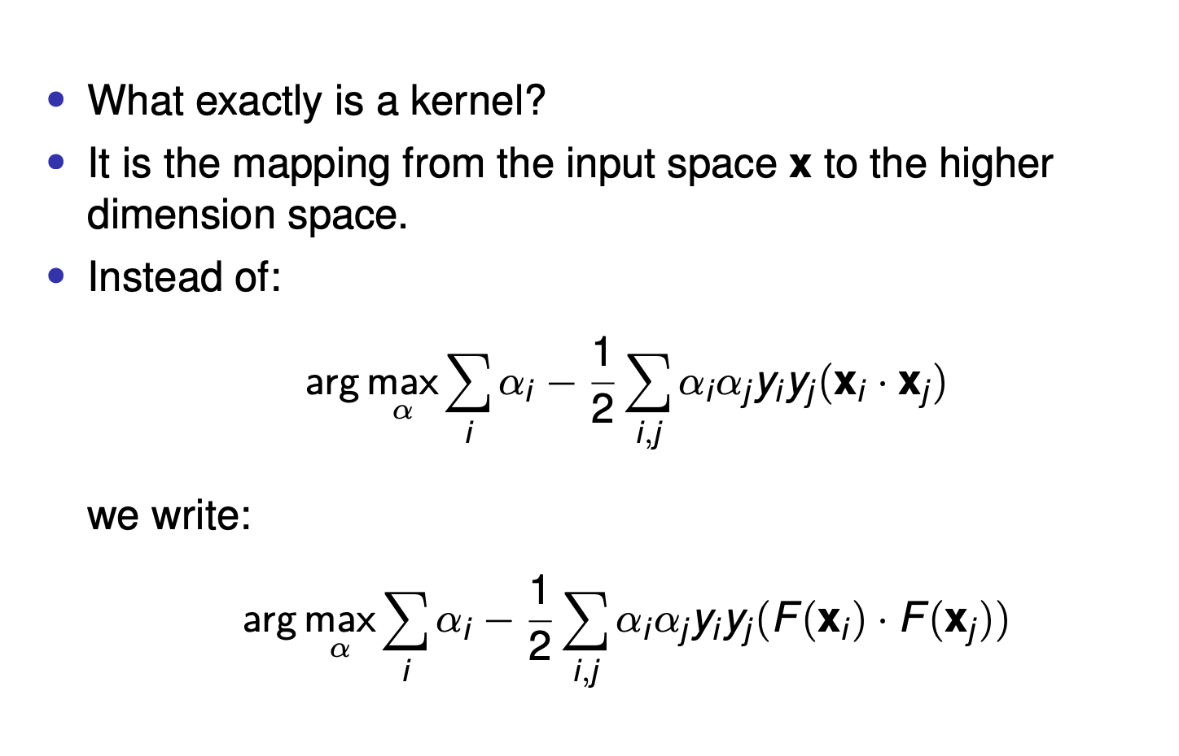

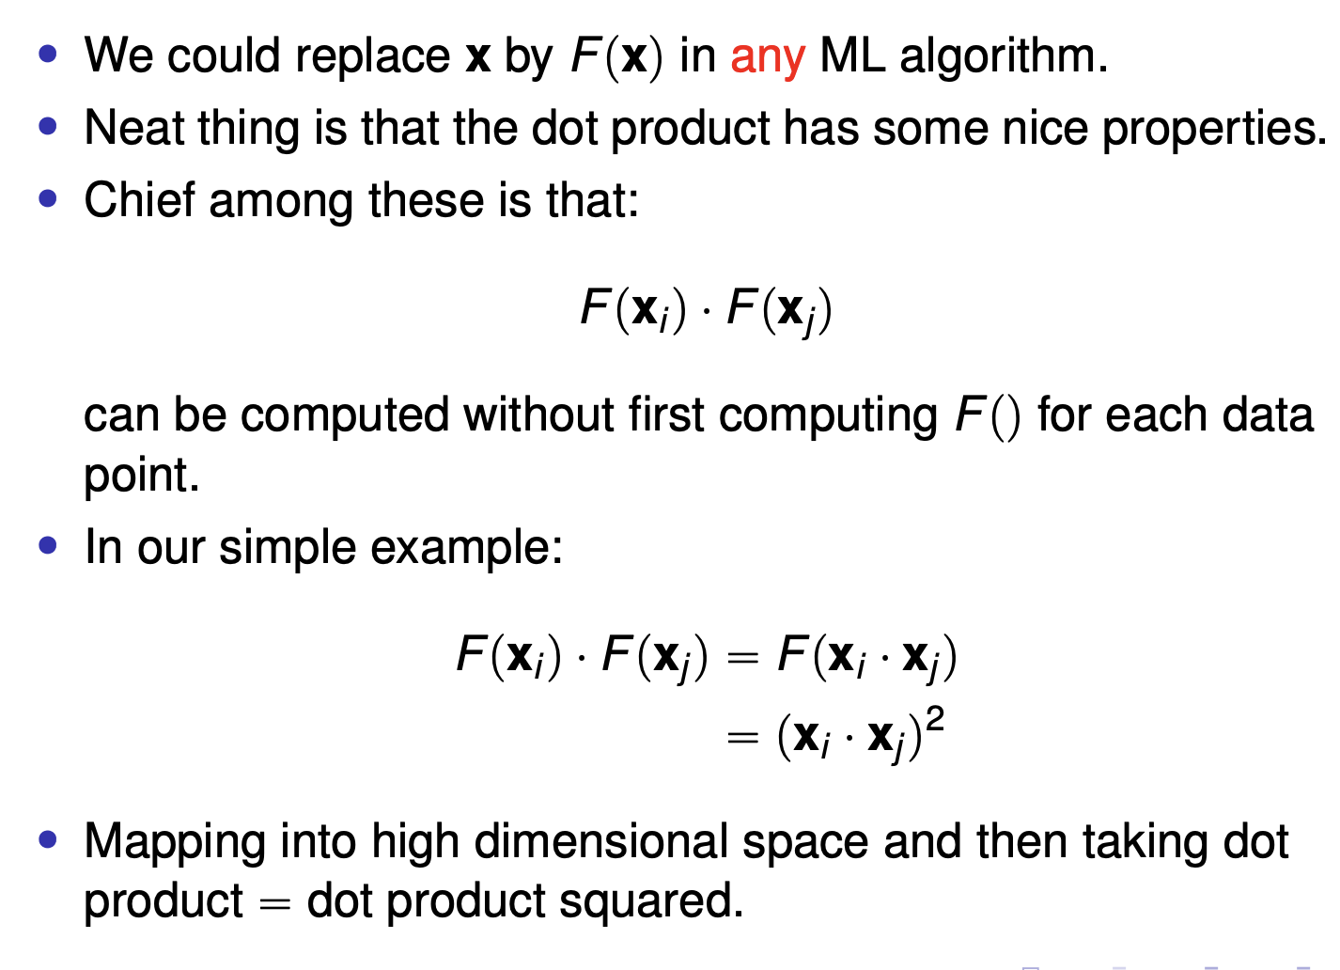

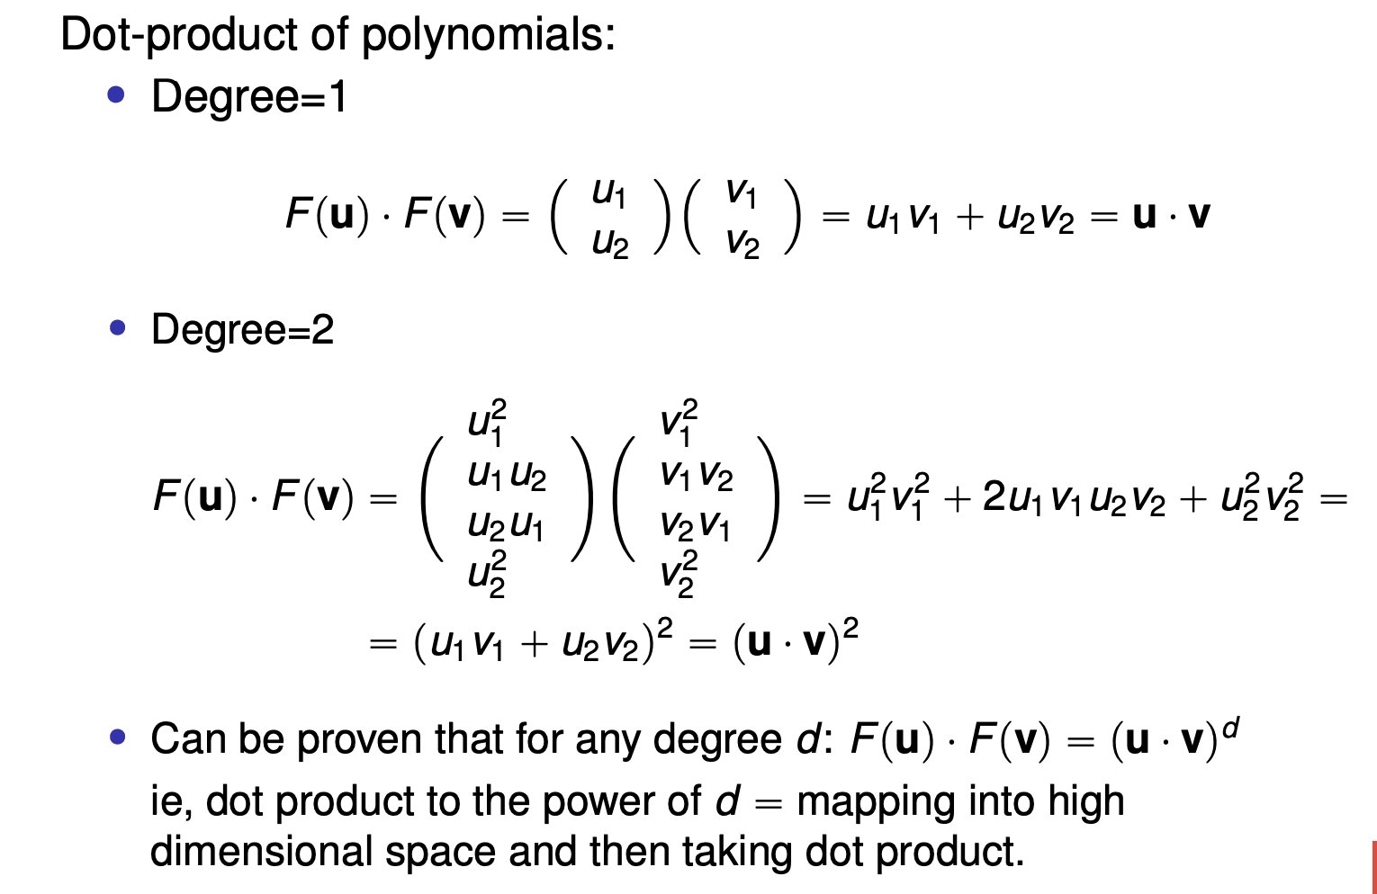

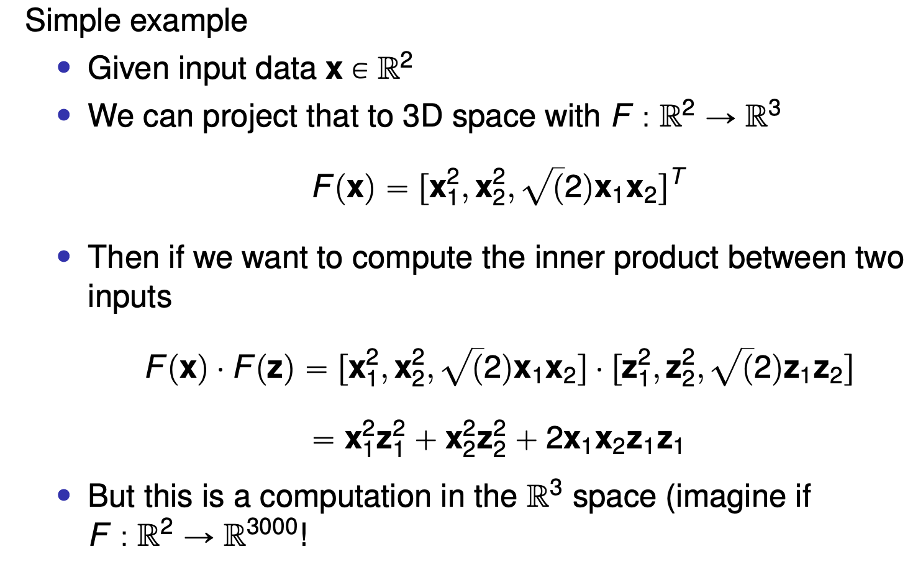

本质上kernel trick就是避免用高纬计算，但是仍然得到同样的结果，因为高纬计算耗时耗力，而

Uv的平方就简单很多

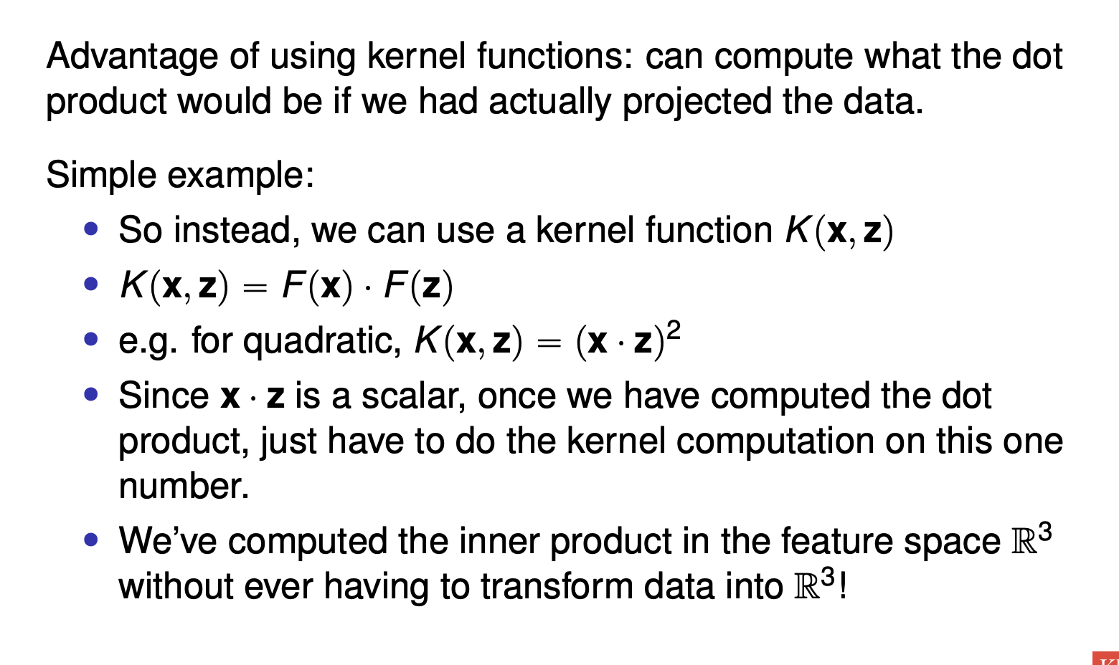

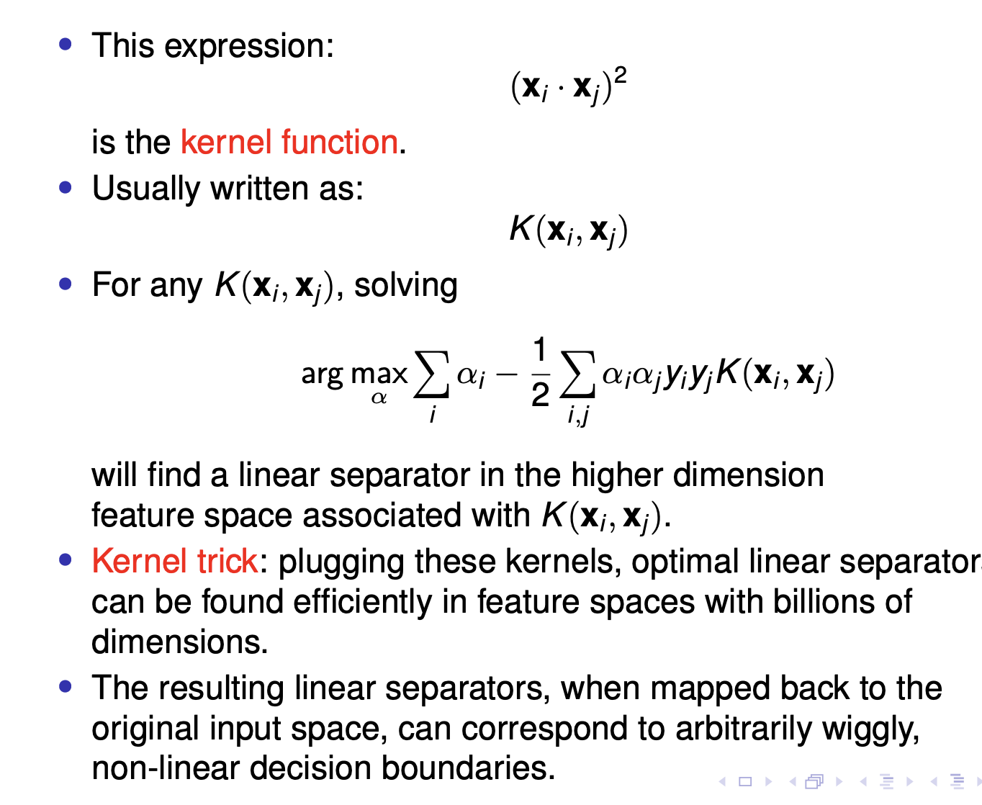

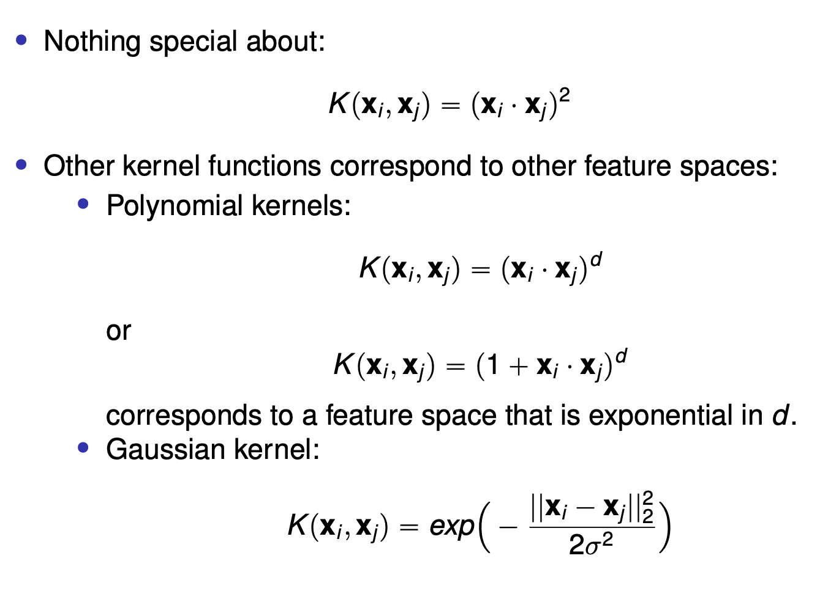

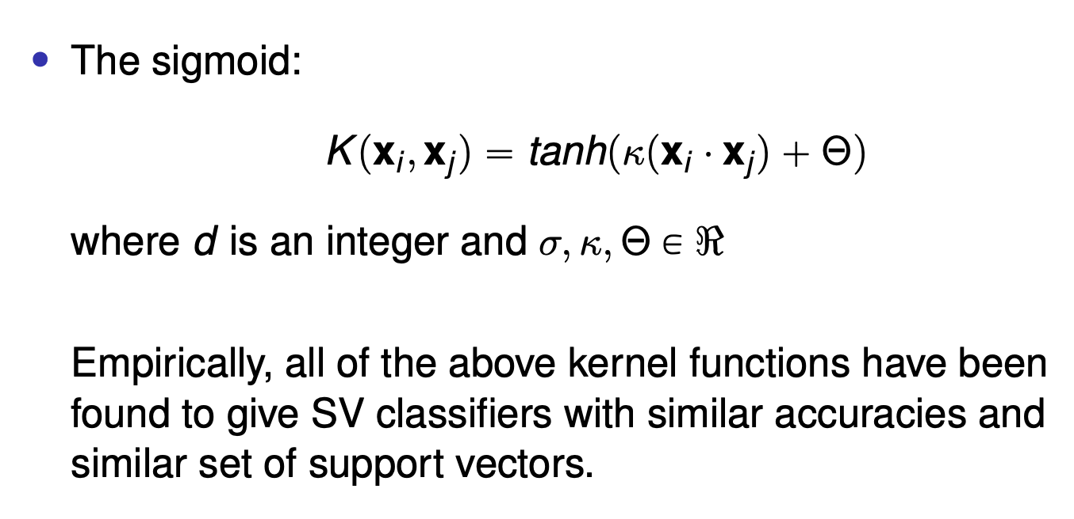

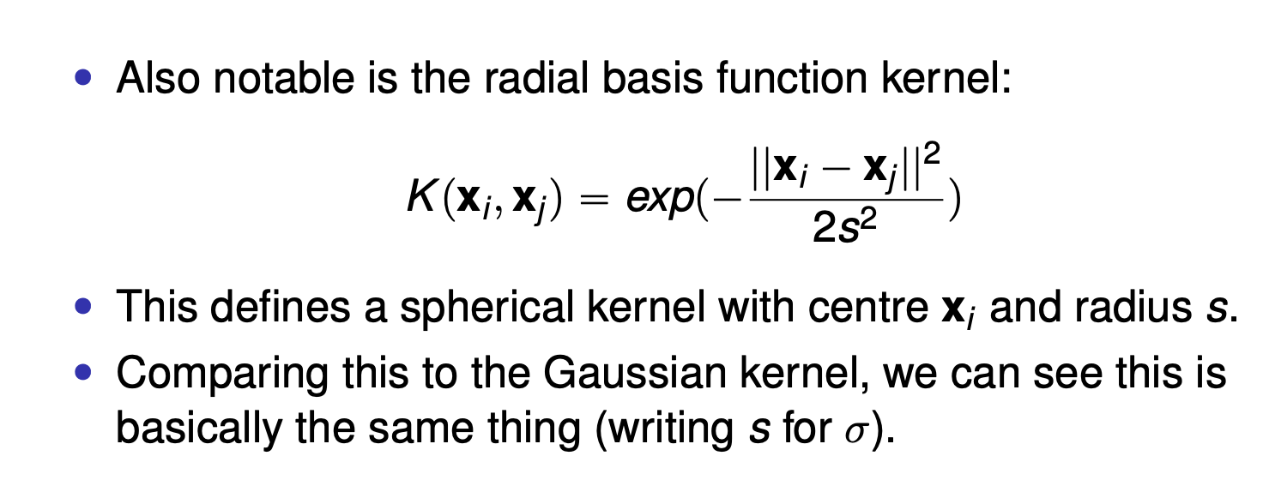

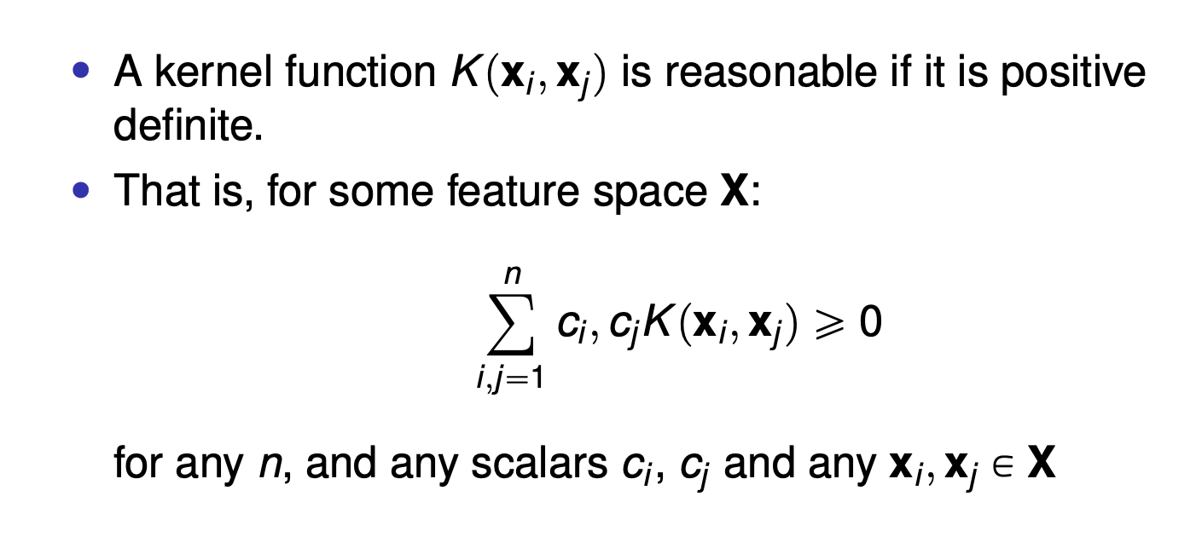

关于这个condition，只要记住如果它hold，则算法会convergae而不会diverge

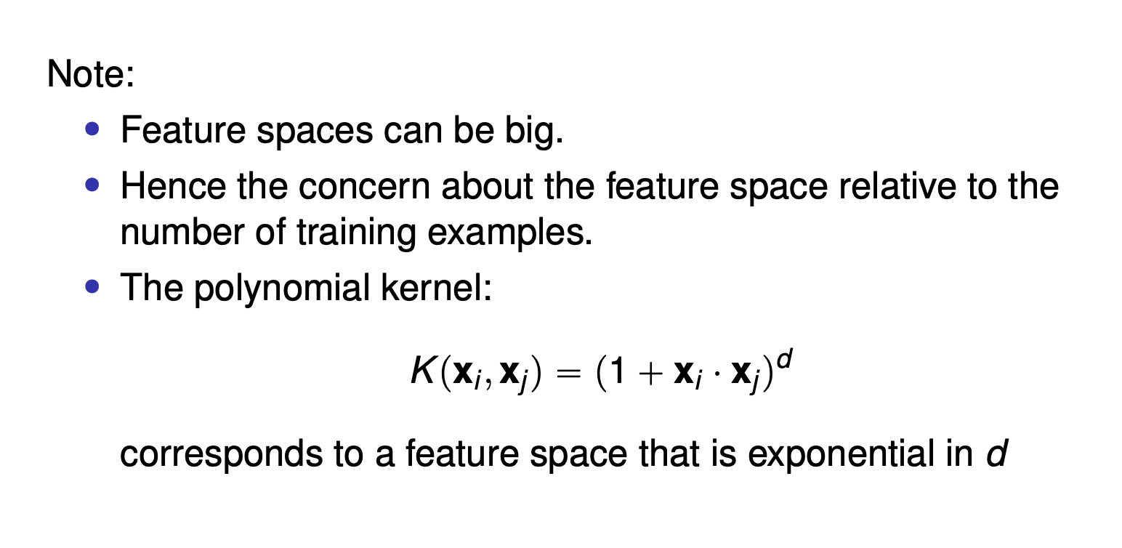

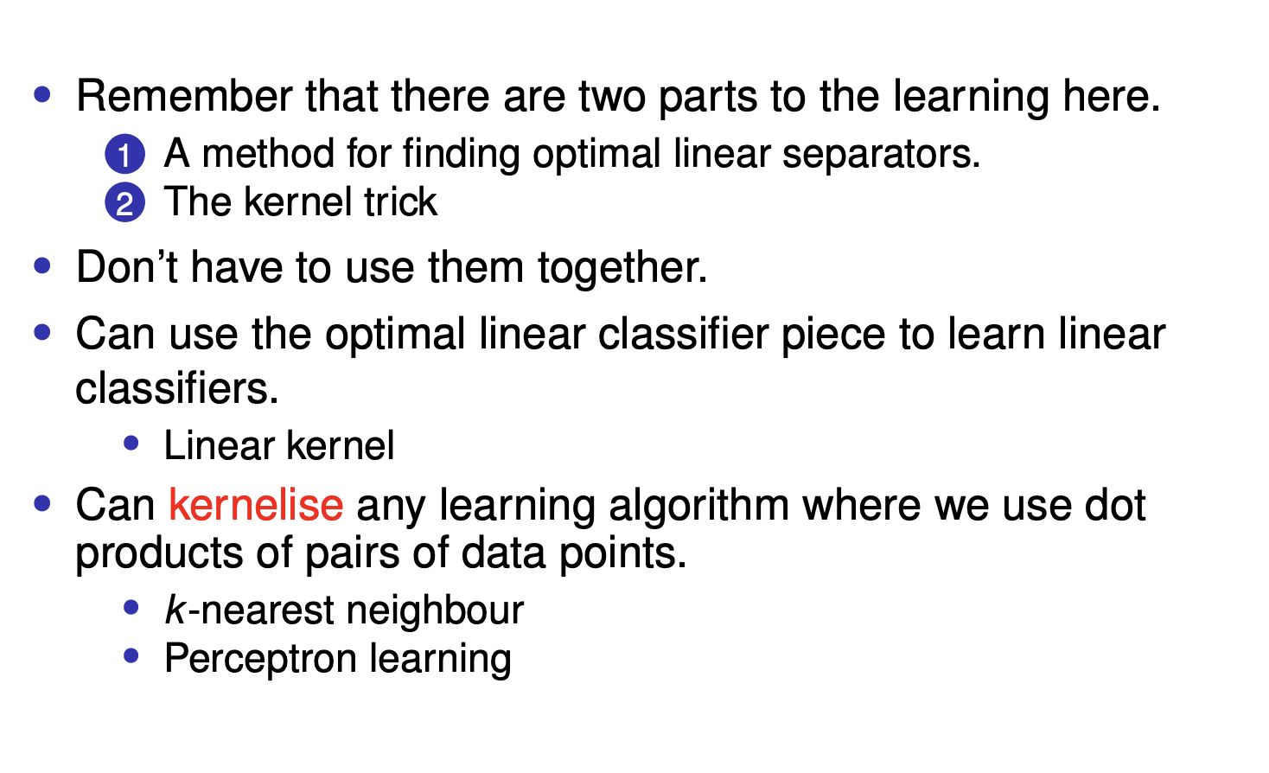

### Dot product

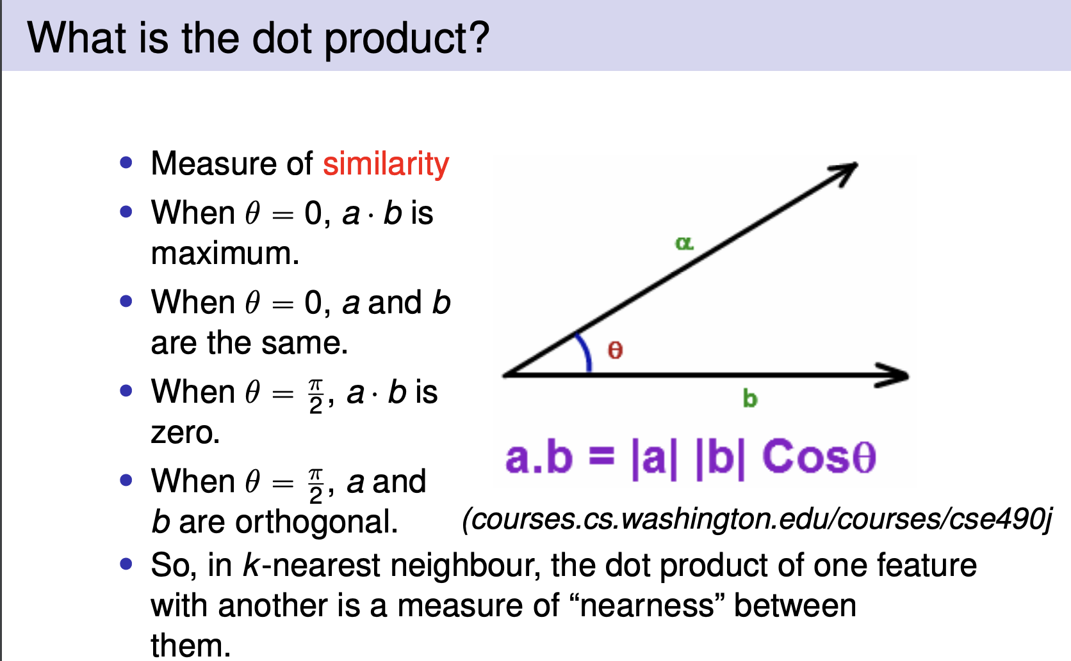

### Soft margin

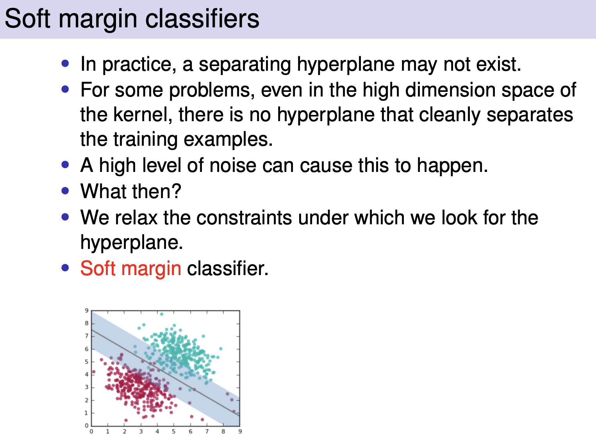

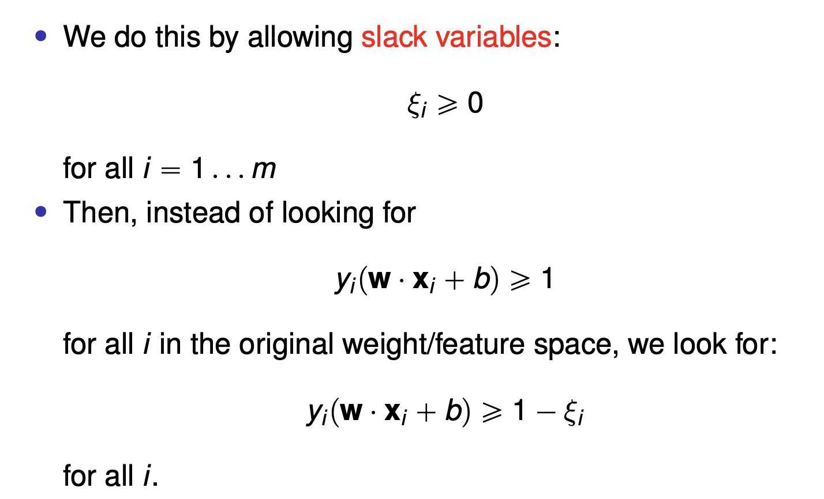

这里的yi是+1或者-1，用来标记数据点处于哪一边的

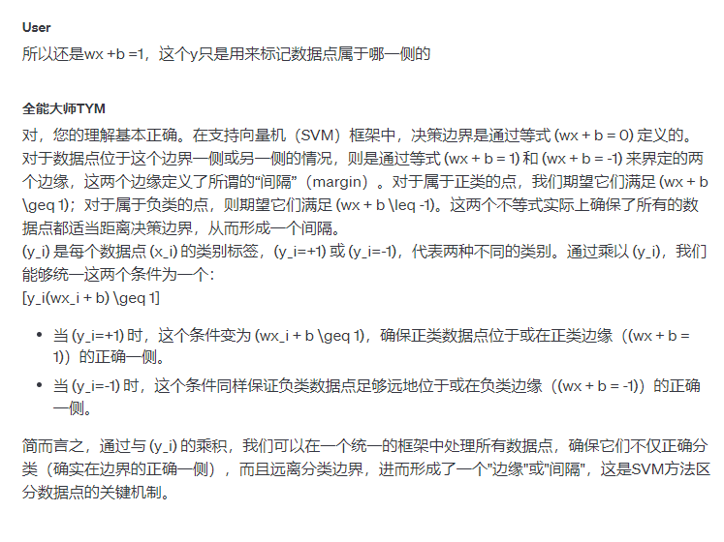

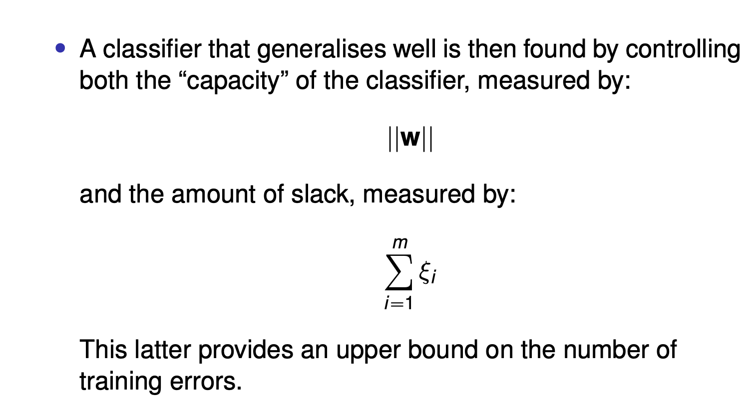

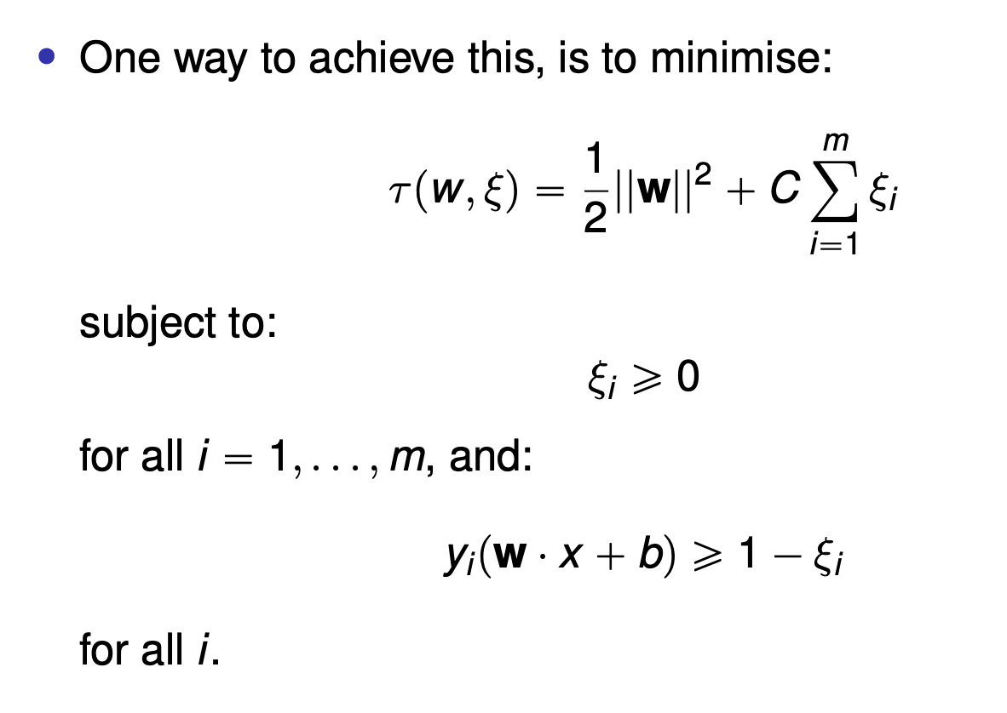

这个slack variable可能是0，意味着数据点根本不需要，可能是小于1，意味着数据点在margin范围内，甚至可以大于一，意味着数据点超过了边界

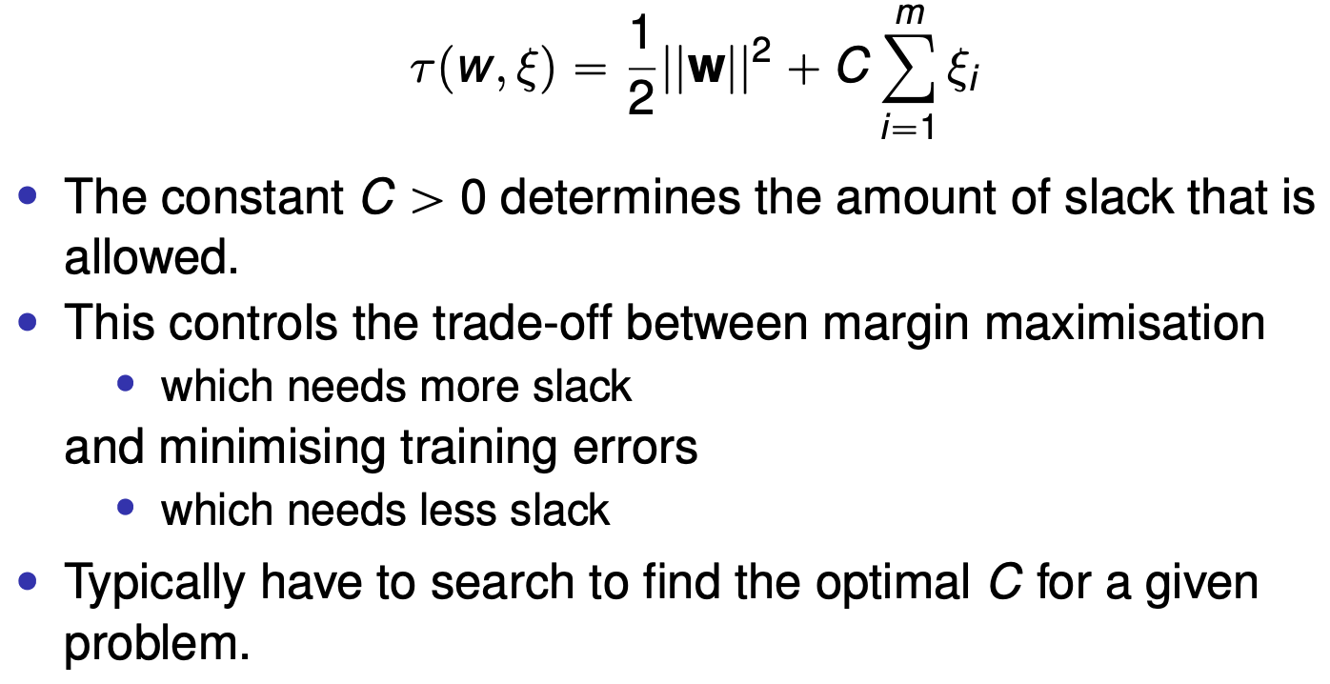

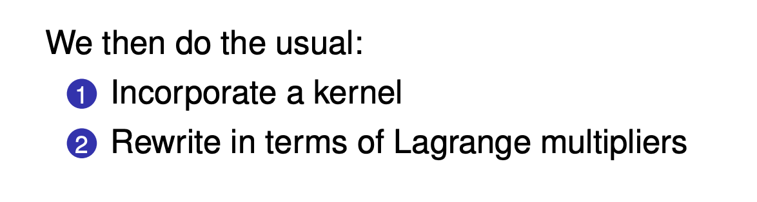

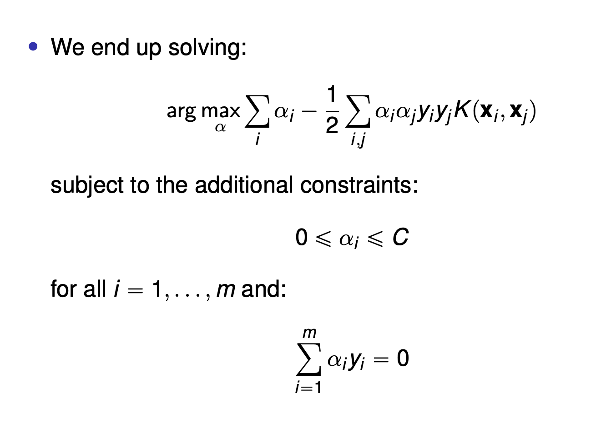

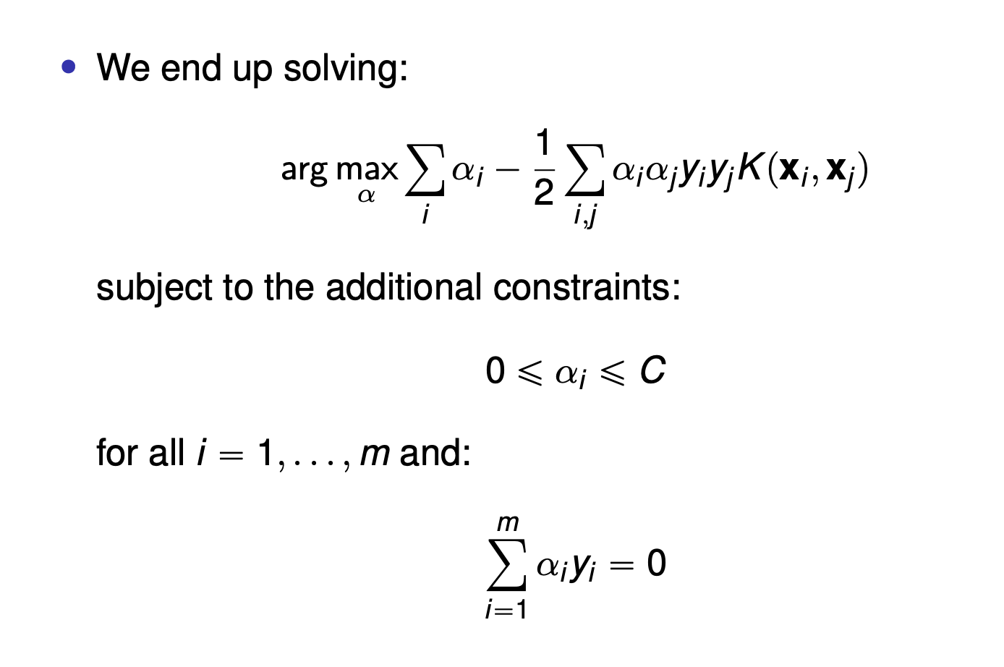

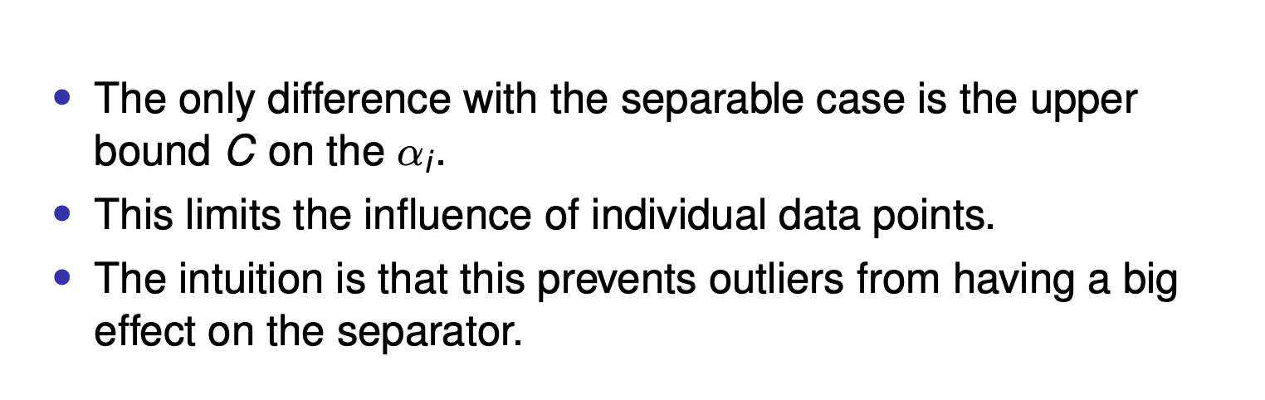

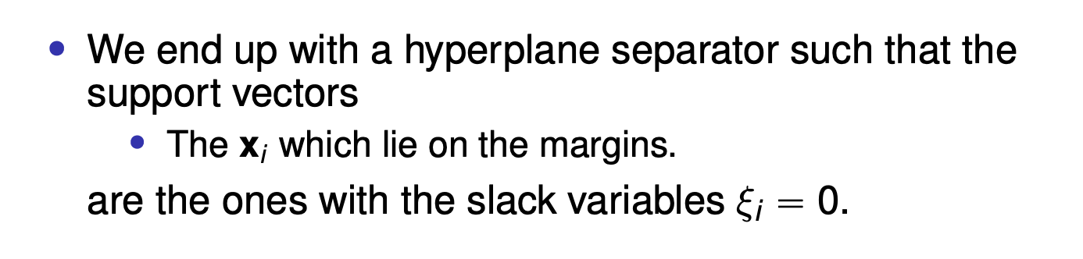

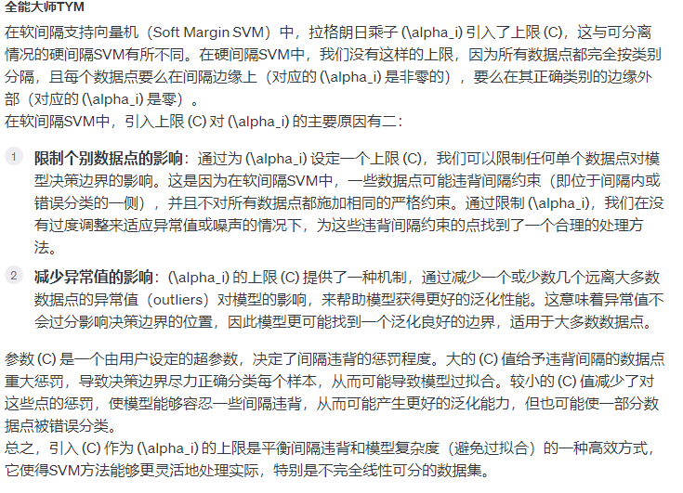

### Support vector regression

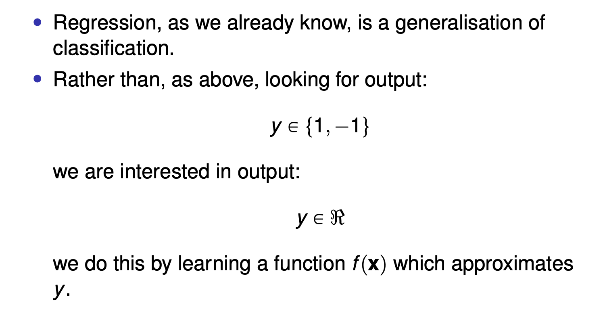

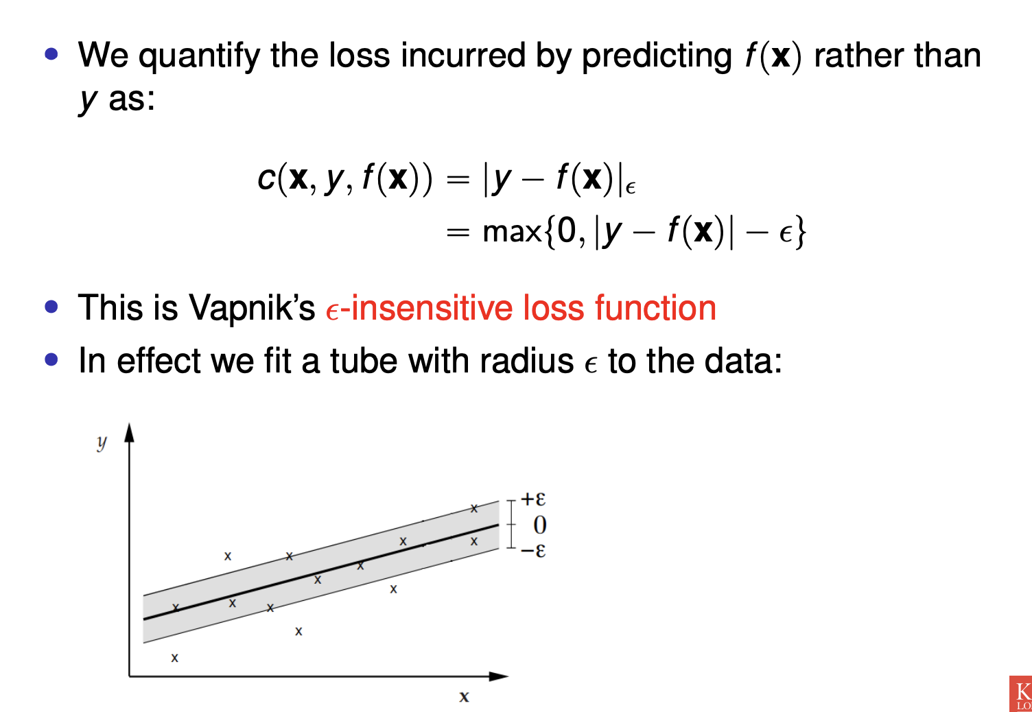

基本上就是只要预测值的误差在一定范围内就算他没有误差

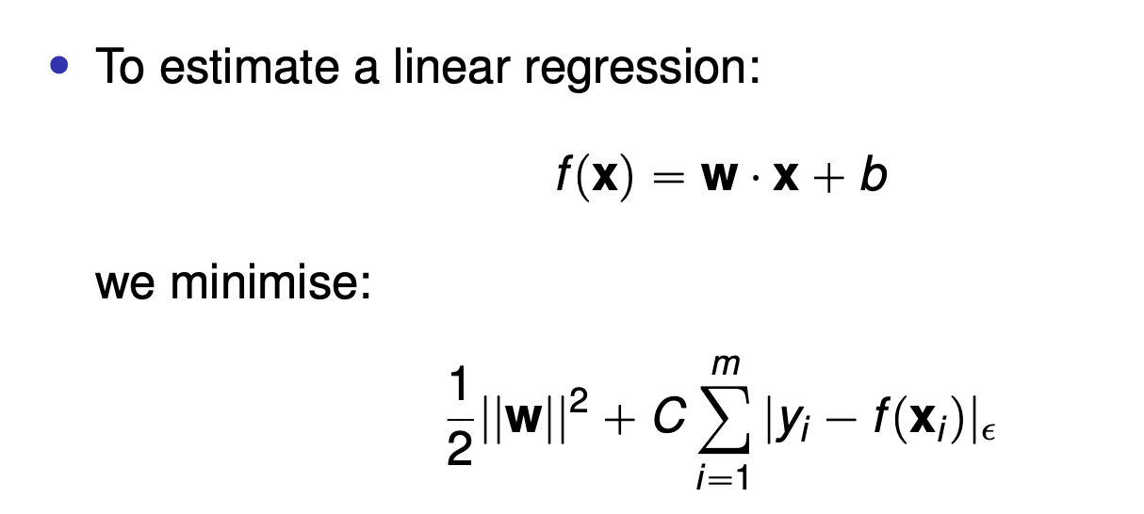

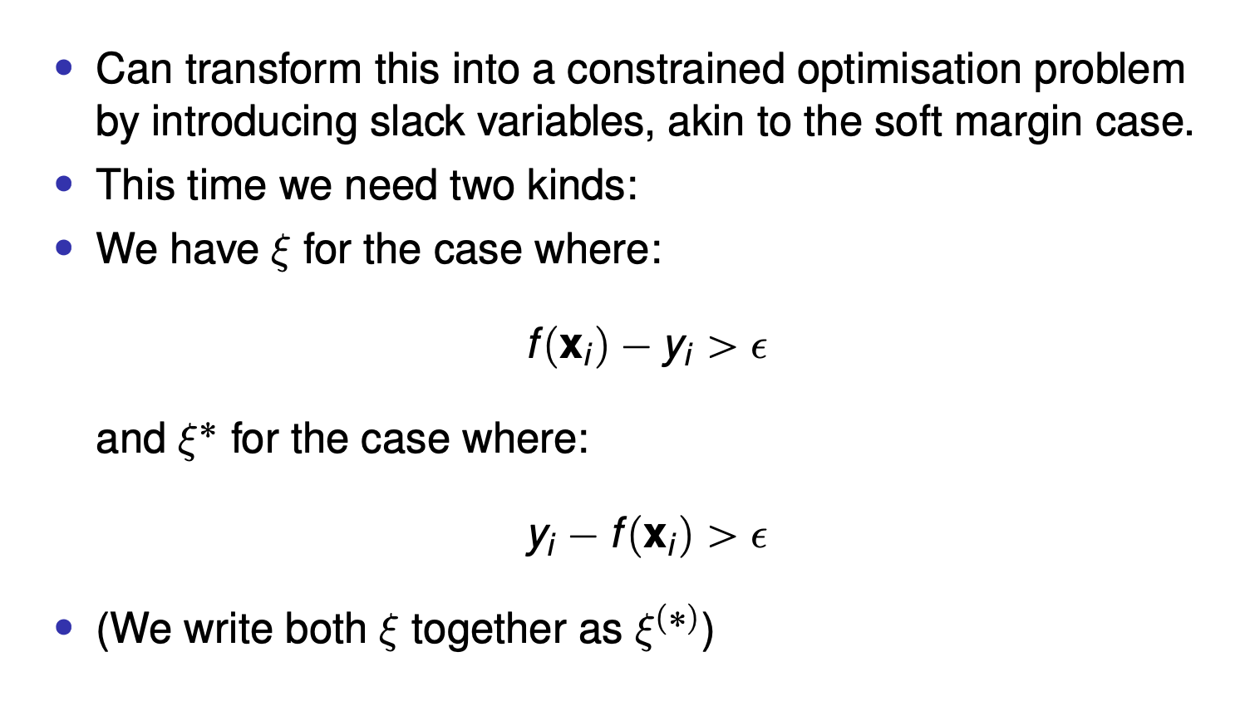

这里的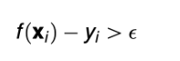对应的是线的上半区域而不是管道内部的区域，而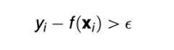对应的是下半区域

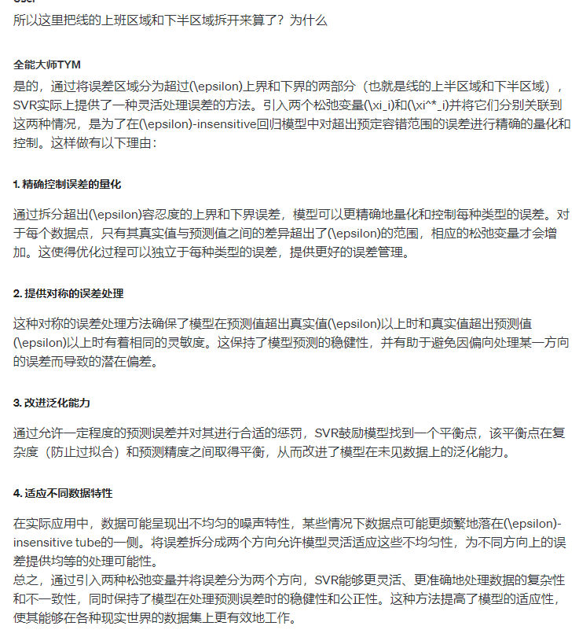

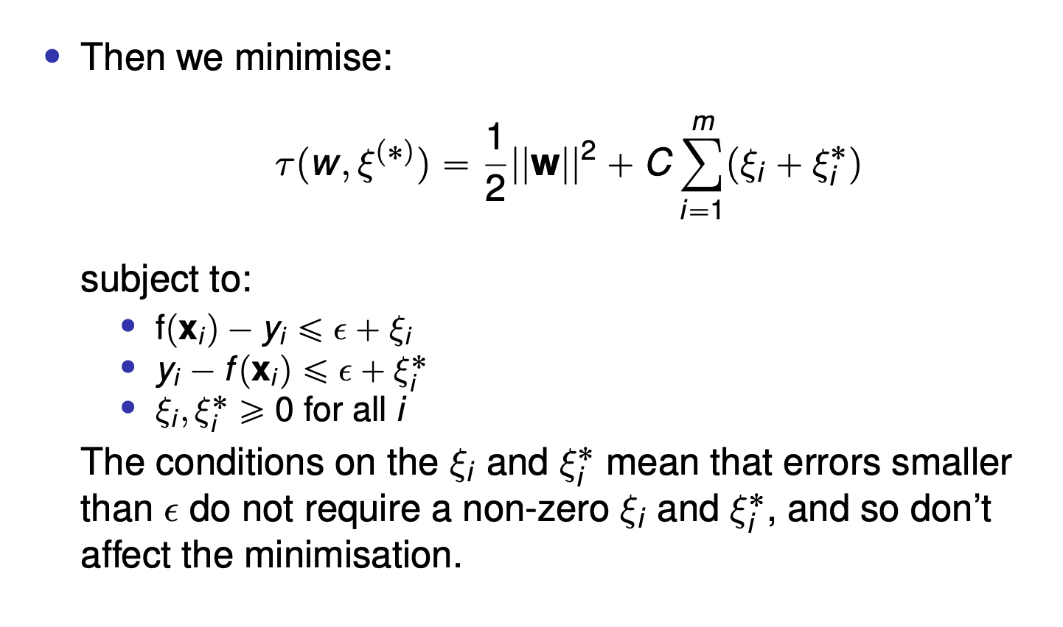

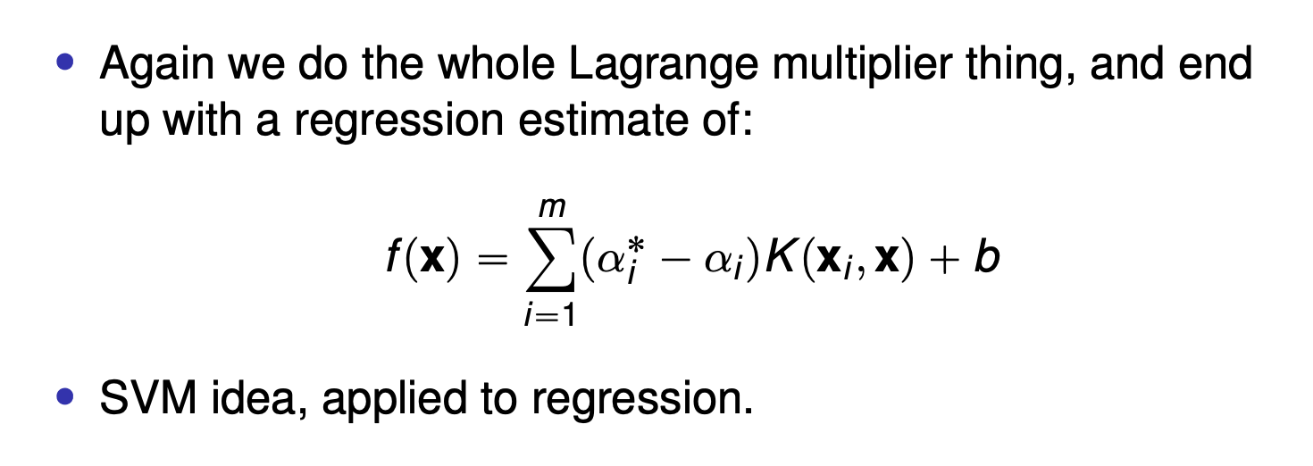

### Non parametric method

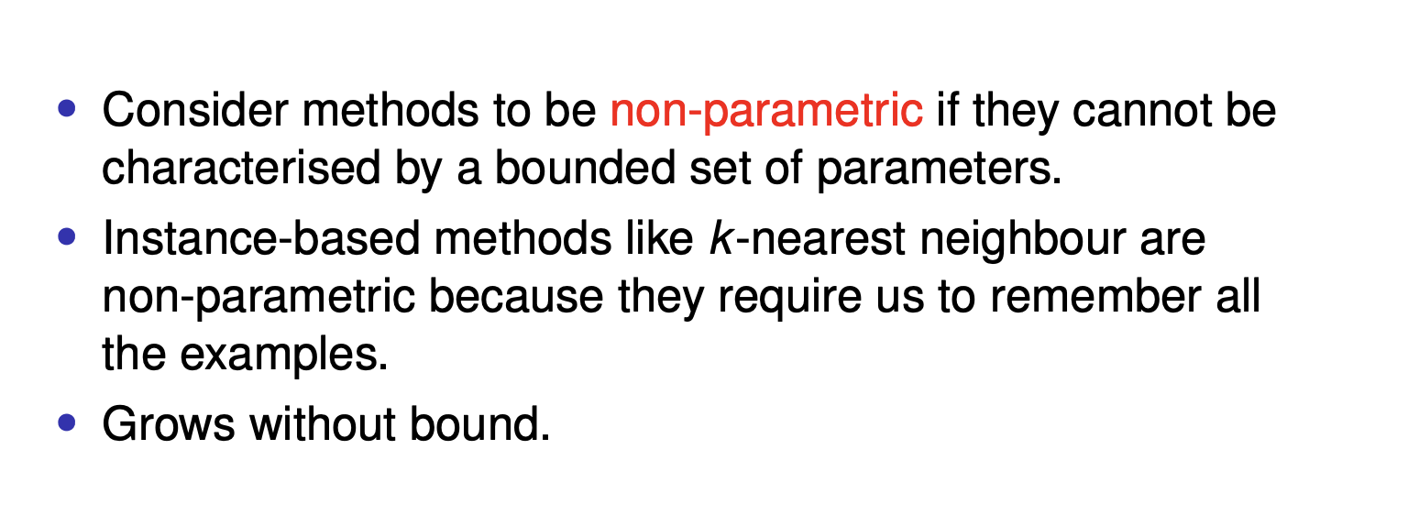

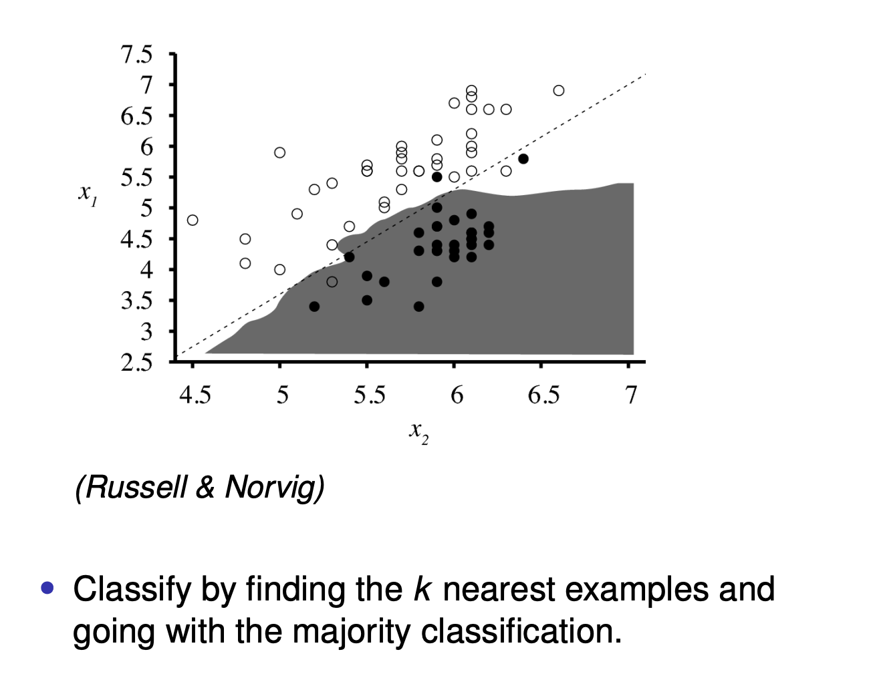

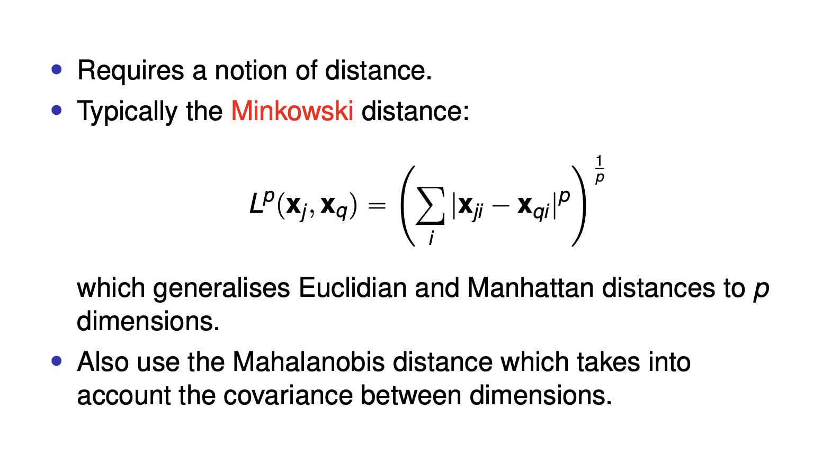

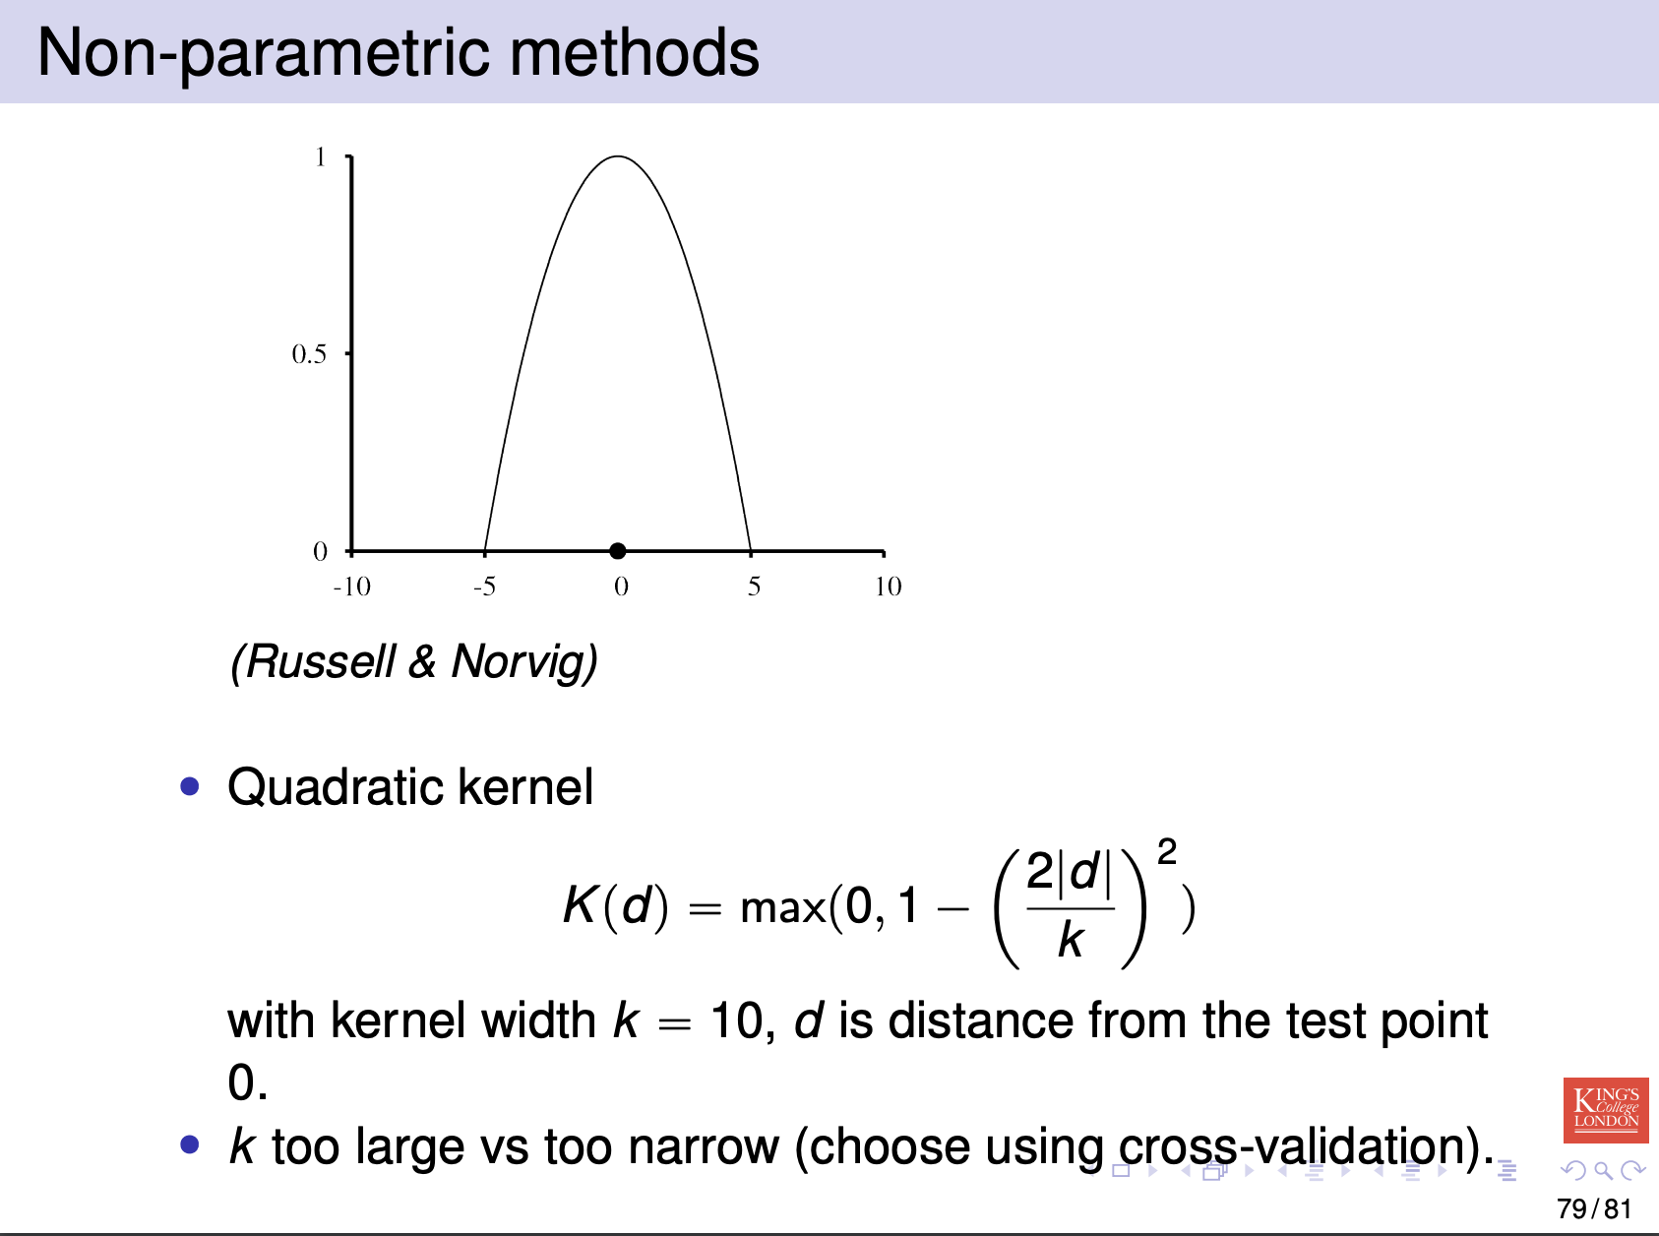

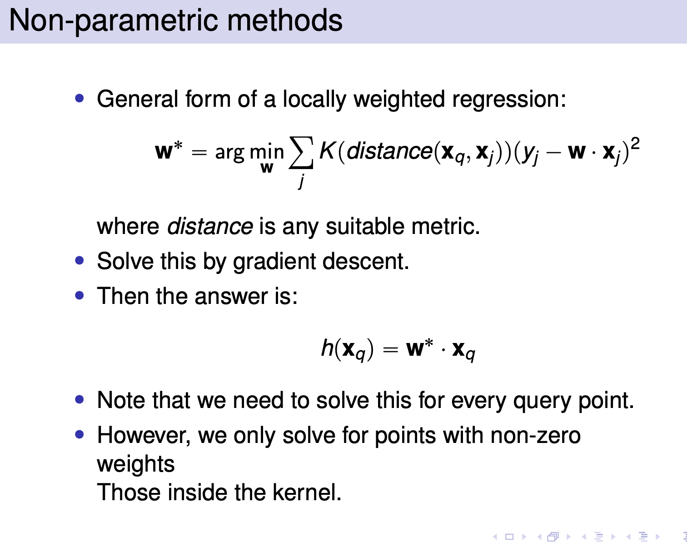

## Week 7

### Perception

### 

X0是bias，具体作用如下

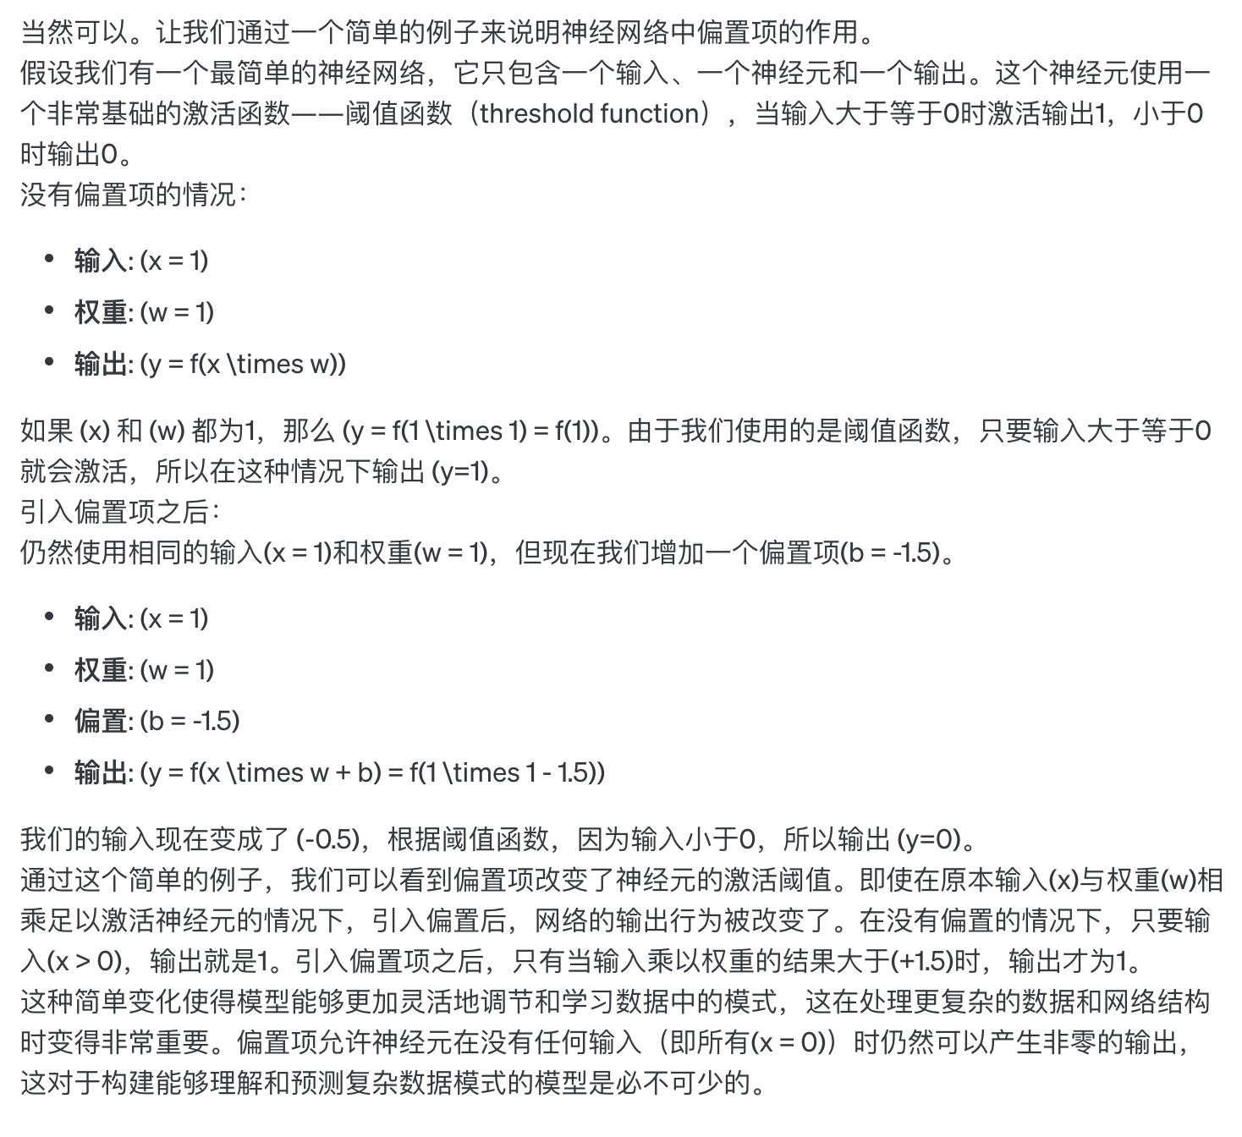

#### Transfer threshold function

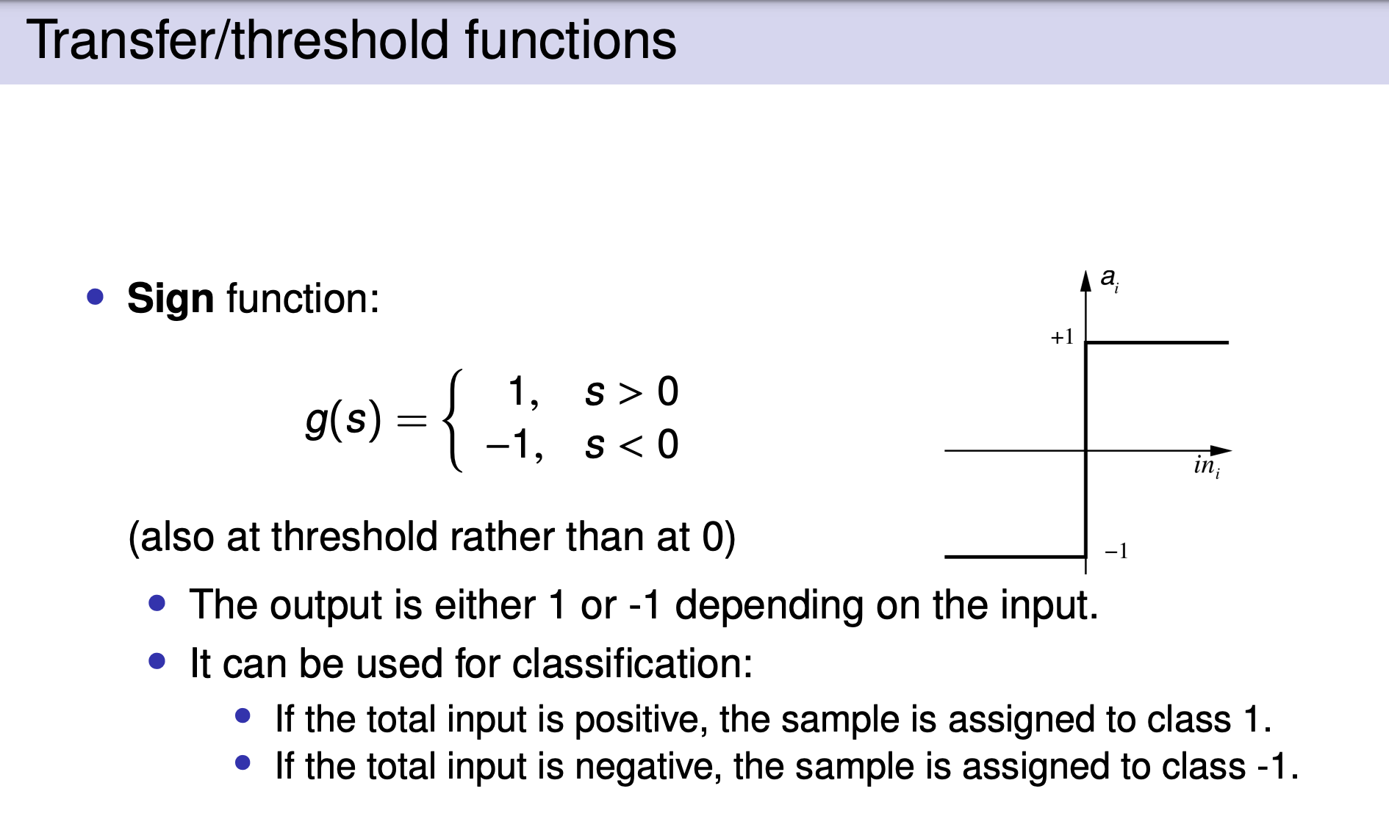

输出只会是1或者-1

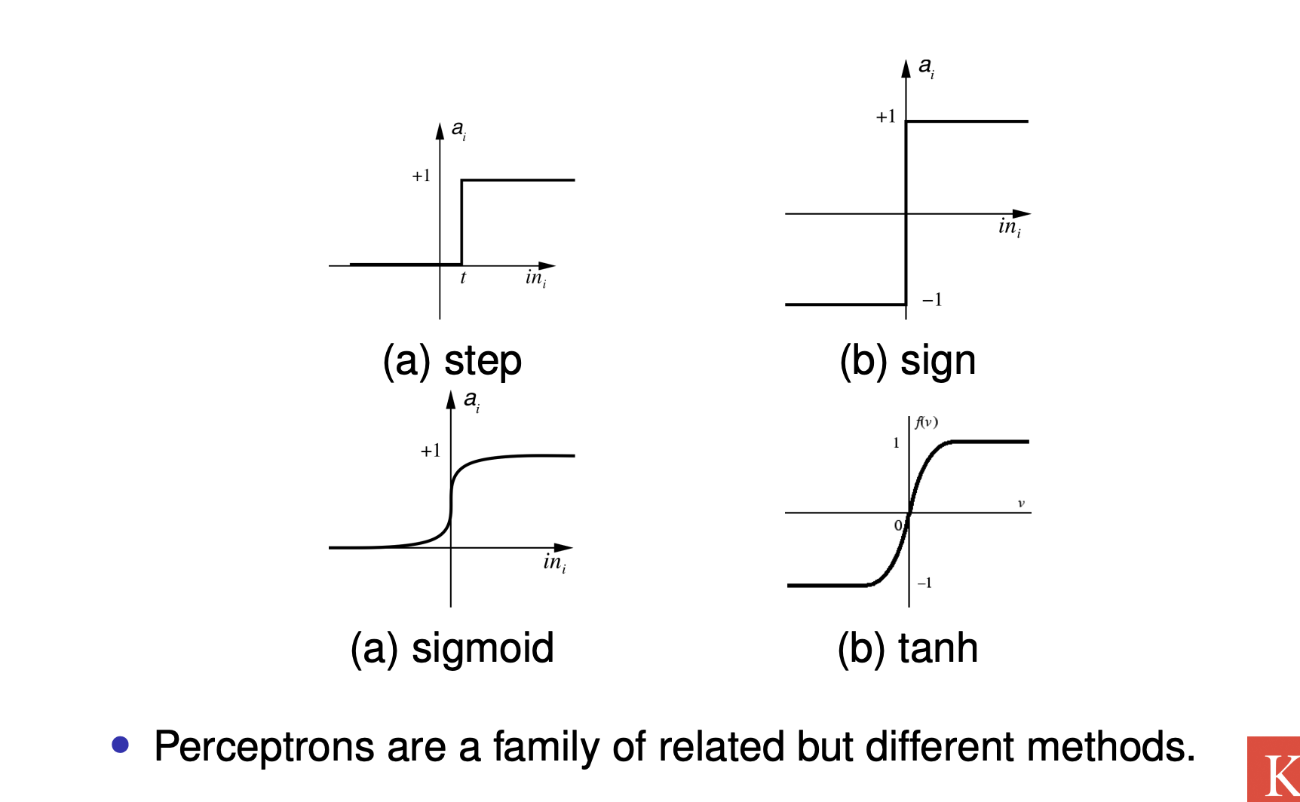

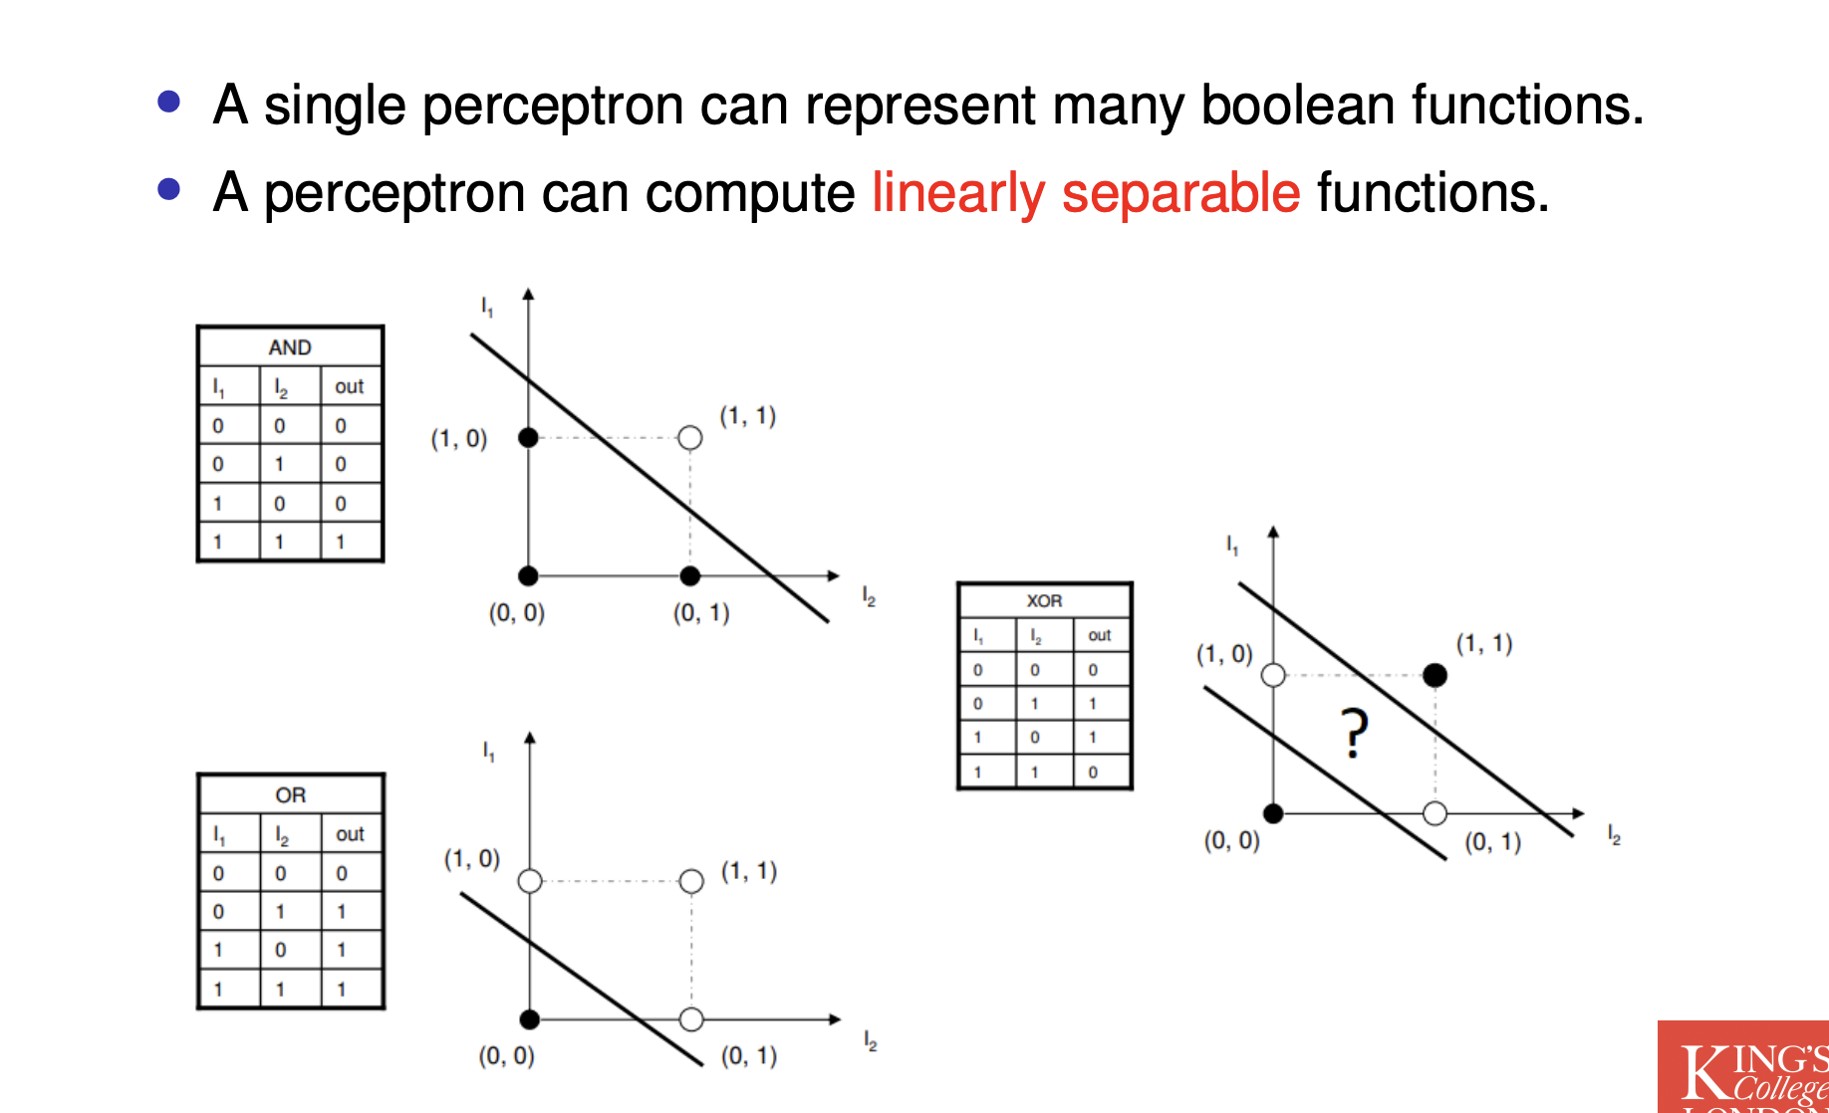

右边的XOR就不是，因为一条线无法完全分割

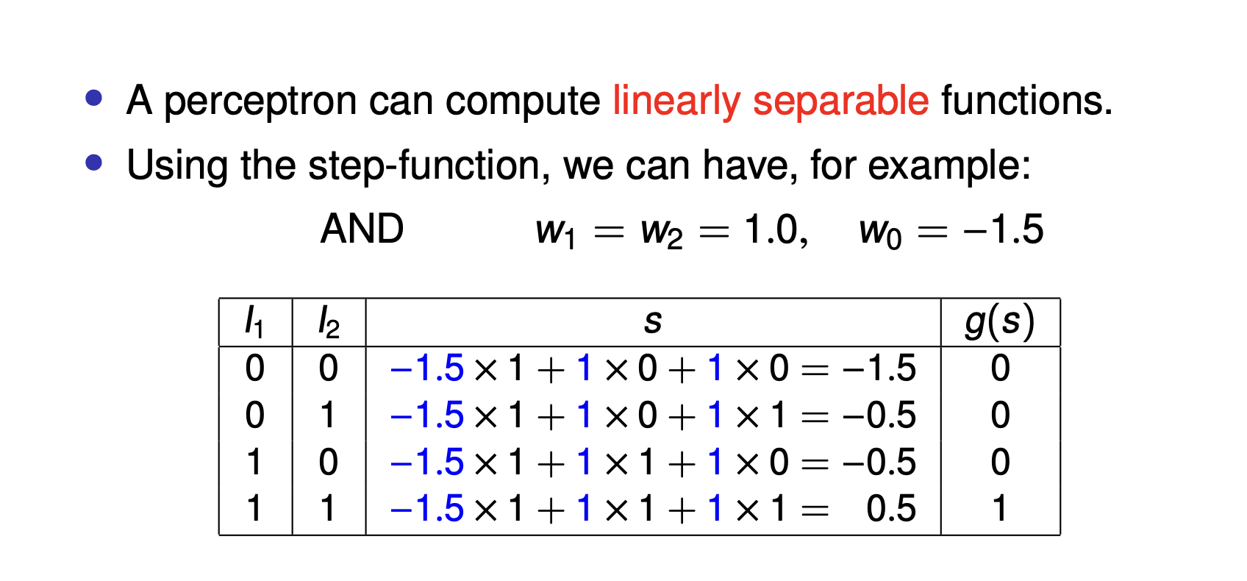

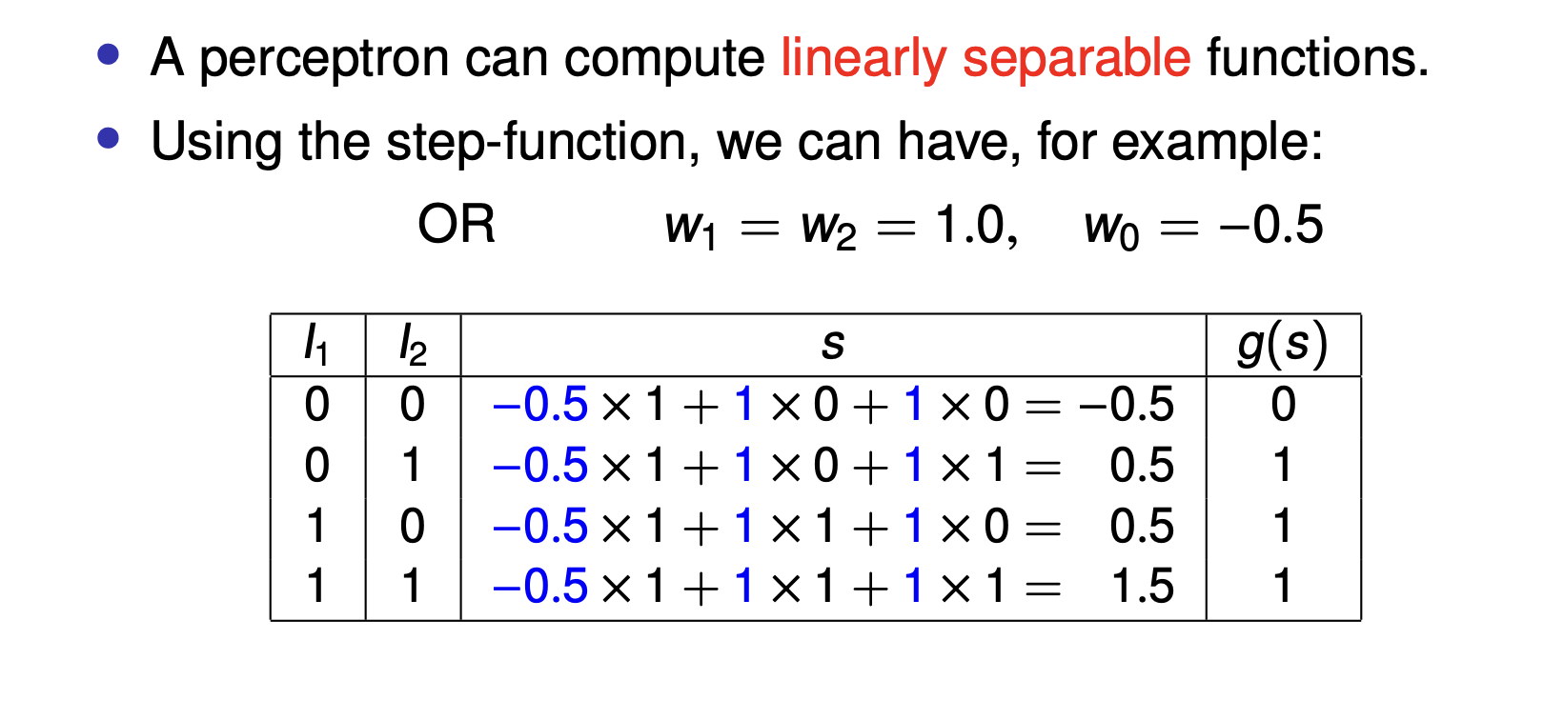

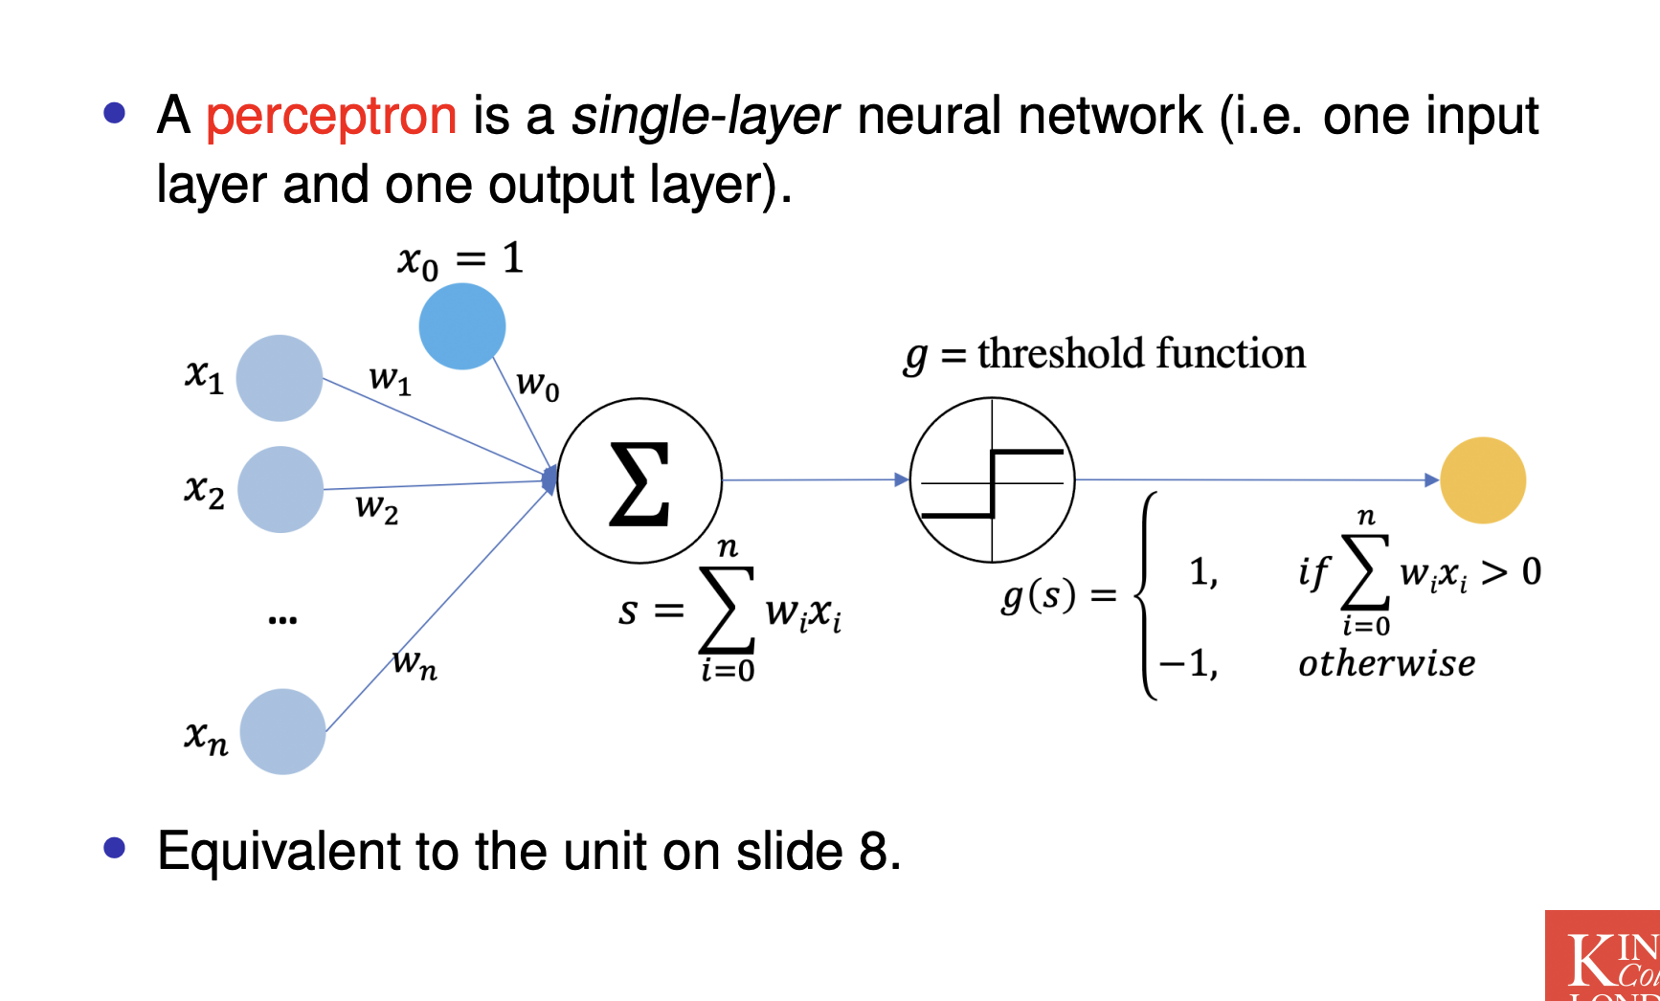

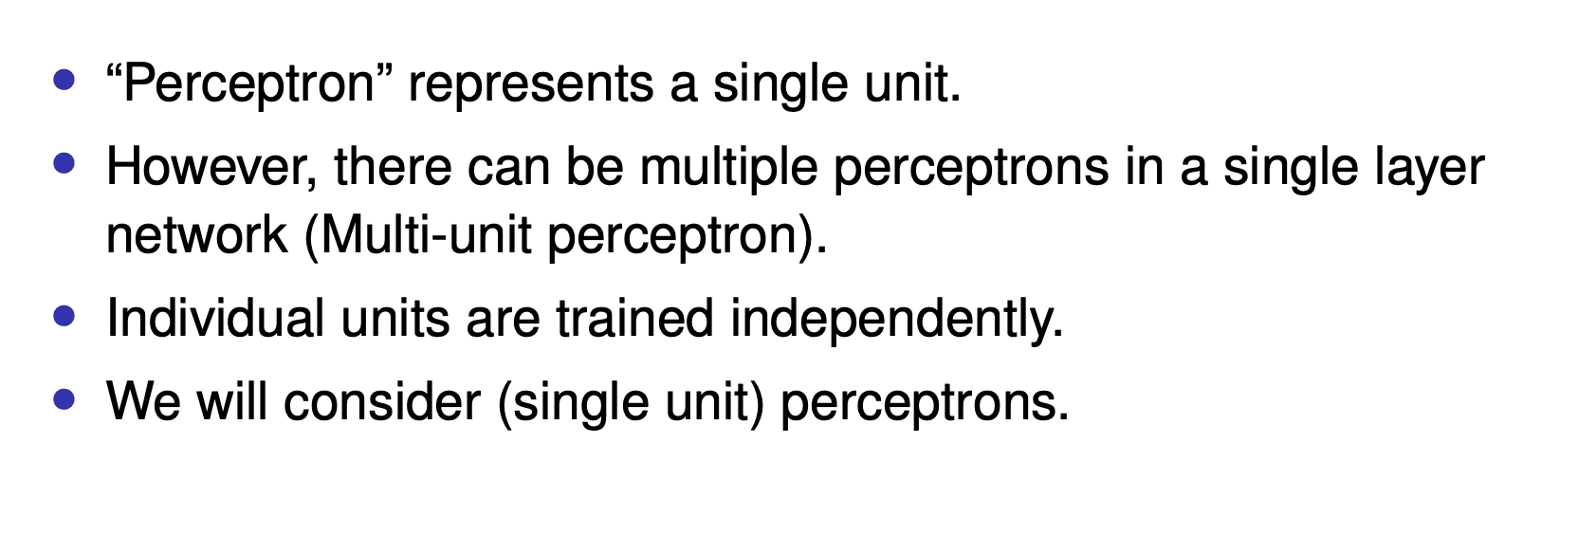

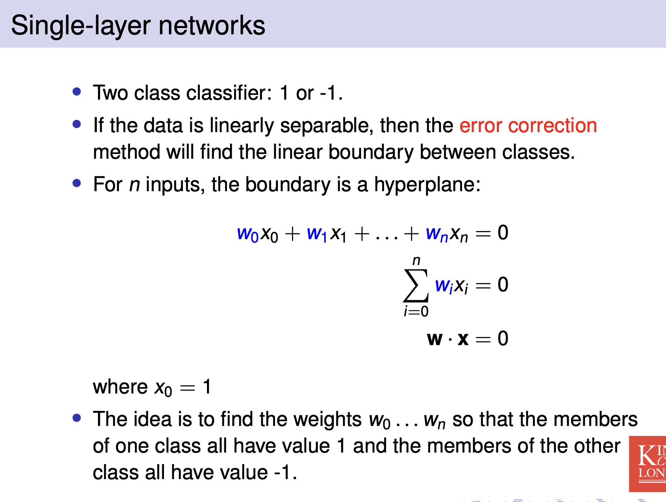

这里之所以所有的weight乘以x相加得到0是因为这条线或者超平面完美分割了dataset，一边的x是正的，另一边是负的，因为完美分割，所以所有的x乘以一定的weight后相加得到0

### Error correction

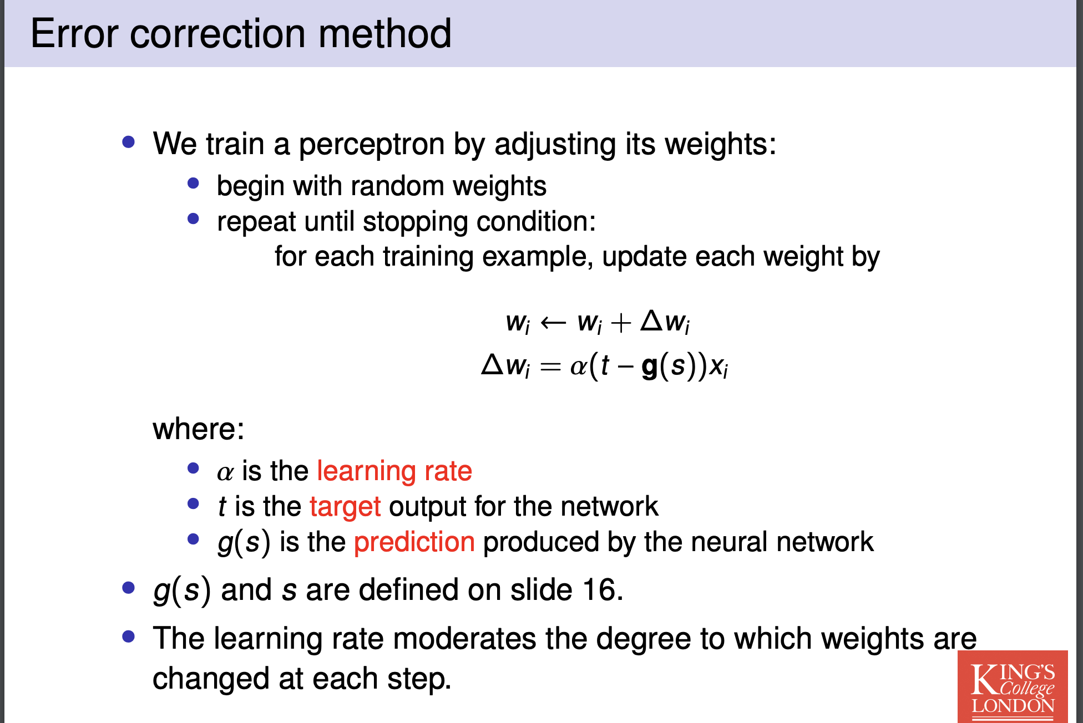

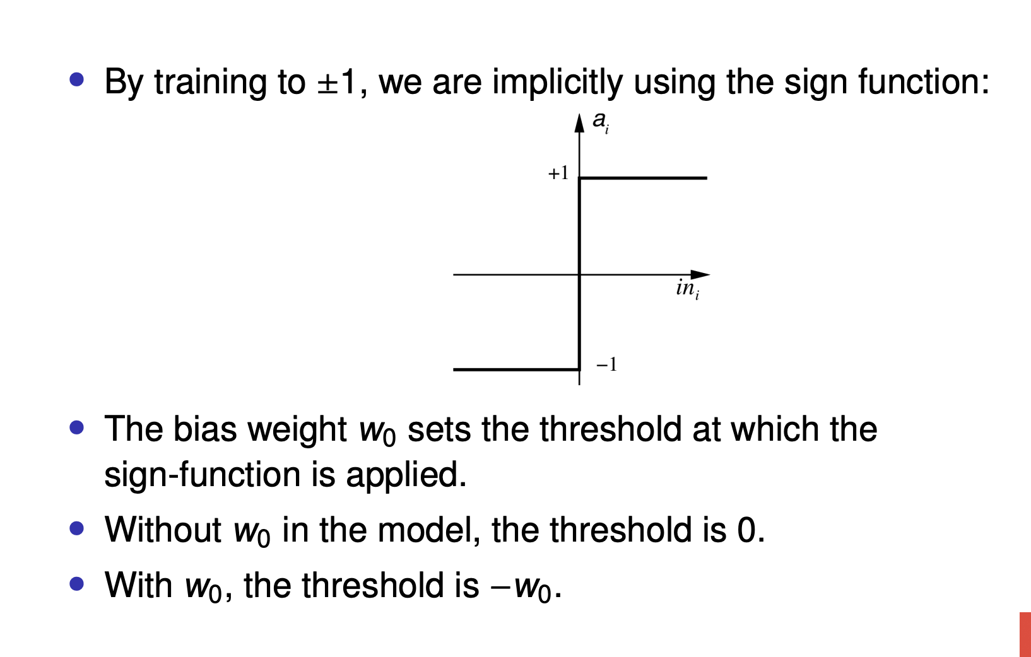

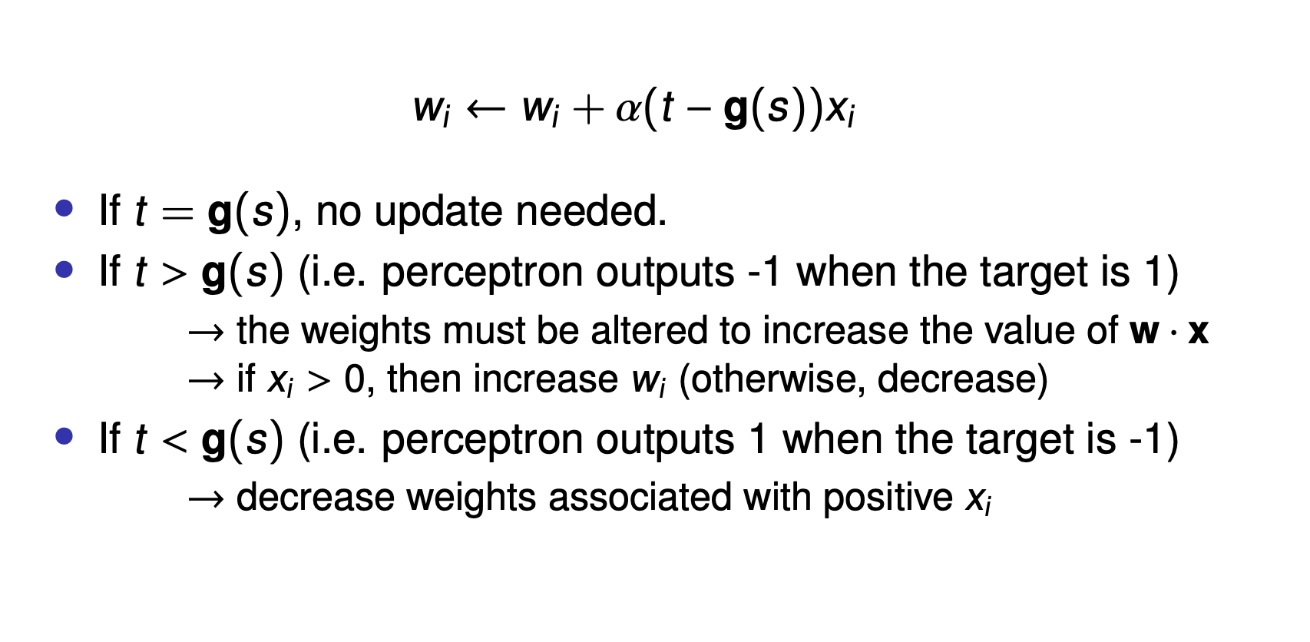

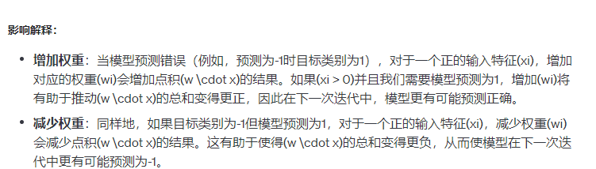

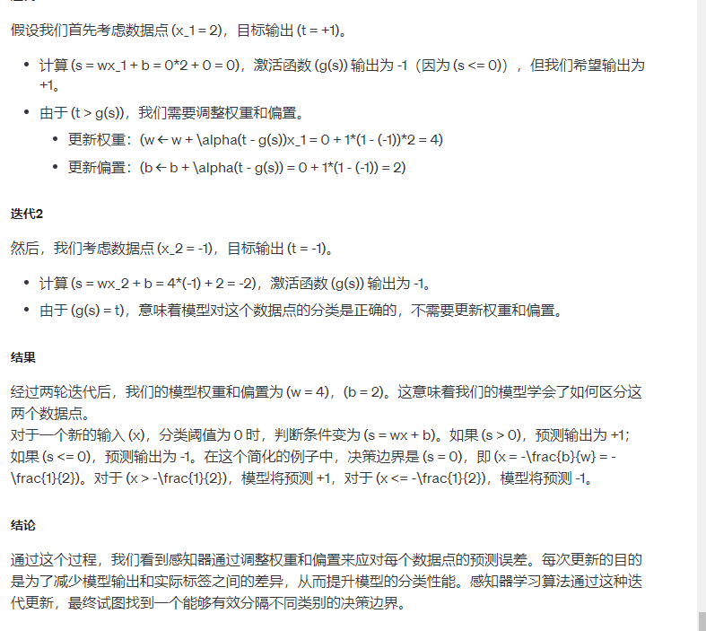

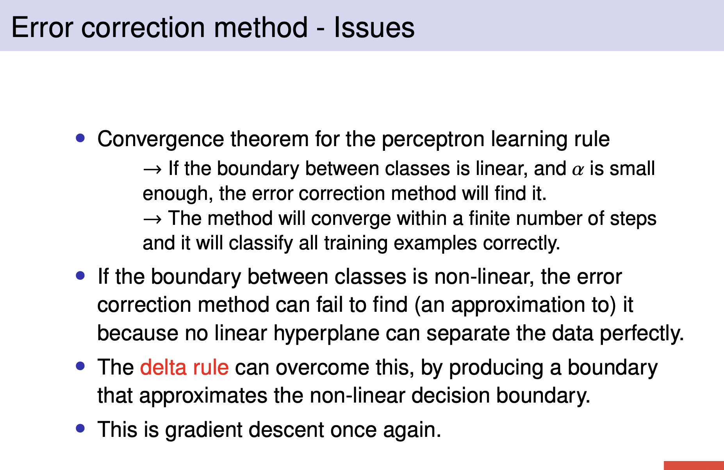

### Delta Rule

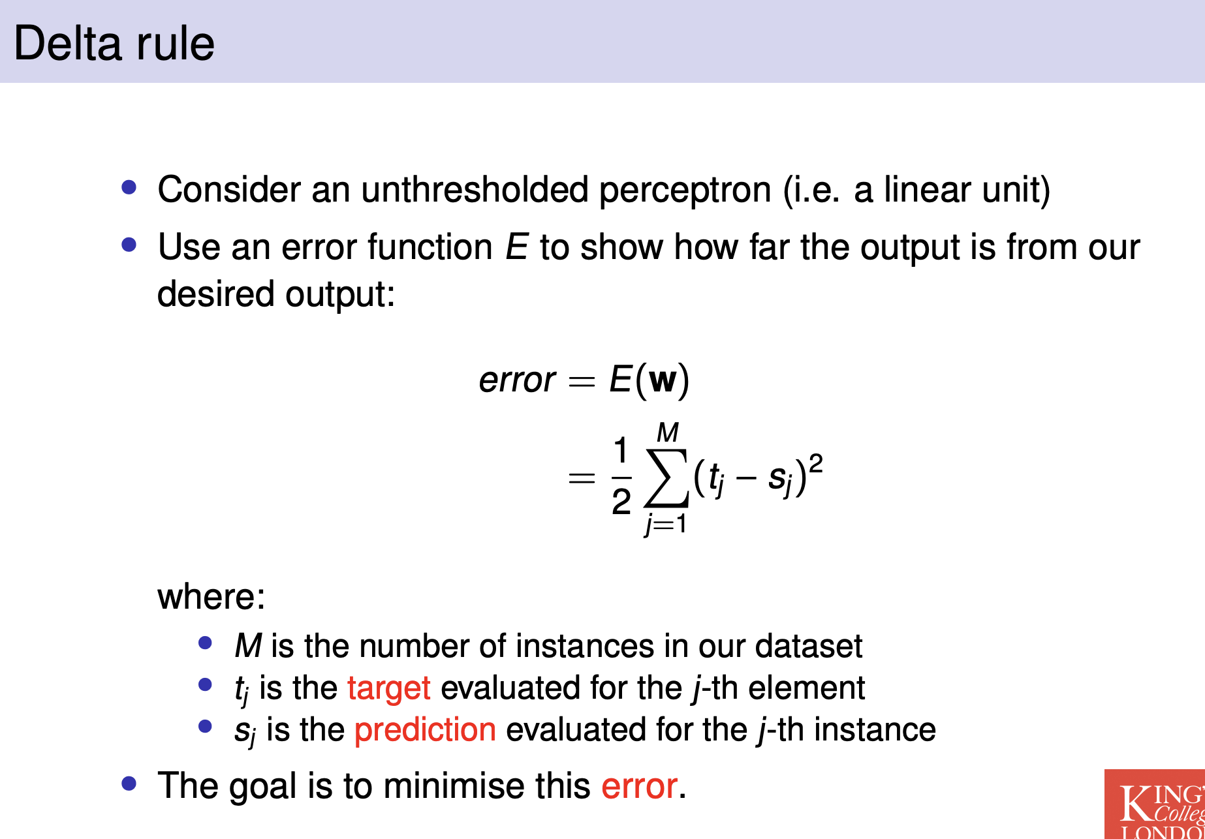

二分之一存在是为了待会differentiate的时候和2抵消掉，这里的式子的意思就是把所有estimate的error的平方相加然后除二

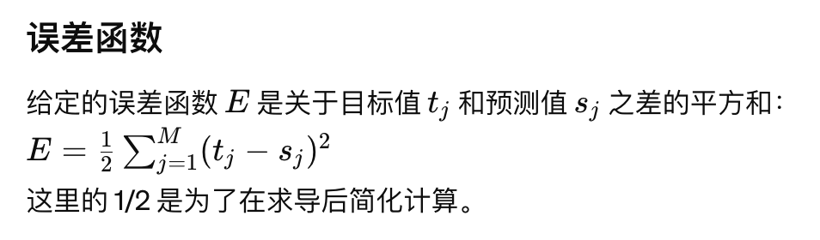

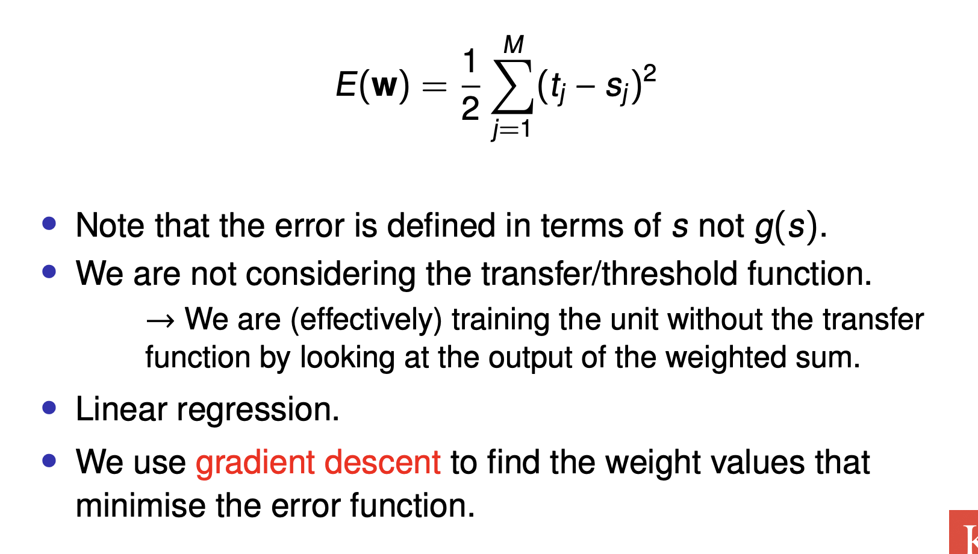

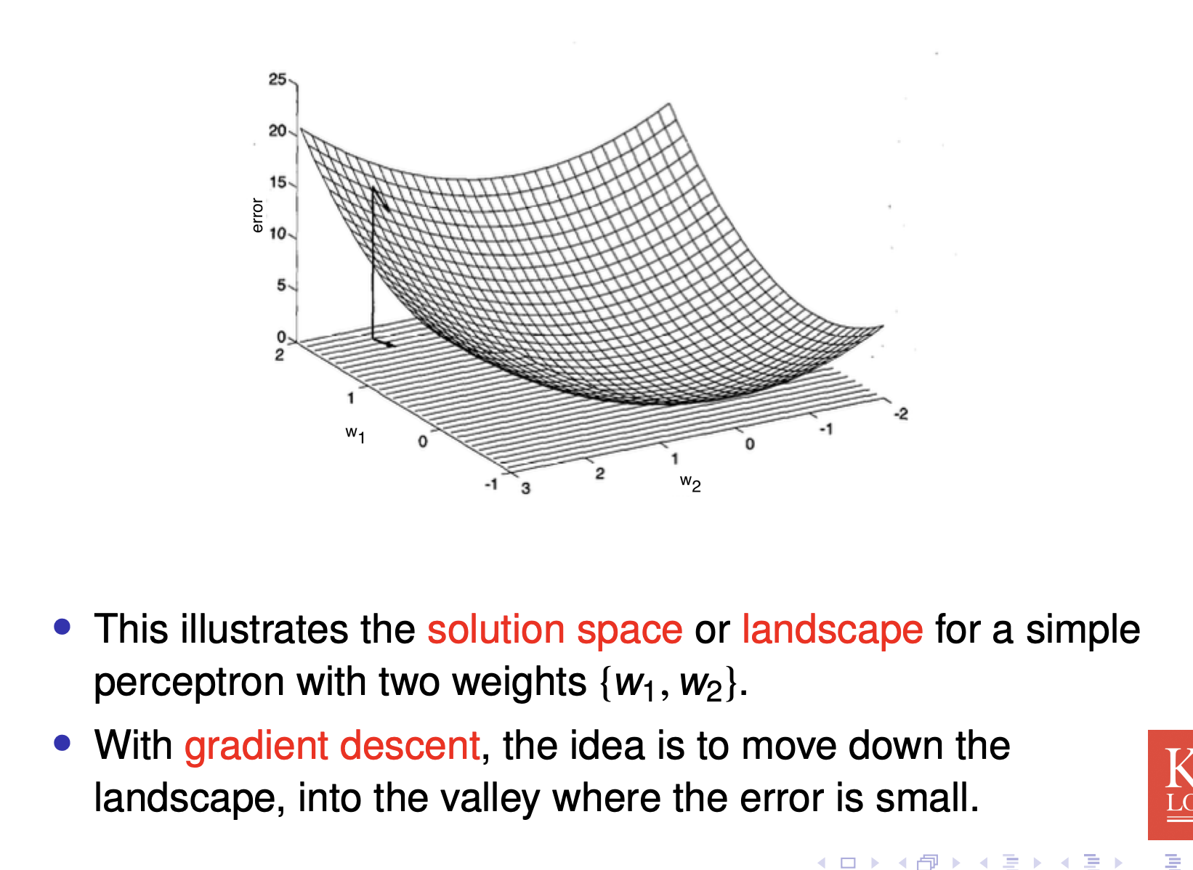

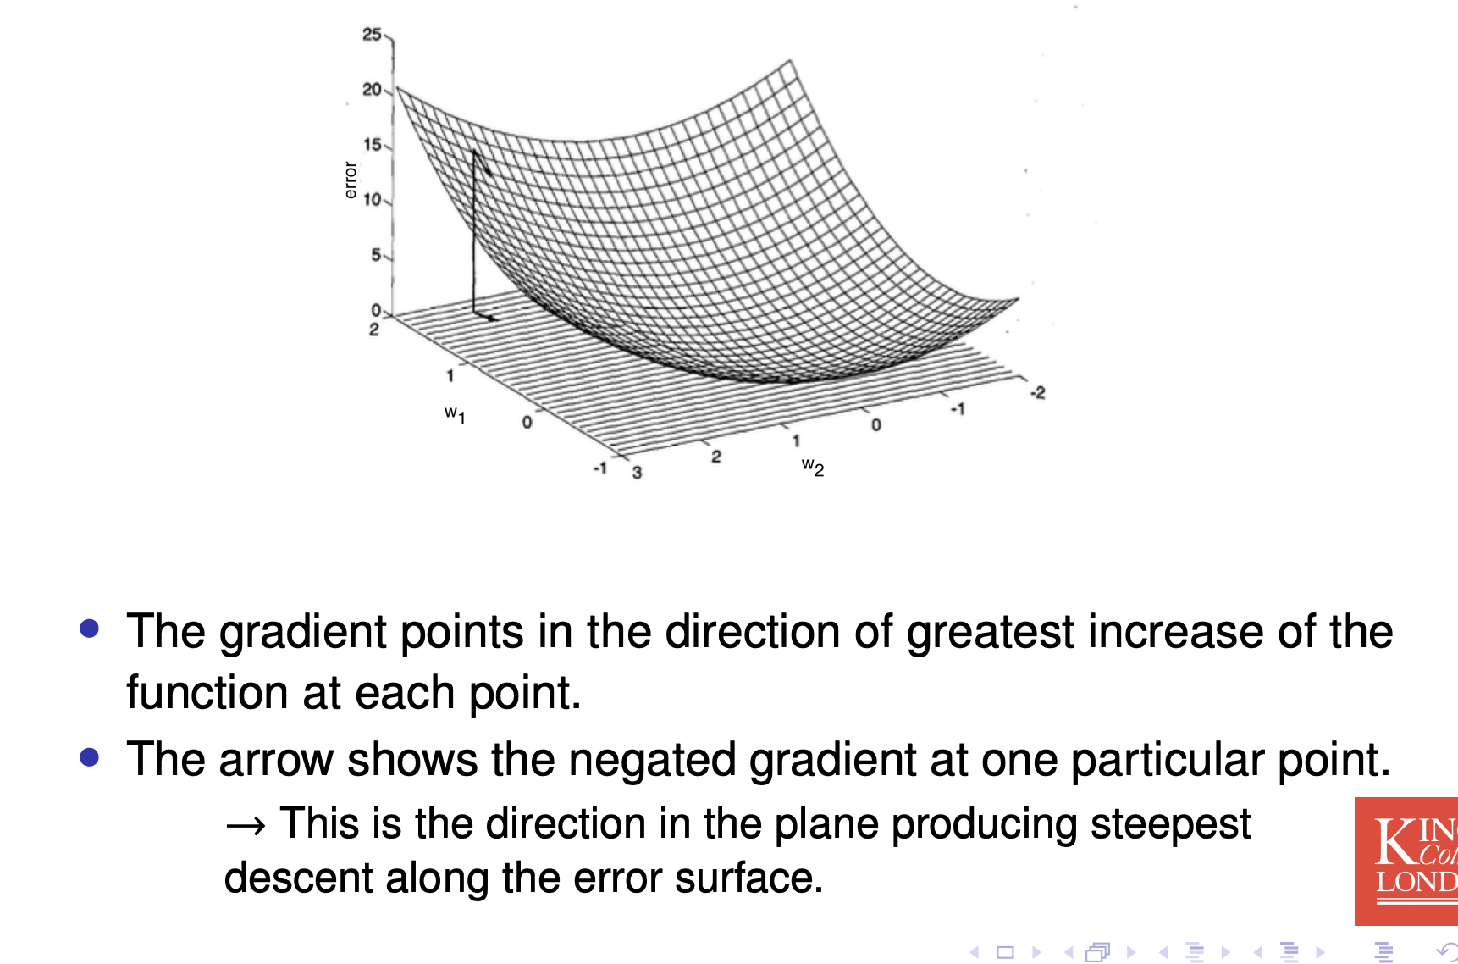

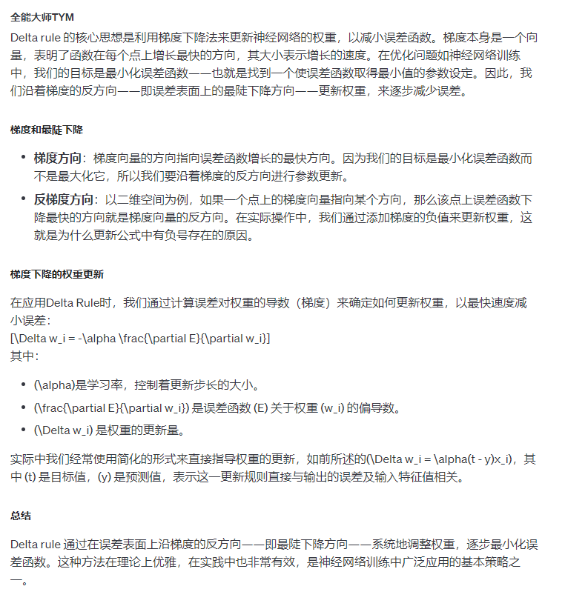

#### 方程式变换*

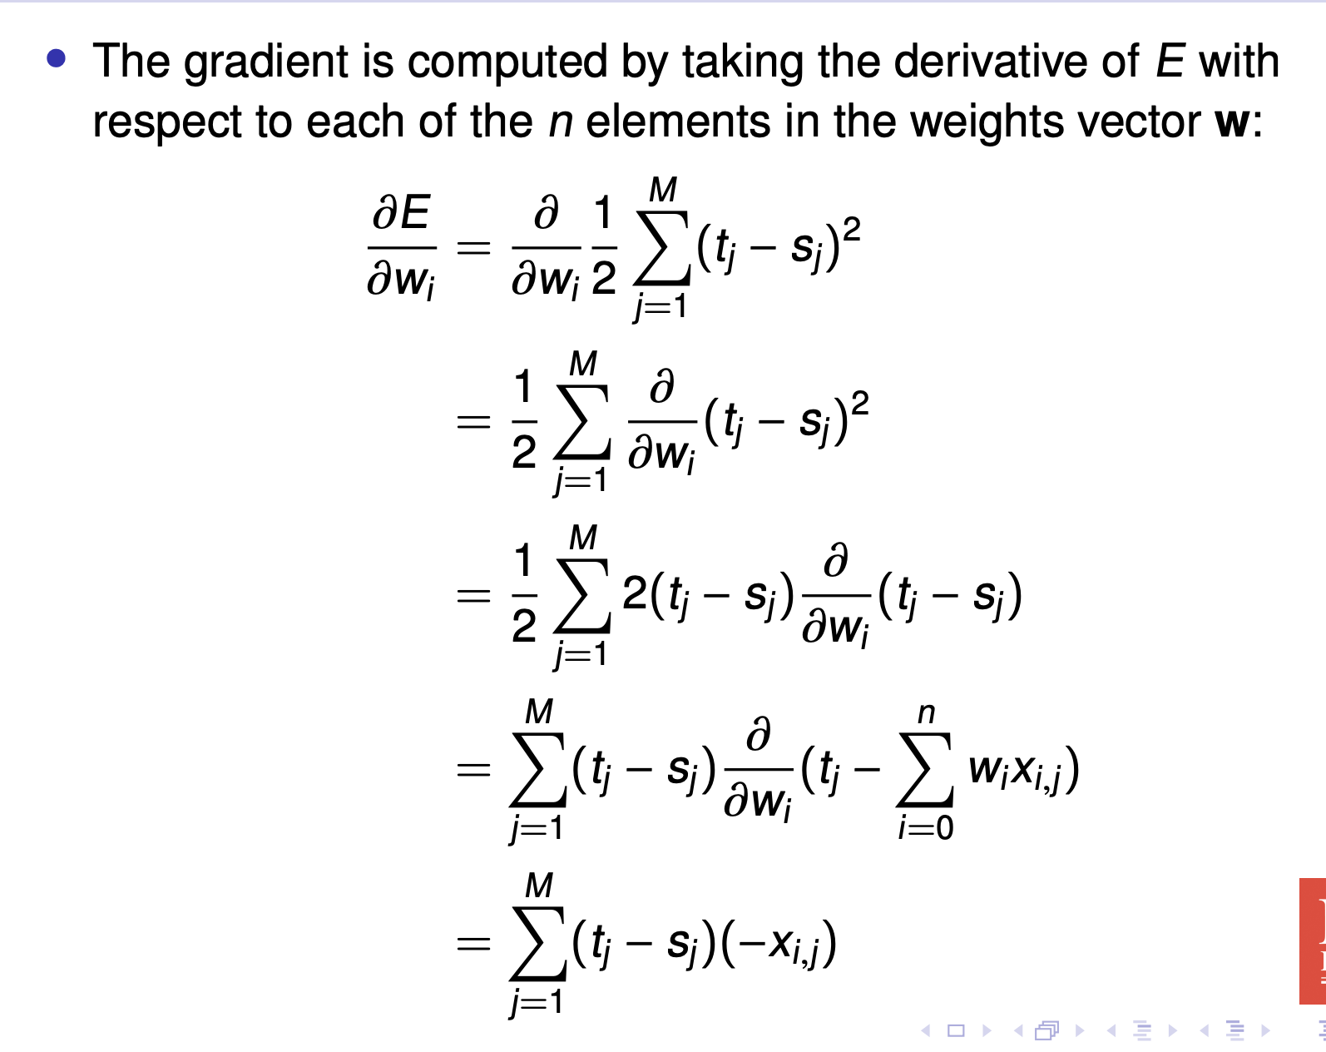

这里就是用了链式法则，具体可以去这个视频看

<https://www.bilibili.com/video/BV1yf4y1V7fj/?spm_id_from=333.337.search-card.all.click&vd_source=70404f9832bed04e9bff3846dce7ff6b>

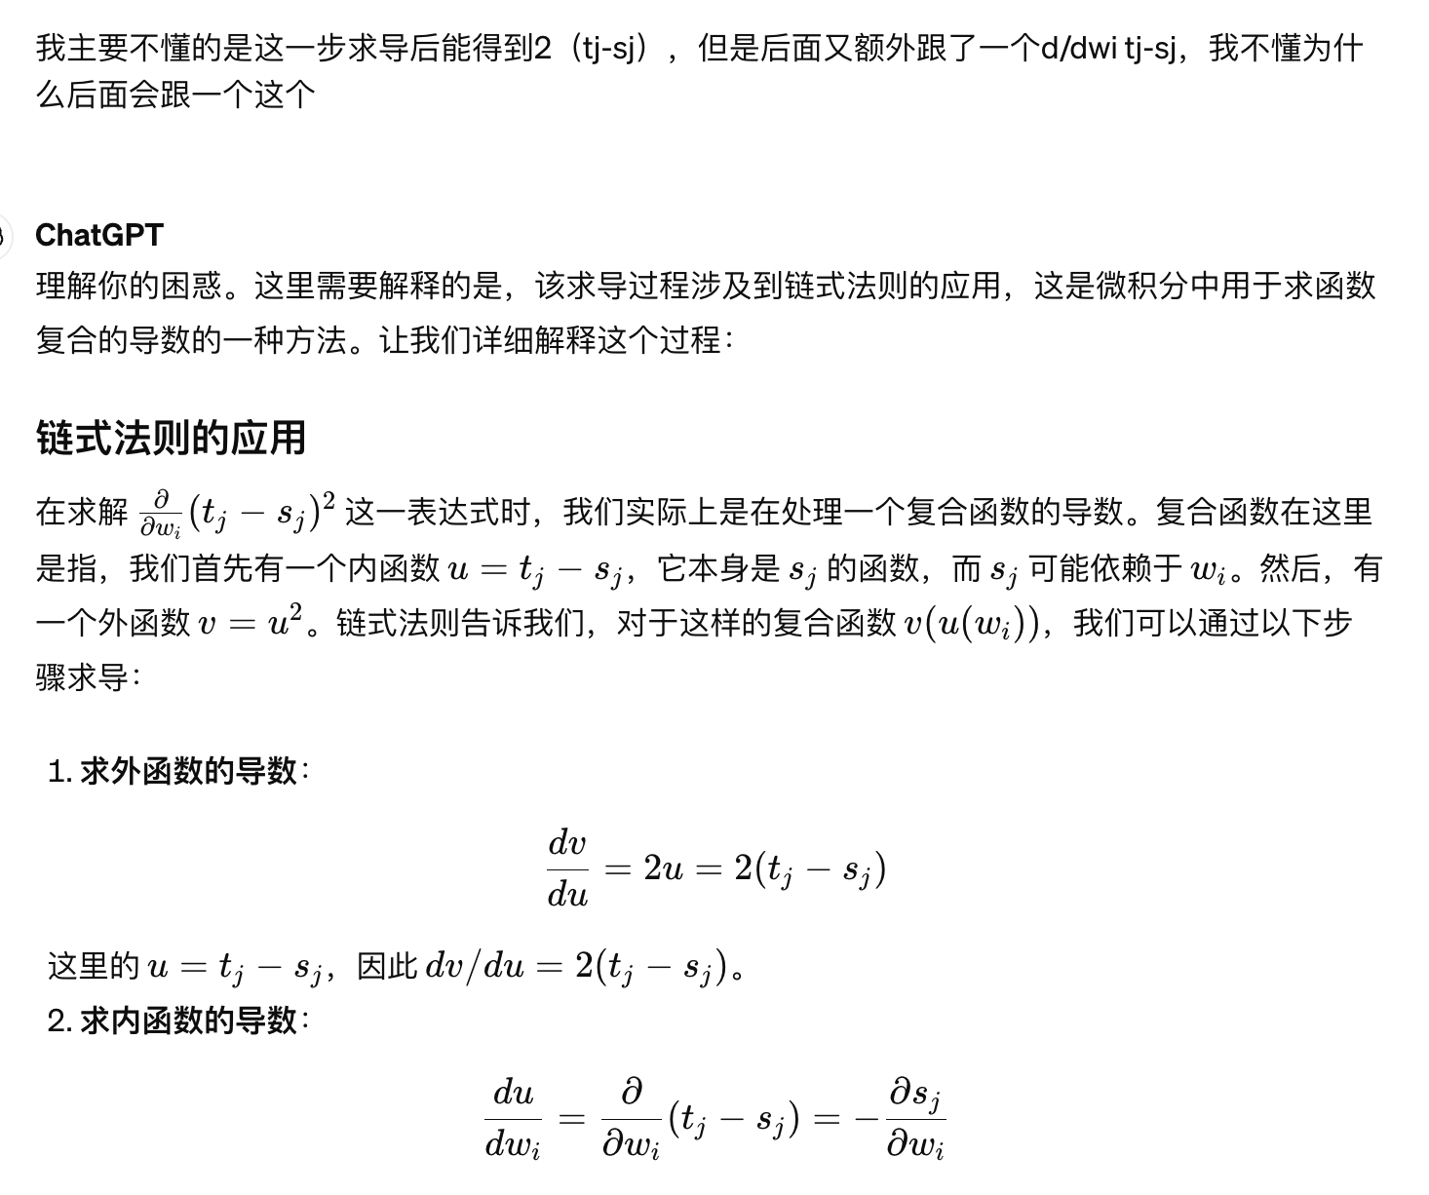

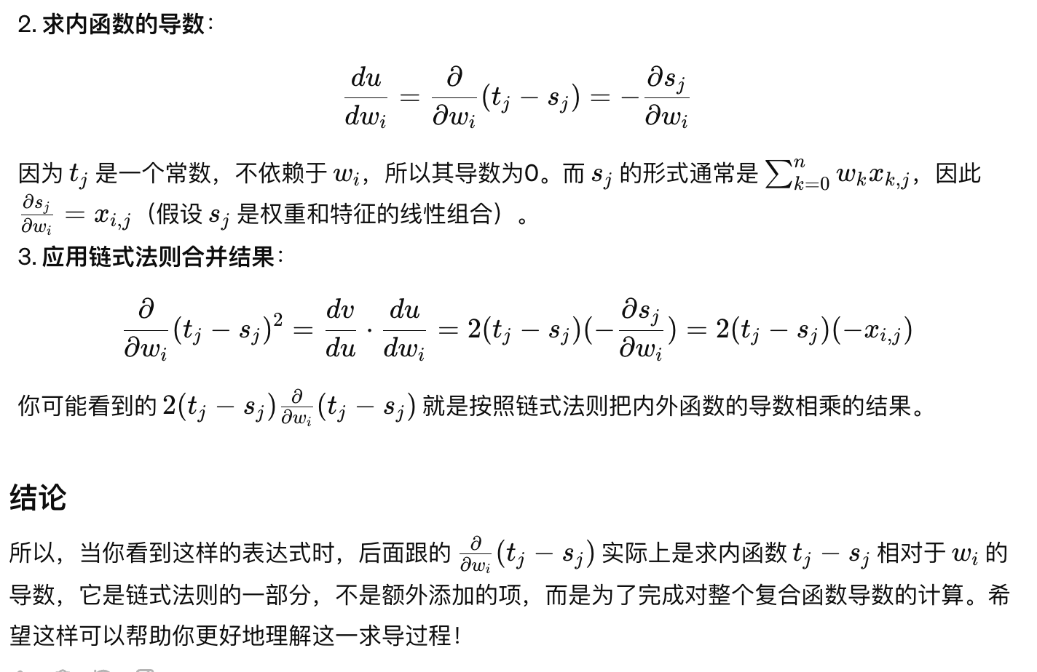

#### 重要

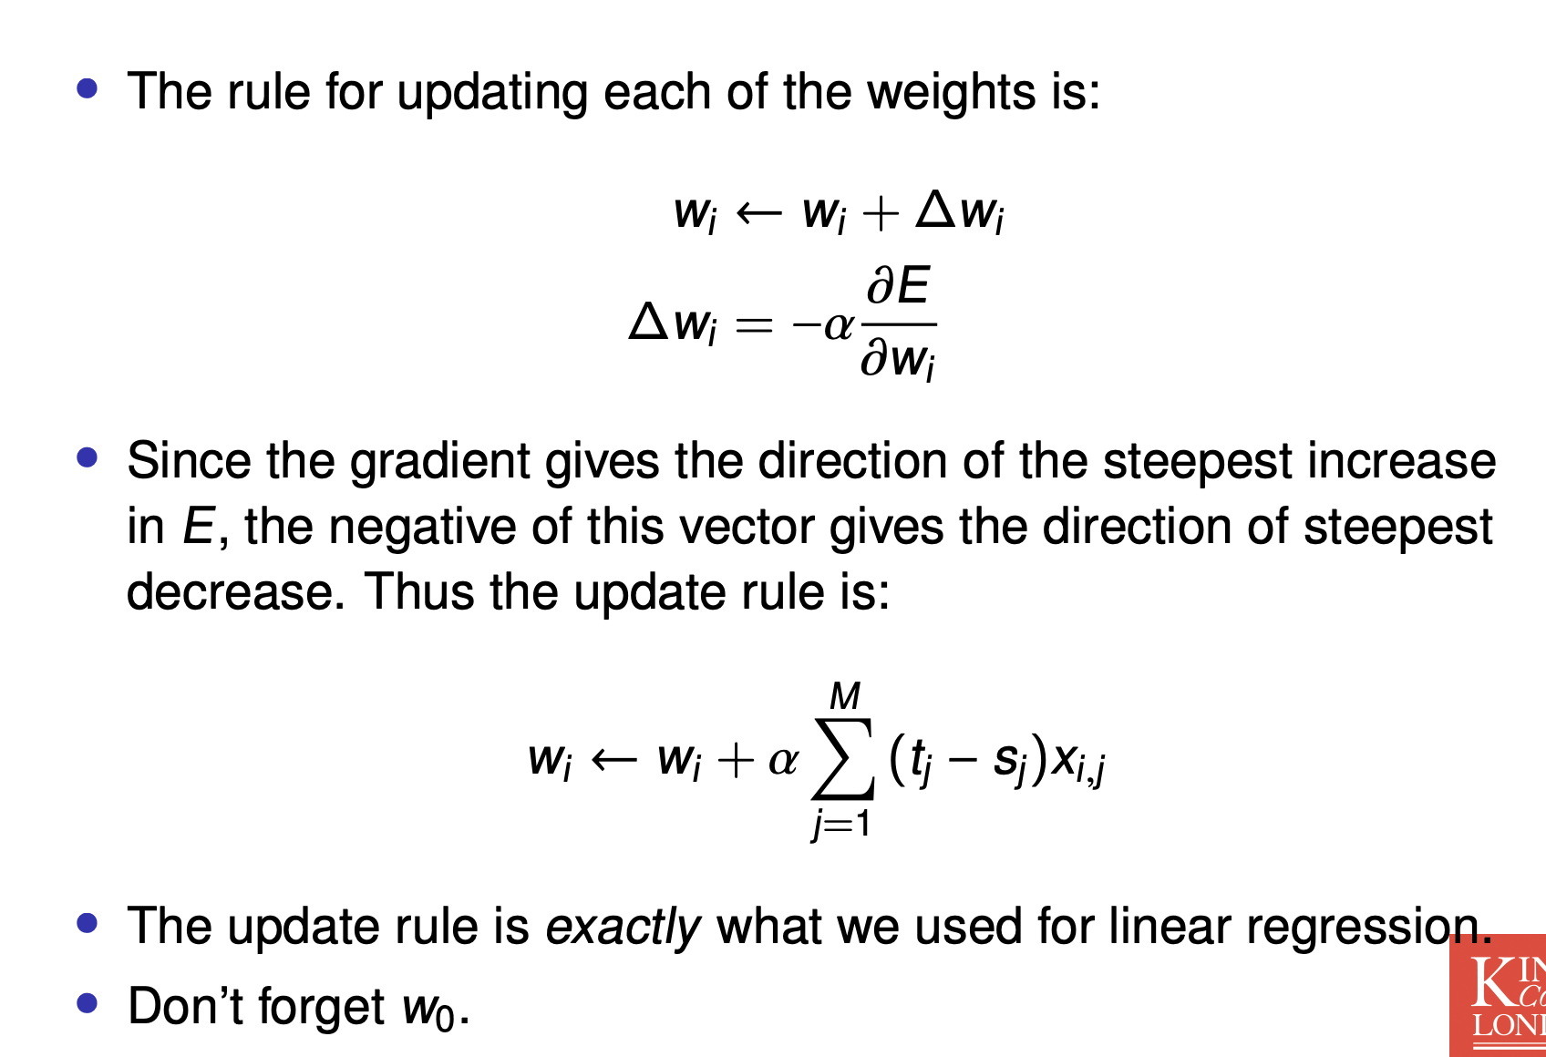

这里是负的因为我们想要error下降，而不是上升。gradient本身给的是error上升最快的方向，因此负gradient给的就是error下降最快的方向，注意这里的负号是正三角，也就是delta，graident的负号一般是倒三角。正三角本身的意思就是负梯度

### Batch and stochastic gradient descent

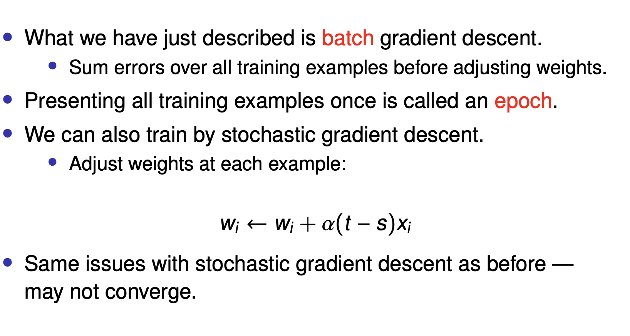

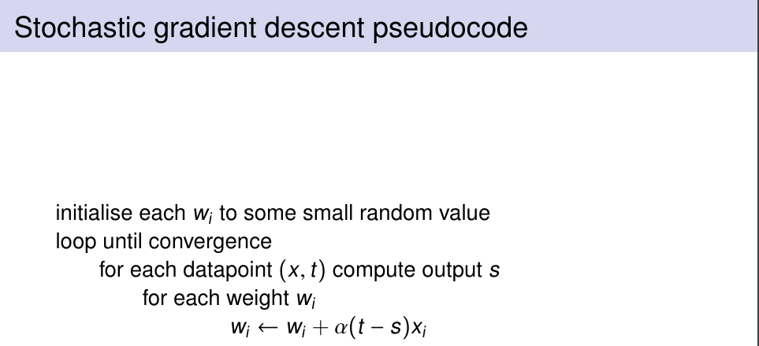

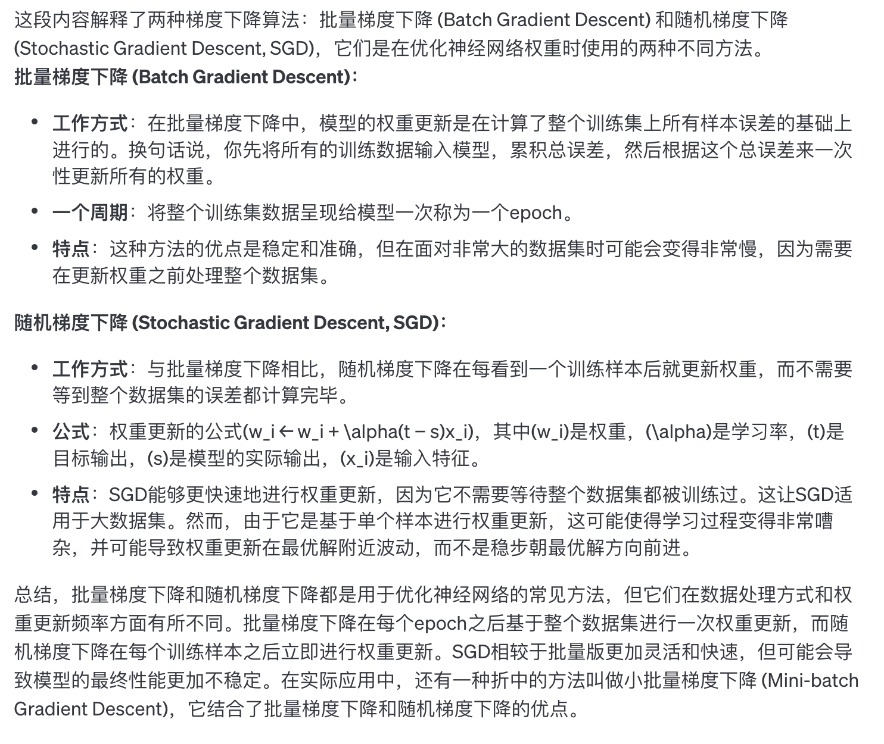

大概意思就是如果吃雪糕，一共有三个，判断好不好吃，batch就是每个都吃一口之后（吃了三次）然后更新感想，而stochastic是每吃一口（吃一次）就更新一次感想

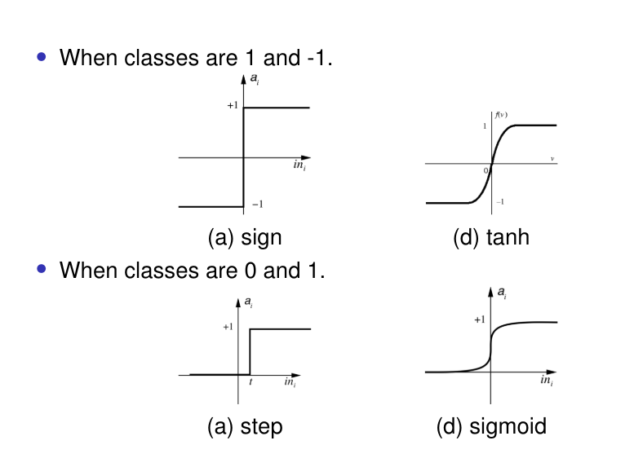

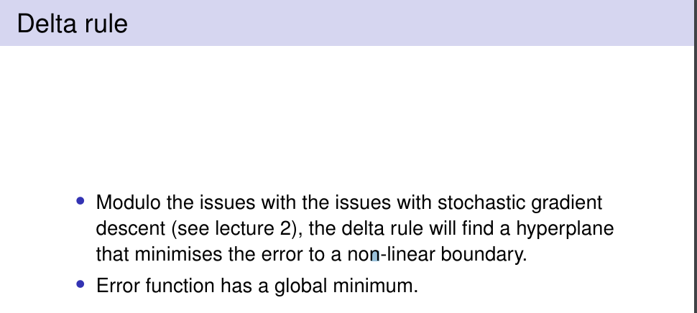

### Generalized delta rule

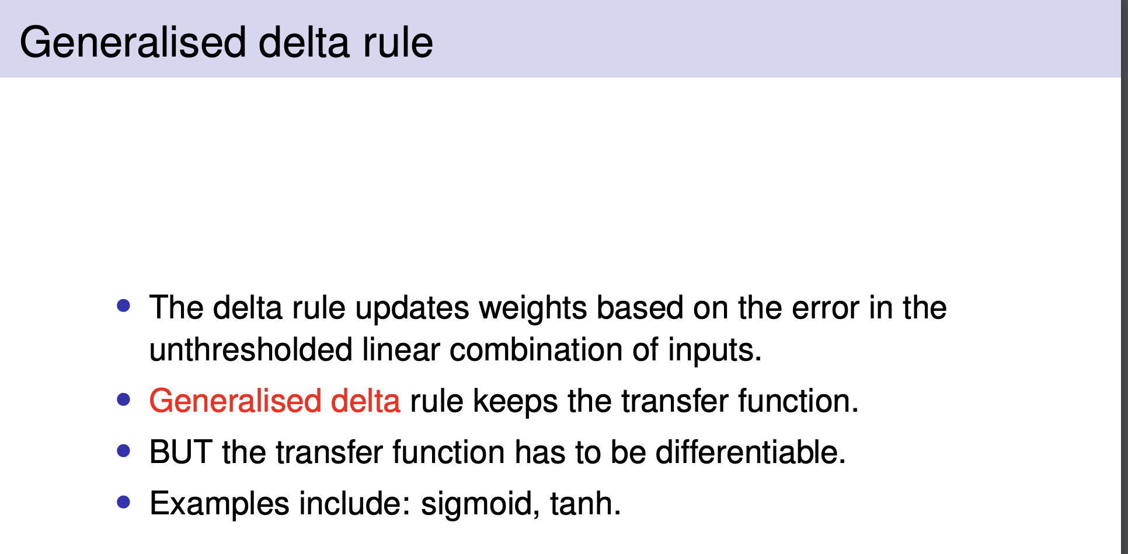

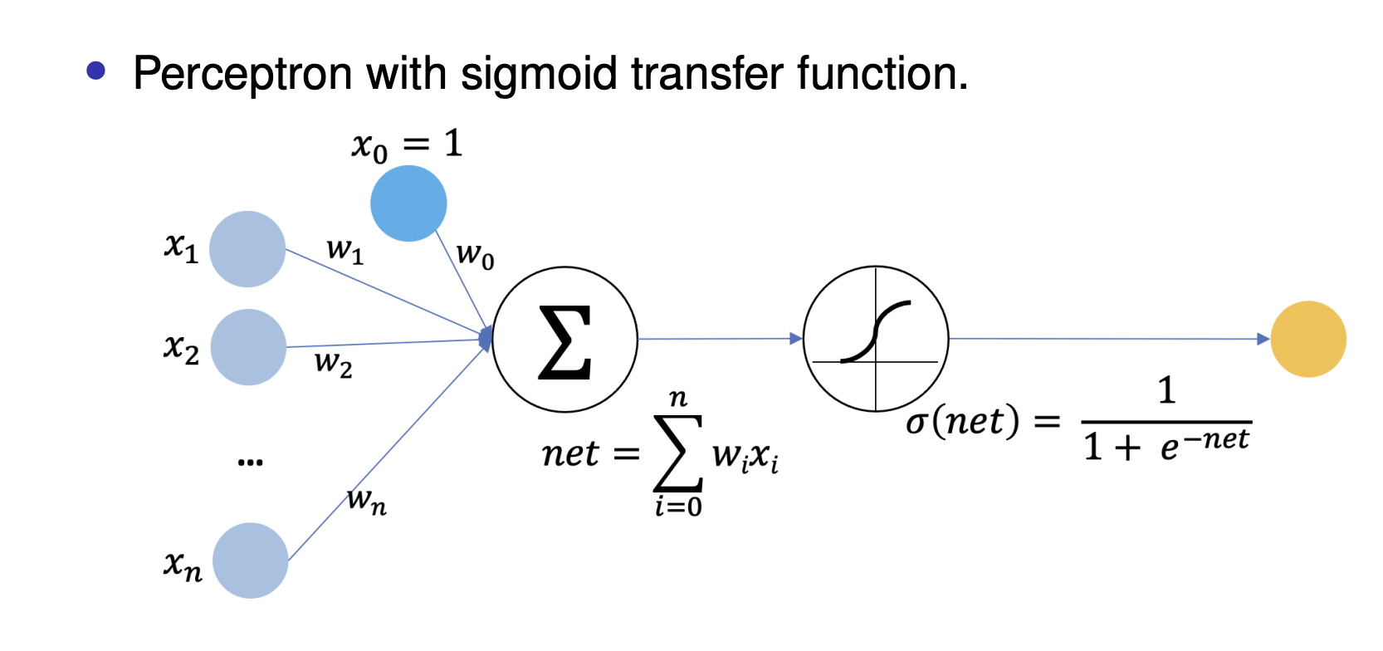

这个版本和最开始的版本的区别主要是transfer function不再是gs而是sigmoid

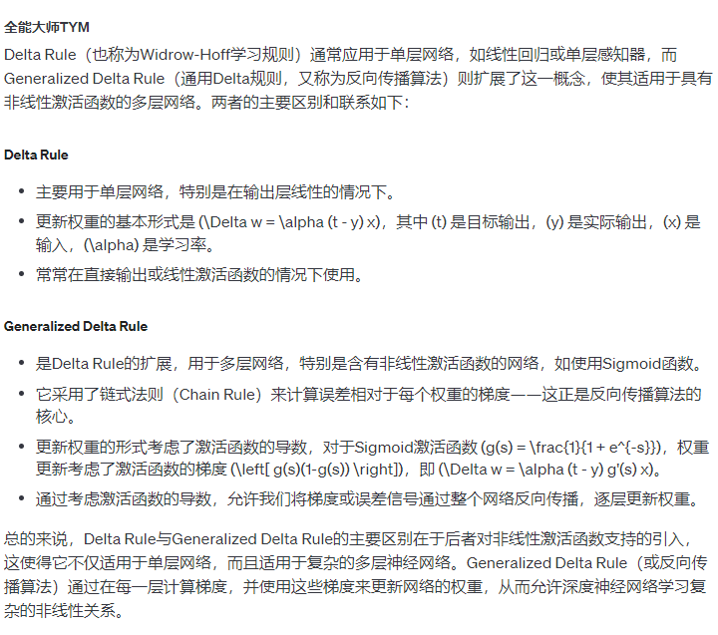

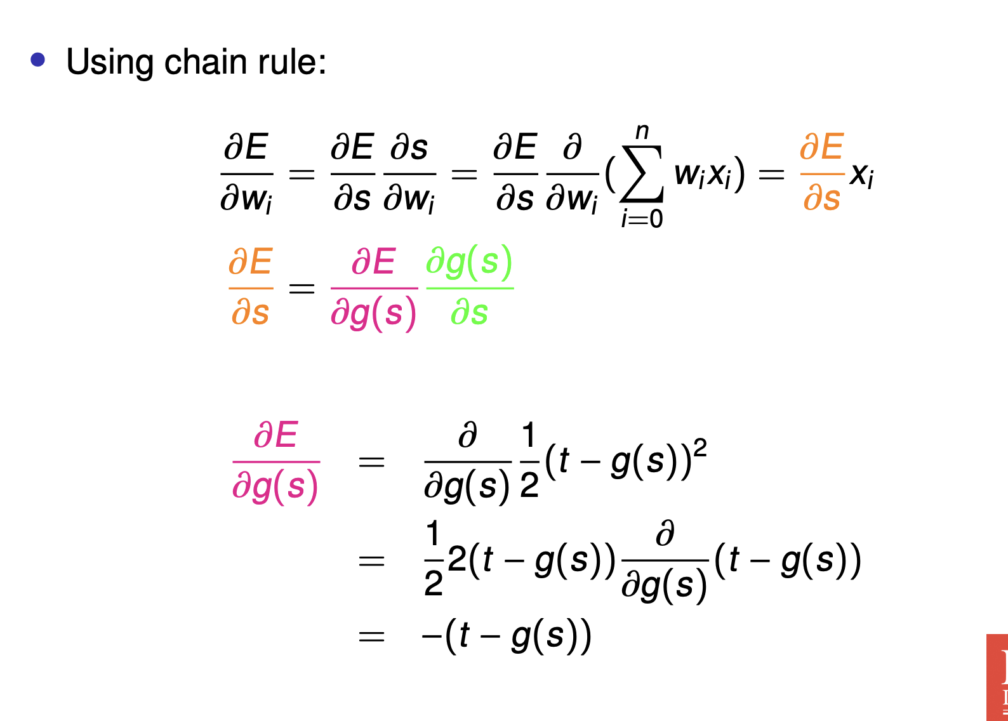

这一部分的的求导其实本质上还是和之前的一样的，但是之前的sj在这里被踢换成了gs，因此步骤变多了

这里最后变成-(t-gs)是因为在这一步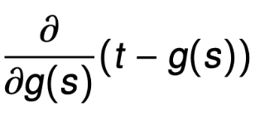求导后会只剩下个-1，-1乘以(t-gs)就是-(t-gs)了

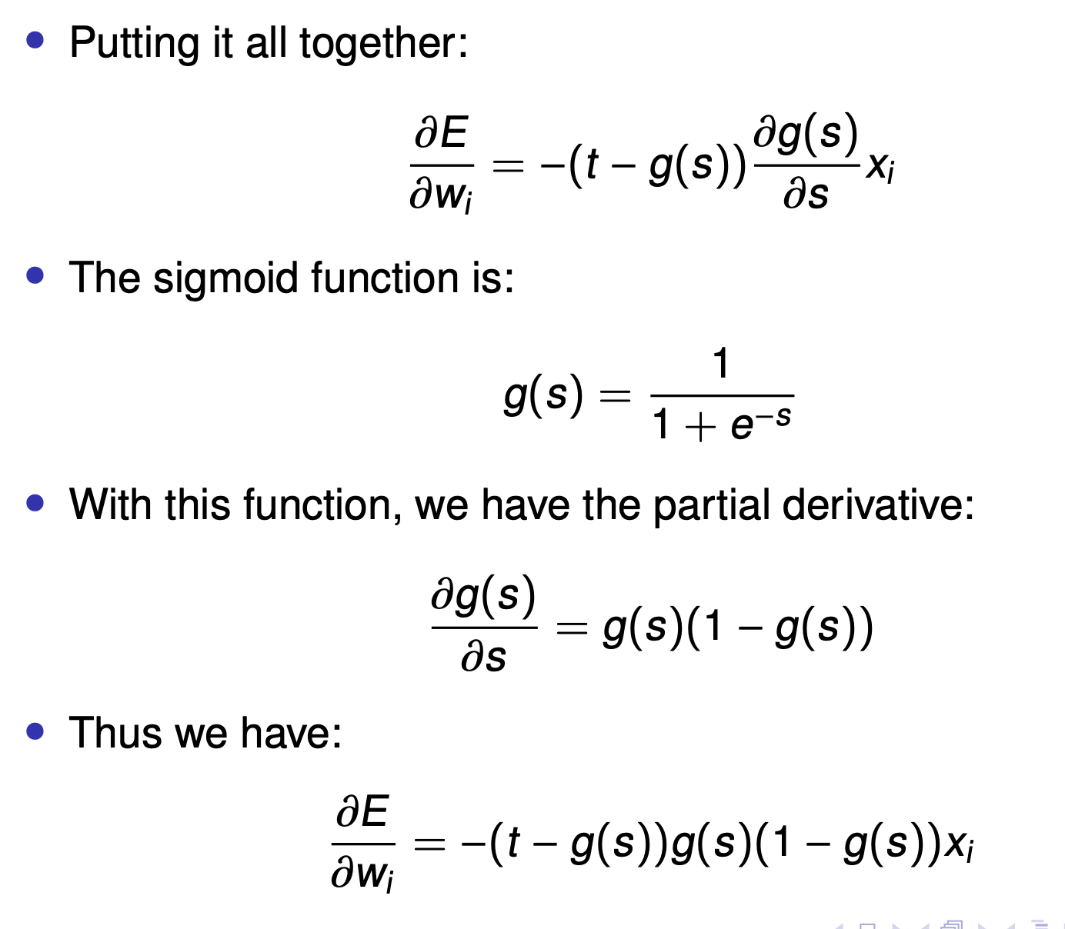

把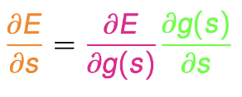的粉色部分解决后，就还剩下后半部分了，因此就是这样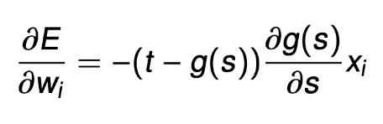

下半部分参考gpt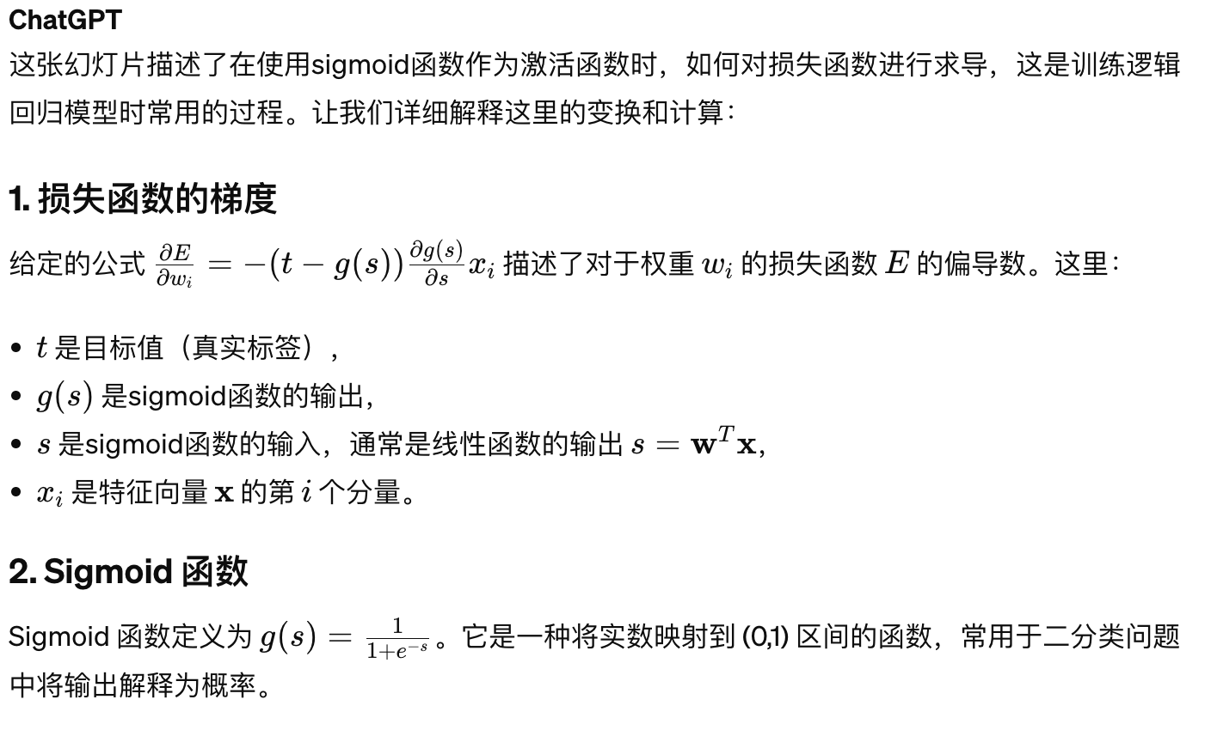

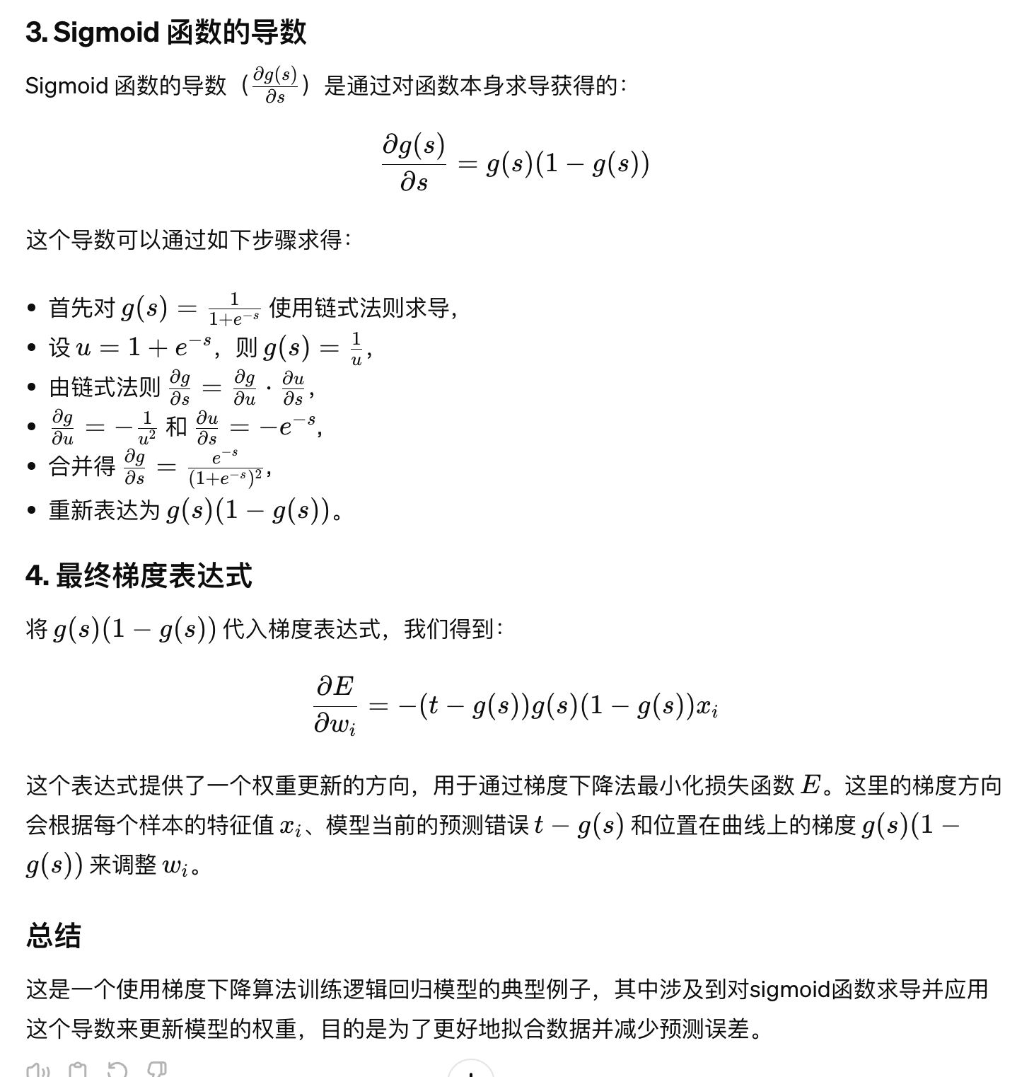

#### 重要

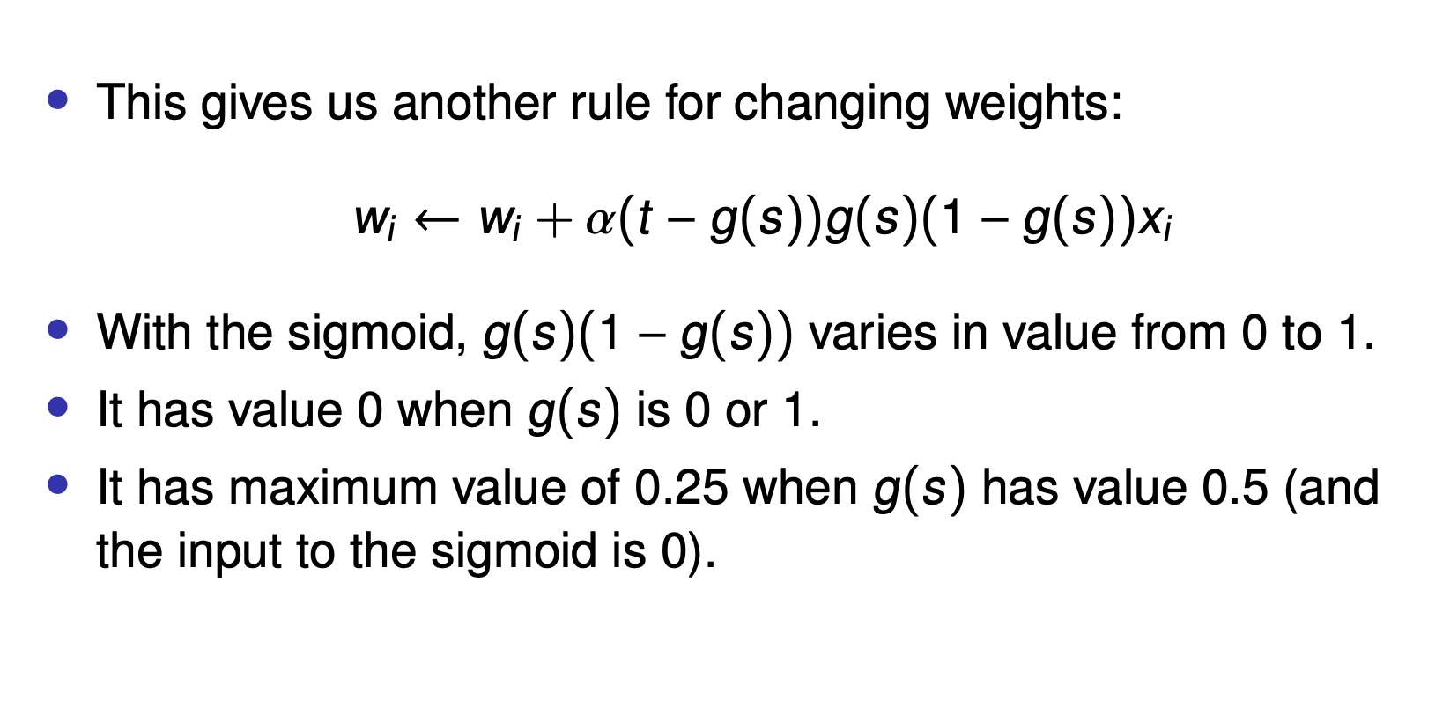

这里由负变正也是和之前同理，负的gradient是error下降最快的方向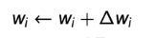

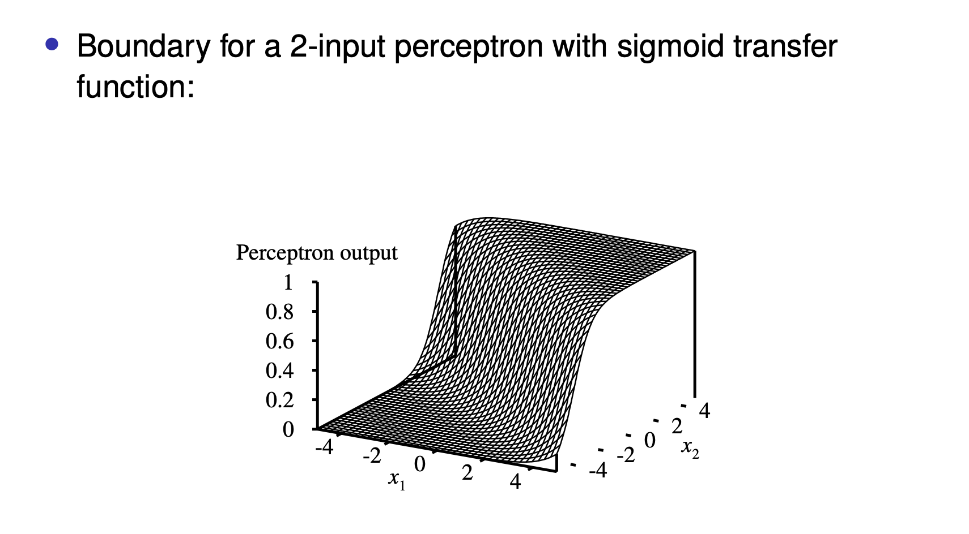

### Single layer network

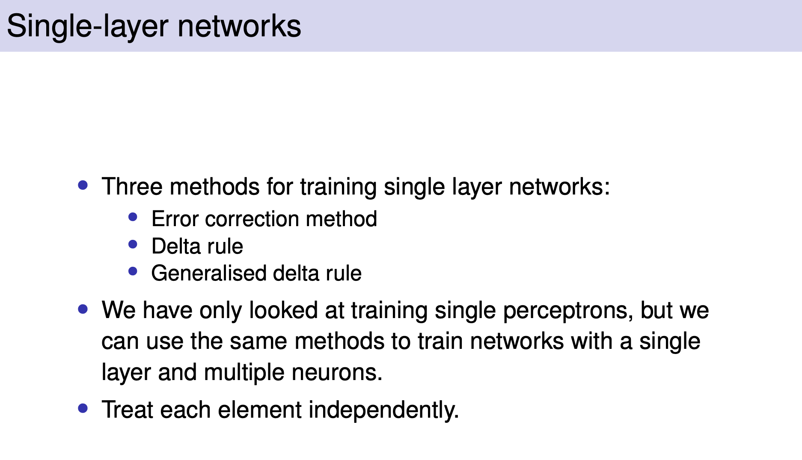

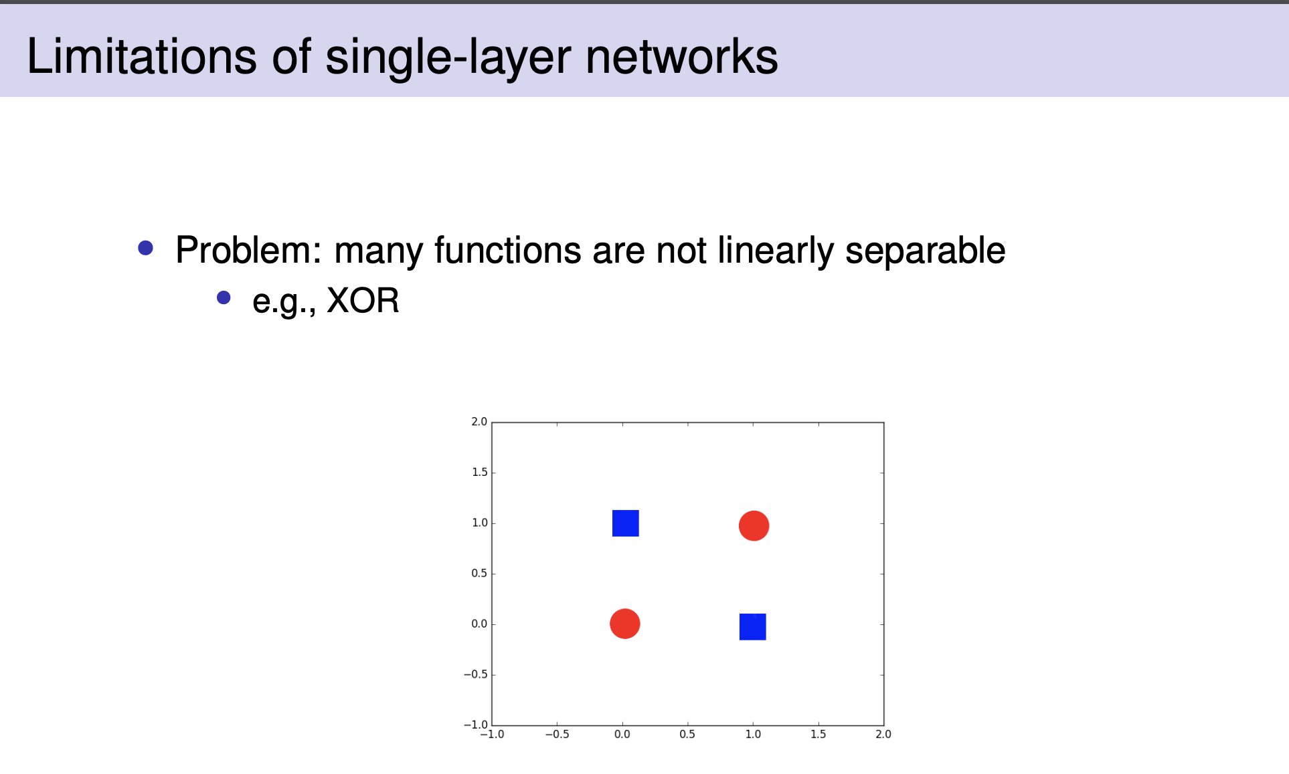

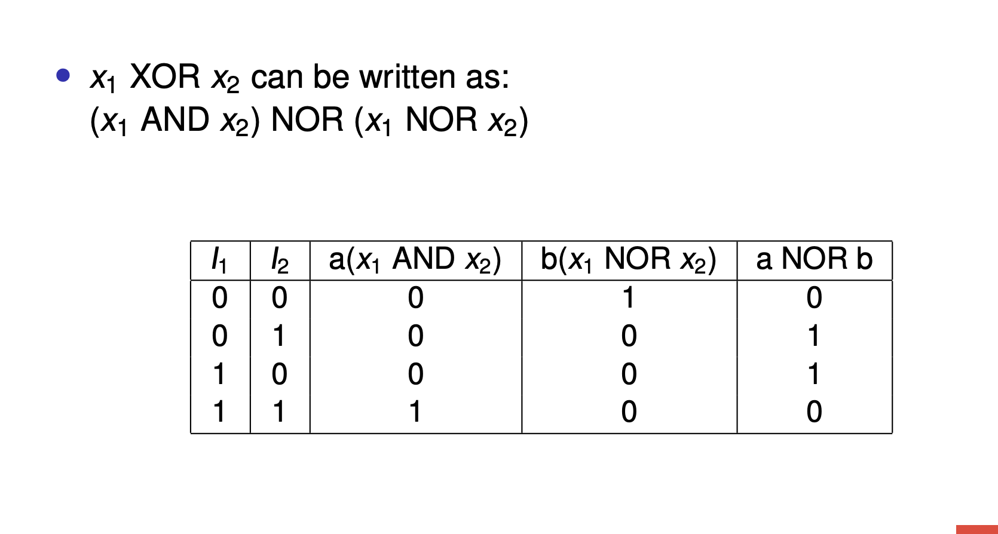

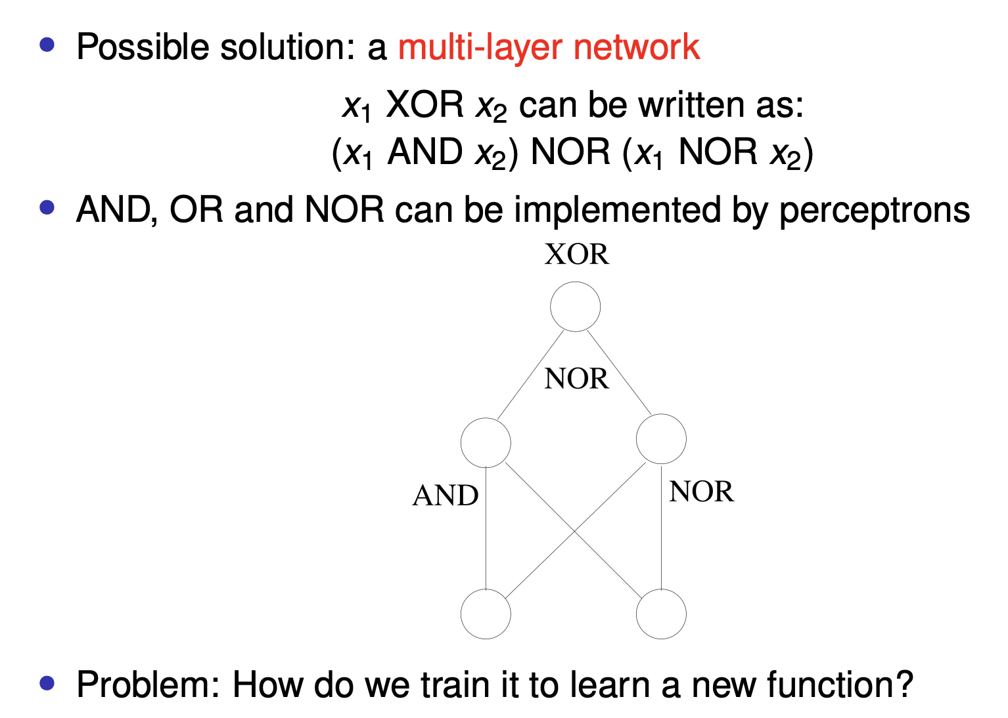

### Multi layer network

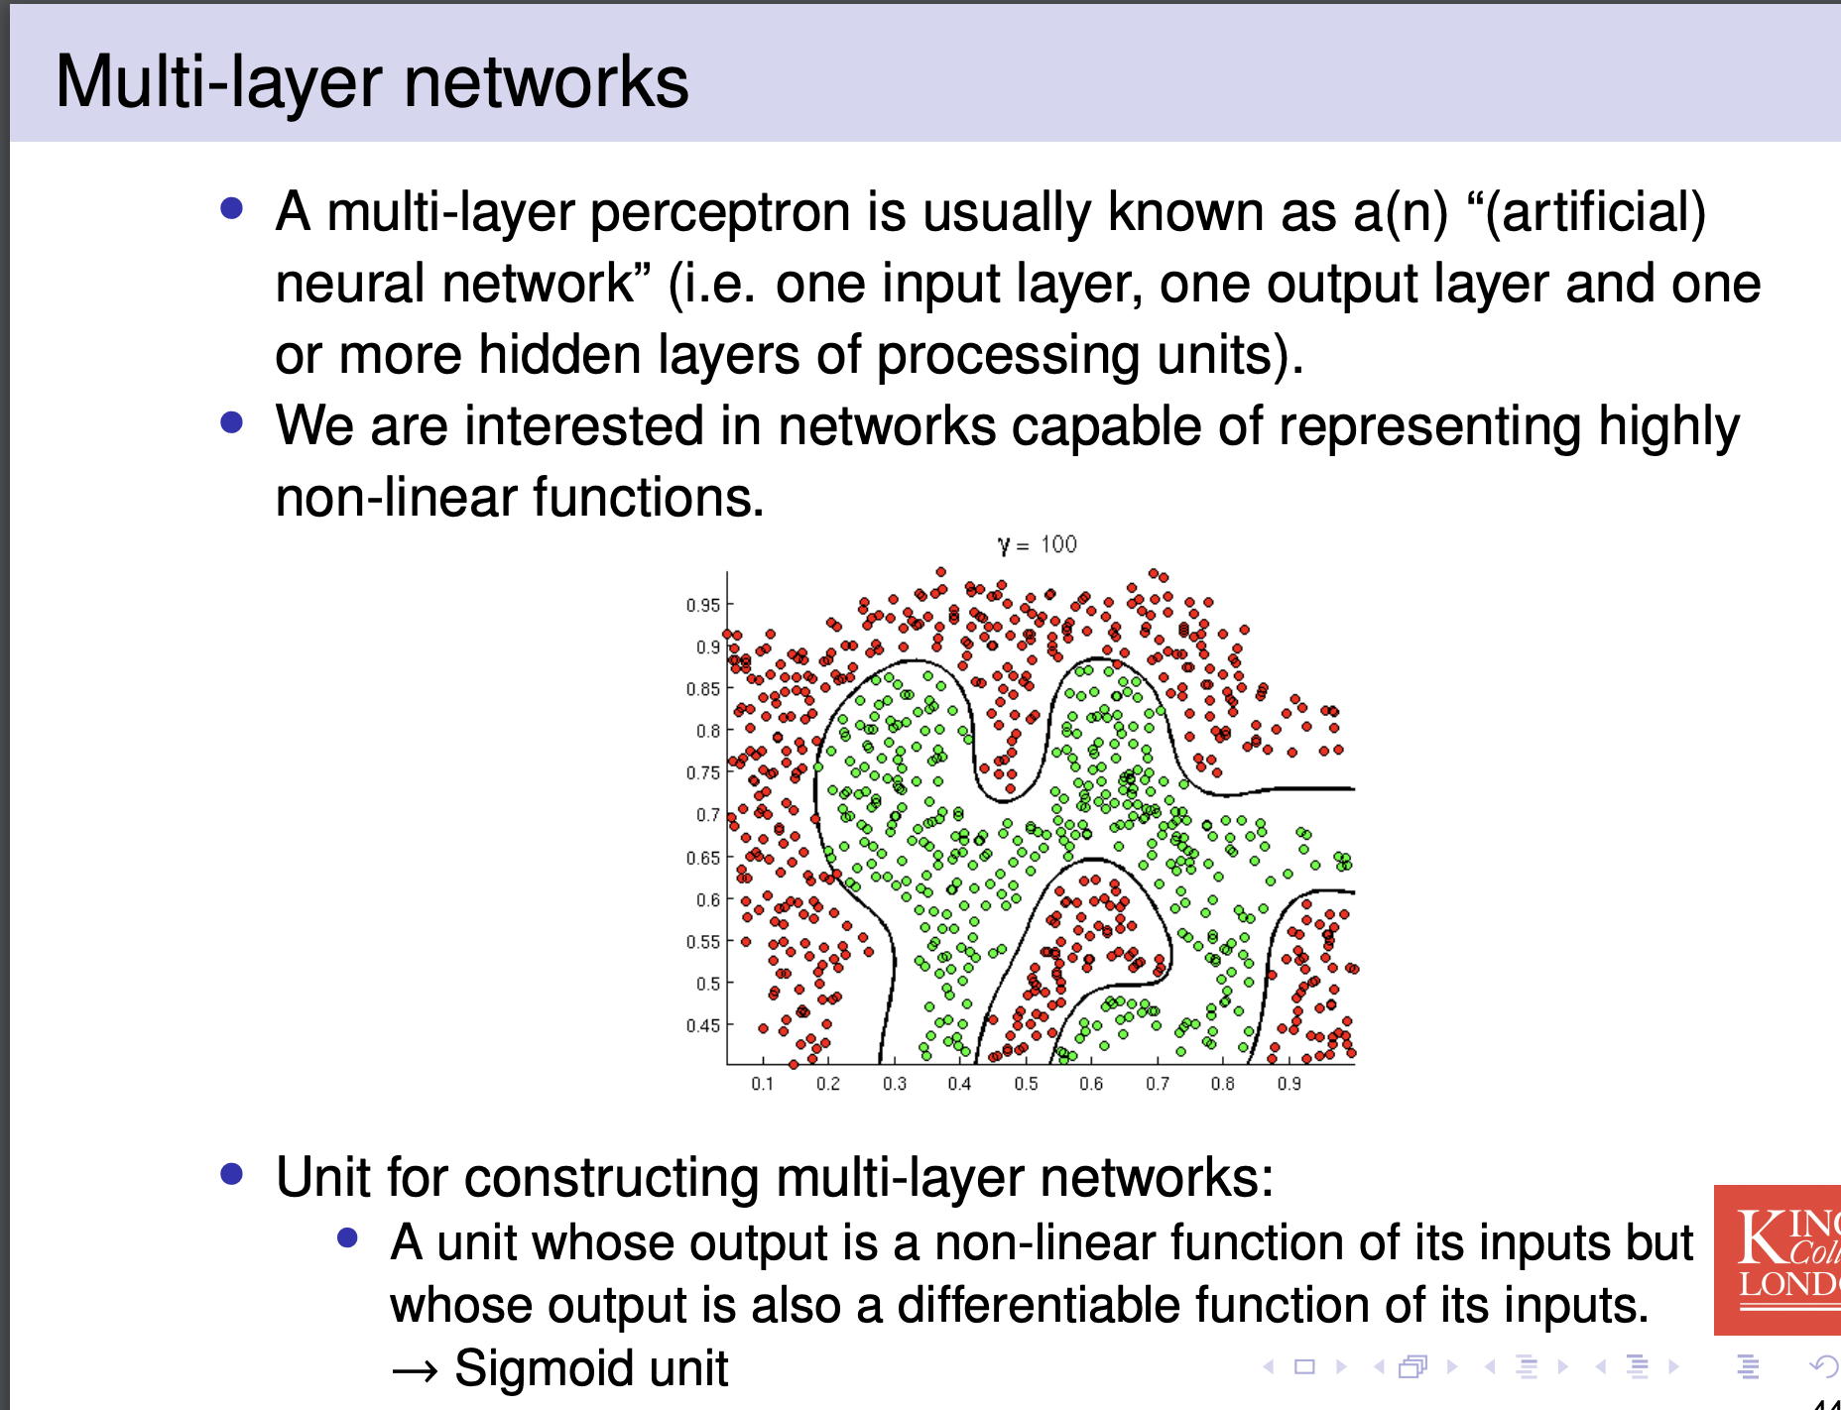

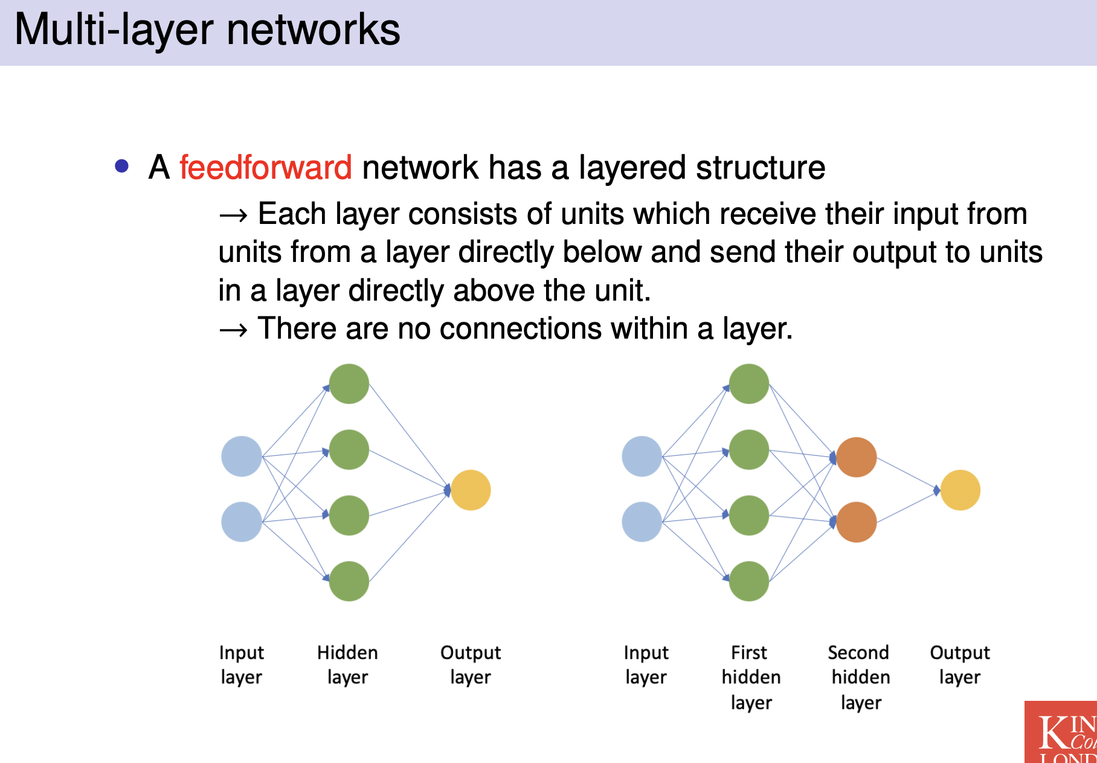

## 

## 

## 

## 

## 

## 

#### Backpropagation

#### 

#### 

在这里我们根据输出层得到的误差E来计算每个隐藏层节点对最终输出误差的贡献并在所有反向传播结束后根据贡献更新对应的隐藏层节点的权重

#### 

#### 

计算出隐藏层的误差后，我们再根据先前计算出的隐藏层的误差再计算输入层对隐藏层误差的贡献以在反向传播结束后更新对应的权重

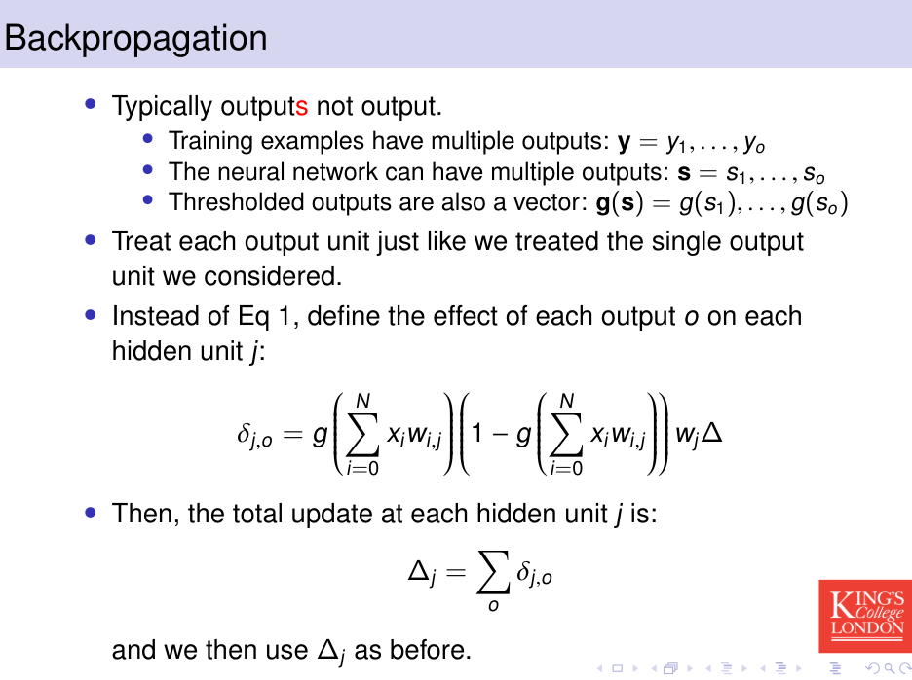

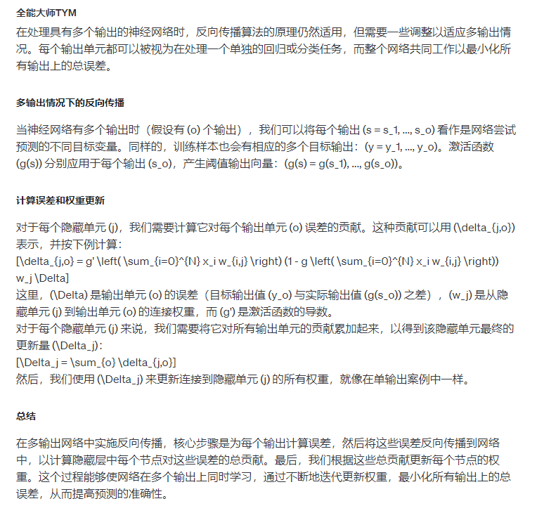

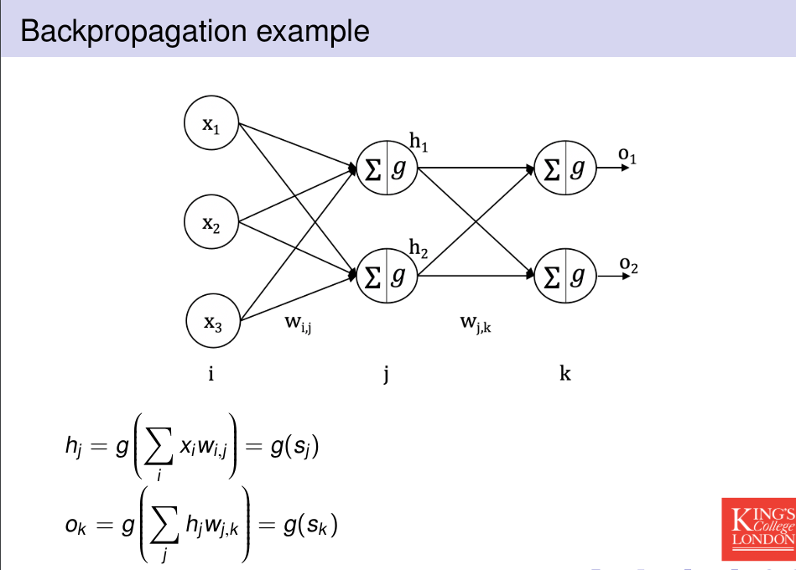

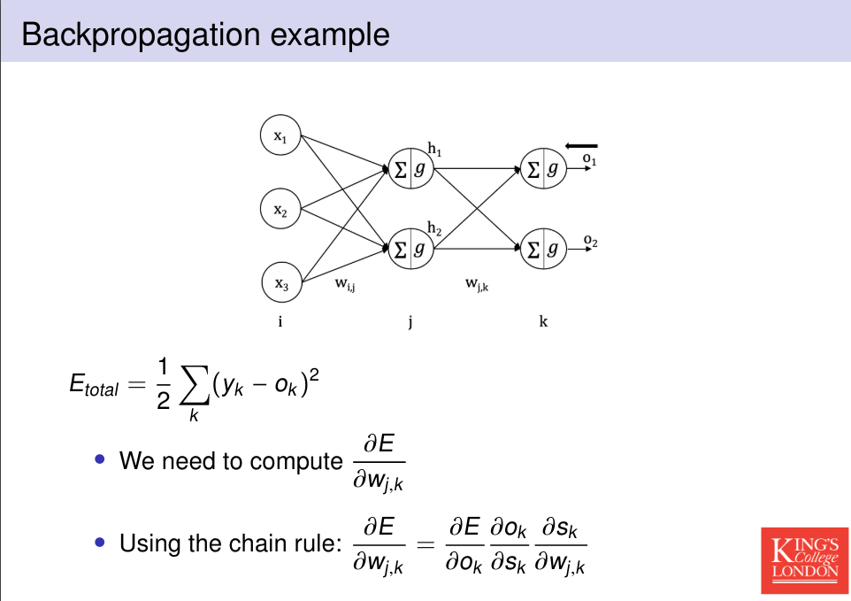

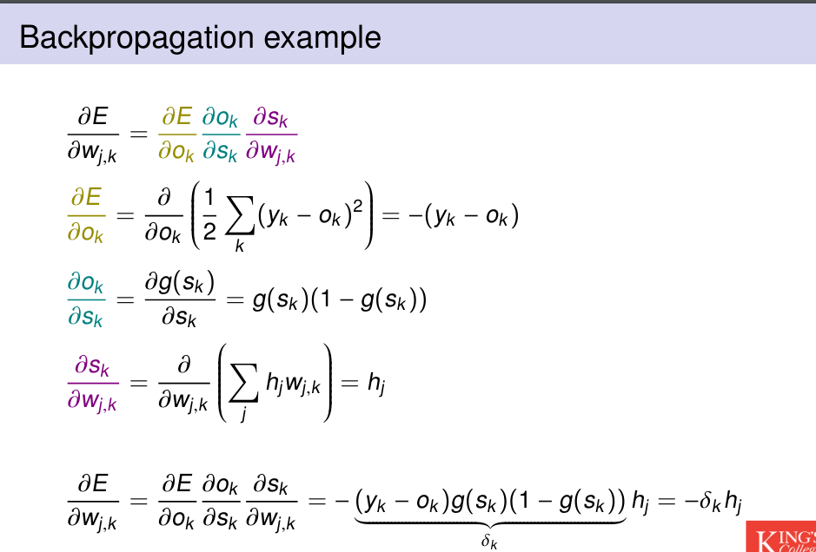

最后还是回到了同样了公式

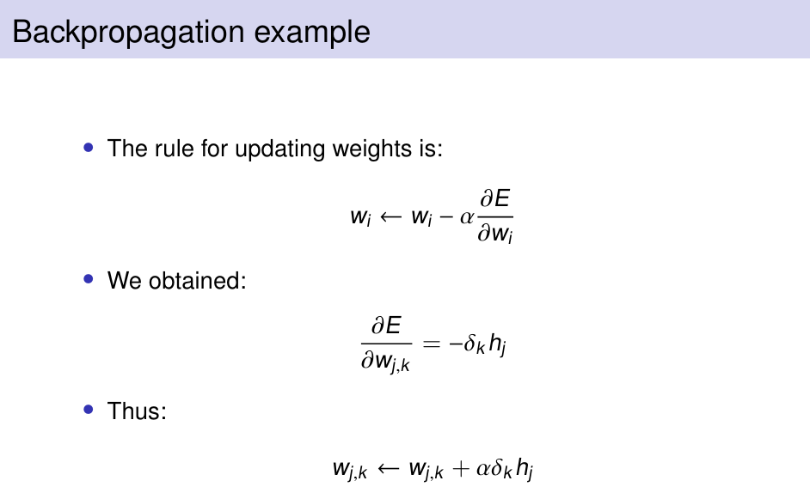

## 

现在计算完hiden layer的误差后，我们来计算输入层的误差

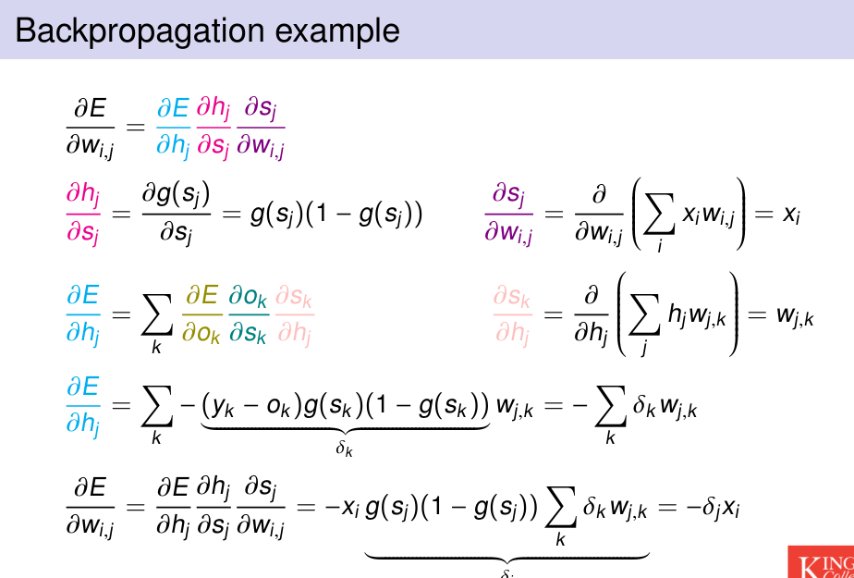

这里可以看到蓝色的部分比之前要复杂很多，这是因为输出层的误差可以简单通过y-gs计算，但是这里就要更麻烦一些，基本上就是复制之前得到的结果，但是有一点不一样的是

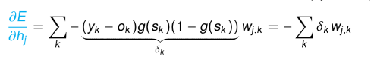这里我们最后相乘的是wjk，而之前是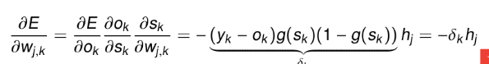

hj，这是因为我们可以看到一个是dEdhj，一个是dEdwjk，因此消掉了另外一个。

同时因为输入层同时对很多个隐藏层都有贡献，因此我们需要把每个隐藏层的误差都加起来才行。总的来说并不复杂，只是嵌套了一层而已

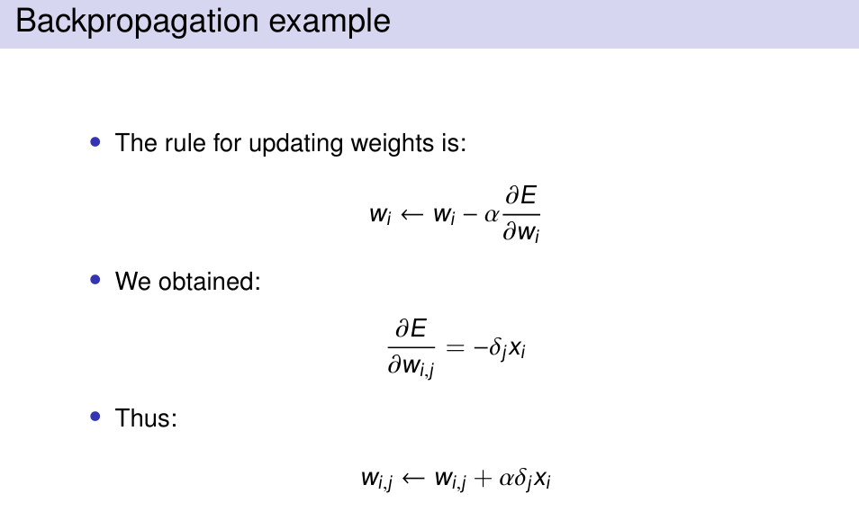

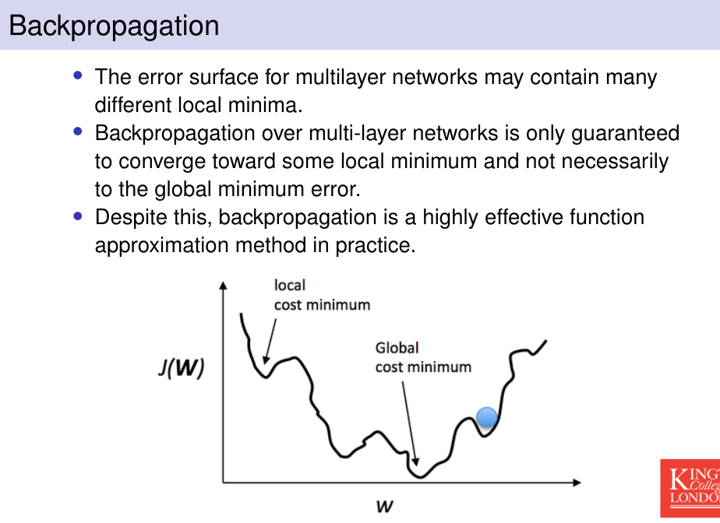

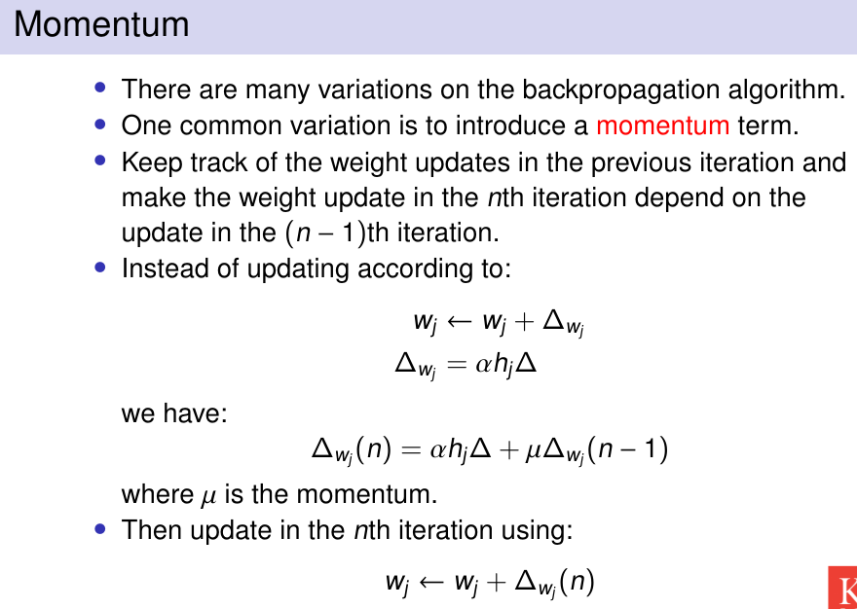

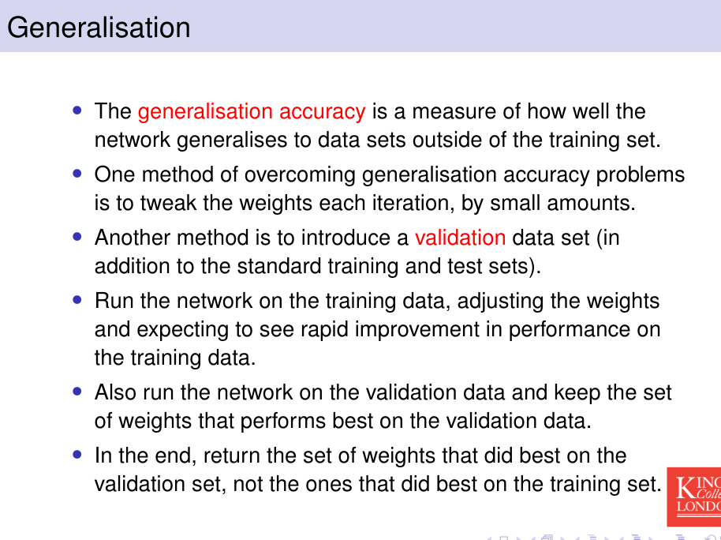

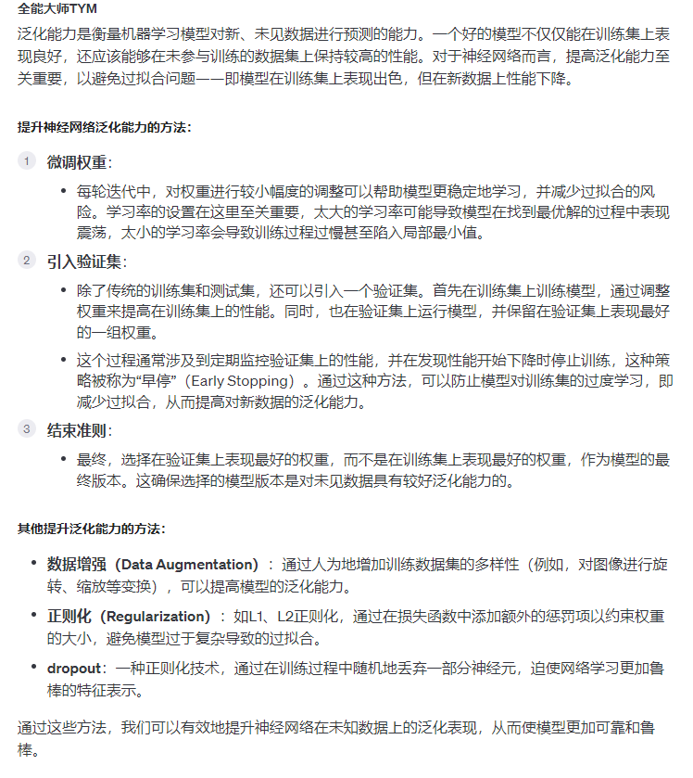

### Vanishing gradient

### 

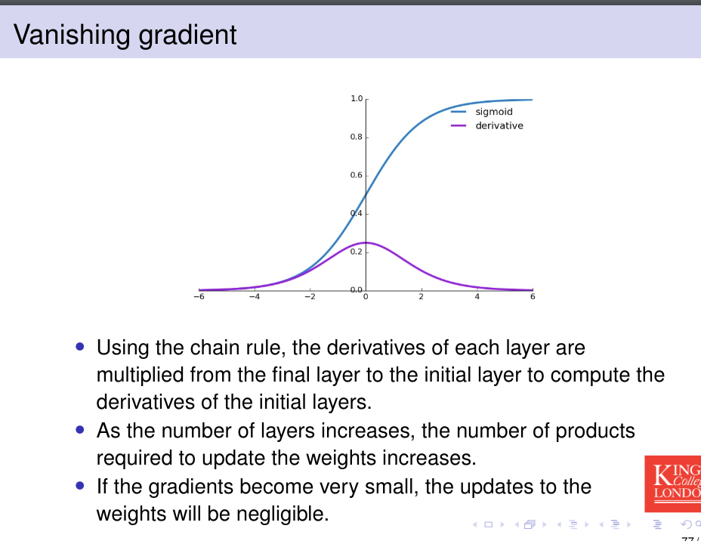

### 

### 

### Convolutional neural networks

### 

### 

### 

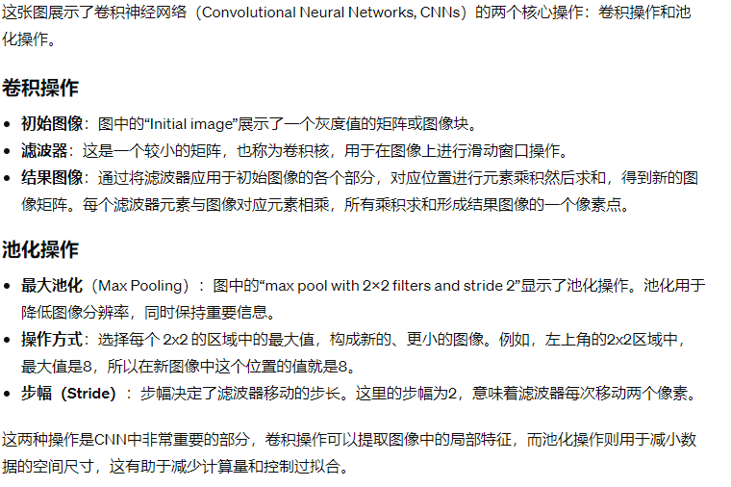

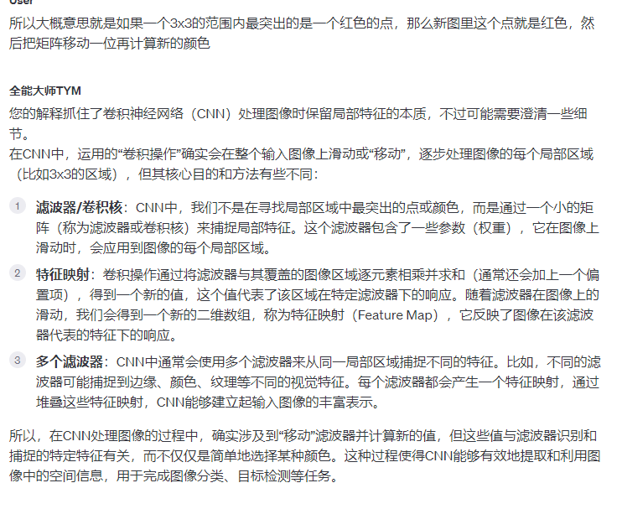

### 

### Recurrent neural network

### 

### 

## Week 8

### 

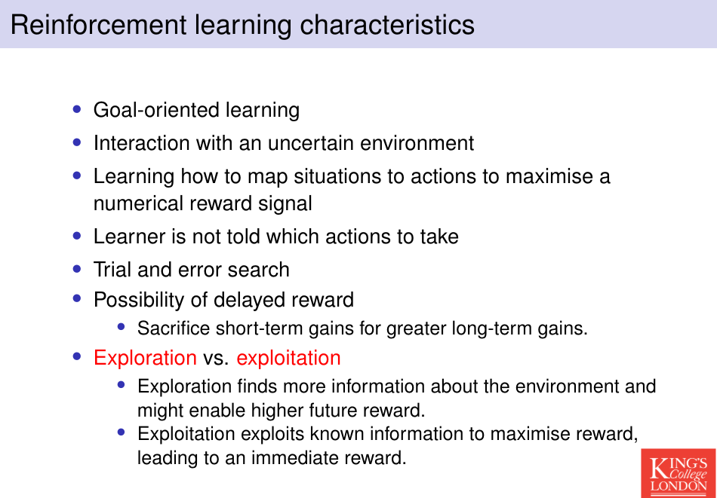

### 

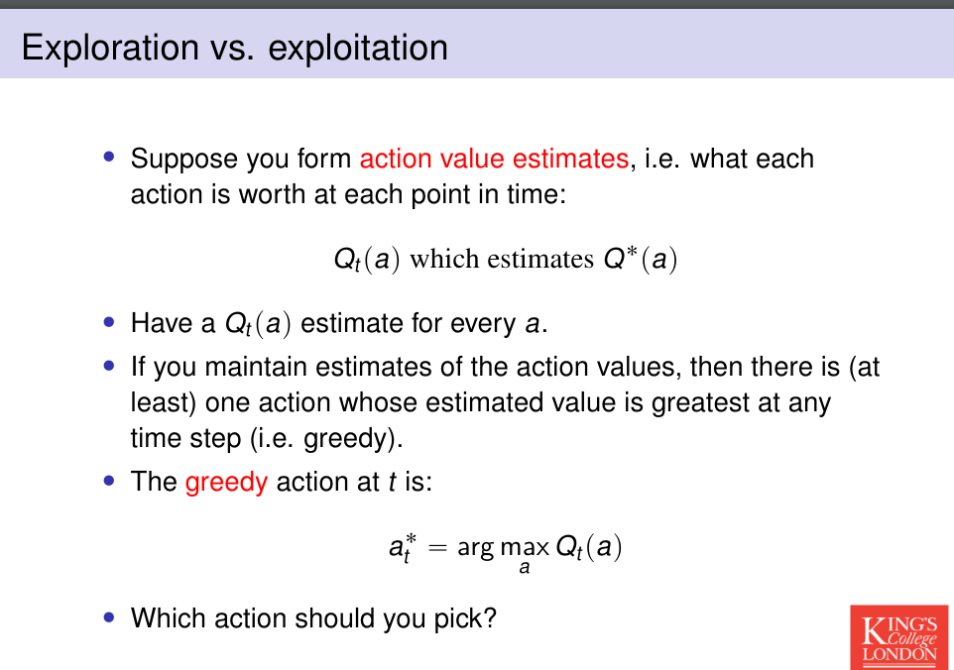

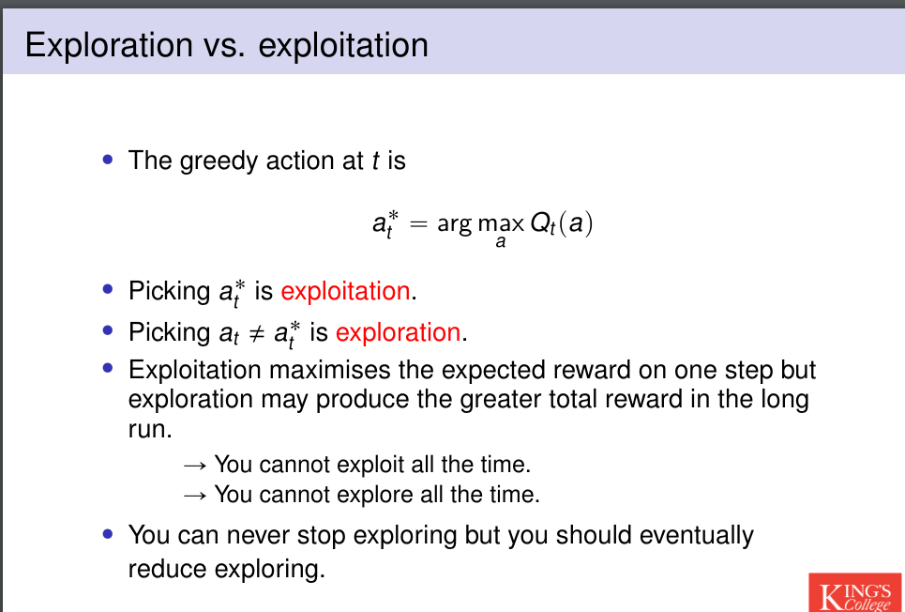

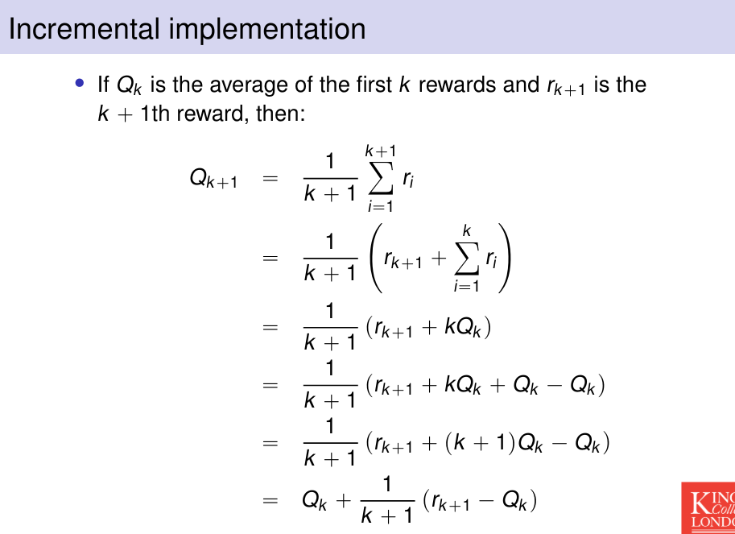

### 

### 

### Epsilon greedy

### 

### Softmax

### 

这个公式本质上也是选return较高的

### Passive learning

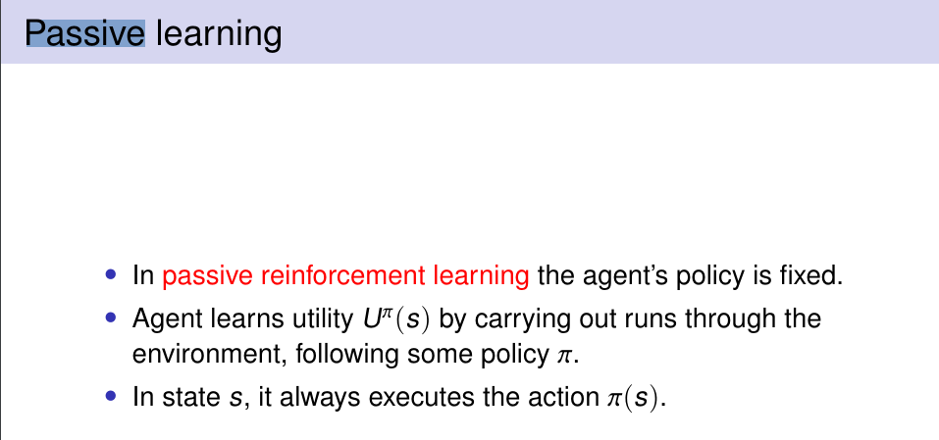

### 

### Direct utility estimation

### 

### 

### 

#### Action 版本

### 

这个和前面计算utilty的版本很像，但是这里是计算概率，比如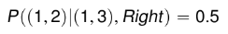这个之所以是0.5是因为上面的path的从1,3也去过一次2,3，所以两次从1,3出发的行动只有一次去了1,2，因此概率是0。5

## Week 9

### Direct utility estimation problem

### 

### Adaptive dynamic programming

### 

### 

### 

### 

### 

### 

#### 

#### 

#### 

#### Problems

#### 

#### 

### Temporal difference learning

### 

### 

### 

### 

### 

### 

区别是TD是成功去到下个state后，根据获得的reward和utility减去前一个state的utility得到的差来更新前一个state的utility

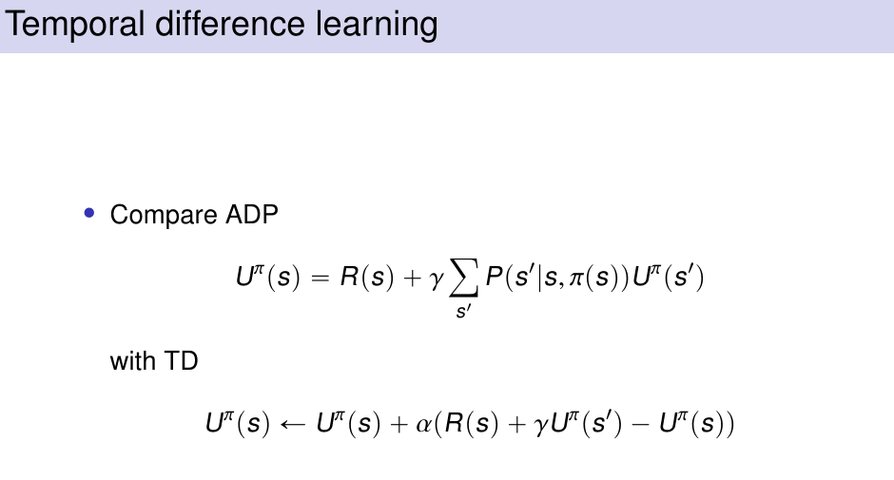

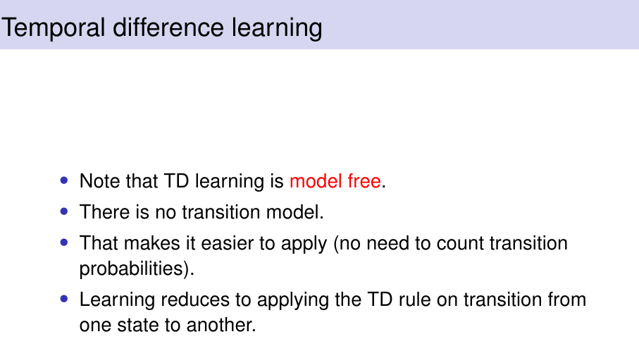

### Active reinforcement learning

### 

### 

Value iteration 和 policy iteration 都是主动强化学习

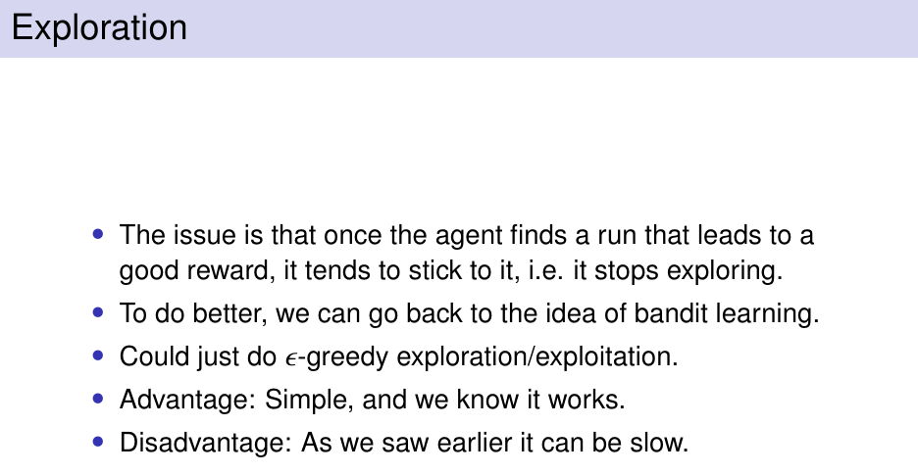

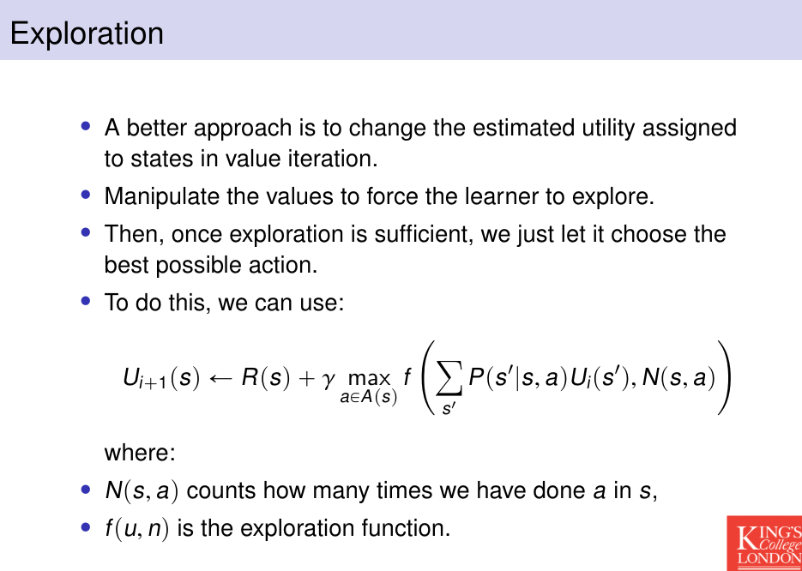

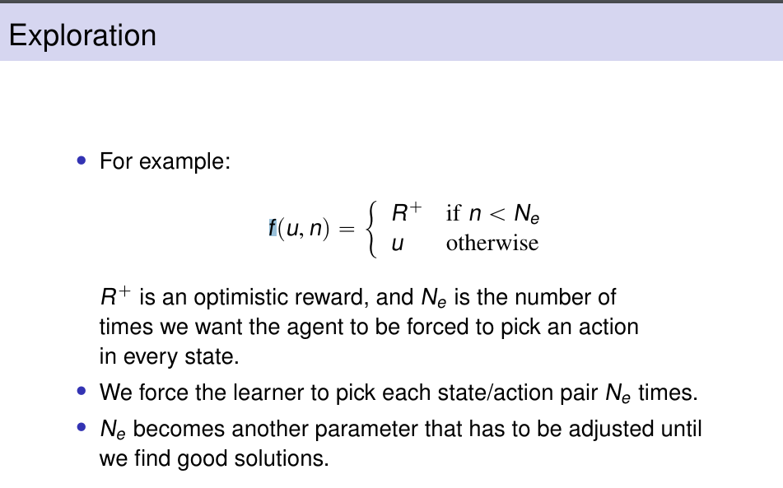

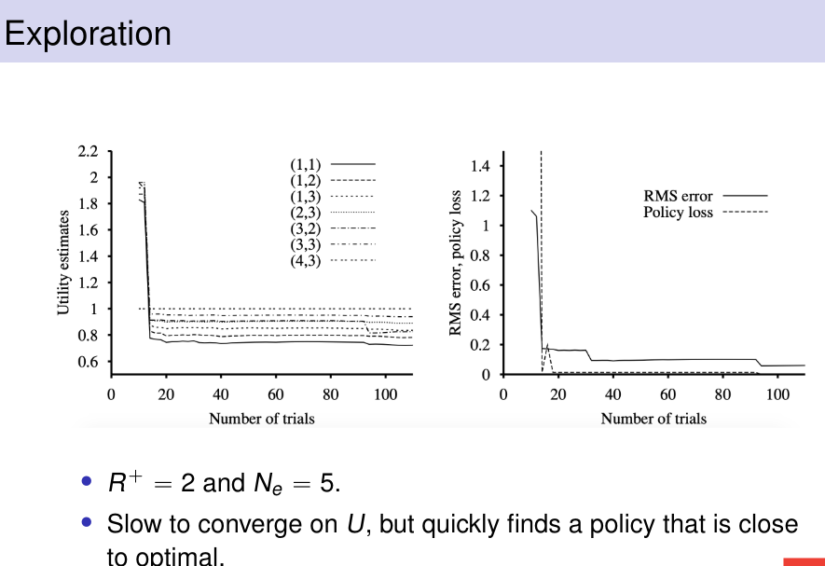

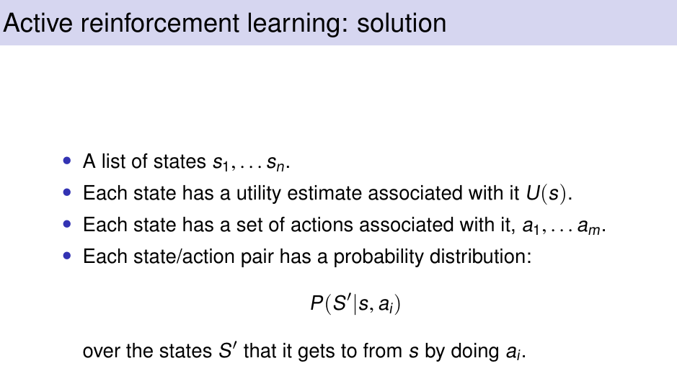

### Model free active learning

#### Q Learning

#### 

#### 

#### 

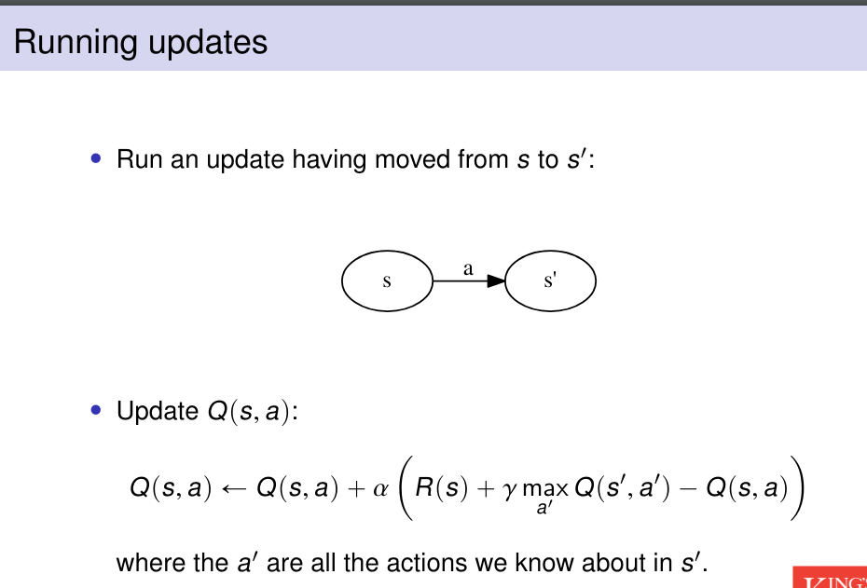

和TD很像，都使用时序查分来更新utility

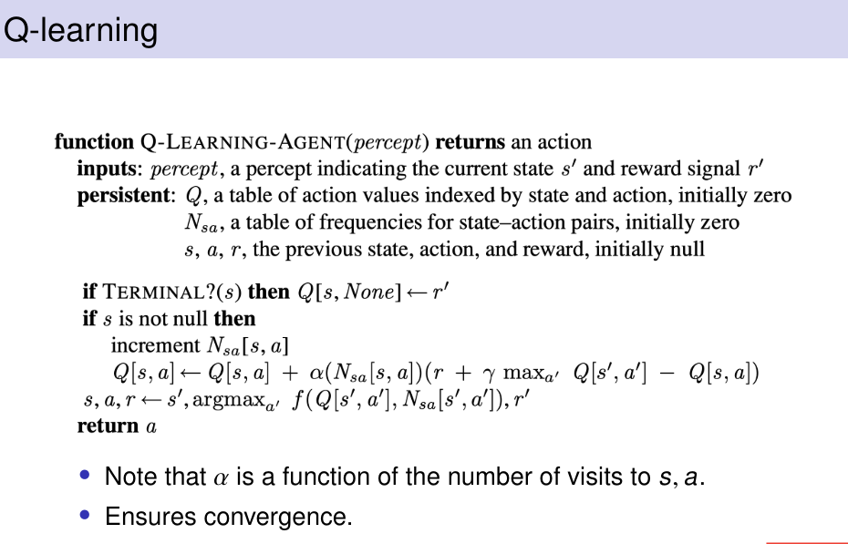

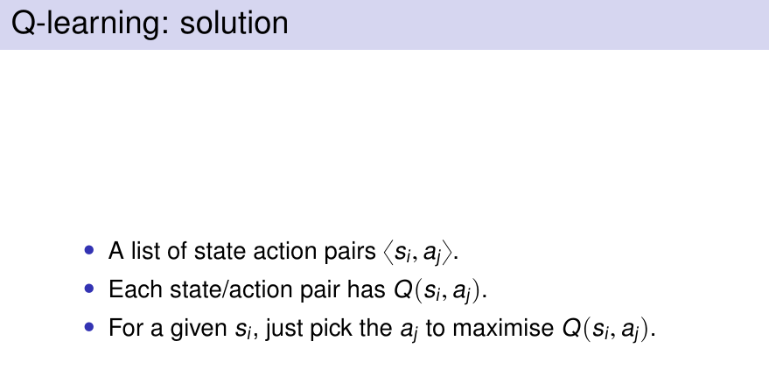

### SARSA

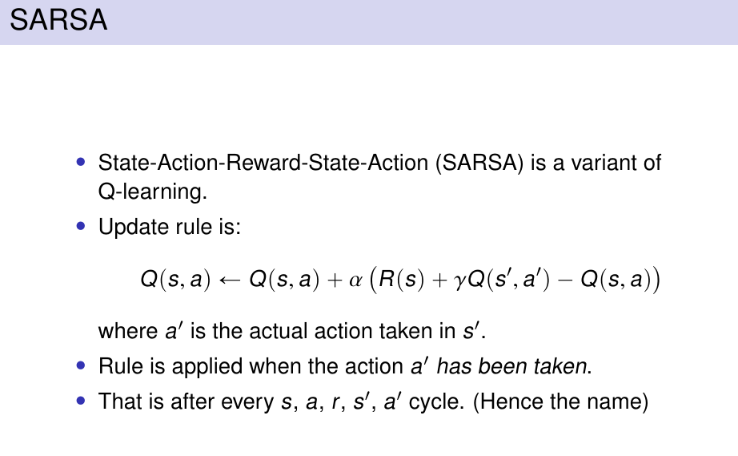

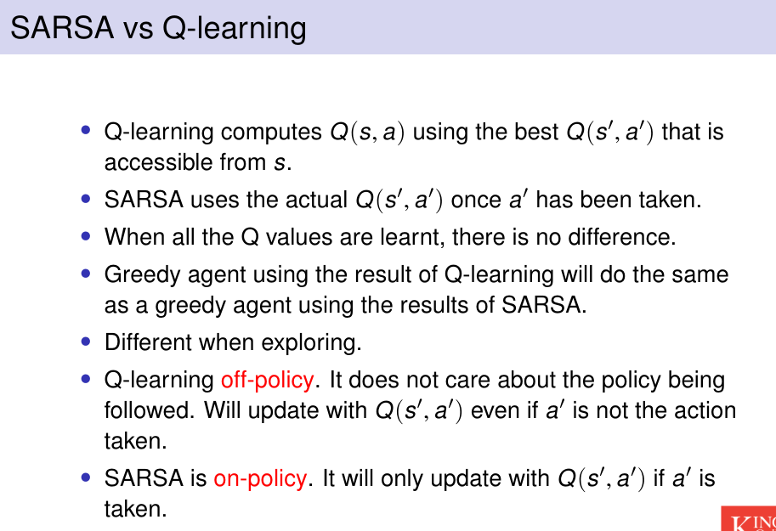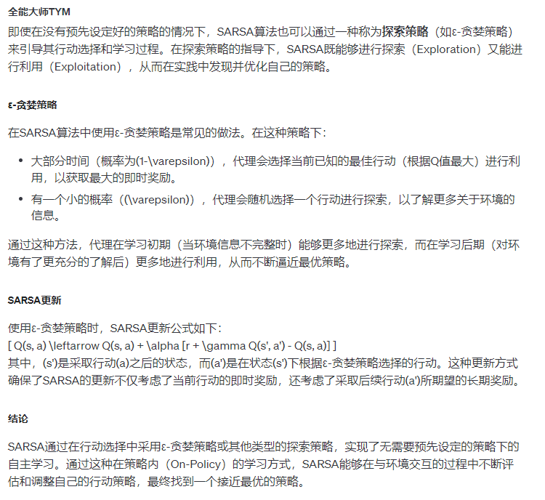

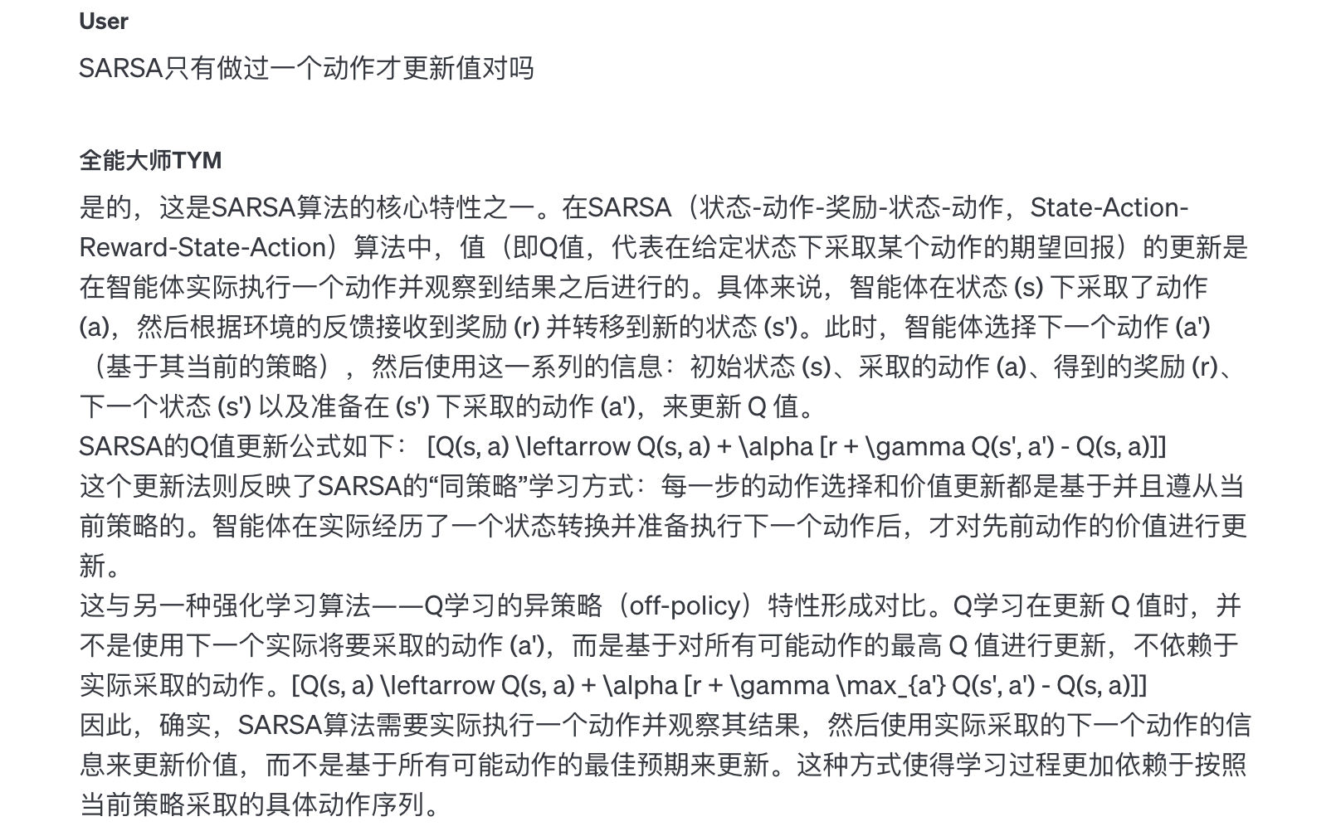

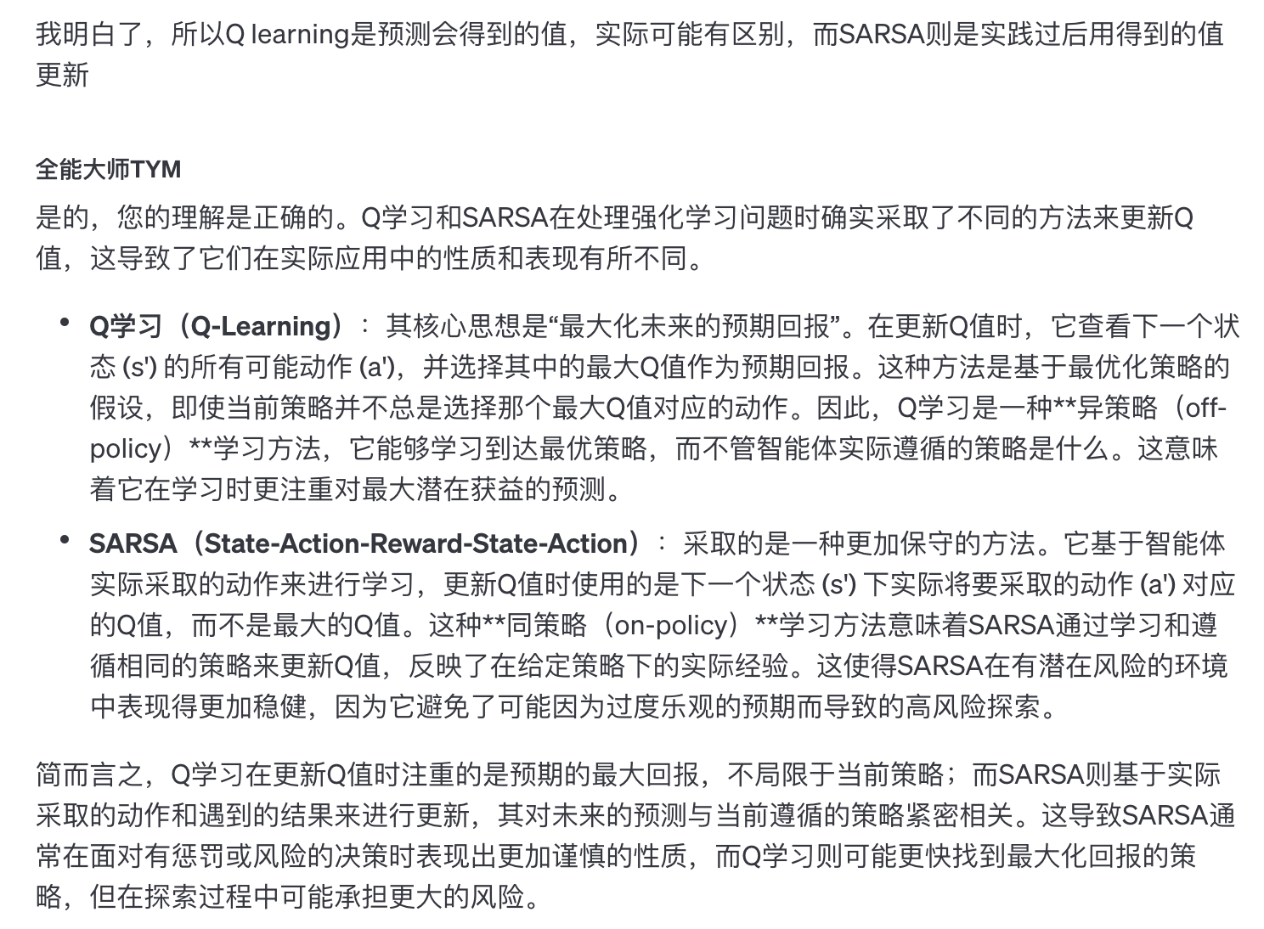

### *Reinforcement learning update rules

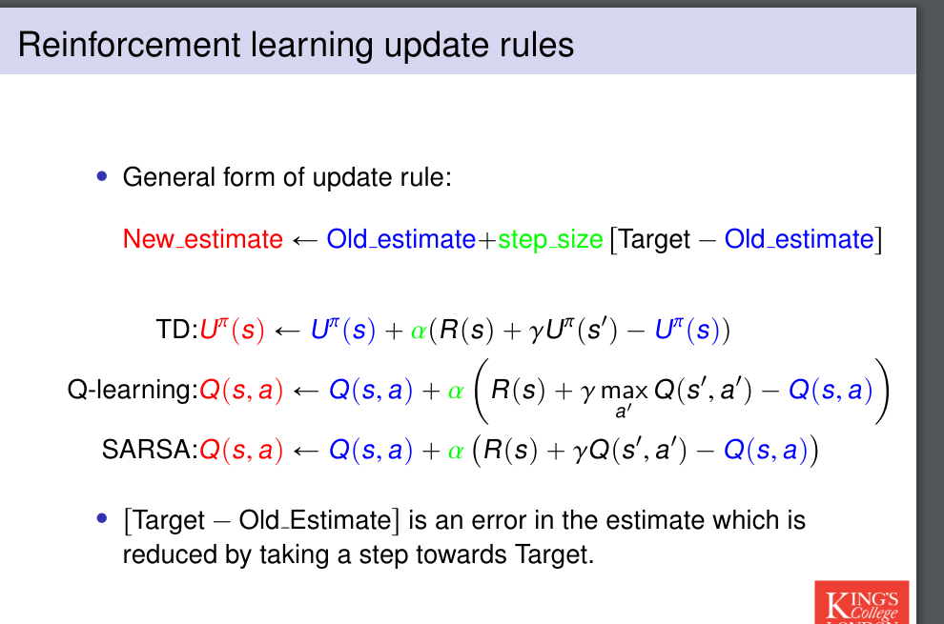

### Function approximation

### 

### 

### 

### 

### 

意思就是function approximation能够在没有实际数据的情况下预测utiltiy

### 

### 

### 

## Week 10

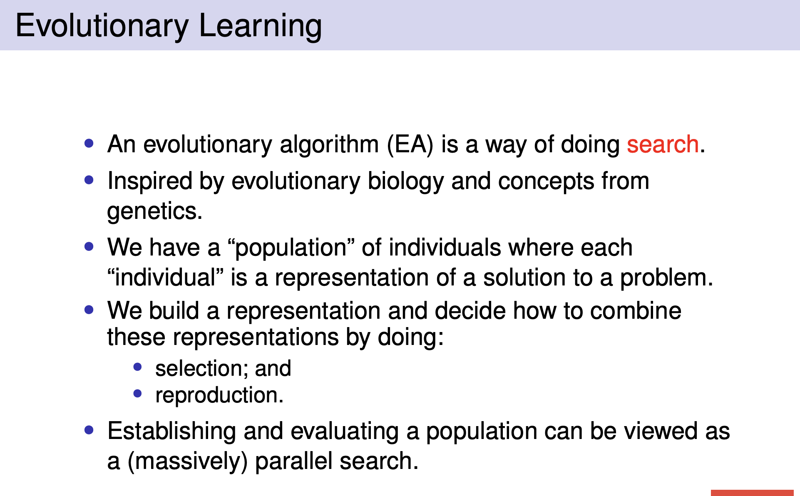

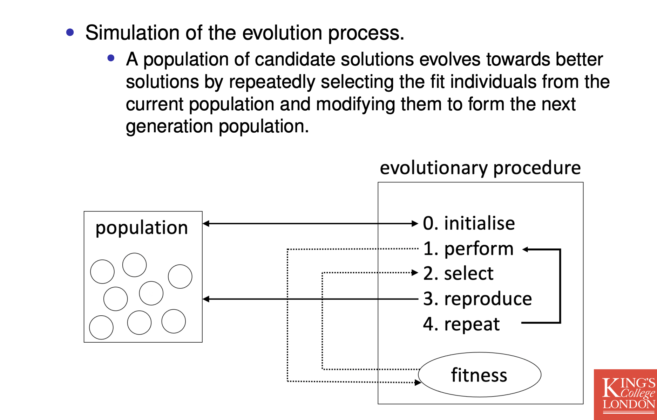

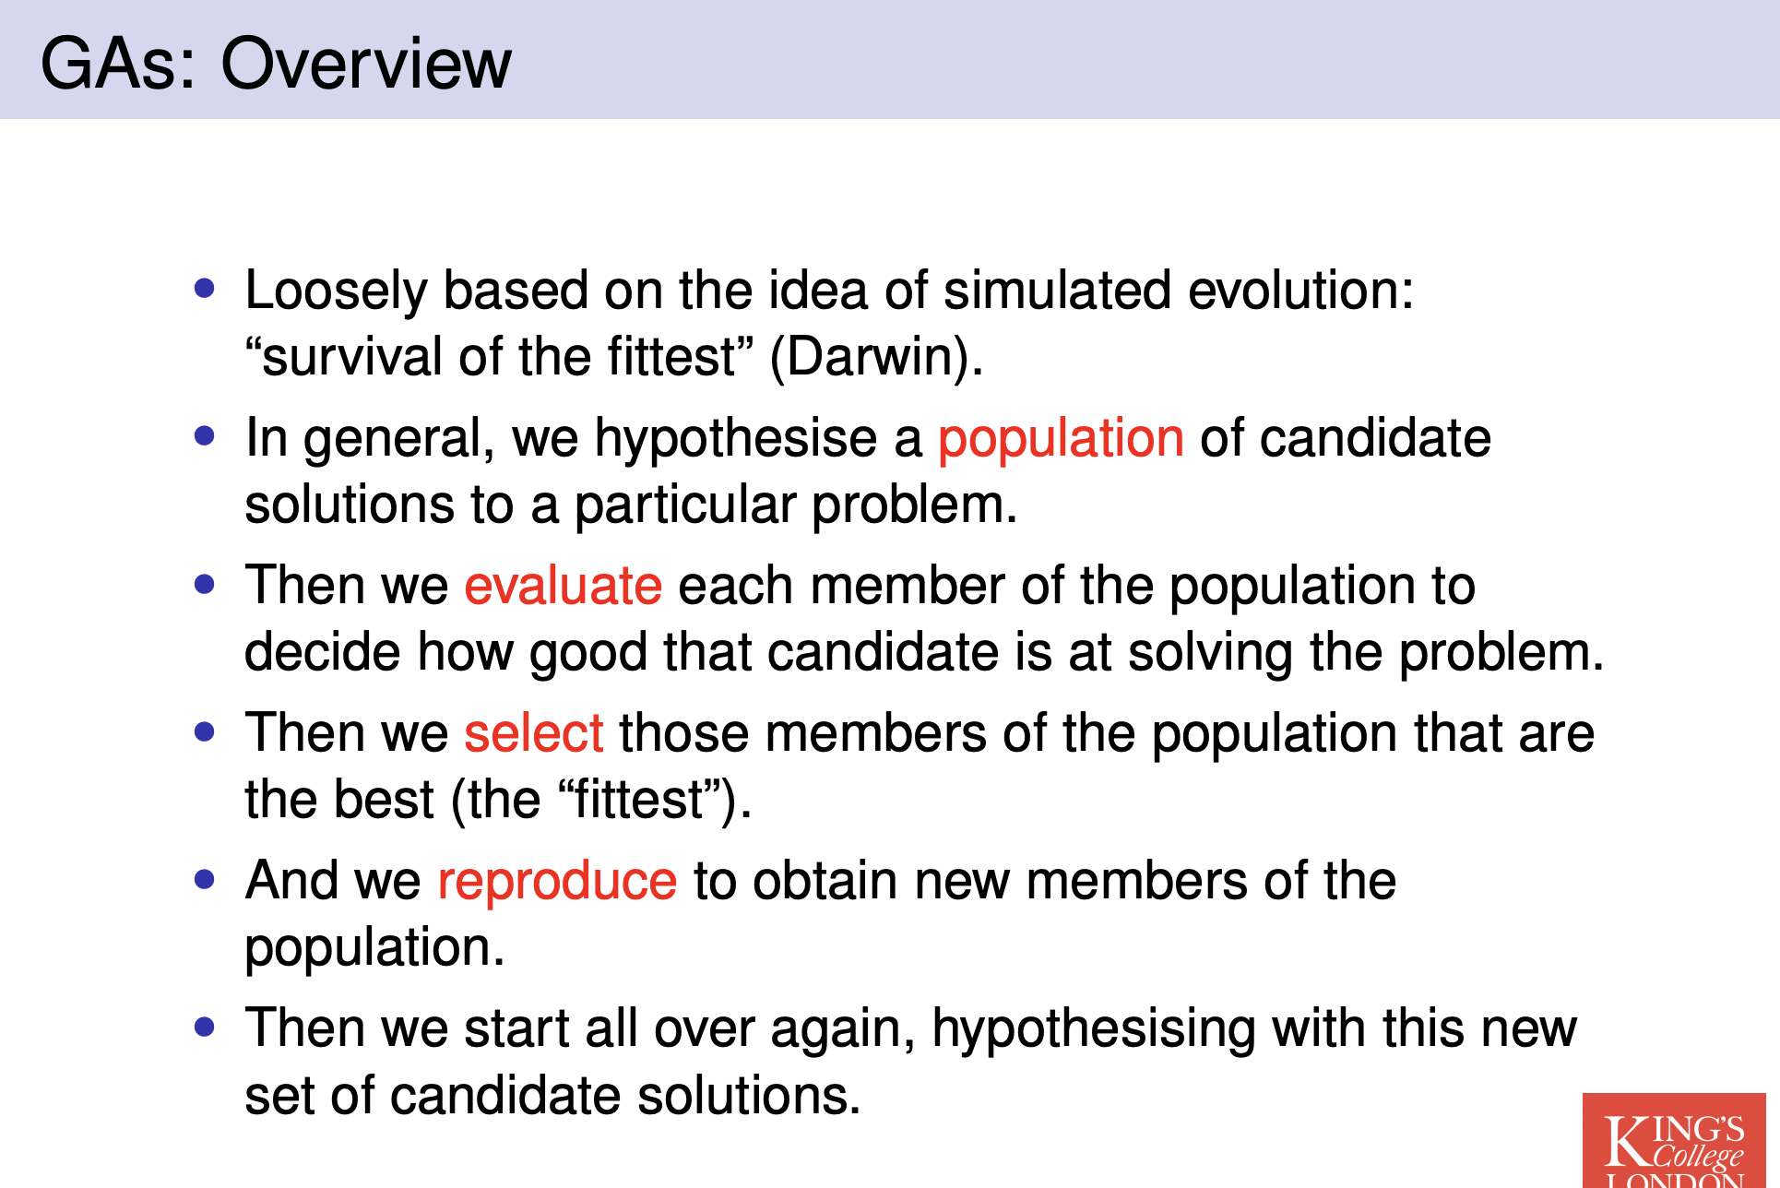

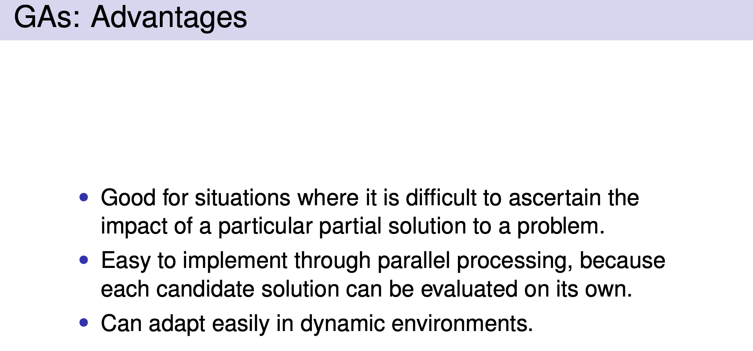

### Basic Algorithm

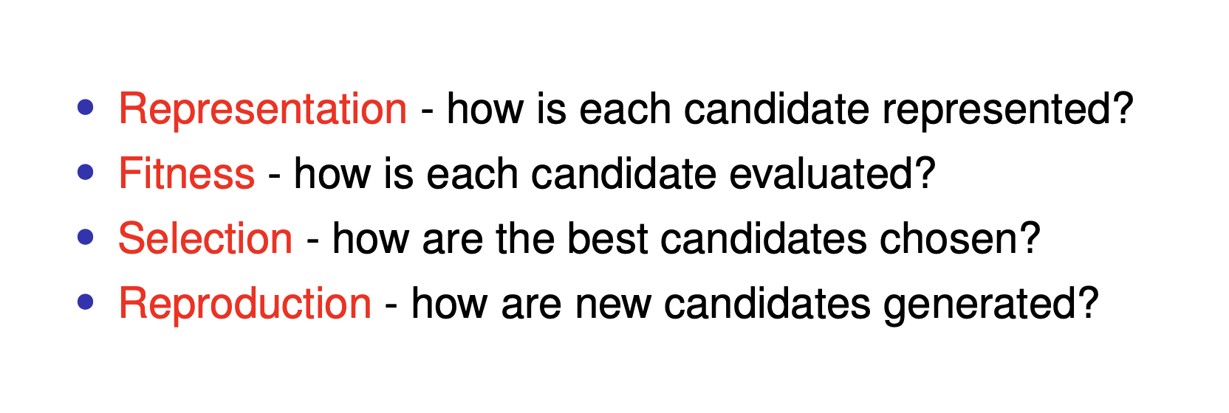

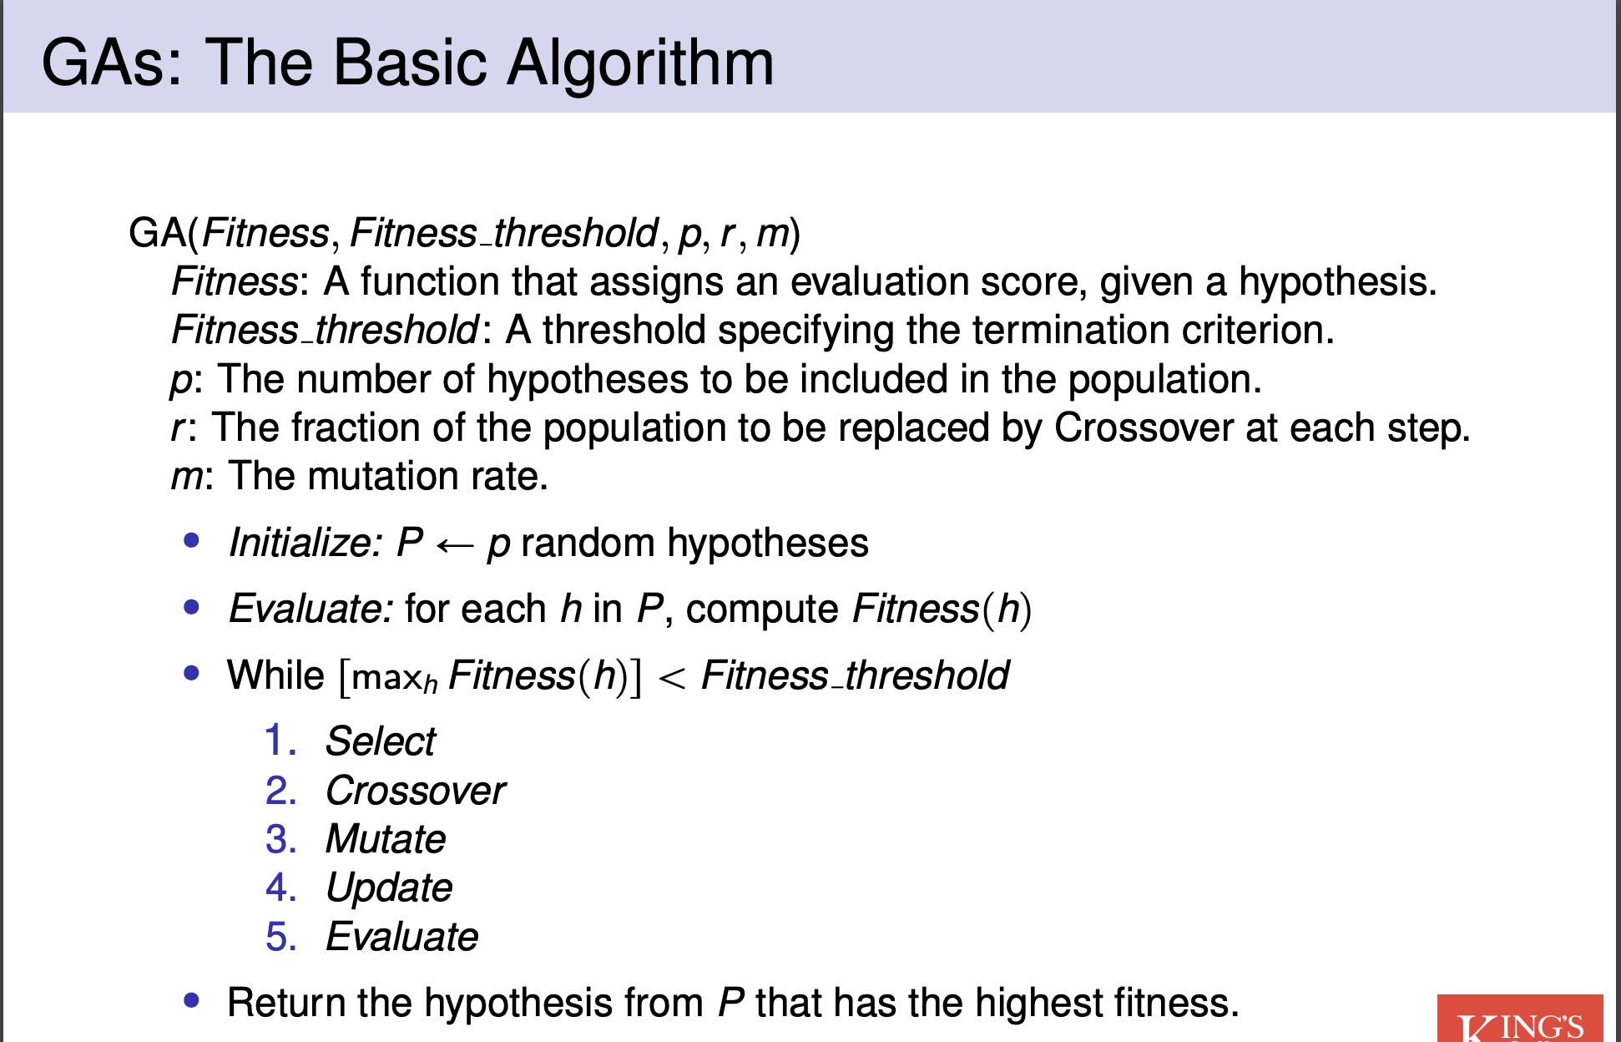

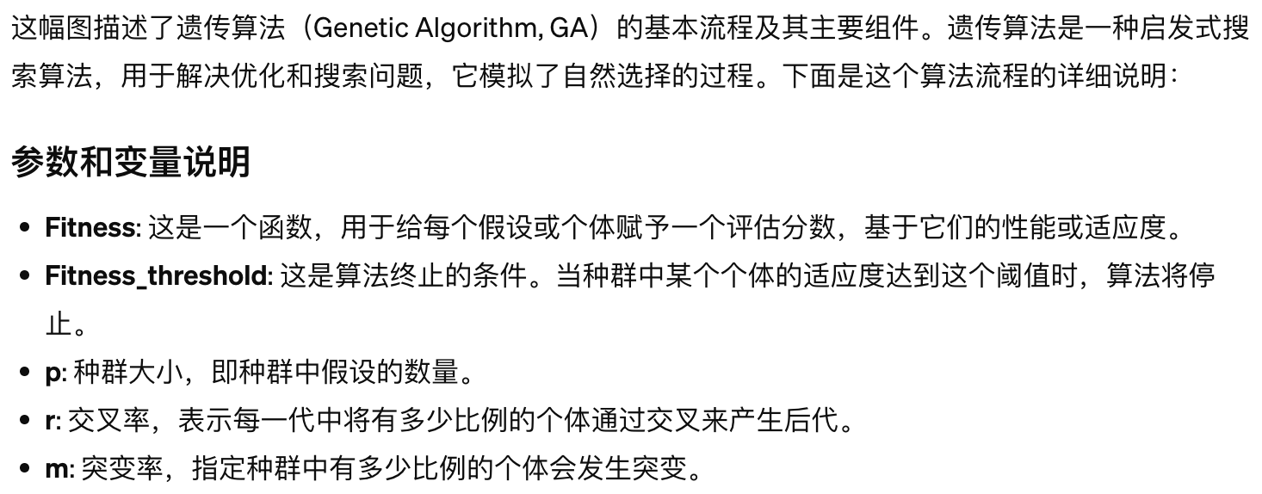

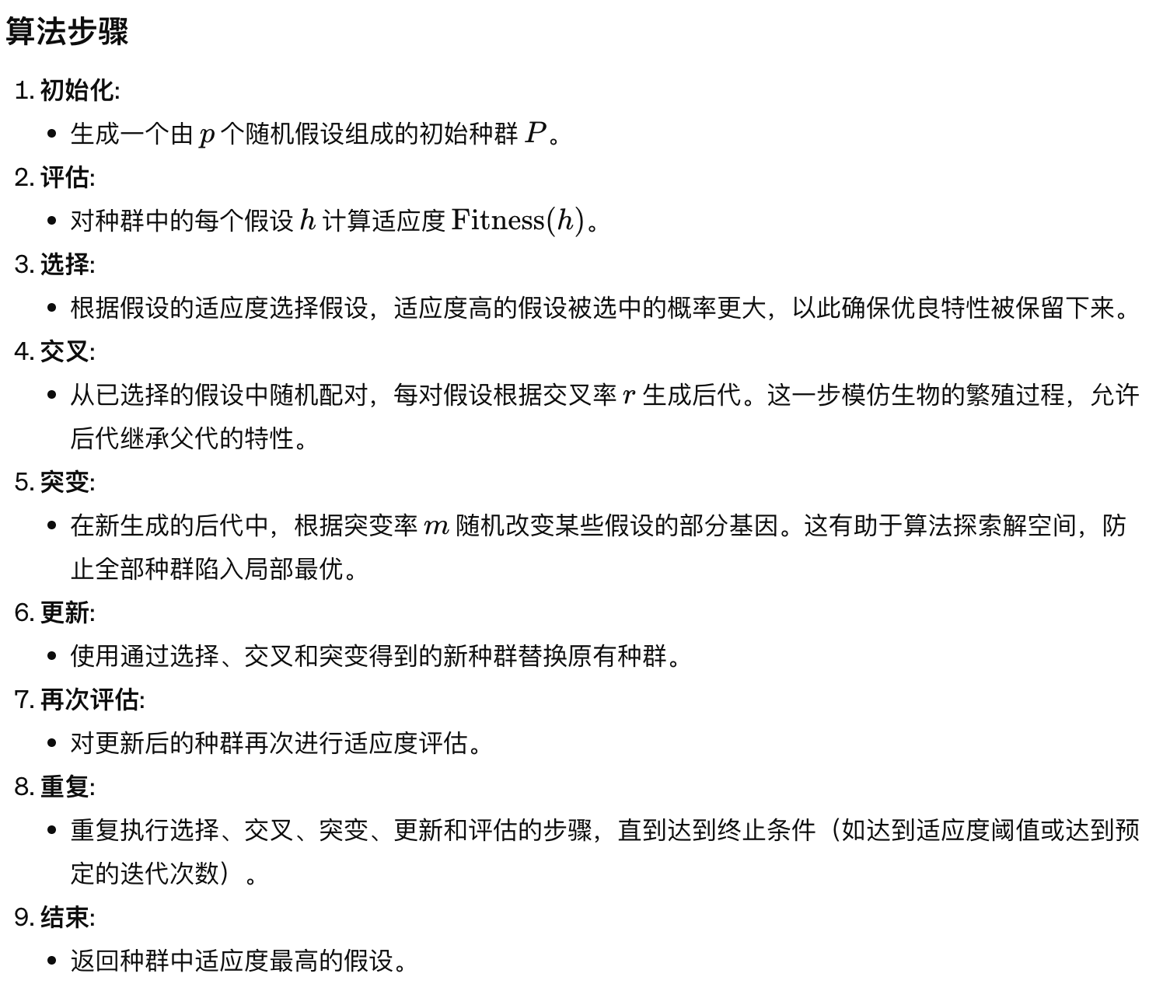

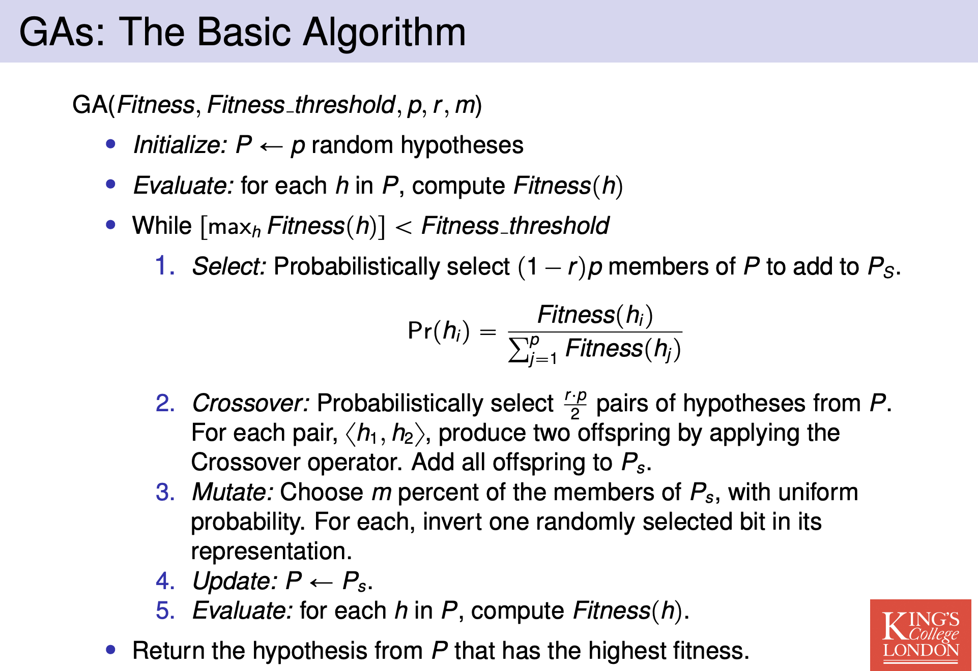

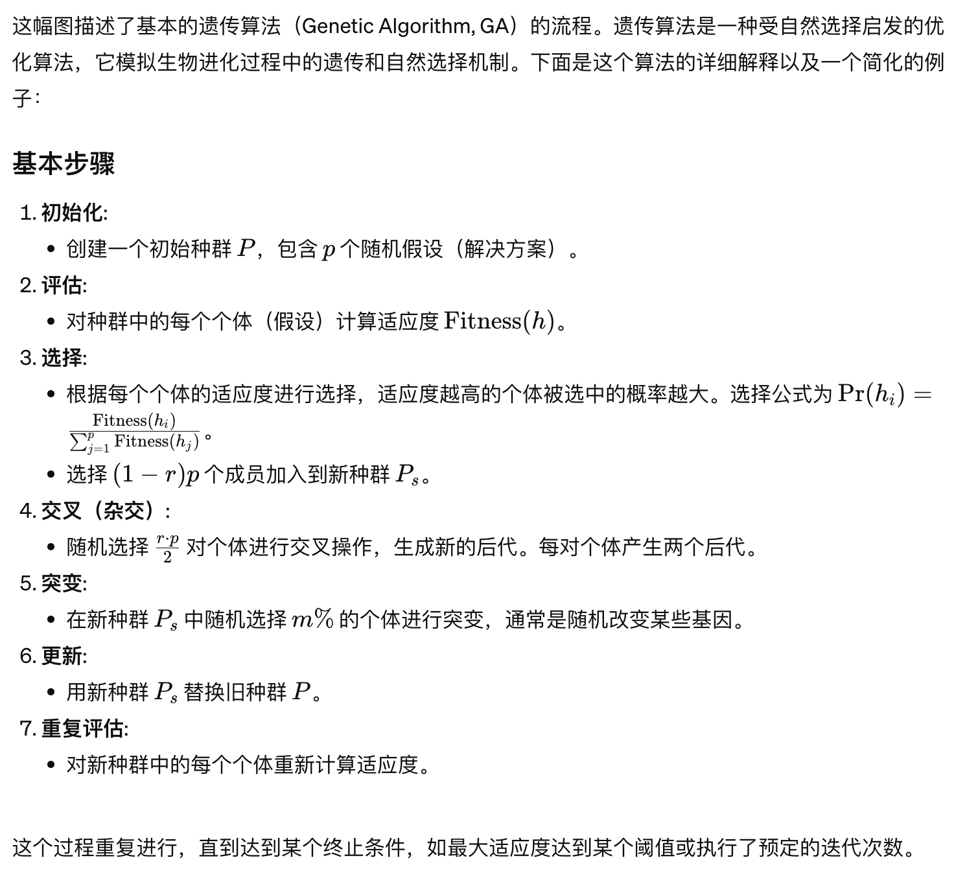

这里的rp/2对个体，每对个体生两个孩子，最后就会有rp个新的孩子，刚好和上一步选择中选的成员数量组合起来组成和原population数量一样的population，同时这里注意parent是从原种群P中选择的，而不是新种群Ps

#### GPT例子

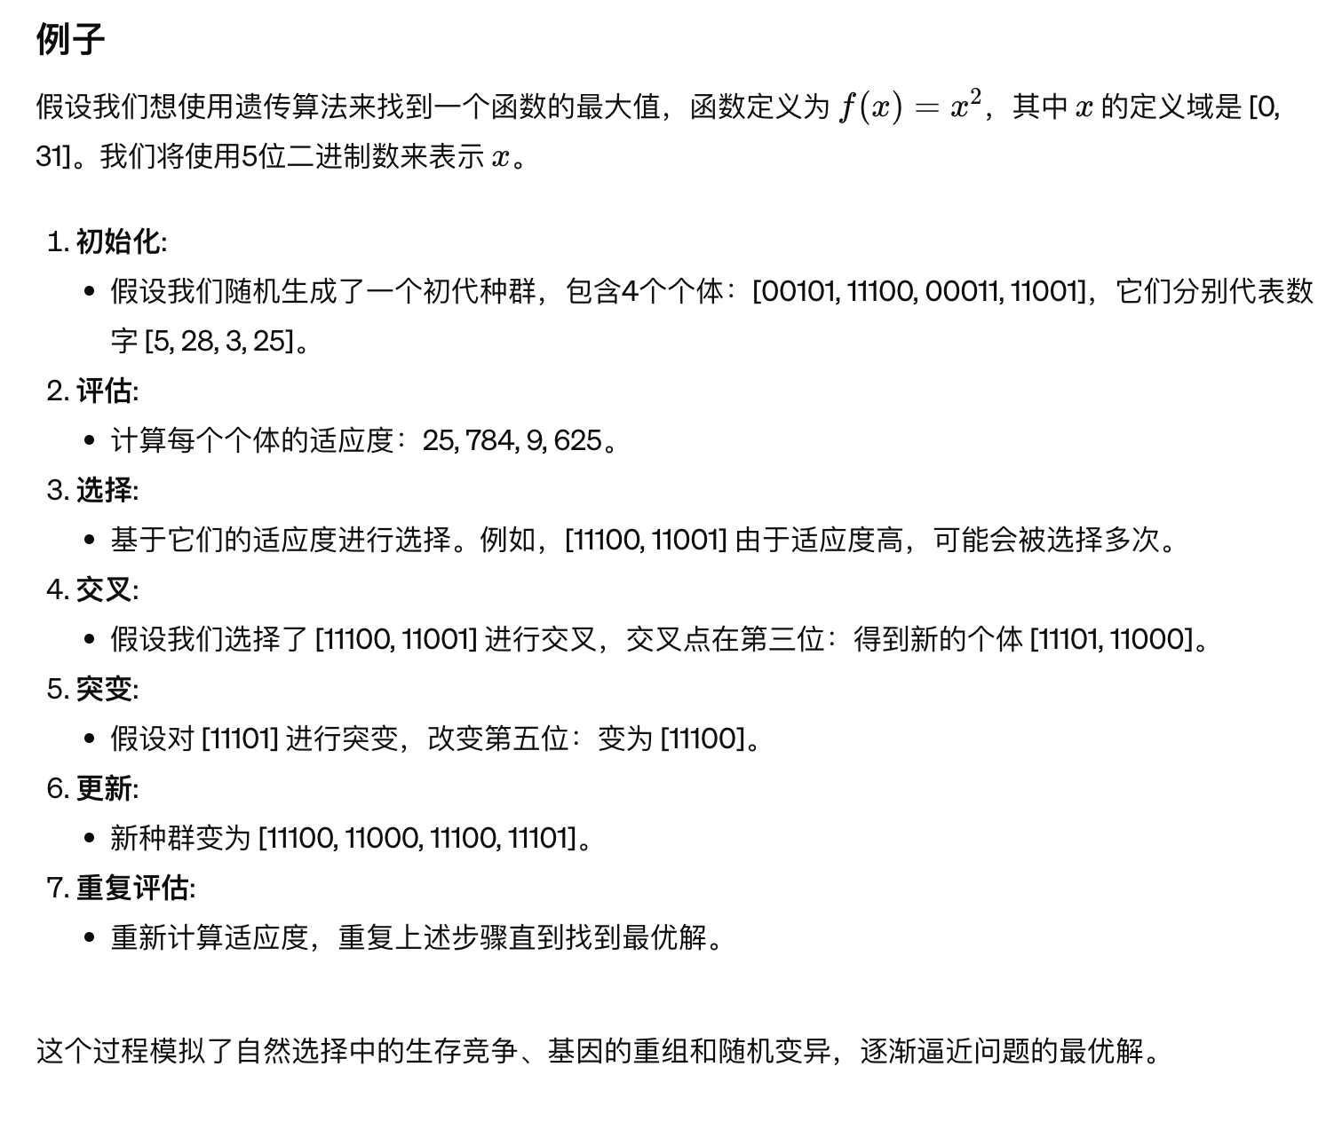

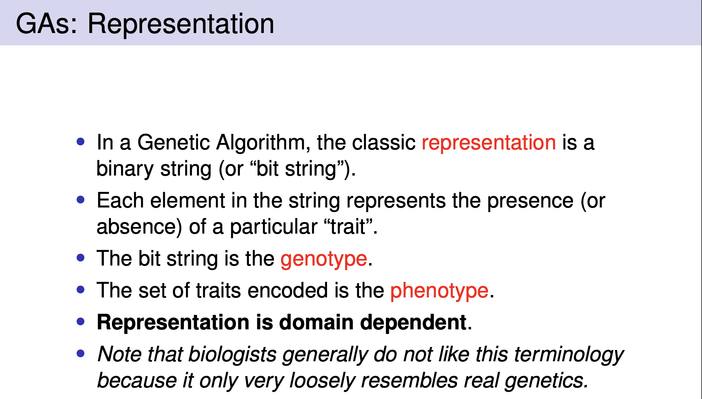

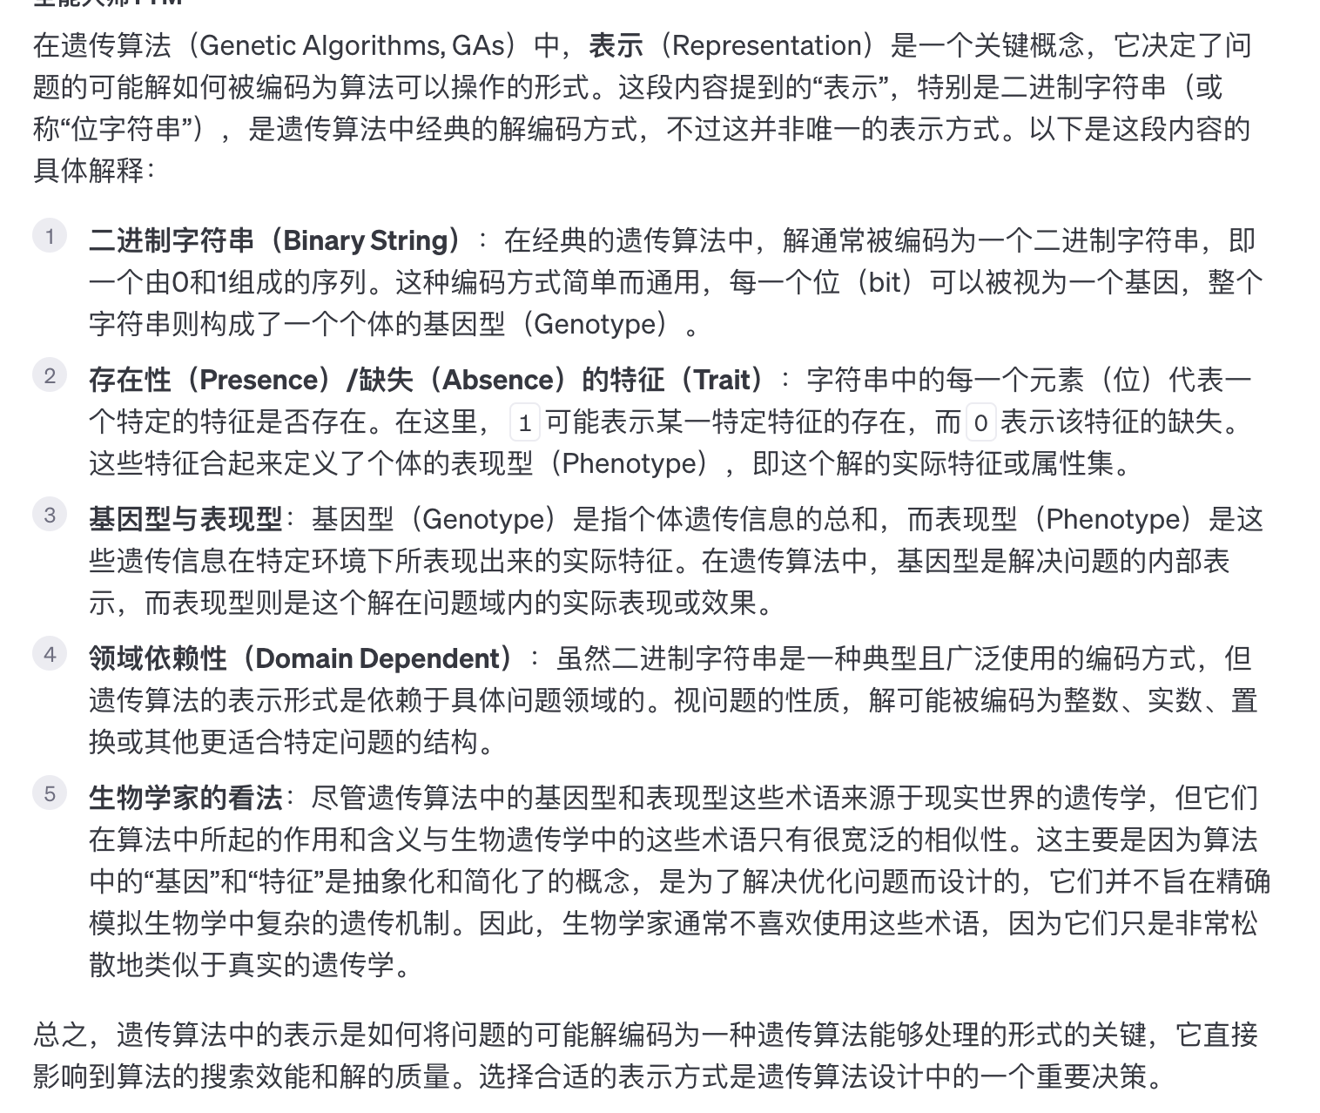

### Representation

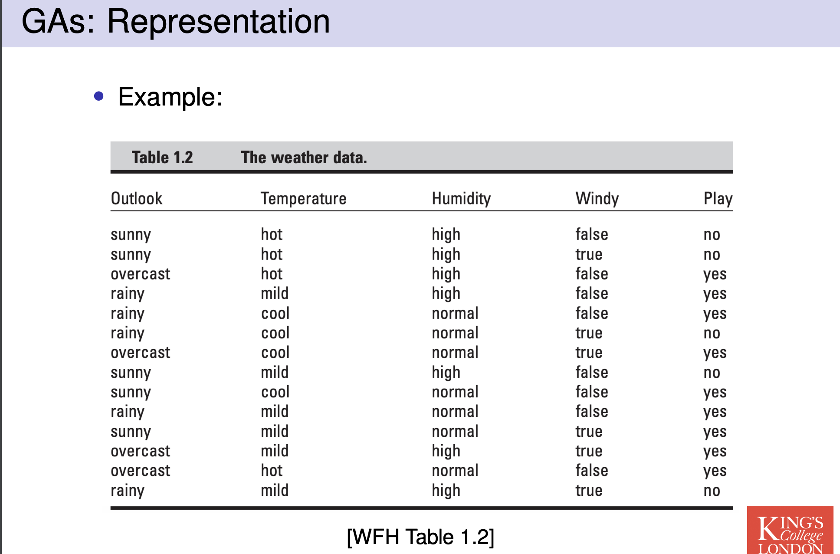

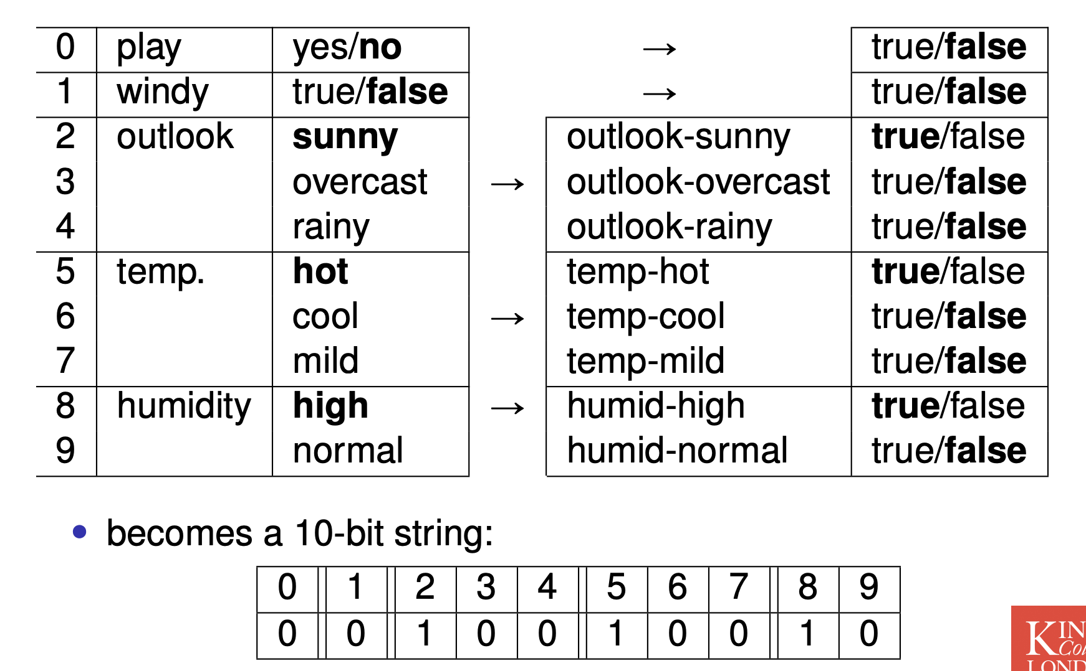

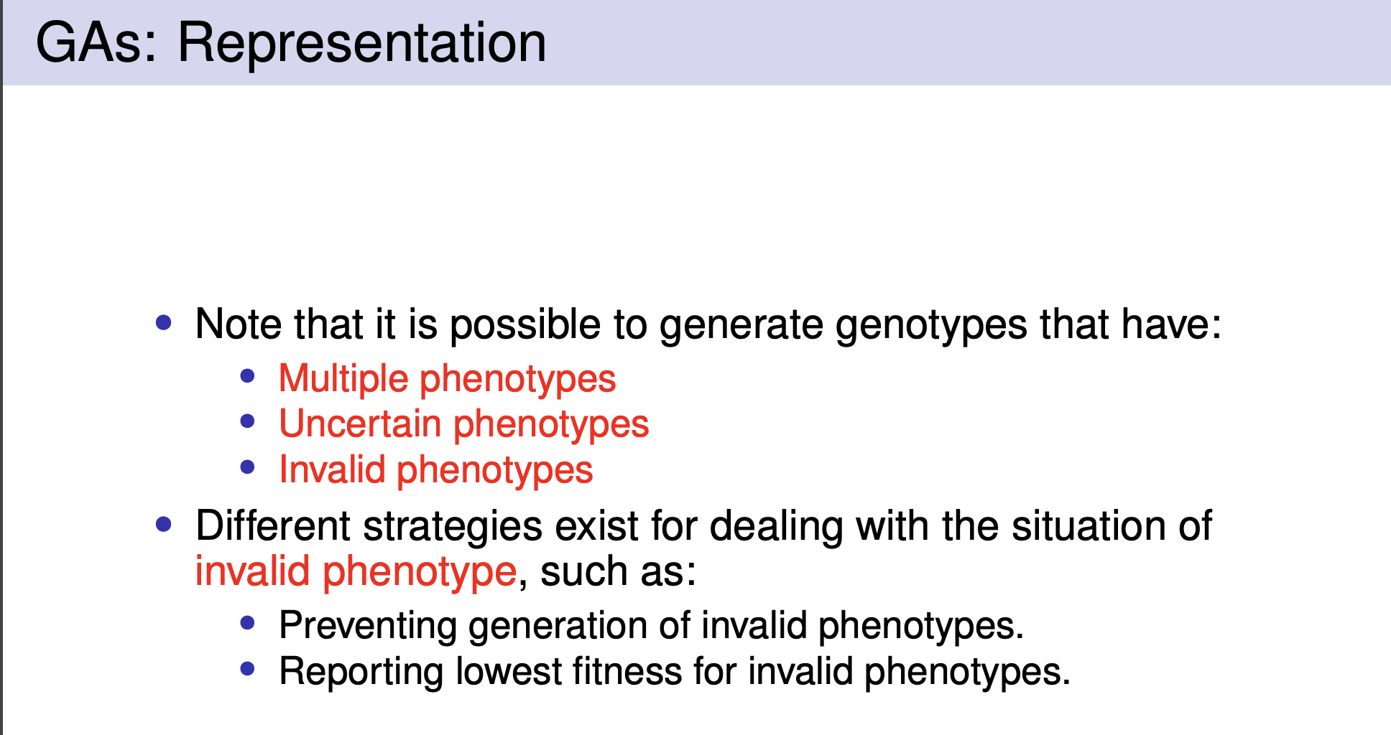

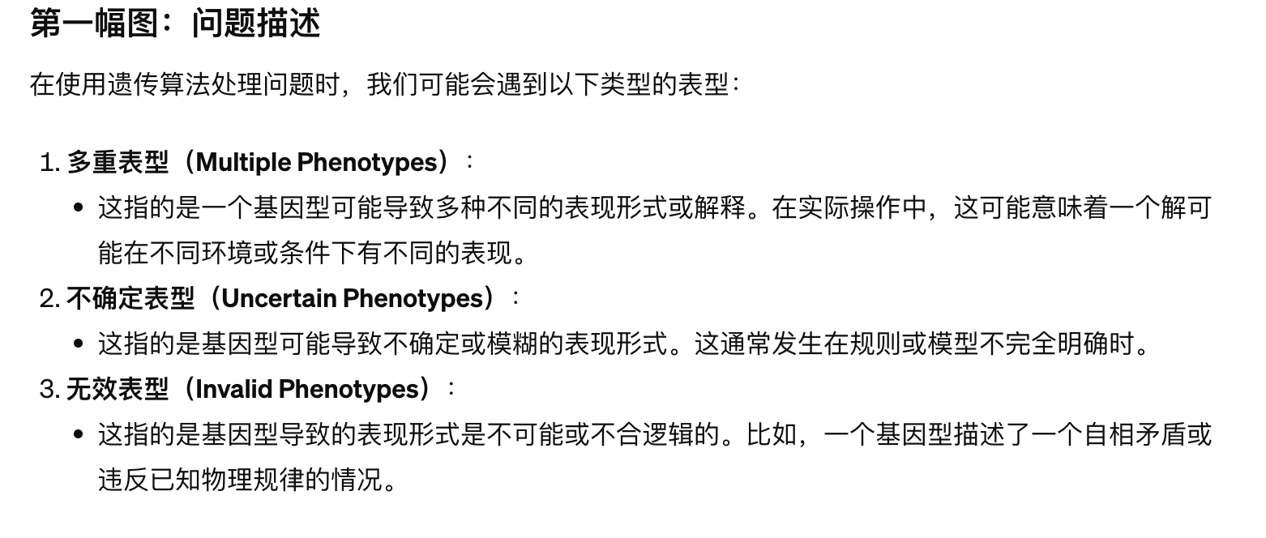

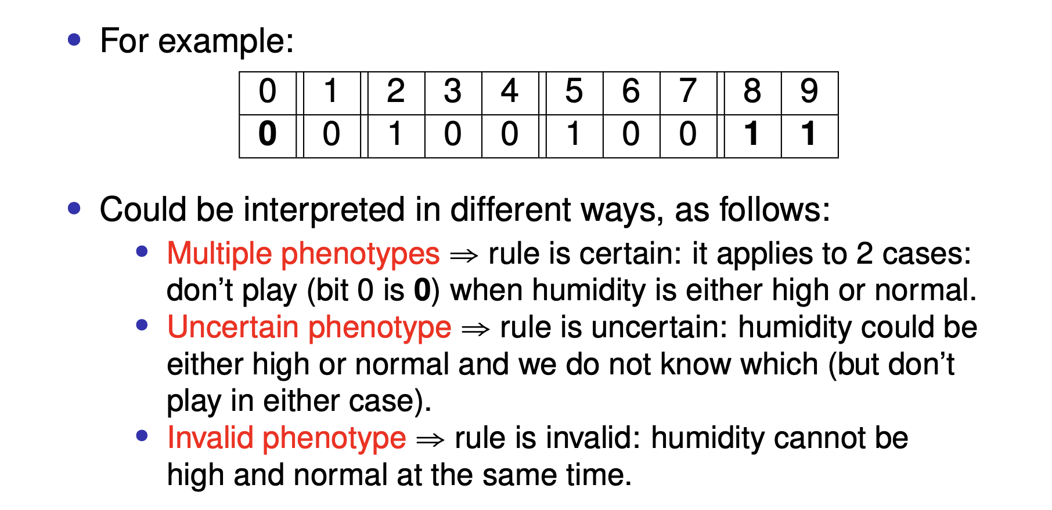

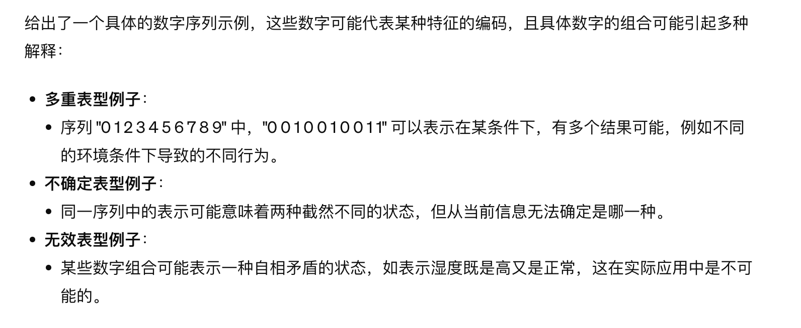

### Fitness and selection

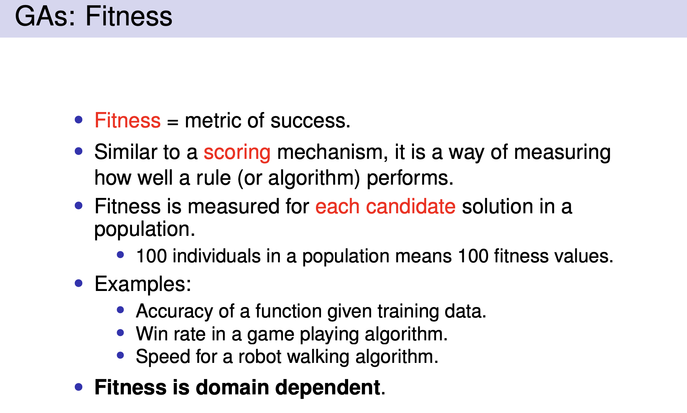

这里的domain dependent意思是fitness是根据问题类型在变的，而不是固定的数值种类。比如在对抗游戏里，可以是一方的胜率，而在一个行走的机器人问题里，则可以是机器人行走的路长。

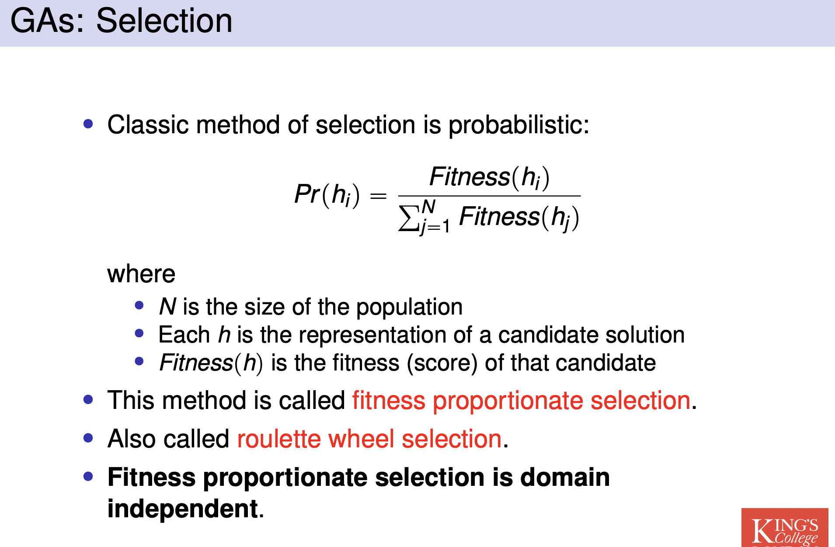

这里要注意的是，选择是基于fitness的，而非单纯的平等选择。比如有两个目标，其中一个的fitness是5，另一个是3.fitness是5的目标被选中的概率就是5/3+5 = ⅝，比另一个目标被选中的概率要大得多

#### Tournament and rank selection

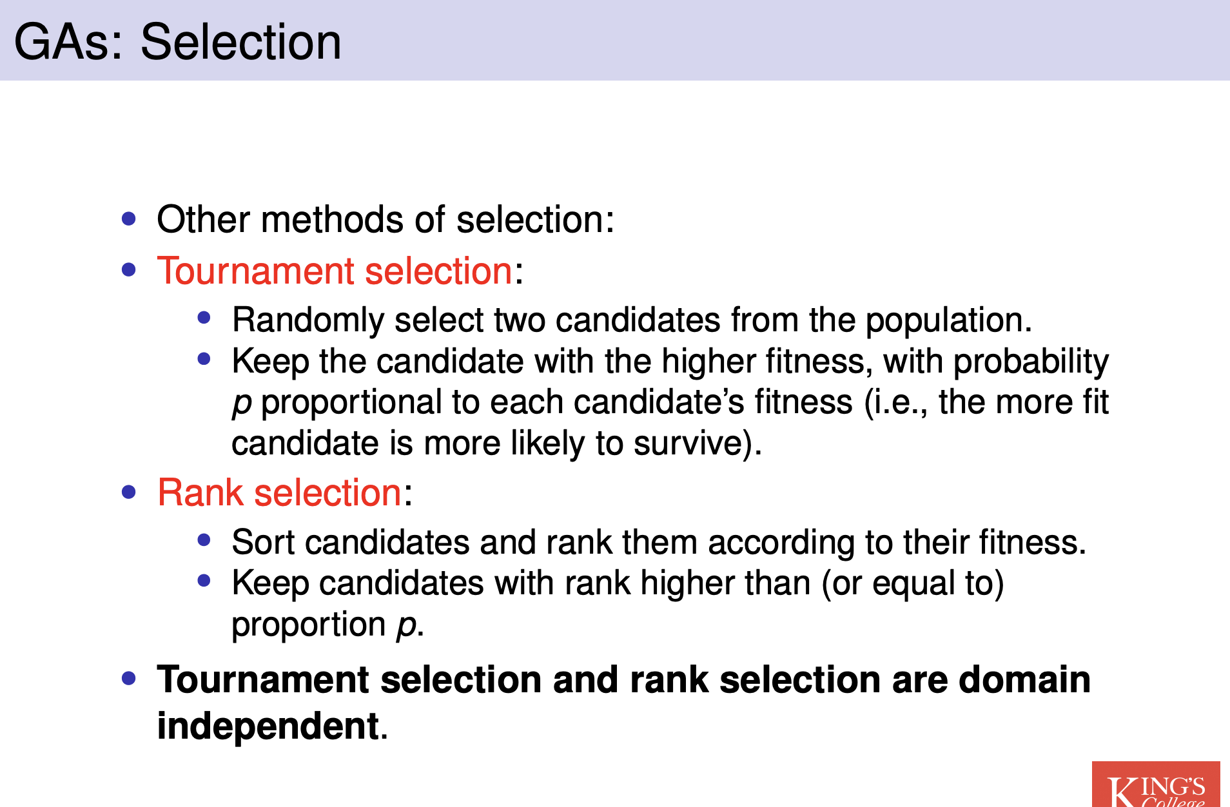

Tournament： 随便选两个然后比较fitness，选择其中最大的那个

Rank：把所有candidate 按照fitness 排行，选fitness最高的那批

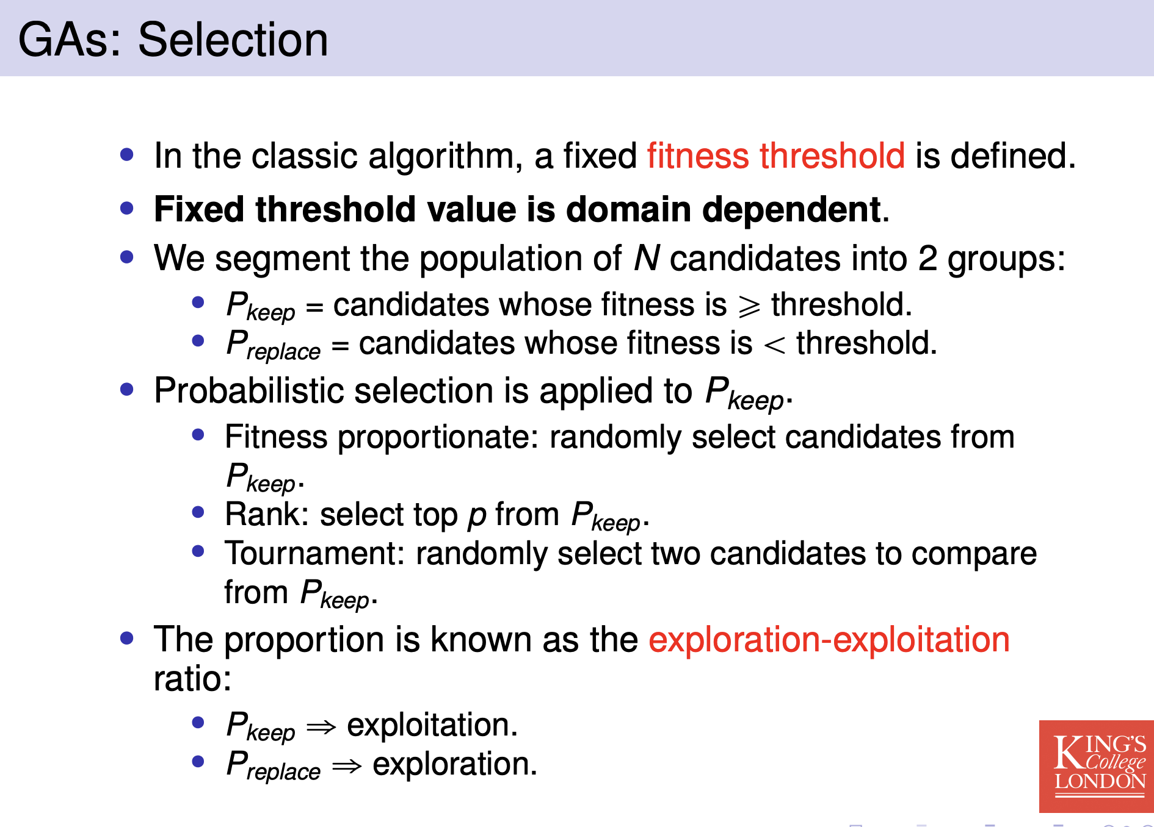

### Reproduction

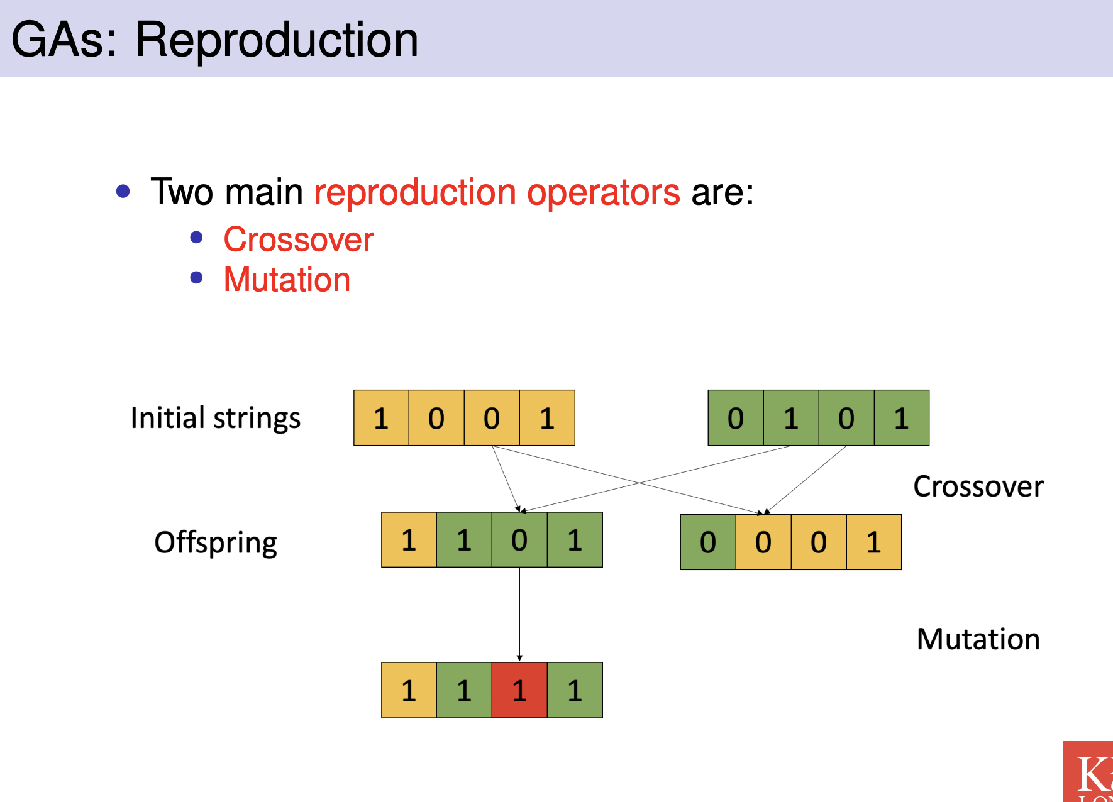

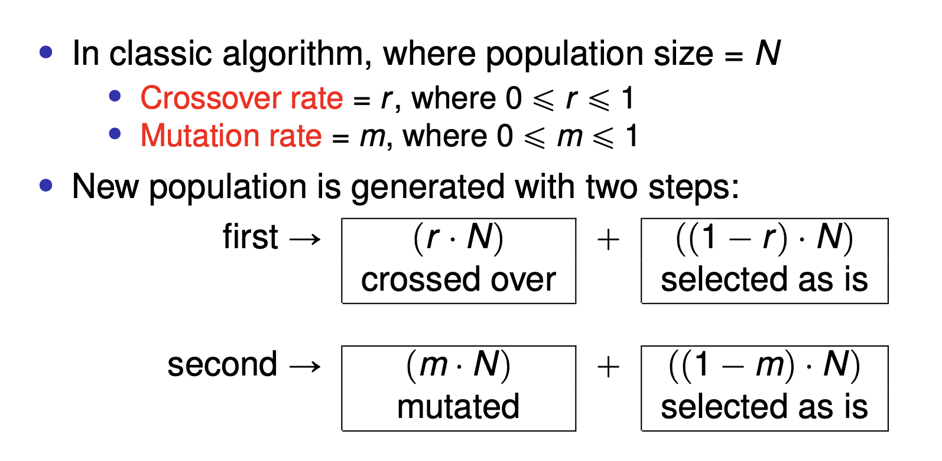

#### Crossover

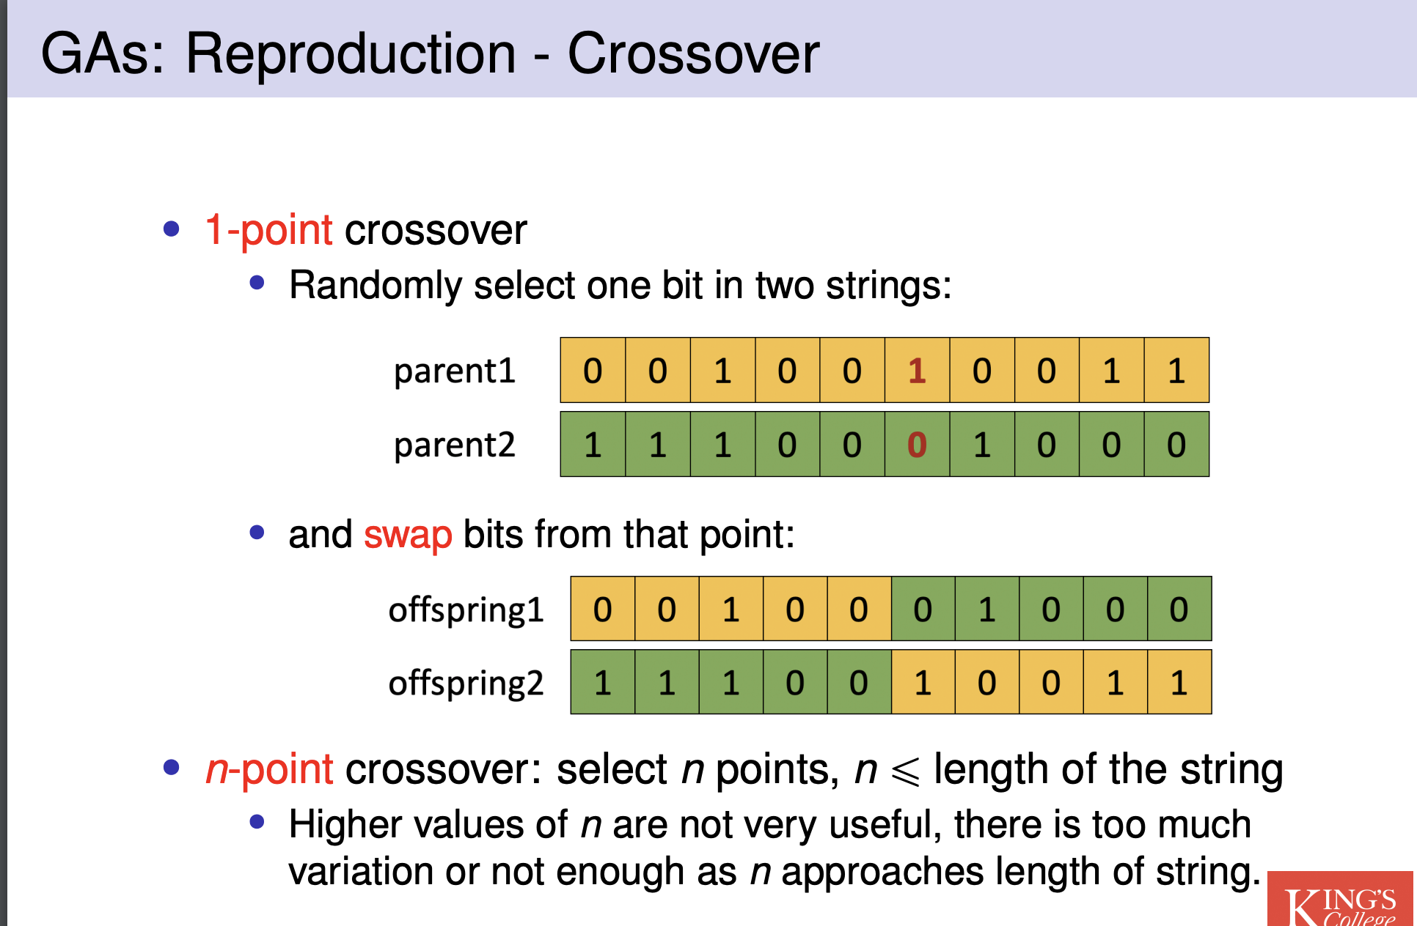

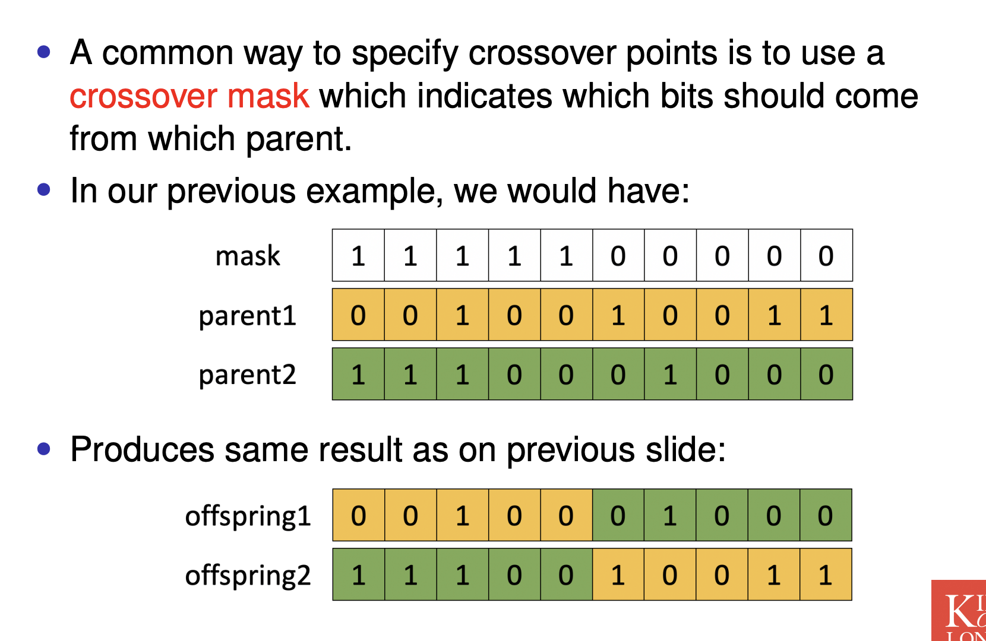

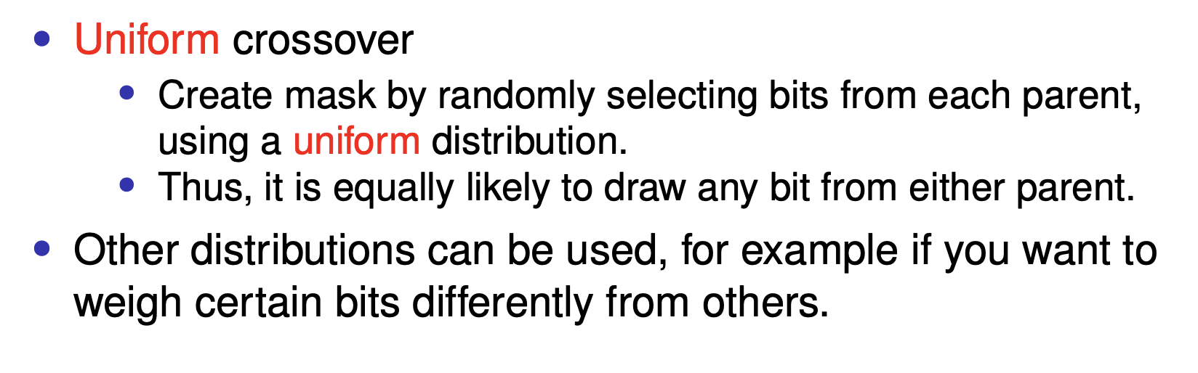

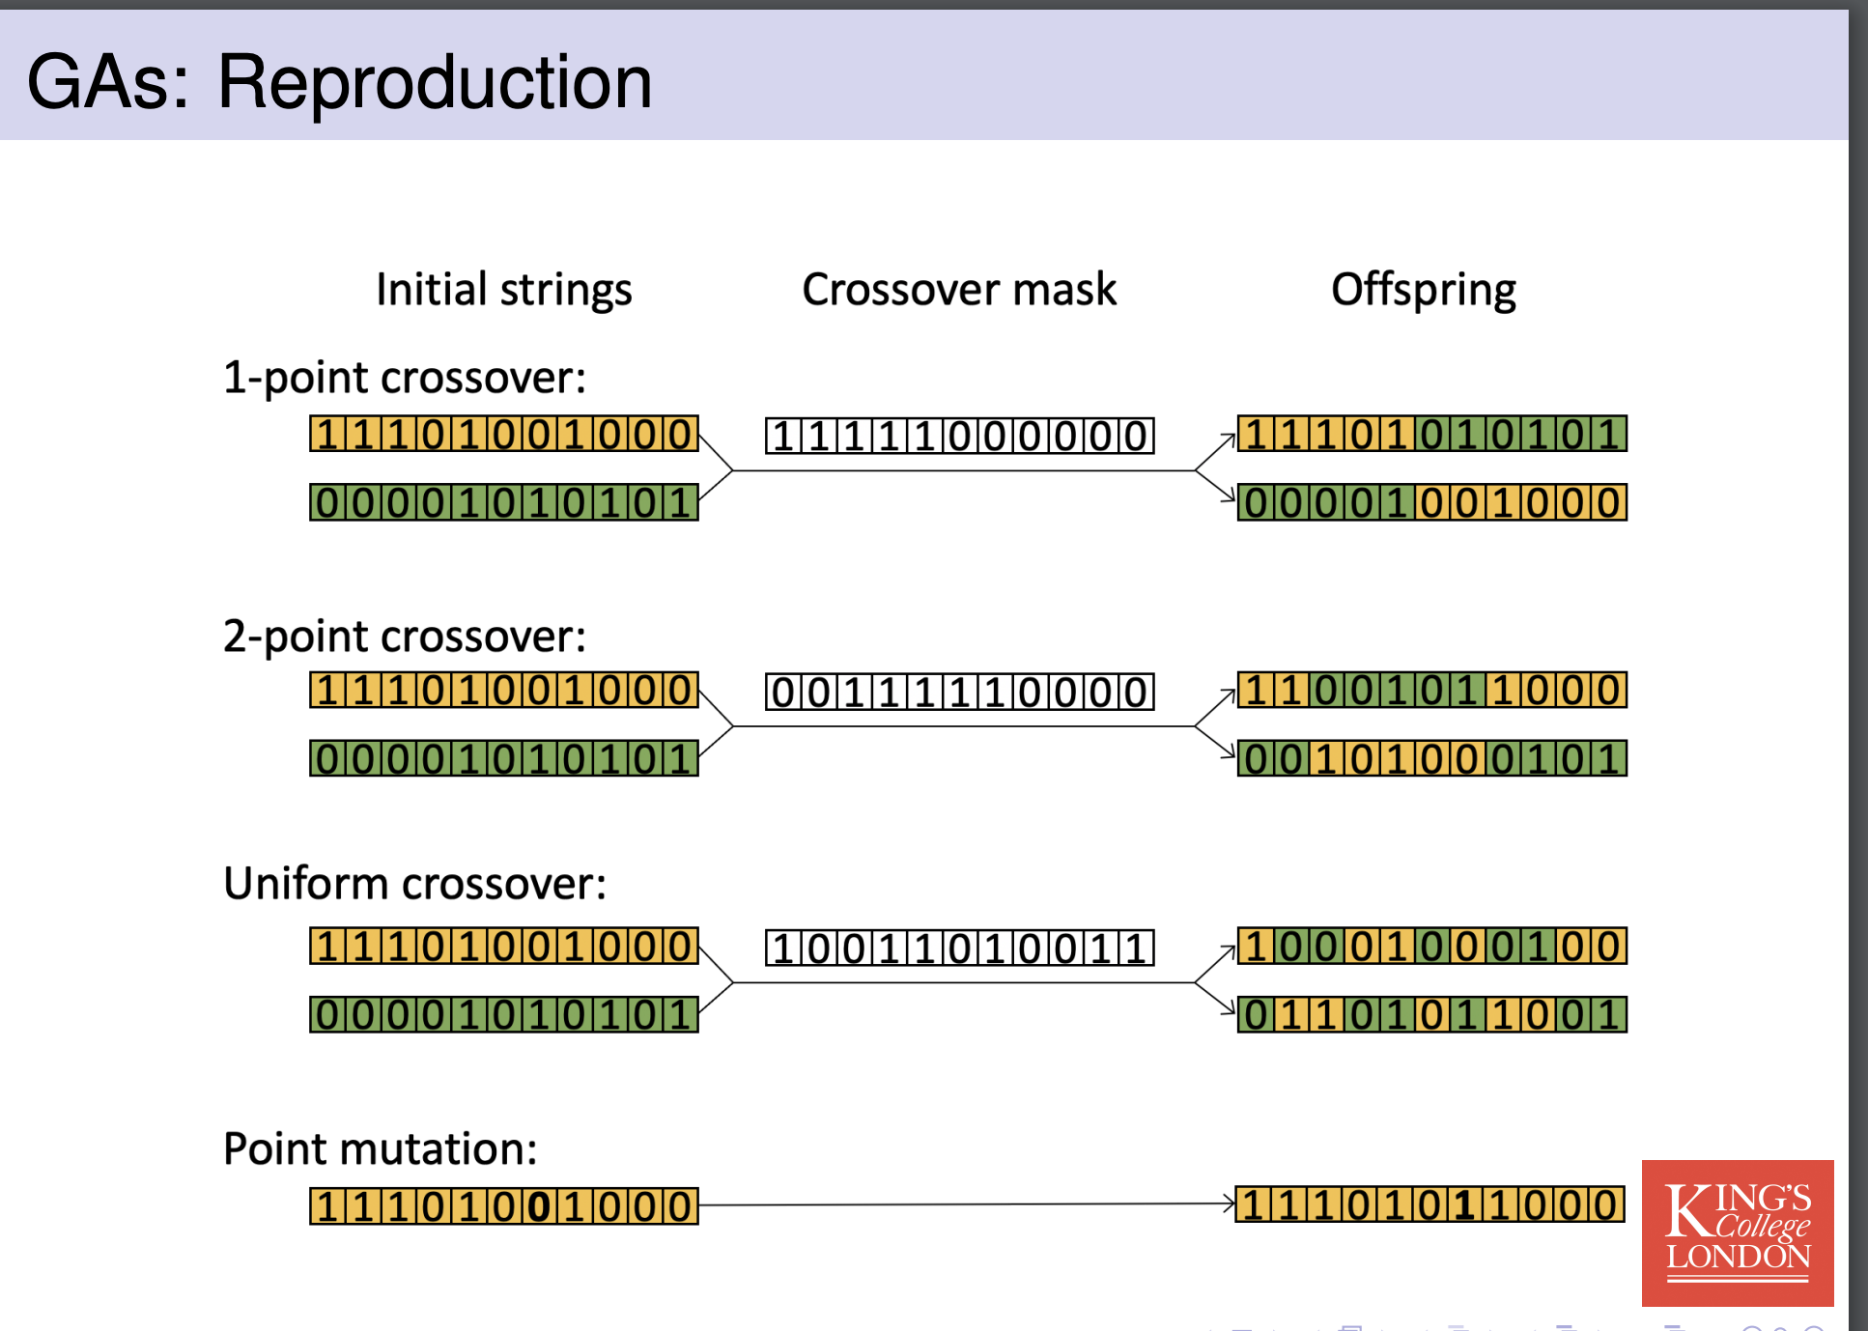

#### Mutation

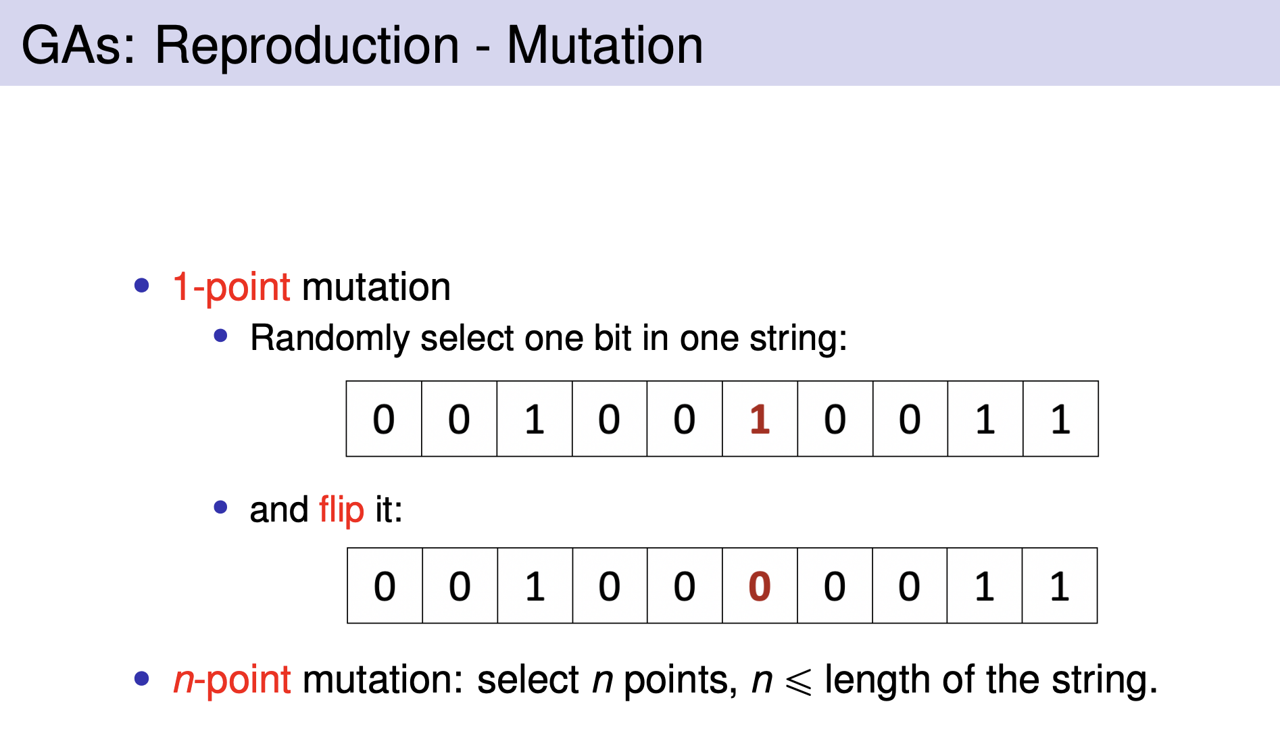

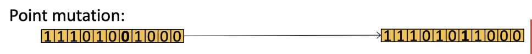

### Trade off

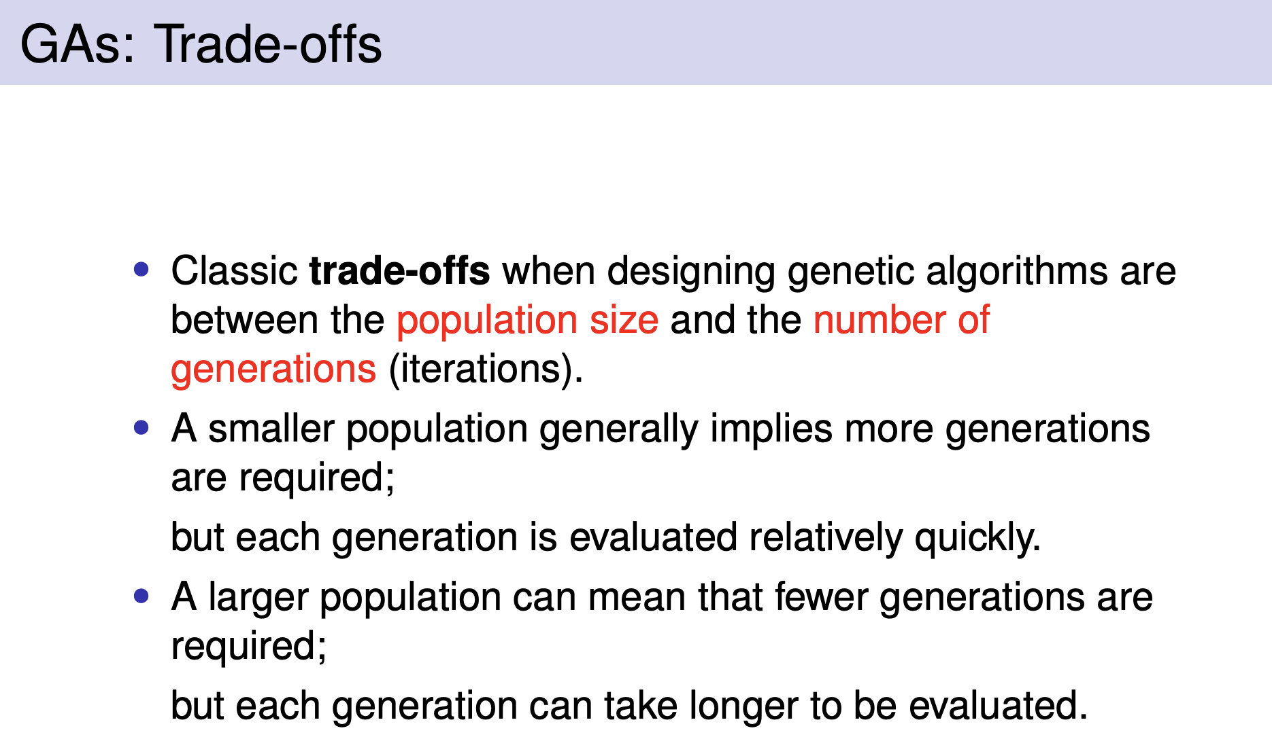

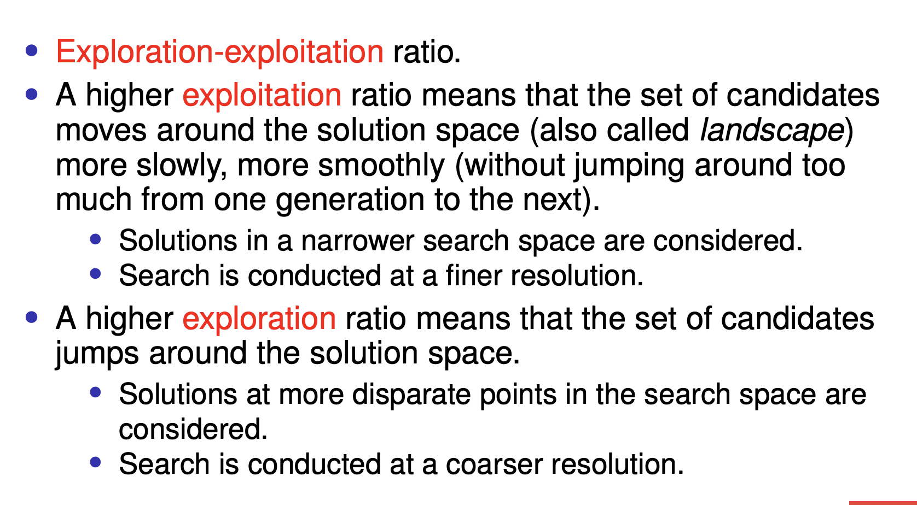

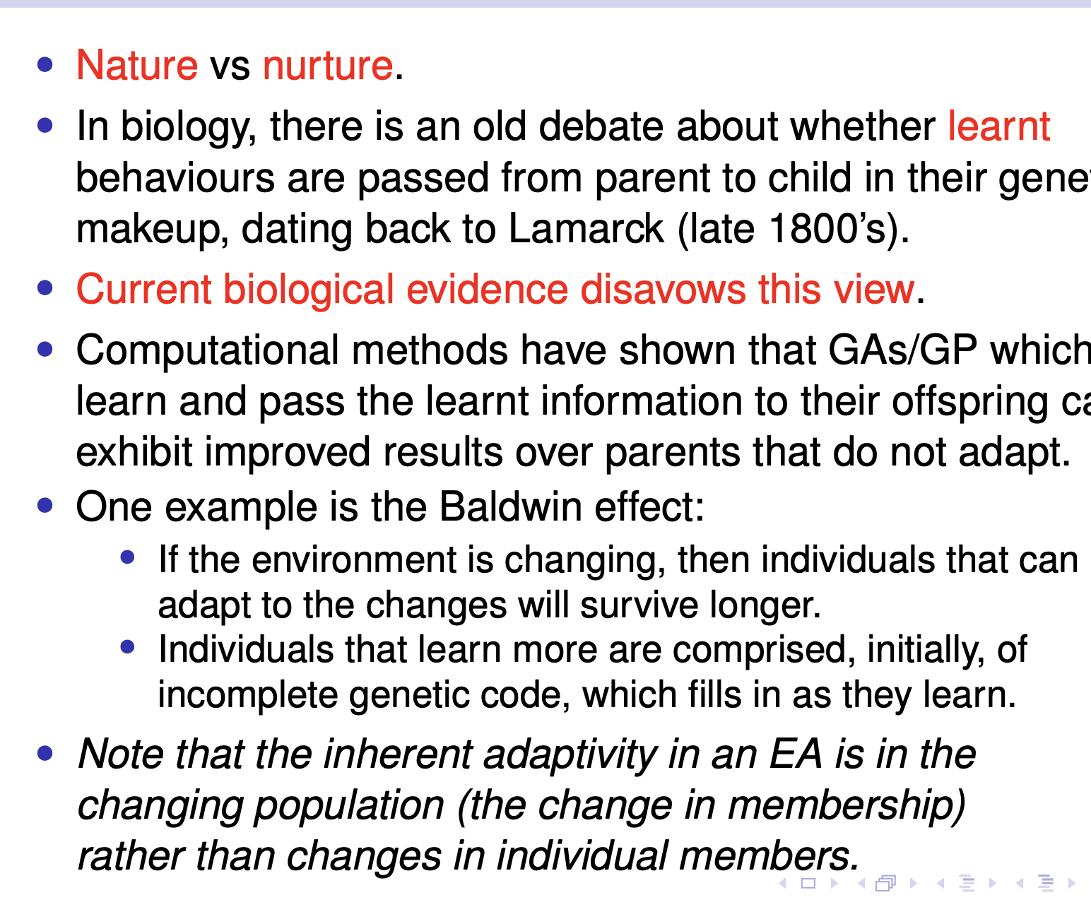

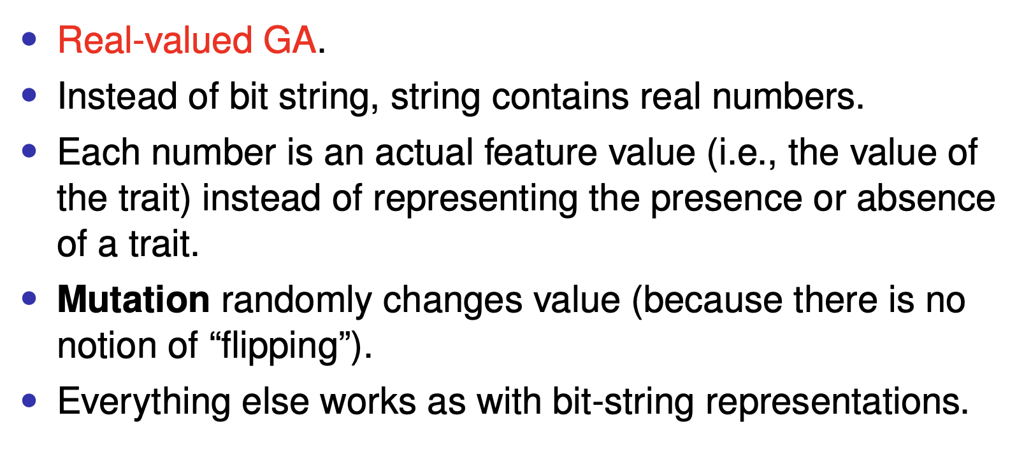

### Generic Programming

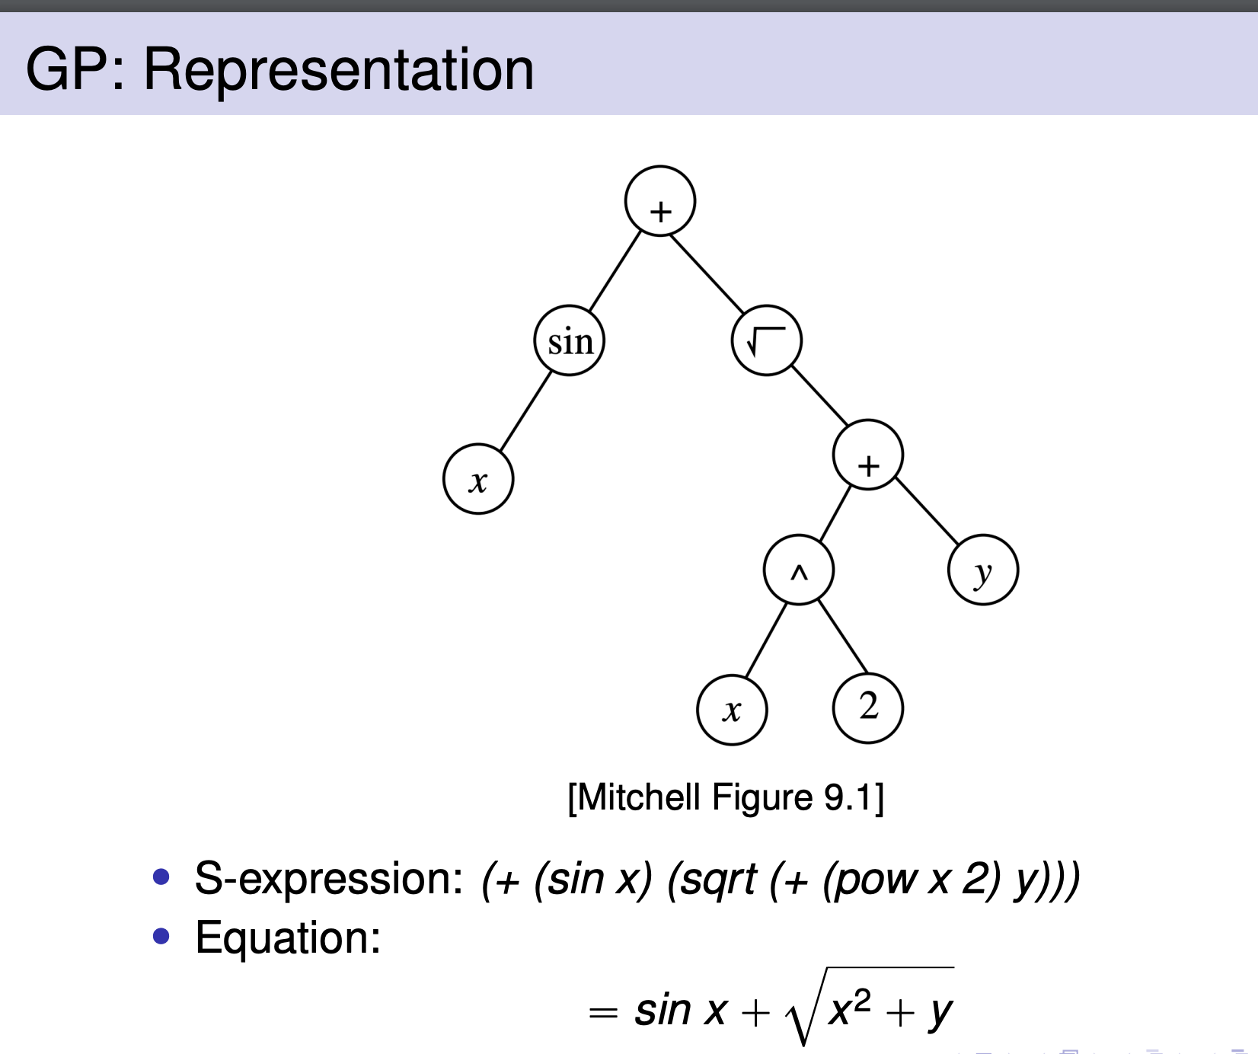

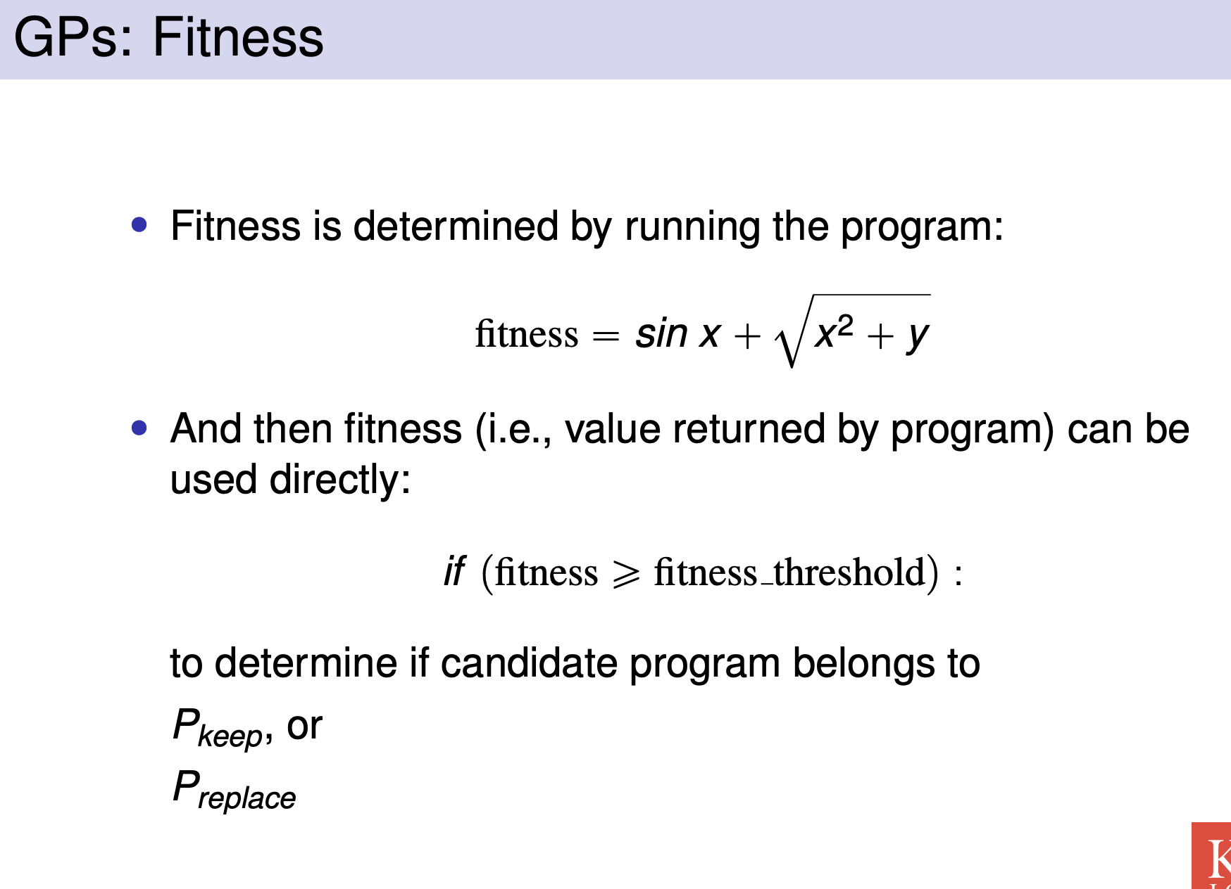

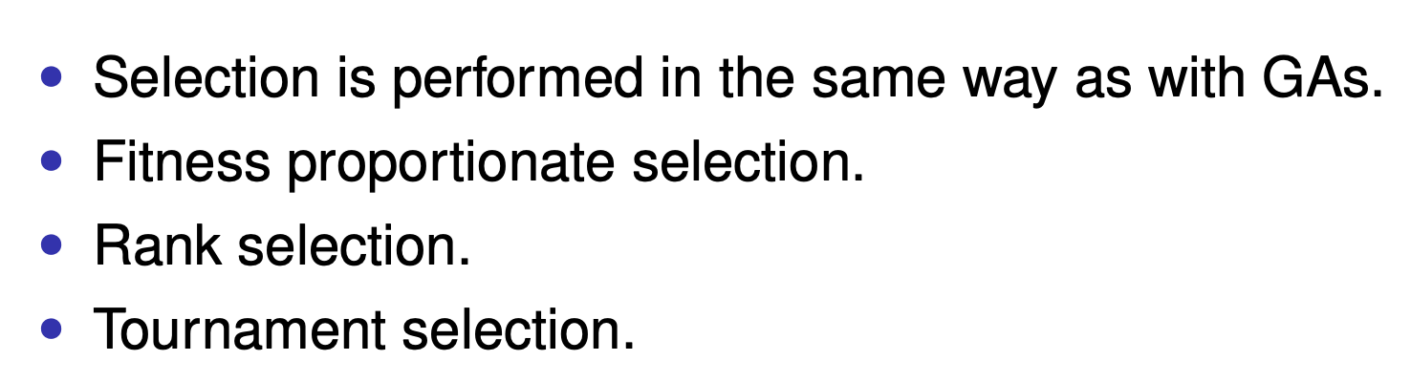

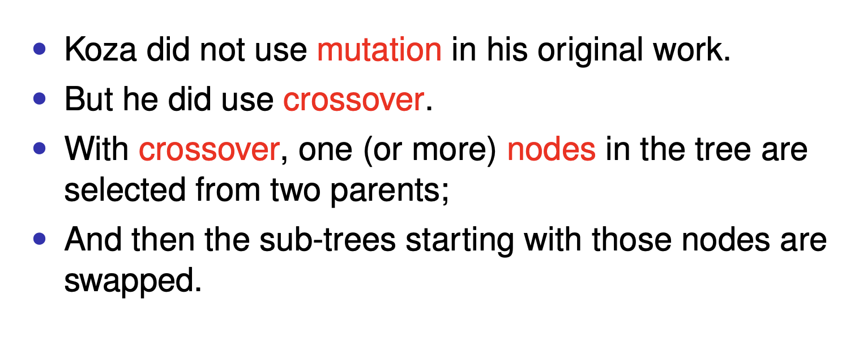

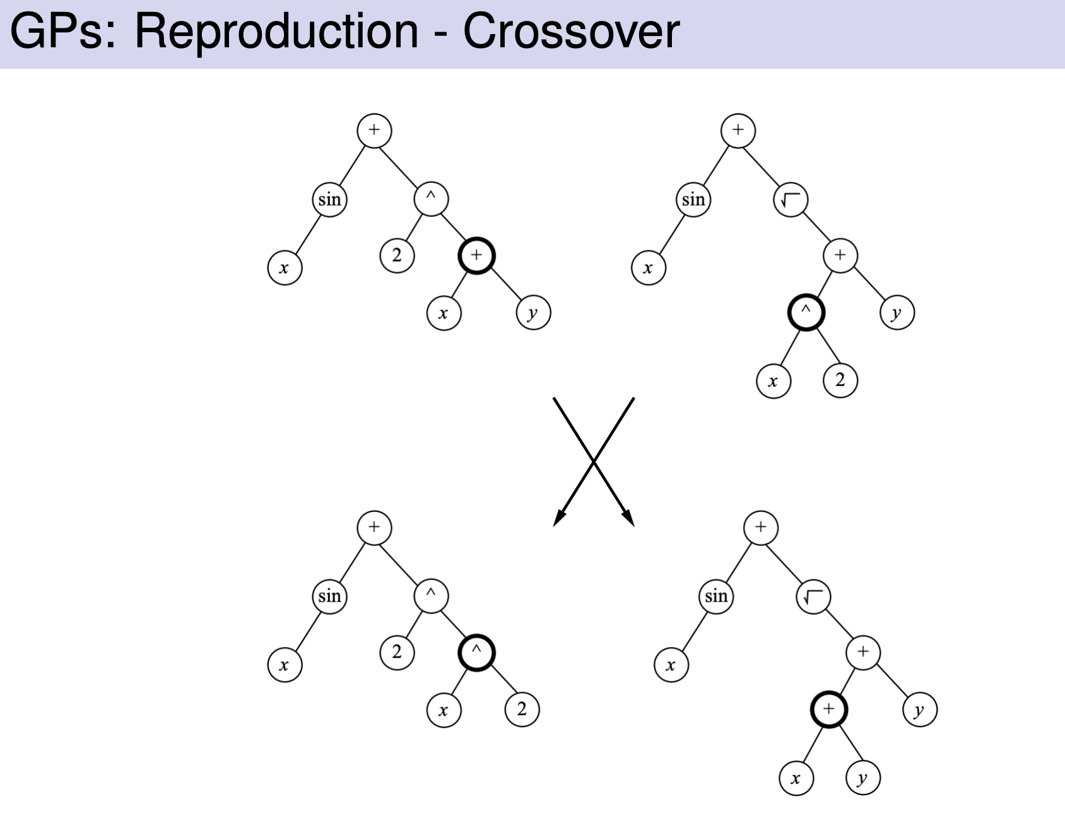

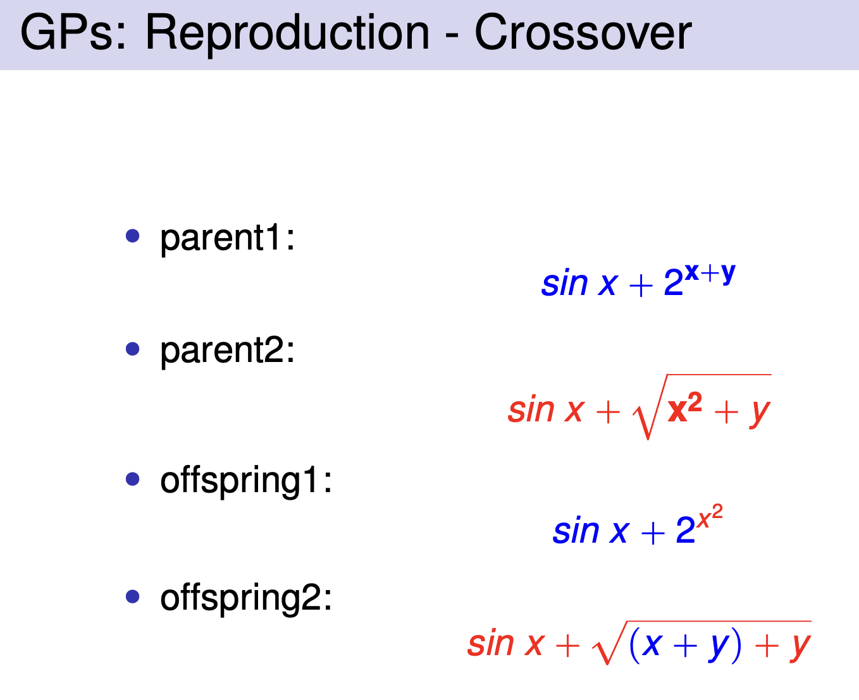

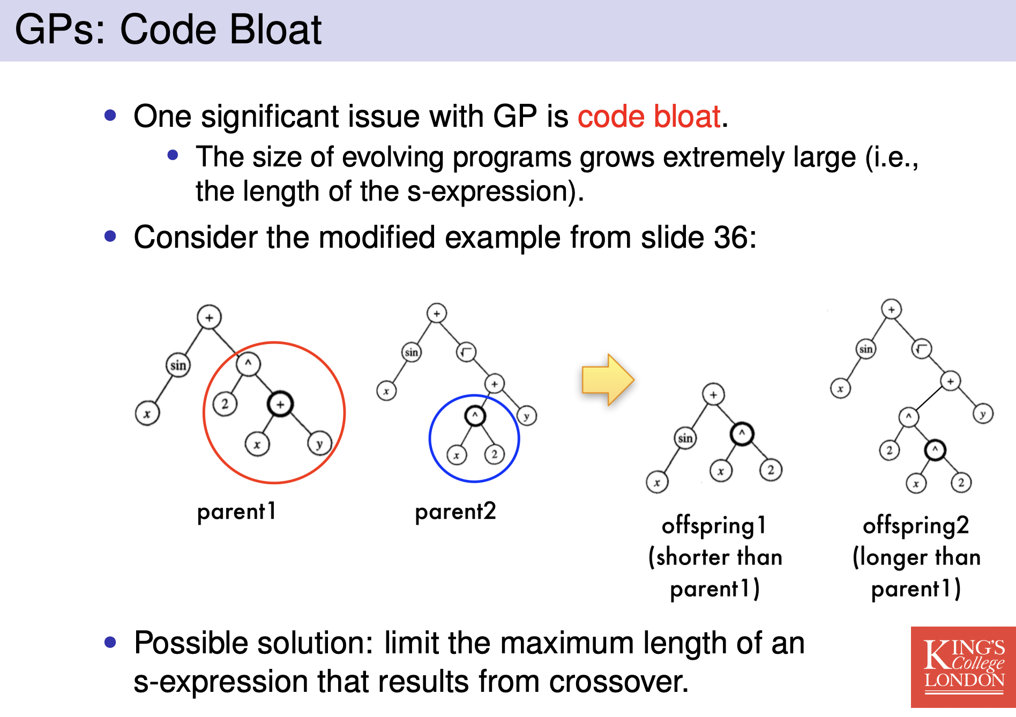

### Coevolution

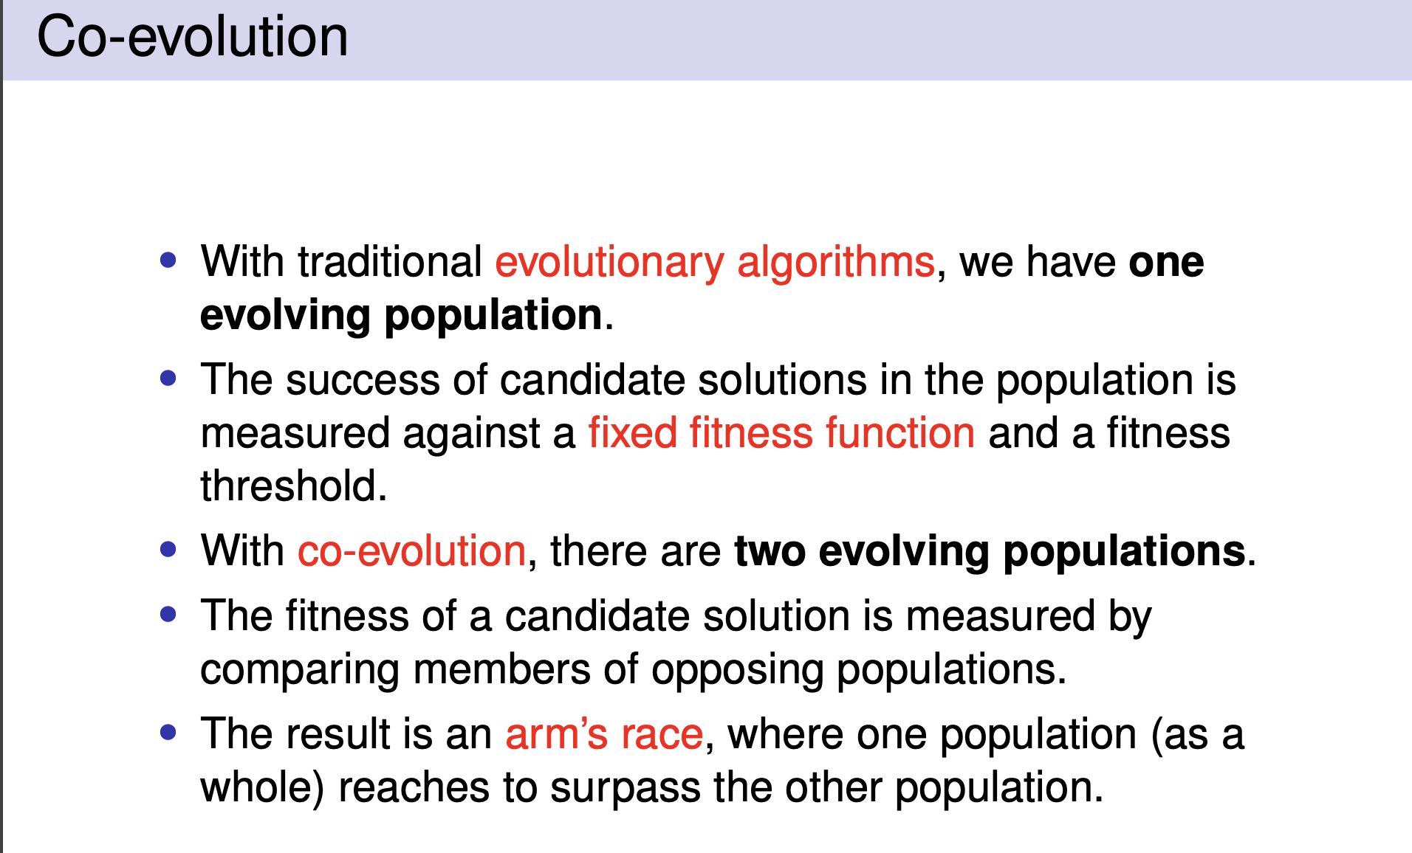

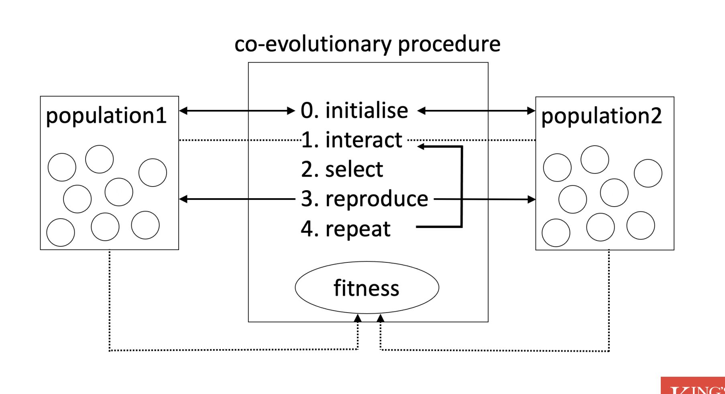

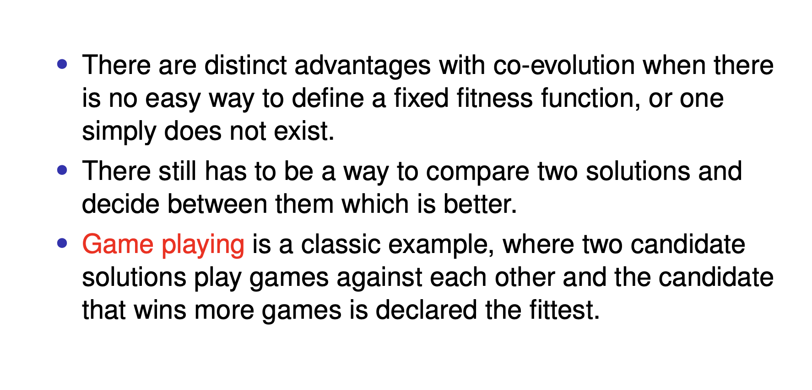

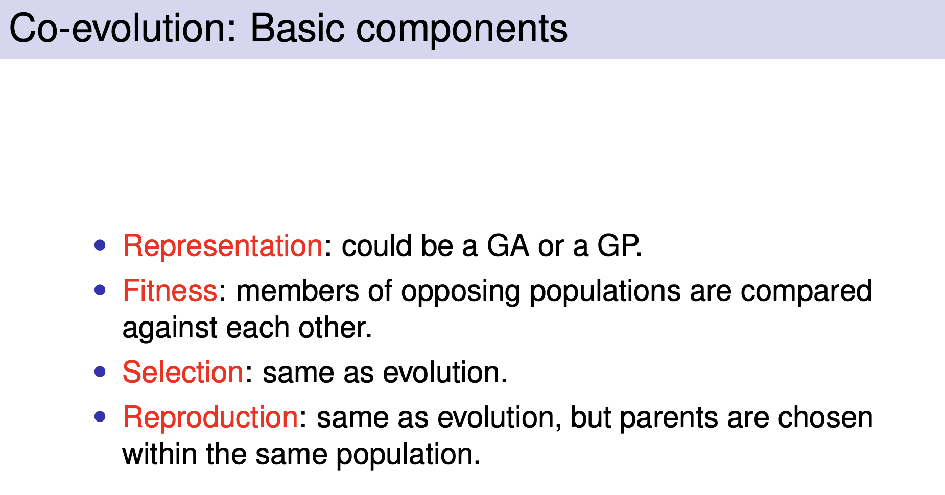

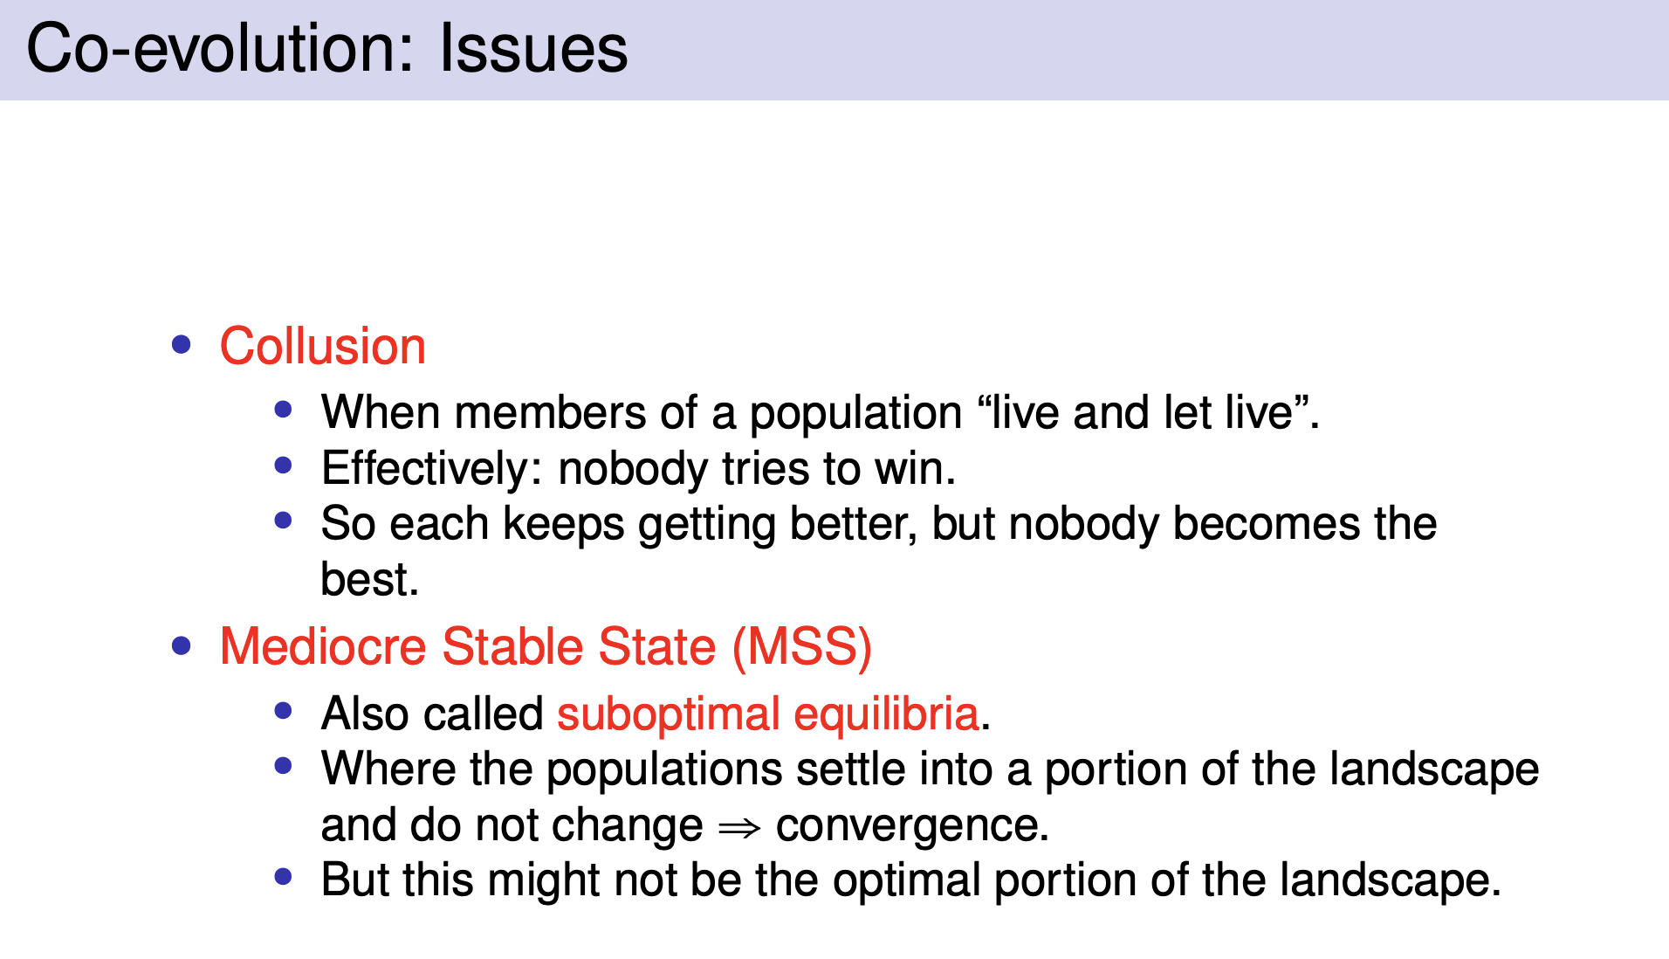

## Week 11

### Learning from demonstration

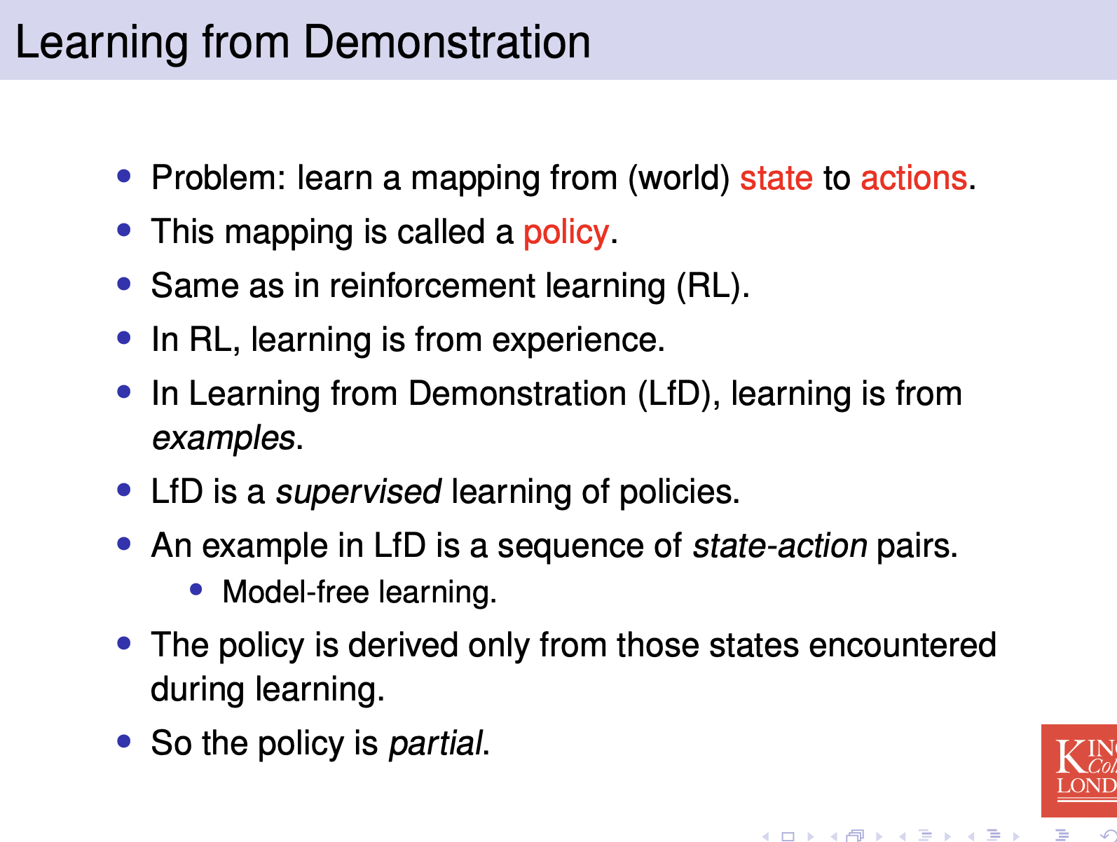

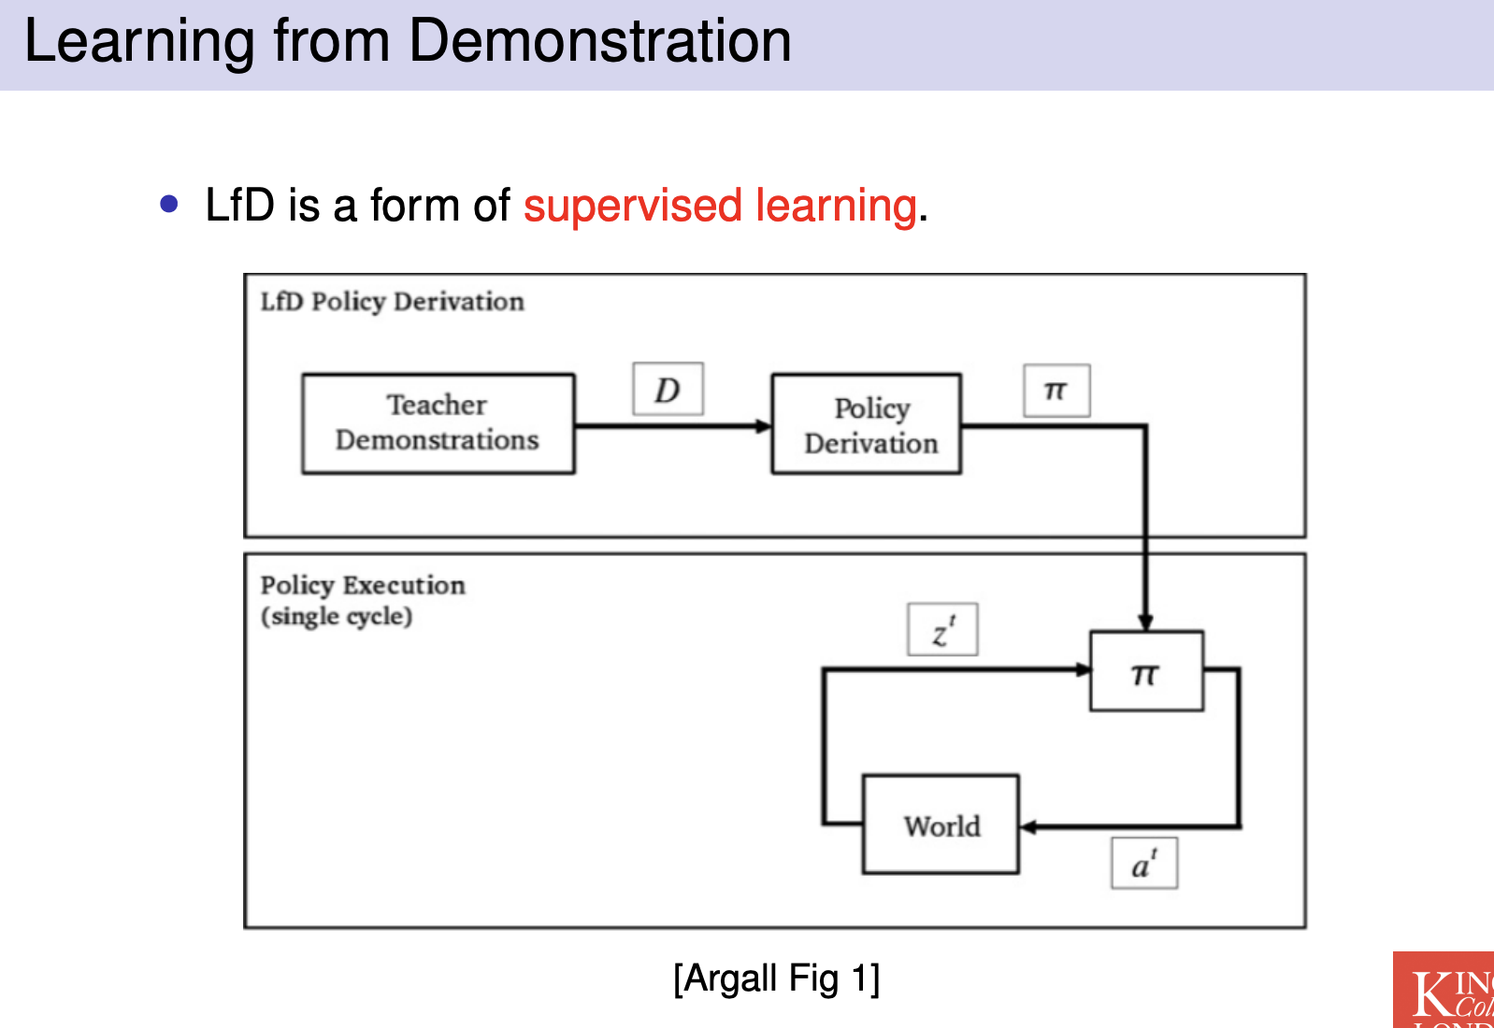

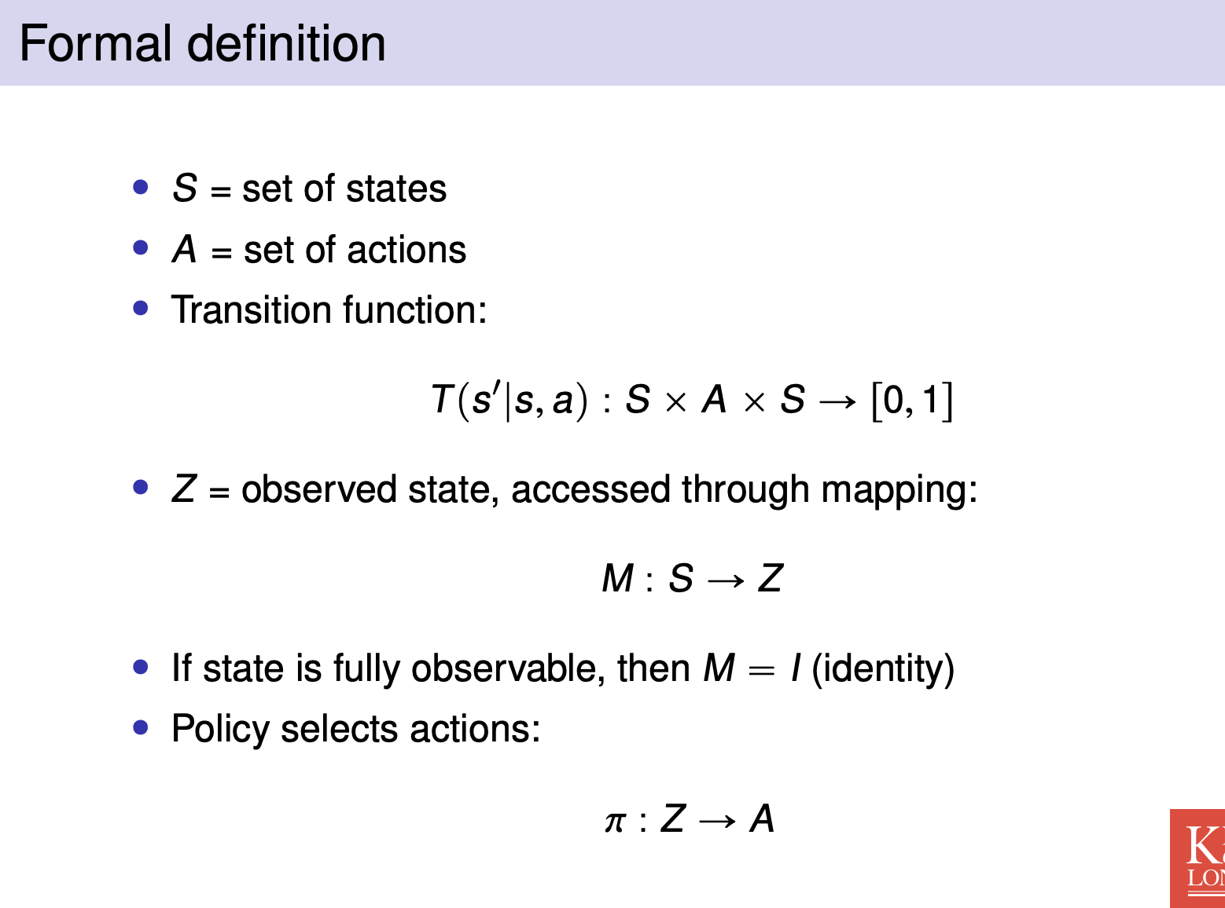

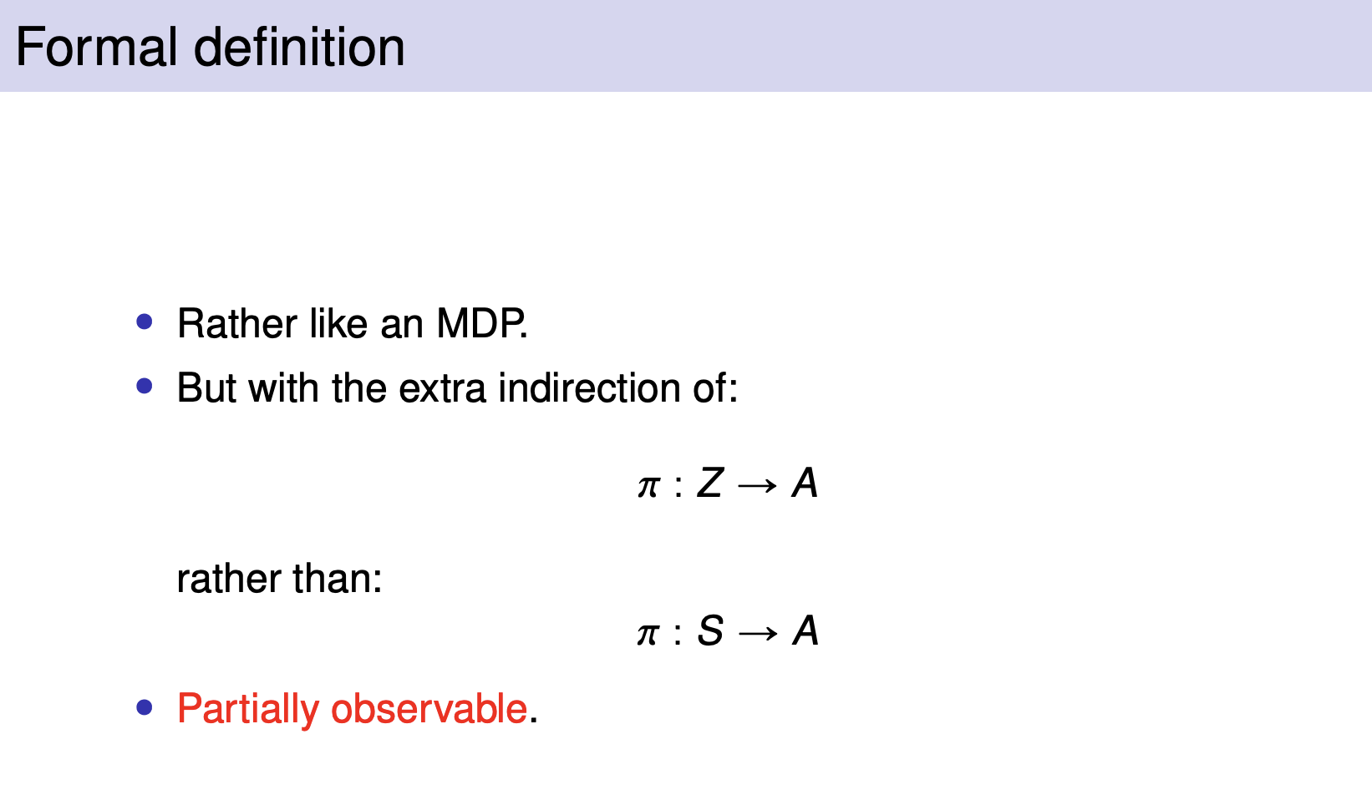

和MDP的区别是，action不来自state，而是来自observation

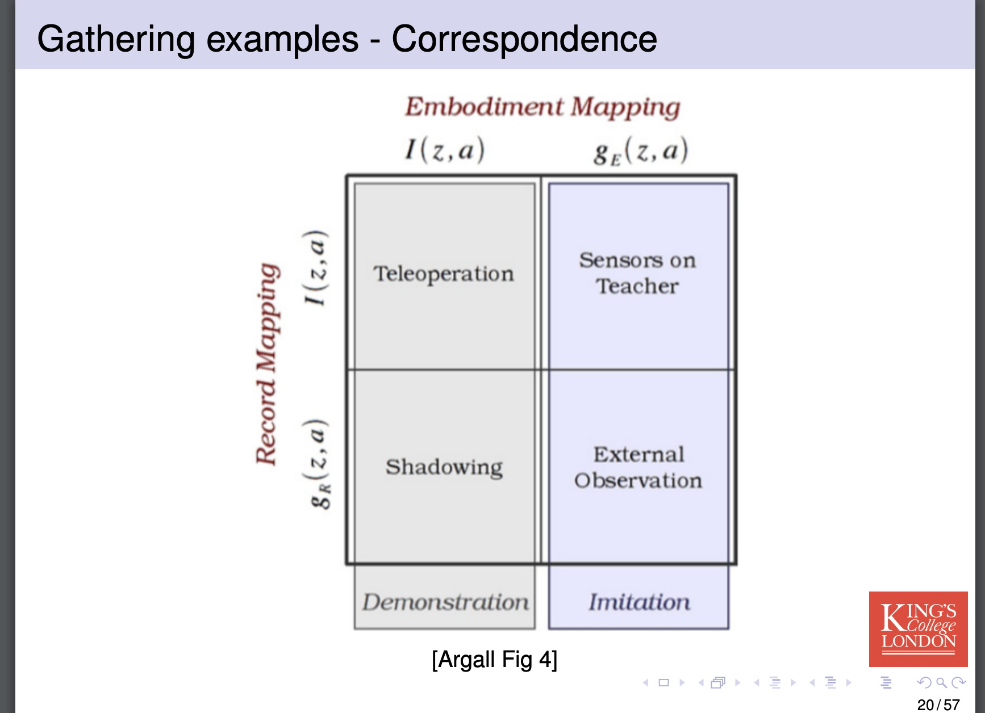

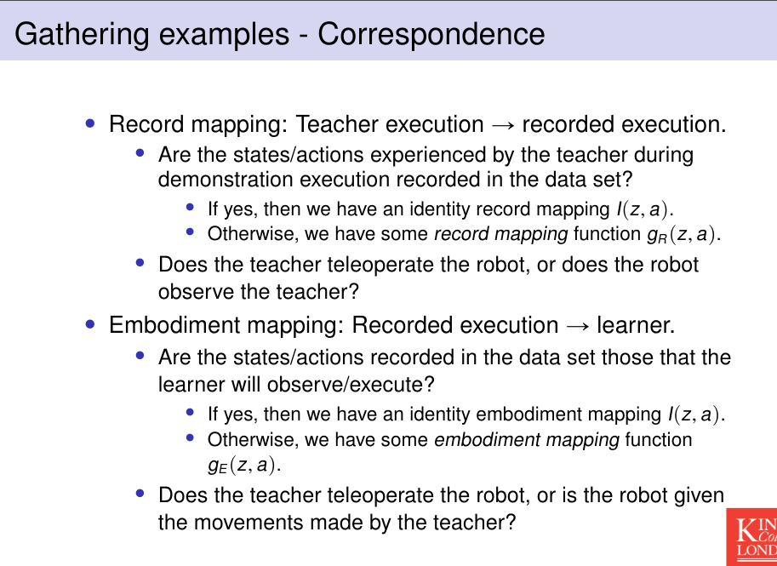

I = identity function

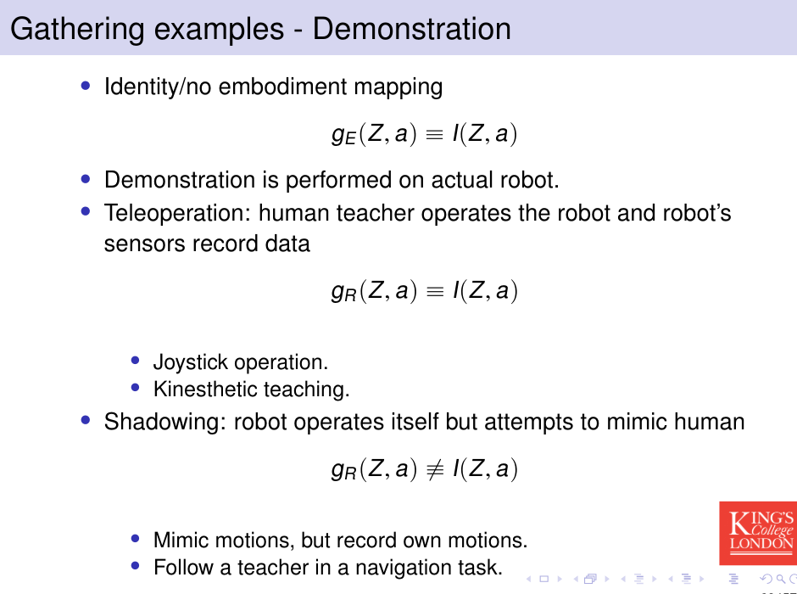

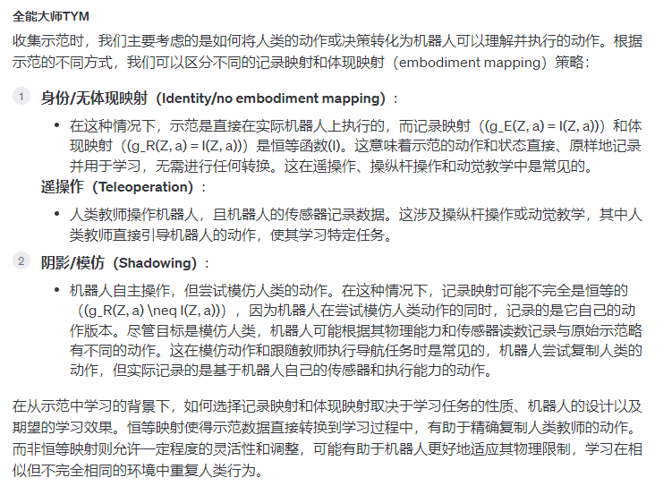

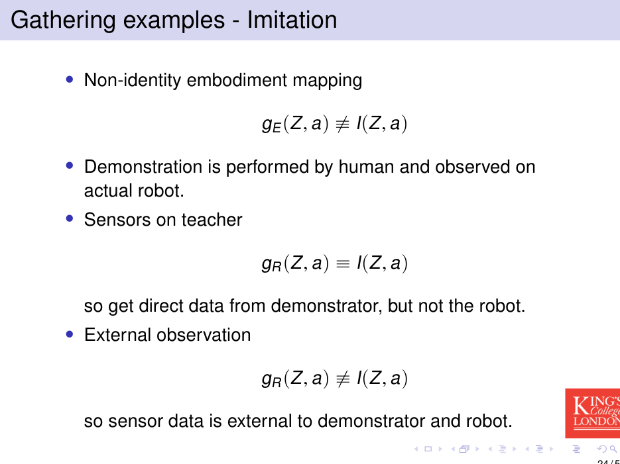

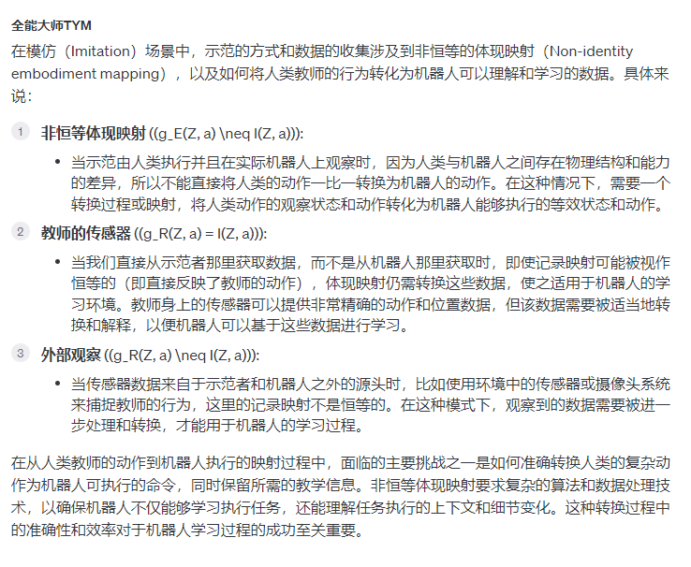

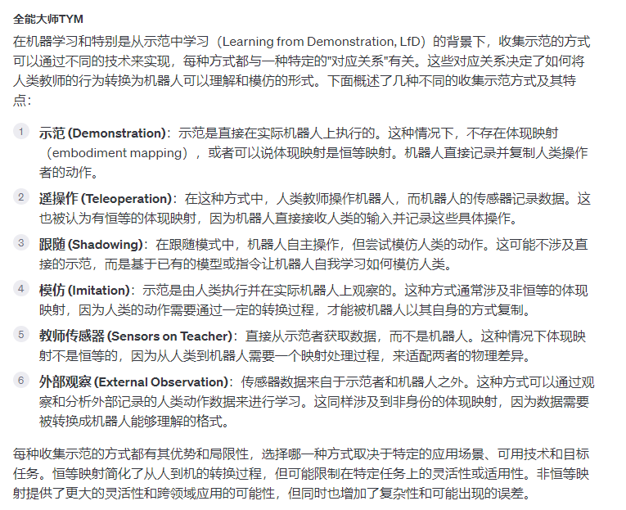

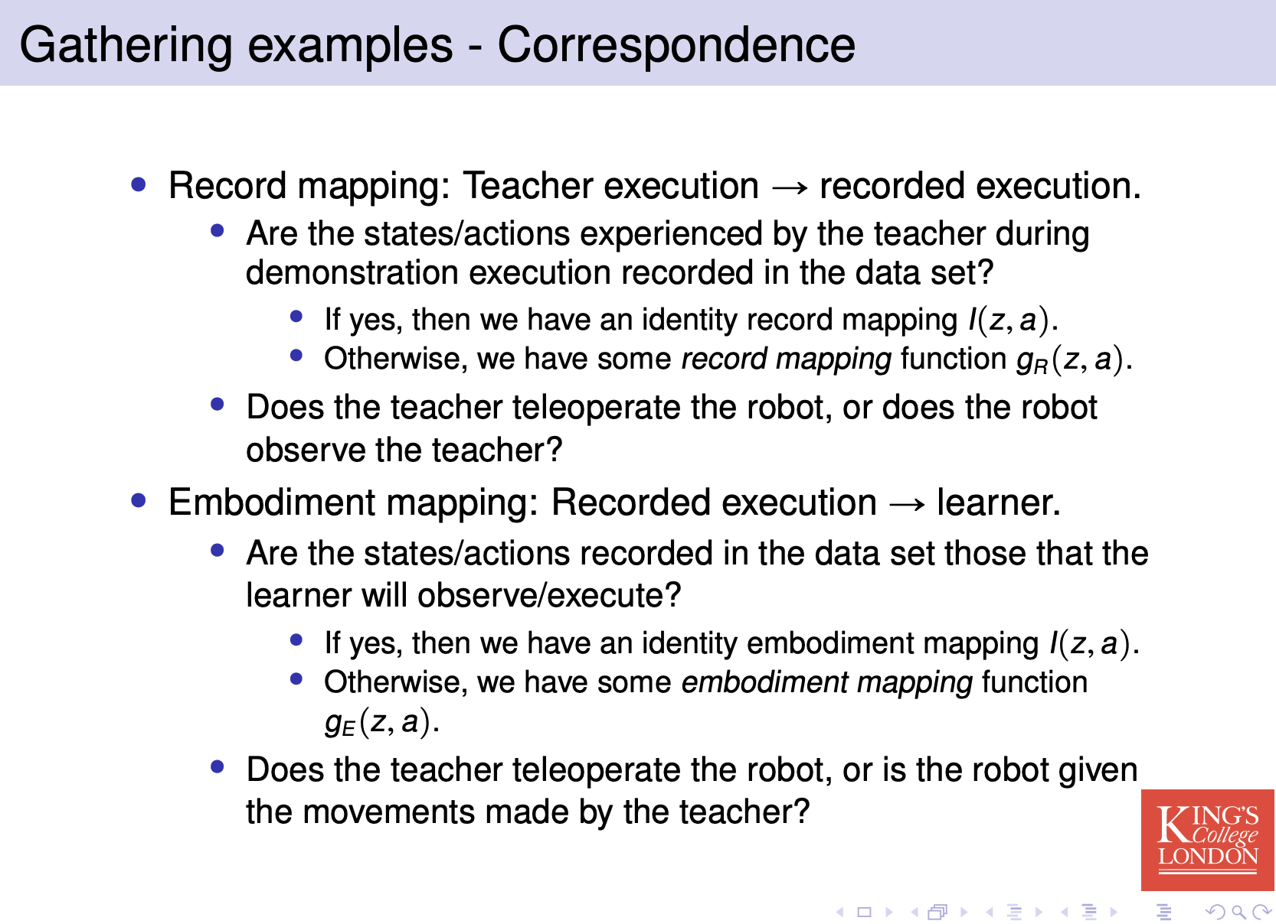

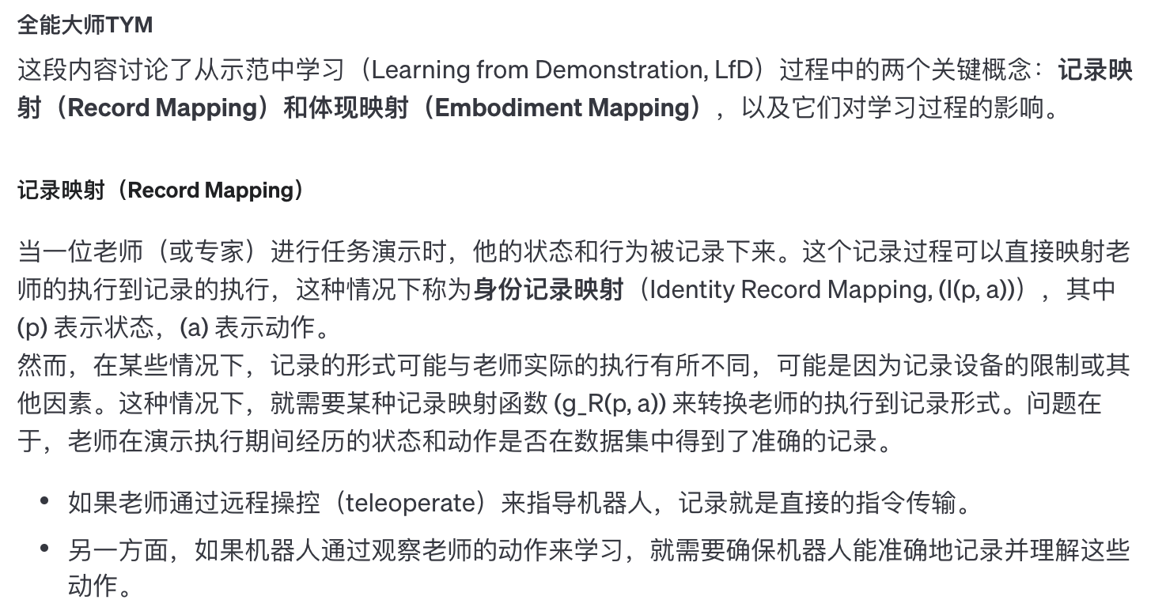

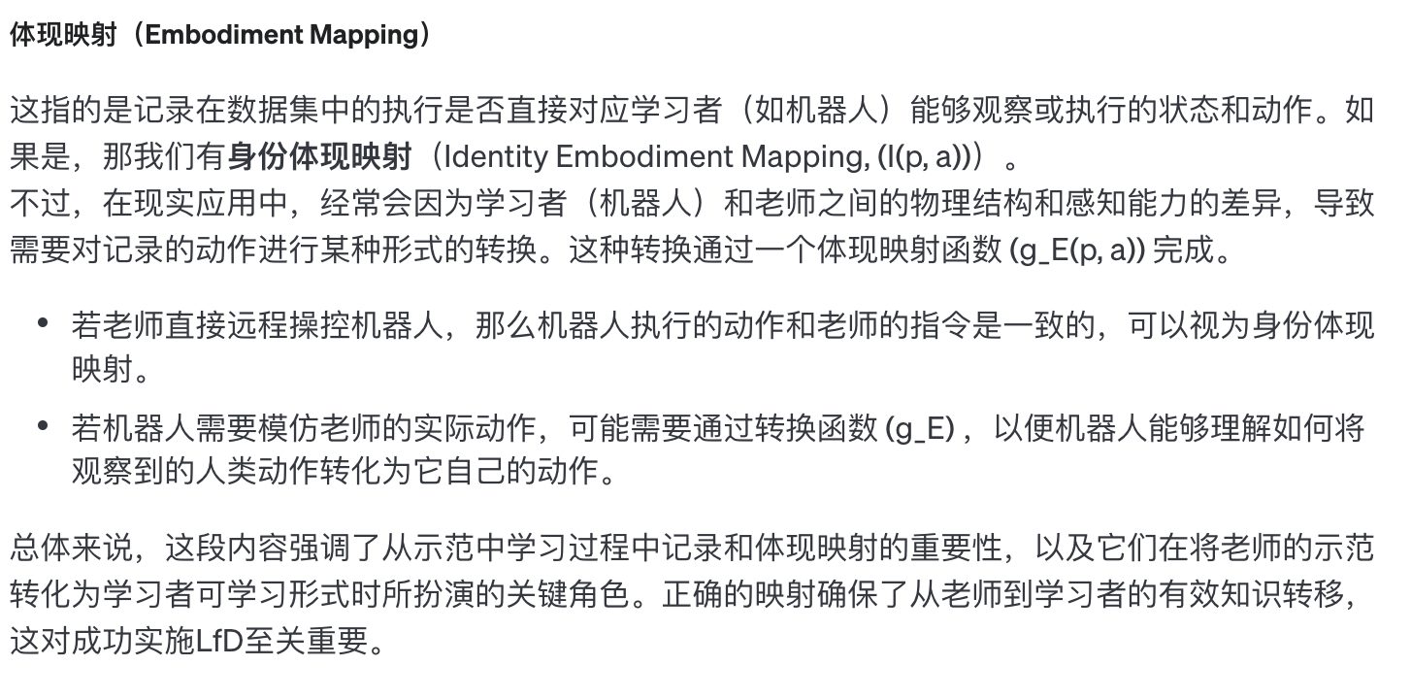

### Math Destruction

